әл-Фараби атындағы Қазақ ұлттық университеті

ӘОЖ 581.9:633 (043) Қолжазба құқығында

АЛДИБЕКОВА АЛМАГУЛ РАХАТОВНА

«Шарын» мемлекеттік ұлттық табиғи паркіндегі соғды шағанының (Fraxinus sogdiana Bunge) экология-биологиялық ерекшеліктері

8D05108- Геоботаника

Философия докторы (PhD) дәрежесін алу үшін дайындалған диссертация

Ғылыми кеңесші: б.ғ.д., профессор
Курманбаева Меруерт Сакеновна

Шетелдік ғылыми кеңесші:
Акдениз университеті, PhD доктор,
профессор, Ахмет Аксой
(Анталья қ., Түркия)

Қазақстан Республикасы Алматы, 2024

МАЗМҰНЫ

АНЫҚТАМАЛАР |  | 3
БЕЛГІЛЕУЛЕР МЕН ҚЫСҚАРТУЛАР |  | 4
КІРІСПЕ |  | 5
1 | ӘДЕБИЕТТЕРГЕ ШОЛУ | 10
1.1 | Oleaceae тұқымдасы, Fraxinus L. туысы, соғды шағаны ағашының зерттелу тарихы | 10
1.1.2 | Fraxinus L. туысы түрлерінің морфологиялық, анатомиялық құрылысы ерекшеліктеріне шолу | 12
1.1.3 | Fraxinus L. туысы түрлерінің фитохимиялық құрамының зерттелу деңгейі | 15
1.2 | «Шарын» мемлекеттік ұлттық табиғи паркі аумағының физико-географиялық сипаттамасы | 17
1.2.1 | Географиялық орналасуы | 17
1.2.2 | Ұлттық парк аумағының климаты мен геологиясы | 19
1.2.3 | «Шарын» мемлекеттік ұлттық табиғи паркі аймағының топырақ жамылғысы | 21
1.2.4 | «Шарын» мемлекеттік ұлттық табиғи паркінің өсімдіктер жабыны | 24
2 | ЗЕРТТЕУ МАТЕРИАЛДАРЫ МЕН ӘДІСТЕРІ | 29
2.1 | Зерттеу нысаны мен аймағы | 29
2.2 | Геоботаникалық, картографиялық зерттеу әдістері | 32
2.3 | Морфологиялық, анатомиялық зерттеу әдістері | 34
2.4 | Фитохимиялық зерттеу әдістері | 36
2.5 | Топырақ үлгілері құрамын талдау әдістері | 37
3 | ЗЕРТТЕУ НӘТИЖЕЛЕРІ ЖӘНЕ ОЛАРДЫ ТАЛДАУ | 39
3.1 | «Шарын» МҰТП өсімдік жамылғысының флоралық алуантүрлілігі және Fraxinus sogdiana Bunge реликтік қауымдастығының синтаксономиялық әртүрлілігі | 39
3.2 | F.sogdiana өсімдігінің вегетативтік мүшелерінің анатомиялық құрылымының ерекшеліктері | 73
3.3 | F.sogdiana және F.pennsylvanica өсімдіктерінің жапырақ сығындыларындағы органикалық қосылыстарды талдау | 87
3.4 | Темірлік және Боралдай өзендерінің аңғарларындағы топырақ құрамының ерекшеліктері | 96
3.5 | «Шарын» МҰТП өсімдік жамылғысы және F.sogdiana өсімдігінің таралу картасы | 101
3.6 | Климаттың өзгеруіне байланысты F.sogdiana өсімдігінің кеңістікте таралуы және климаттық деректерге орай ретроспективті талдау | 112
ҚОРЫТЫНДЫ |  | 127
ПАЙДАЛАНЫЛҒАН ӘДЕБИЕТТЕР ТІЗІМІ |  | 129

АНЫҚТАМАЛАР

Бұл диссертациялық жұмыста келесі терминдерге сәйкес анықтамалар қолданылған:

Түр – тірі организмдердің (жануарлар, өсімдіктер мен микрорганизмдер) биологиялық систематикасының негізгі құрылымдық бірлігі; морфофизиологиялық, биохимиялық белгілері бірдей, өзара будандасуға қабілетті, ұрпақ беретін, белгілі бір ареал шекарасында таралған және сыртқы орта факторларының әсер етуінен бірдей өзгеретін дарақтар жиынтығы, таксондық, систематикалық бірлік
Сирек түр - шектелген аймақта және мекендеудің ерекше жерлерінде дарактары немесе популяциясы аз мөлшерде кездесетін түр.
Реликт түр - ( лат. relictum— қалдық) өткен геологиялық заманда тіршілік еткен фаунаның немесе флораның белгілі бір жерде сақталған түрі.
Популяция - (лат. populus - халық, тұрғын халық) белгілі бір кеңістікте генетикалық жүйе түзетін, бір түрге жататын және көбею арқылы өзін-өзі жаңғыртып отыратын ағзалар тобы.
Ценопопуляция - (грек soinos – жалпы популяция) фитоценоздың ішіндегі бір түрдің особьтарының жиынтығы.
Фитоценоздың флоралық құрамы - фитоценозда өсетін өсімдіктер түрлерінің жиынтығы.
Қызыл кітап - Халықаралық табиғат қорғау одағының халықаралық дәрежедегі құжаты.
Гербарий (кеппе шөп) - (herbárium, лат. herba - «шөп») — зерттеу және жүйелеу мақсатында арнайы жиналып, кептірілген өсімдіктер коллекциясы; олар сақталатын мекеменің аты.
Табиғат ескерткіші - экологиялық, ғылыми, мәдени және эстетикалық қатынастардағы бірегей, орны толмас, құнды табиғи кешендер, сондай-ақ шығу тегі табиғи немесе жасанды объектілер.
Дарақ - жеке ағза, индивидуум.
GPS (Global Positioning System) - аралықты, уақытты және орналасу нүктесін анықтауға арналған навигацияның жерсеріктік жүйесі.
Стратификация - тұқымның өнуін жеңілдету үшін табиғи қысқы жағдайда өсімдік тұқымдарына әсерді модельдеу процесі, сондай-ақ отырғызу алдында қолданылатын тұқымның өнуін жеделдету және олардың өнуін арттыру шаралары болып табылады. Белгілі бір температура мен ылғалдылықтың көмегімен тұқымның өнуі.
Скарификация -ісіну мен өнуді ынталандыру және өну жылдамдығын арттыру үшін қатты, су өткізбейтін тұқым қабығының ішінара бұзылуы.

БЕЛГІЛЕР ЖӘНЕ ҚЫСҚАРТУЛАР

Бұл жұмыста келесі терминдерге сәйкес анықтамалары және қысқартулары қолданылды
ҚР – Қазақстан Республикасы
ТАК – табиғи аумақтық кешен
ЖҒН - жаратылыстану-ғылыми негіздемесі
ҚР ҒЖБМ – Қазақстан Республикасының Ғылым және жоғары білім министрлігі
ҚР ЭТРМ - Қазақстан Республикасының Экология және табиғи ресурстар министрлігі
МҰТП – Мемлекеттік ұлттық табиғи парк
ГЭС – гидроэлектростанция
POWO – (Plants of the World Online) - Интернеттегі әлем өсімдіктері
АМС - автоматты метеорологиялық станциясы
МӨТП – Мемлекеттік өңірлік табиғи парк
ГАЖ – географиялық ақпараттық жүйе
МЕМСТ - Мемлекеттік стандарт
Геоэлемент - географиялық элемент
Га – гектар
P-өскіндер
J-ювенильдік тіршілік күйі
Im-имматуралық тіршілік күйі
V-виргинильдік тіршілік күйі
G1 - жас генеративтік тіршілік күйі
G2 - орташа немесе піскен генеративтік тіршілік күйі
G3 - қартайған генеративтік тіршілік күйі
SS-субсенильдік тіршілік күйі
S-сенильдік тіршілік күйі
MS – масс – спектрометрия
рН мәні – ортаның қышқыл не сілтілік жағдайы
гПа -гекто Паскаль.

КІРІСПЕ

Жұмыстың өзектілігі.
Жойылып кету қаупі төнген реликті ағаш өсімдіктерін зерттеу биоалуантүрлілікті сақтау стратегиясының негізгі құрамдас бөліктерінің бірі болып табылады. Себебі далалық зерттеулер нәтижесін синтездеу және қазіргі экологиялық-эволюциялық теориялар мен гипотезалар негізінде табиғи биологиялық алуантүрлілікті және қауымдастықтар мен экожүйелер деңгейін сақтау аса маңызды. Биоалуантүрлілікті және аз өзгерген экожүйелерді сақтаудың перспективалық жолы және жаһандық биоалуантүрлілік дағдарысының алдын алу шарты ретінде, табиғи қауымдастықтардағы түрлердің эволюциялық бейімделуінің ұзақ жолының дәлелі ретінде әртүрлі табиғи аймақтардағы табиғи биоалуантүрлілікті сақтаудың экологиялық басымдықтарына ерекше назар аудару керек.
Органикалық әлем жүйесі биология мен экологияның, сондай-ақ олармен байланысты қолданбалы бағыттардың теориялық негізі болып табылады. Биология ғылымдарының негізгі бағыттарының бірі биоалуантүрлілікті зерттеу болса, ал ботаникалық зерттеулер өсімдік таксономиясы, геоботаникасы және өсімдік ресурстары саласындағы мәселелерді шешуге негіз болады. Сирек кездесетін жергілікті түрлердің жойылуына және өсімдіктердің деградациясына адамның әсерін анықтау өсімдік ресурстарын зерттеу арқылы бағаланады. Нәтижесінде, өсімдіктерді зерттеу саласындағы даму биоалуантүрлілікті сақтау мен тұрақты пайдалануға байланысты көптеген практикалық мәселелерді шешуде үлкен рөл атқарады. Өсімдіктер қауымдастығында, ағаштар орман өсімдіктері экожүйесінің маңызды құрамдас бөлігі болып табылады. Ал, орман ағаштарының үлкен аумағын, жақсы сақталған орман экожүйелерін, флора мен өсімдік жамылғысының алуантүрлілігін зерттеу үлкен маңызға ие.
Қазіргі уақытта, Ұлттық табиғи парктері биоалуантүрлілікті сақтаудың жаһандық жүйесінің ажырамас бөлігіне және адам әл-ауқатының маңызды ресурсына айналды. Антропогендік факторлардың әсерінен болып жатқан топырақ эрозиясы, климаттың өзгеруі көптеген пайдалы өсімдік ресурстарын күрт азайтып, жекелеген түрлерге қауіп төндіріп қана қоймайды, сондай-ақ жердің өсімдік жамылғысының бүкіл экожүйесінің бұзылуына әкеледі. Сондықтан, жаһандық қауіп-қатердің алдын алу мақсатында, табиғи ежелден сақталған маңызды ағаш түрлерін сақтау, қорғау шараларын жүргізу өзекті мәселелердің бірі.
Осыған байланысты, «Шарын» мемлекеттік ұлттық табиғи паркі аумағында палеоген дәуірінен бері сақталған, бірақ сирек кездесетін, реликт түр, Қазақстан республикасының қызыл кітабына енген, жойылып бара жатқан соғды шағаны (Fraxinus sogdiana Bunge) ағашының қазіргі жағдайын бағалау зерттеудің өзектілігі болып табылады, бұл өз кезегінде, ұлттық табиғи парктің бірегей қазыналарын сақтауға және қорғауға мүмкіндік береді.
Қазіргі уақытта «Шарын» мемлекеттік ұлттық табиғи паркінде туризмнің қарқынды дамуына, климаттық жағдайлардың өзгеруіне және Мойнақ гидроэлектростанциясы өз жұмысын бастауына, өзеннің гидрологиялық режимінің өзгеруіне байланысты шаған тоғайының таралу алаңы азайып, деградацияға ұшырау қаупі бірнеше есеге артуда.
Сондықтан, ең алдымен, антропогендік және табиғи жолдармен өзгеріске ұшырауының ең осал тұстарын айқындауда, биоалуантүрлілікті сақтау мақсатында, ежелден келе жатқан, сирек кездетін бірегей ағаштың қазіргі жай-күйіне баға беру аса өзекті мәселе.
Зерттеу нысаны: соғды шағаны - Fraxinus sogdiana Bunge ағашы, «Шарын» МҰТП аумағының F. sogdiana ағашы қатысатын өсімдіктер қауымдастығы, оның құрамы, құрылымы және топырақ жамылғысы болып табылды.
Зeрттey әдiстерi: ғылыми зерттеу жұмысы барысында ғылыми негізделген, жалпы қабылданған геоботаникалық, картографиялық, анатомиялық, фитохимиялық және масс спектомерлі газды хромотографиялық әдістер қолданылды.
Жұмыстың мақсаты: биоалуантүрлілікті сақтау мақсатында қызыл кітапқа енген, реликт соғды шағаны - Fraxinus sogdiana Bunge түрінің морфологиялық, анатомиялық құрылысын, фитохимиялық құрамын және «Шарын» мемлекеттік ұлттық табиғи паркінде өсетін қауымдастықтарының флоралық құрамын, кеңістікте таралуын зерттеу және қазіргі жағдайын бағалау.
Осы мақсатқа жету үшін келесі зерттеу міндеттері қойылды:
1. «Шарын» мемлекеттік ұлттық табиғи паркінің аумағында соғды шағаны (Fraxinus sogdiana Bunge) реликтік қауымдастығының флоралық құрамы мен қазіргі заманғы синтаксономиялық әртүрлілігін анықтау;
2. «Шарын» МҰТП-де соғды шағанының (Fraxinus sogdiana Bunge) морфо-анатомиялық белгілерінің негізгі биометриялық көрсеткіштерін анықтау;
3. Соғды шағаны (Fraxinus sogdiana Bunge) жапырағының фитохимиялық құрамын айқындау;
4. Ғарыштық түсірілімдермен далалық зерттеулер негізінде «Шарын» мемлекеттік ұлттық табиғи паркінде соғды шағанының (Fraxinus sogdiana Bunge) таралу картасын жасау;
5. Климаттың өзгеруіне байланысты соғды шағаны (Fraxinus sogdiana Bunge) өсімдігінің кеңістікте таралуы және климаттық деректерге орай ретроспективті талдау.
Зерттеудің ғылыми жаңалығы.
Алғаш рет Шарын және Темірлік өзендерінің жайылмаларында сирек кездесетін, таралу аймағы шектеулі, реликт F.sogdiana ағашының биологиялық ерекшеліктеріне, мекендеу орындарына геоботаникалық сипаттамалар және өсімдіктер қауымдастығының флоралық құрамына талдау жасалынды.
Алматы және Түркістан облыстарында өсетін F.sogdiana жас ағашының вегетативтік мүшелерінің морфологиялық, анатомиялық құрылысы ерекшеліктері Қазақстанда алғаш рет зерттелді.
Зерттелген екі аймақ бойынша F.sogdiana ағашының топырағына кесінділер салынып, генетикалық горизонттары бойынша морфологиялық сипаттама берілді, әр горизонтынан сынамалар алынып, химиялық талдаулар жасалынды. Топырақтың қарашірінділер мөлшері, pH мәні және ылғалдылық деңгейі анықталып, топырағының механикалық құрамы айқындалды.
Қазақстанда бірінші рет F.sogdiana жапырағының құрамындағы биологиялық белсенді заттар анықталды. Жүргізілген кешенді зерттеулердің нәтижесінде, F.sogdiana ағашының биологиялық және экологиялық ерекшеліктеріне қатысты бірқатар жаңа мәліметтер алынды. Бұл мәліметтер F.sogdiana ағашының өсуінің қазіргі кездегі жай-күйін ғылыми тұрғыдан бағалауға мүмкіндік берді.
Зерттеудің теориялық және практикалық маңыздылығы.
Шарын және Темірлік өзендері жайылмаларында сирек кездесетін, таралу аймағы шектеулі, реликт F.sogdiana ағашы популяцияларын кешенді зерттеу нәтижелері негізінде оның қазіргі жағдайына ғылыми тұрғыдан баға берілді. F.sogdiana ағашы Шарын және Темірлік өзендері жайылмаларындағы популяцияларынан жиналған гербарий үлгілері Қазақстан Республикасының Экология және табиғи ресурстар министрлігіне қарасты, Орман шаруашылығы және жануарлар дүниесі комитетінің «Ботаника және фитоинтродукция институты» шаруашылық жүргізу құқығындағы республикалық мемлекеттік кәсіпорнының АА-халықаралық индексі бар гербарий қорын және Қазақстан Республикасының Ғылым және жоғары білім министрлігі, әл – Фараби атындағы Қазақ ұлттық университетінің (КеАҚ), Биология және биотехнология факультетінің, Биоалуантүрлілік және биоресурстар кафедрасының ғылыми гербарий қорларын толықтырды. F.sogdiana Ботаника институтының гербарий қорында ең алғаш 1899 жылы 13 тамызда, Верный қаласы маңынан Ю. И. Килломанмен тіркелген үлгісі сақталған, Шарын өзені маңайынан 1951 жылы жиналған F. sogdiana гербарийін 1964 жылы Н.Л. Семиотрочева түзеткен. Ал, университеттің ғылыми гербарий қорында F.sogdiana ең алғаш, 1937 жылы 31 тамызда М.Г. Поповпен Шарын өзені маңынан жиналып, тіркелген үлгісі сақталған, соңғы үлгі Алматы қаласы, К. Байсеитова көшесінен 1966 жылы 31 шілдеде жиналып өткізілген.
Жиналған F.sogdiana ағашы тұқымдары «Ботаника және фитоинтродукция институтының «Қазақстанның табиғи флорасының тұқым банкісі» зертханасына түрдің генофондын сақтау мақсатында өткізілді. F.sogdiana ағашының жапырақтарына жүргізілген фитохимиялық зерттеулер нәтижесінде, микробқа қарсы, ісікке қарсы, диуретикалық және антиоксиданттық қасиеттері бар ең маңызды сегіз биологиялық белсенді заттар анықталды. F.sogdiana ағашының жапырағында антибиотикалық және микробқа қарсы белсенділік қасиеті бар - бензолэтанол, 4-гидрокси мөлшері - 27,59 %, асады, бұл үлкен көрсеткіш.

Қорғауға шығарылатын негізгі қағидалар
1. «Шарын» мемлекеттік ұлттық табиғи паркінің аумағында соғды шағаны (Fraxinus sogdiana Bunge) реликтік қауымдастығының флоралық құрамы мен қазіргі заманғы синтаксономиялық әртүрлілігі анықталды;
2. «Шарын» МҰТП-дегі өзен аңғарлары бойындағы F. sogdiana ағашының морфологиялық және анатомиялық құрылысы ерекшеліктері айқындалды;
3. F. Sogdiana жапырақ сығындысының биологиялық белсенді заттары анықталды;
4. Ғарыштық түсірілімдермен далалық зерттеулер негізінде «Шарын» мемлекеттік ұлттық табиғи паркінде F. sogdiana таралу картасы жасалынды;
5. Климаттың өзгеруіне байланысты F. sogdiana өсімдігінің кеңістікте таралуы және климаттық деректерге орай ретроспективті талдауы жасалды.
Ғылыми нәтиже алудағы автордың жеке үлесі.
Жұмыстың мақсатына байланысты, әдеби материалдардың деректеріне шолу жүргізіп талдау, геоботаникалық деректерді жүйелеу бойынша экспедицияларға қатысып, алынған материалдарды өңдеу мен зертханалық жағдайда жүргізілген тәжірибелік жұмыстарға қатысу дербес жүргізілді. Зерттеу нәтижелеріне сәйкес, ғылыми жұмыстарды басып шығаруға дайындық дербес және бірлескен авторлардың қатысуымен жүргізілді.

Жұмыс нәтижелерінің сыннан өтуі және мақұлдануы.

Диссертация жұмысының нәтижелері бойынша материалдар мына халықаралық ғылыми конференцияларда баяндалып, талқыланды:
- «VII Халықаралық Фараби оқулары» студенттер мен жас ғалымдардың «Фараби әлемі» халықаралық ғылыми конференциясы (Алматы, Қазақстан 2020);
- Биология ғылымдарының докторы, профессор, Жаратылыстану ғылымдары бойынша Қазақстан Ұлттық академиясының академигі, ЖОО- 2007 Үздік оқытушысы, ірі микробиолог Жұбанова Ажар Ахметқызының 80 –жылдығына арналған «Биотехнологияның заманауи мəселелері: зертханалық зерттеулерден өндіріске» атты Халықаралық ғылыми-практикалық конференция (Алматы, Қазақстан 2021);
- Қазақстан Республикасының Ұлттық Ғылым Академиясының құрметті мүшесі, ҚазҰЖҒА академигі Мухитдинов Наштай Мухитдинұлының 80 жылдығына арналған «Қазақстан тәуелсіздігі: биоалуантүрлілікті сақтау аспектілері» Халықаралық ғылыми- практикалық конференциясы (Алматы, Қазақстан 2021);
- «IХ Халықаралық Фараби оқулары» студенттер мен жас ғалымдардың «Фараби әлемі» халықаралық ғылыми конференциясы (Алматы, Қазақстан 2022);
- Биология ғылымдарының кандидаты, доцент Аметов Абибулла Аметовичтің 80 жылдығына арналған «Қазақстан республикасы территориясының шөлдену мәселелері және оларды шешу жолдары» атты Халықаралық ғылыми-практикалық конференция (Алматы, Қазақстан 2023);
- «Х-шы Халықаралық Фараби оқулары» студенттер мен жас ғалымдардың «Фараби әлемі» халықаралық ғылыми конференциясы (Алматы, Қазақстан 2023);
- «Үздік жас ғалым» Тәуелсіз мемлекеттер достастығына арналған халықаралық байқау (Астана, Қазақстан 2023);
Зерттеу нәтижелерінің жариялануы. Зерттеу нәтижелері мен қорытындылары 11 жұмыста көрсетілген: 1 мақала Web of Science және Scopus мәліметтер базасында, 3 мақала Қaзақстан Республикaсының Білiм және ғылым министрлігі Білiм жәнe ғылым саласындағы сапаны қамтамасыз ету Комитеті ұсынған журналдарда, 1 мақала «Үздік жас ғалым» Тәуелсіз мемлекеттер достастығына арналған халықаралық байқауда, 3 мақала және 3 тезис халықаралық конференциялар жиынтығында жарияланды.
Жұмыстың құрылымы мен көлемі. Диссертация 139 парақтық мәтіннен және кіріспеден, материалдар мен әдістерден, нәтижелер мен талқылаудан, қорытындыдан, қосымшалардан, 126 пайдаланылған әдебиеттер тізімінен, 31 кесте, 31 суреттен тұрады.

- ӘДЕБИЕТТЕРГЕ ШОЛУ

  - Oleaceae тұқымдасы, Fraxinus L туысы, соғды шағаны ағашының зерттелу тарихы
Зәйтүндер (Oleaceae) - ағаштар мен бұталардың шамамен 27 туыс пен 687 түрден тұратын өсімдіктер тұқымдасы. Бұлардың ең танымал өкілдері-шаған, зәйтүн, сирень, жасмин. Ең көп таралған туыстары - Jasminum L., Linociera L. (Chionanthus L.), Fraxinus L. 58 түрі бар Fraxinus L. туысы Oleaceae тұқымдасының ең ірі туыстарының бірі болып табылады [1,2]. Бұл тұқымдас 27 туыс пен 687 түрді қамтиды. Fraxinus L. туысының көптеген түрлері жапырақты ағаштар мен бұталар. Олар негізінен Солтүстік Америкадан Еуропаға және Таяу Шығыстан Қытай мен Жапонияға дейінгі қоңыржай және солтүстік жарты шардағы ормандарда өседі. Бірнеше түрі Орталық Американың тропикалық аймақтарында, Үндістанда және Үндіқытайдың бір бөлігінде, ал екі түрі Солтүстік Африкада кездеседі [3].
Қазақстанда Fraxinus тек төрт түрі өседі: Fraxinus angustifolia subsp. Syriaca (Boiss.) Yalt.., F. sogdiana Bunge, Fraxinus pennsylvanica Marshall және Fraxinus americana L. [4].
Қазақстанда тек F. sogdiana табиғи түрде өседі.
Қазақстанның Қызыл кітабына өсімдіктердің 400-ден астам түрі, оның ішінде 20-ға жуық ағаш түрлері енгізілген. Олардың ішінде ең танымал түрлердің бірі: соғды шағаны (Fraxinus sogdiana Bunge).
Ең алғаш 1857 жылы П.П. Семенов – Тян-Шанский Қапшағай теңіз су қабатының астында қалған бұрынғы Илийск поселкасының мағындағы Іле өзенінен өтіп бара жатып, бүтіндей бір ылғал сүйгіш Шарын шаған тоғайын кездестірді. Бұл еуропалықтың осы өсімдікпен алғаш танысуы еді. [5]
Ірі ғалым Г.Е. Грум-Гржимайло (1896) «Батыс Қытайға апаратын жолды сипаттау» атты еңбегінде, Турфан ойпатының тұрғындары ауылдарды көлеңкелеу үшін қарағаш, тұт, шаған т.б. ағаштарын отырғызады деп жазған. Және жергілікті халық шағанды «шарын» деп атайтындарында атап көрсеткен [6].
Бұрын шаған ормандары кең таралғаны сөзсіз. А. Андриевский (1914) Шарын—Таш—Қарасу сағасында, Қара-Ирен және Сарытоғай шатқалында ылғалсүйгіш шағанның ең жақсы тоғайлары шоғырланған деп жазды [7].
Б.А. Быков 1944 жылғы «Шарын өзені алқабындағы реликті Шарын шаған орманы» атты еңбегінде ылғал сүйгіш шағаннан (Fraxinus potamophila Herd) және терек, джида (тұт) сонымен қатар азды көпті қамыс, лиана, түрлі шөптесін өсімдіктерден тұратын бұл орманның, табиғаттың таңғажайып ескерткіші ретінде сөзсіз сақталуы керектігін айтады. Бұл орманда тұтастай ағаш өңдеу зауыты жұмыс істеп тұрғанда, Шарын өзені бойында шағанды аяусыз кесу, Шарын шаған тоғайының толықтай жойылып кетуіне әкеледі делінген. Бірен – саран шаған ағаштары Темірлік өзенінің Шарын өзеніне құятын жерінен табыла бастайды. Төменде, Сарытоғай шатқалында 25 км-ден астам аудан бойы ол нағыз шаған және шаған-терек ормандарын құрайды. Жекелеген шаған ағаштары Шарын өзенінің дельтасымен Қапшағай су қоймасының су астында орналасқан Аяқ-Қалқан шатқалына дейін немесе одан әрі қарай енеді. Ботаникалық-географиялық тұрғыдан құрғақ шөлмен қоршалған Шарын өзенінің жайылмасында ылғалды сүйетін реликті шағаннан бүтіндей орманды табу қызығушылық тудырды. Жалпақ жапырақты ормандардың біріккен нұсқасы бола отырып, бұл орман әлі күнге дейін «... айналадағы шөлдер мен шөлейттердің заманауи өсімдіктерінің теңізінде» өзінің реликті көрінісін сақтайды. Сонымен қатар, бұл автор терек шағанын (Fraxineta populosa) ең өмірлік фитоценоз деп санай отырып, былай дейді: «Бұл жерде фитоценозды қамтамасыз ететін өсімдіктер мен жаңарудың өте жақсы таңдалған кешенін байқаймыз. Мұнда шағанның, салыстырмалы түрде әлсіз көлеңке беретін түрі мен тығыз жапырақты теректің арақатынасы әсіресе шағанды қалпына келтіруге қолайлы» [8].
1950-1953 жылдары Э. Л. Березин Шарын шаған орман саяжайын егжей-тегжейлі зерттеді. Бұл автордың бірнеше еңбектері табиғи жаңару және шаған ормандарын сақтау бойынша орман шаруашылығы іс-шараларына арналған. Ол ылғал сүйгіш шаған ағашы тұқыммен және вегетативті түрде бұтақтан өсіп шыққан өркенмен жаңаратынын атап өтті. Шағанның тұқымдық жаңаруы ылғалданған топырақта, яғни жер асты суларының жақын орналасуымен жақсы жүреді. Шаған ағашының әсіресе мол өсуі өзен арнасына жақын орналасқан талдар арасында байқалады. Б.А. Быков сияқты басқа да зерттеушілер Шарын орман саяжайында шағанның жақсы тұқымдық жаңаруын көрсетеді. Ол мұнда ең үлкен диаметрі 285 см, ал биіктігі 25 м болатын алып шағанның экземплярын тапты.
Э.Л. Березин 1956 жылғы «Шарын өзені алқабындағы Шарын шаған орманы» атты еңбегінде тоғай өсімдіктерінің жойылуы көп жағдайда адамның шаруашылық жағдайына байланысты екенін атап көрсетеді. Тоғайдың көп бөлігі онда мал жаюдан, ағаштарды кесуден, өрттен, ауыл шаруашылығын игеруге жарамды өзен жағалаулары жерлерін жырту салдарларынан жойылып кеткендігі айтылған [9].
Алматы облысының Ұйғыр ауданында этногеография мәселелерімен айналысқан Г.К. Конкашпаев (1962) «Қазақстандағы кейбір түсініксіз географиялық атаулар» мақаласында «шарын» сөзін қазір жергілікті халық түсінбейтінін жазады. Сонымен қатар, «шарын» мағынасы Тұрфан оазисі аймағында тұратын ұйғырларда сақталған [10].
Шарын өзенінің аңғарымен Іле өзенінің сол саласы үлкен Шарын шаған орманын құрайды. Жергілікті тұрғындар бұл орманды жиі «шарындық» деп атайды.
Қазақстанда ылғал сүйгіш шаған жергілікті тұрғындар арасында тағы бірнеше атауға ие. Мысалы, Оңтүстік Қазақстанда ылғал сүйгіш шаған Түркістандық, Сырдариялық деп аталса, Алматы облысында оның екпелерінің таулы өзен аңғарларымен шектелуіне байланысты өзенжағалаулық, ылғалсүйгіш деп аталады.
Табиғи жағдайда Fraxinus sogdiana Алматы облысындағы Шарын өзенінің каньонында ғана өседі. Ол халық медицинасында өте бағалы сонымен қатар, оның тамыр мойны 30 күнге дейін немесе одан да көп уақыт бойы су тасқынына, топырақтың тығыздалуына, ауаның шаң-тозаңмен, газбен ластануына өте төзімді болып келеді. Сондықтан қалаларды, ауылдарды, тіпті автокөлік жолдарын көгалдандыру үшін бағалы түр бола алады. Қазақстанның басқа аймақтарына және одан да тысқары жерлерге интродукциялау үшін перспективалы түрлердің бірі [11].
Бірқатар жағымды қасиеттерге ие шаған ағашы ауылшаруашылық және авиациялық құрылыс үшінде өте көп мөлшерде дайындалды, сондықтан, Шаған ағашы толығымен жойылу қаупінде болды. Соғыстан кейінгі жылдары реликті шаған орманын сақтау мәселесі өзекті мәселе болды. Республиканың ботаниктері мен орманшылары Шарын өзенінің жайылмасындағы бірегей Шарын шаған орманын қалпына келтіруде көптеген жұмыстар атқарды.
Ботаникалық бақта ылғал сүйгіш шаған 1957 жылдан бастап өсіріледі. Мәдени түрде ол тез өседі, 6 жылда оның биіктігі 2,4 м, ал 15 жылда 6 м - ге дейін жетіп, жылдық өсуі орта есеппен 45 см құрайды. Ол зақымдалмай қыстап шығады, ерте көктемгі аязға, ал жазда - жоғары температура мен құрғақ ауаға төзімді. Мәдени түрде бұл құнды породаны өсіру және сақтау үшін тұқымдық материалды табиғи мекендейтін ағаштардан алу керек. Бұл аймақ - Шарын өзенінің каньон тәріздес аңғары және веер тәріздес сағасы, Сөгеті аңғарының шөлді учаскелері, Үлкен Бұғыты аласа тауы және Торайғыр жоталарының беткейлерін алып жатқан бірегей ландшафтық алуантүрлілігімен ерекшеленеді. Ландшафтық алуантүрлілік «Шарын» МҰТП аумағының жоғары ботаникалық әртүрлілігін көрсетеді. Аумақтың басты ботаникалық ерекшелігі «Сарытоғай» шатқалында реликті Fraxinus өсімдігінен тұратын тоғайдың болуына байланысты, Шағанның сақталған тарихи колониясының ең үлкен құндылығын ескере отырып, КСРО Министрлер Кеңесінің 1964 жылғы 19 наурыздағы №447-Р қаулысымен табиғат ескерткіші болып жарияланған.
Шаған ағаштарының таксономиясында Орталық Азия шағанының — Fraxinus potamophila түрлік құндылығын анықтау мәселесі даулы болды [12,13].
Реликті жалпақ жапырақты Шарын шаған орманы каньонның ерекше микроклиматтық жағдайында сақталған. Шаған ағаштарының бүкіл Еуразиялық ареал тізбегі арқылы өтетін F.sogdiana табиғи түрде Орта Азияда өседі.

1.1.2 Fraxinus L. туысы түрлерінің морфологиялық, анатомиялық құрылысы ерекшеліктеріне шолу
Жаһандық климаттың өзгеруі жағдайында жылыну мен құрғақшылық күшейе түсуде. Көптеген анатомиялық параметрлер күнделікті жинақталған температурамен айтарлықтай оң корреляцияға ие, бірақ олардың арасында кейбір айырмашылықтар бар. Климаттың жылынуы мен құрғауы шаған ағаштарындағы тамырлардың ауданы мен санын азайтқанымен, олардың таралуына әсер етпейді; климаттың жылынуы мен құрғауы шағанның радиалды өсуін шектемейді, алайда оған ықпал етеді. Беткейлердің жоғарғы позициясы шаған ағашының тамырларының жалпы аймағына, ал ылғалдылық ағаштың анатомиялық құрылымының өзгеруіне оң әсер ететіні анықталды [14]. Қоршаған ортаның өзгеруінің әсерін де байқауға болады; мысалы, ылғалдылығы орташа болған жерде шаған жапырақтары мезофит өсімдіктеріне тән белгілерді көрсетеді, ал жылы аймақтардағы өсімдіктер ксерофит өсімдіктеріне тән белгілерді көрсетеді.
Ксилеманың көптеген аймақтардағы соңғы кездегі күрт жылынуға реакциясы туралы мәліметтер өте аз. Реакцияның икемділігі және радиалды өсудің бейімделу стратегиялары, жас ағаш тамырлары және Fraxinus-тың гидравликалық сипаттамалары климаттың өзгеруіне байланысты зерттелді. Ксилеманың морфометриялық көрсеткіштері ағаштардың аллометриясы мен экофизиологиялық сипаттамалары туралы құнды ақпарат бере алады. Ксилема түтіктерінің ені мен тығыздығы өлшемдері, жаһандық климаттың өзгеруі мен ормандардың бейімделуін зерттеуде бірегей артықшылықтары бар екендігін айқындайды.
Суық ылғалды аймақпен салыстырғанда, жылы құрғақ аймақтағы ағаштардың сақиналары кеңірек, түтікшелер ауданы үлкен, әрі саны көп, гидравликалық диаметрлері үлкен және ағаш сақиналарында гидравликалық өткізгіштігі жоғары. Бұл қоңыржай аймақтағы кең жапырақты ағаштардың негізгі түрлерінің тез өсуі мен таралу аймағының кеңеюіне әлеуетті физиологиялық түсініктеме береді: жылы, құрғақ аймақта ағаштар климаттың үнемі жылынуынан айтарлықтай пайда көреді, бірақ гидравликалық тапшылық қаупі артуы мүмкін [15]. Шаған ағаштары топтық сипатқа ие; кейде популяциялар су астында қалып, мезгіл-мезгіл су басқан ағаштардағы ксилема түтіктерінің анатомиялық құрылымындағы өзгерістер ағыны реттелмейтін гидрологиялық жүйелердегі тарихи су тасқынын қалпына келтіруге мүмкіндік береді.
Ағаштардың биіктікке өсуі діңнің жеткілікті механикалық қолдауына және тиімді гидравликалық жүйеге байланысты. Тұрақсыз беткейлерде ағаштың өсуіне жоғарыдағы топырақ қысымы және ағаштың орналасуынан төмен жатқан топырақтың ықтимал эрозиясы әсер етеді. Қажетті тұрақтандыру гидравликалық өткізгіштігі төмен механикалық берік ағаш өндіру арқылы қамтамасыз етіледі. Өкінішке орай, ағаштардың өсуі (радиалды да, осьтік те) және топырақтағы тұрақтандырылуы арасындағы өзара әрекеттесу әлі де аз зерттелген. Сондықтан, бұл зерттеуде көлбеу динамикасының ағаштардың өсуіне және гидравликалық шектеуге әсерін, сондай-ақ ағаштардың биіктігі мен өсу икемділігіне ықтимал әсері анықталған. Ағаштардың тұрақсыз топырақта тұрақтануы жеткілікті тиімді гидравликалық жүйені орната алмауымен қатар жүретіні анықталды, бұл биіктікте өсудің айтарлықтай шектелуіне әкеледі. Бұл жер үсті биомассасының жиналуына және көміртектің жиналуына, яғни оның топыраққа сіңуіне әсер етеді [16].
Құрғақшылық - өсімдік құрылымы мен қызметіне әсер ететін маңызды және жиі кездесетін абиотикалық фактор болып табылады және орман экожүйесін дұрыс бақылауға қиындық тудырады. Жапырақтың морфо-анатомиялық немесе гидравликалық сипаттамаларында және өсімдіктердің жер үсті бөлігінің өсуінде өзгерістер табылды. Құрғақшылықтан туындаған шағандағы өзгерістер анықталды. Құрғақшылықтың әсерінен бағаналы мезофилл, борпылдақ мезофилл, абаксиалды және адаксиалды эпидермистің қалыңдығы артты. Шаған ағашының белгілерін корреляциялық талдау оның құрғақшылыққа төзімділігін көрсетеді. Жапырақтың морфо-анатомиялық белгілері арасындағы байланысқа зерттелген барлық түрлердегі құрғақшылыққа бірдей әсер етті, бұл таксондарды құрғақшылыққа төзімділік негізінде саралаудың нақты негіздерінің жоқтығын көрсетеді [17]. Құрғақшылыққа төзімділікпен байланысты өсімдіктердің функционалдық белгілері арасында корреляциялар табылды. Осылайша, құрғақшылыққа төзімді түрлерді таңдағанда өскіндердің құрғақшылықпен күресу қабілетін көрсететін анатомиялық белгілерді оң қолдануға болатыны анықталды.
Құрғақшылыққа төзімділік пен басқа морфологиялық, физиологиялық және биохимиялық белгілер бойынша түрлер арасында корреляция бағаланды, нәтижесінде шаған ағашының ұзақ мерзімді құрғақшылыққа өте сезімтал екендігі анықталды. Бұл деректерді орман өсіру бағдарламалары үшін түрлерді таңдауда және көктемгі және жазғы құрғақшылықтың жиілігі мен қарқындылығының жоғарылауы жағдайында, әсіресе құрғақшылыққа төзімді түрлері бар тұрақты ормандарды құруда пайдалануға болады [18].
Топырақ азотының орташа мөлшері шаған жапырағының анатомиясы мен физиологиясына оң әсер ететіні анықталды, ал азоттың жоғары мөлшері керісінше [19].
Fraxinus L. туысы түрлерінің қоршаған ортаның ластануына төзімдірек екендігі анықталды, өйткені ластанған өсу аймақтарында басқа түрлердің анатомиялық-морфологиялық көрсеткіштері төмендеді [20]. Ластану жағдайында ағаш жапырағы құрылымдарының анатомиялық-ксероморфтық сипаттамалары күшейіп, қоршаған ортаның стресстік жағдайларына бейімделуі байқалды [21].
Тамыр белгілері, ұлпалардағы азот концентрациясы және сабақ диаметрінің тамыр диаметріне қатынасы, балқарағайдағы тамырдың тыныс алу қарқындылығының 81-94% - ға дейін ал шағанда 83-93% - ға дейін екенін көрсетті [22]. Топырақтың тығыздалуының ксилема тамырларының үлесіне және ксилема тамырларының диаметріне әсері, Fraxinus өсетін ауданы мен биомассасына әсер етті. Сонымен қатар, топырақтың тығыздалуы өсімдіктердің физиологиясы мен өсуіне әсер ететін өскін сатысында, тамыр анатомиясы мен морфологиясына маңызды әсер етті [23]. Антропогендік ластанудың әсерінен шағанның жапырақ тақталарындағы морфологиялық және анатомиялық өзгерістері зерттелді. Ластанған ортада жапырақ құрылымдарының анатомиялық ксероморфтық сипаттамалары күшейе түсті; байқалған реакциялар бейімделгіш және ауаның қолайсыз әсерінің орнын толтырушы ретінде қарастырылды [21, 24].
Микроскоп пен лазердің көмегімен қалың көлденең кесінділерде сақиналы тесіктері бар Fraxinus жапырақты түрлерінің ағаш діңдерінің соңғы ксилемасының орналасуы зерттелді. Трахеидтер апопласттан судың ағаш сақиналарындағы терминалдық клеткалардың сақиналы мембранасы арқылы өтуін жеңілдете алады [25]. Ағаш анатомиясы Түркияда өсетін Fraxinus L. туысының сегіз таксоны (төрт түрі) үшін зерттелген. Тамырлардың биіктігі мен радиалды және тангенциалды диаметрі, тамыр элементінің ұзындығы, талшықтың ұзындығы мен ені, олардың диаметрі, сәулелердің ені мен биіктігі арасындағы теріс корреляция байқалады. Бұл элементтердің мөлшері биіктікке қарай азайды; керісінше, түтіктер саны ${мм}^{2}$ және сәулелер саны мм биіктікке қарай өсті [26].
Fraxinus L. туысы түрлерінің морфологиялық, анатомиялық құрылысы ерекшеліктеріне шолу барысында анатомиялық құрылысы ерекшеліктерінен құрғақшылыққа байланысты бейімделу механизмдері түзілетіні айқындалады.

1.1.3 Fraxinus L. туысы түрлерінің фитохимиялық құрамының зерттелу деңгейі
Дәрілік өсімдіктер биологиялық белсенді фитохимиялық заттардың перспективалы көздері болып табылады. Өсімдіктердің фитохимиялық скринингі жаңа терапевтік препараттарды әзірлеуге және әртүрлі өсімдік түрлерінің дәрілік әсерлерін түсіндіруге мүмкіндік беретін дәрілік заттарды анықтайды [27,28]. Соңғы онжылдықтарда жүргізілген зерттеулер фитохимиялық заттардың экожүйені басқаруда және қатерлі ісік сияқты созылмалы аурулардың алдын алуда маңызды рөл атқаратынын көрсетті [29]. Химиялық талдаулар өсімдік сығындыларының тиімді рөлін және олардың экологиялық немесе емдік деңгейде әсер ету механизмін көрсетеді [30].
Шаған танымал, бірақ медицина тұрғысынан аз зерттелген ағаш. Ежелгі медицинада шаған ағашы тұқымдары іштегі желді кетіреді, жапырағы болса денсаулықты нығайтады деп сенген. Оларды қолдану жүректің жиі соғысында, ентігуде, ескі жөтелде, барлық суық тию ауруларында пайдалы және бел ауырсынуында, ішектегі, жатырдағы ауырсынуды тыныштандырады. Олар өздігінен зәр шығаруды емдейді, қуық пен бүйректе тастарды ұсақтайды.
Халық медицинасында шаған ағашы ыстықты түсіретін, қабынуға қарсы, жараларды жазатын, несеп айдайтын қасиеттерге ие деп саналады. Адам ағзасына ауырсынуды басатын және іш жүргізетін әсері бар. Ал, шырыны несеп айдайтын және іш жүргізетін сұйықтық ретінде қолданылады. Шаған жапырағының қайнатпасы жатырдан қан кетуді тоқтатуға көмектеседі.
Ал, ғылыми медицинада ол әлі де зерттелу кезеңінде. Оның қабынуға қарсы, антиоксидантты, ревматизмге қарсы, бактерияға қарсы, гипогликемиялық, гепатопротективті, нейропротекторлық қасиеттері ашылды[31].
Рим дәрігері Квинт Серен Саммоник «Медициналық кітап» еңбегінде, шаған тұқымын су шемені (водянкаға), жөтел, бауыр ауруларын емдеу үшін қолдануға болатынын жазған. Ежелгі гректер мен немістер шаған шырыны жылан шағып алған адамды емдей алады деп сенген [32].
Ағаш өскіндері сығындыларының ісікке қарсы, қабынуға қарсы және диабетке қарсы әсерін алдын ала бағалауды қоса алғанда, бірнеше ағаш түрлерін бағалау кезінде шаған ең тиімді болып шықты. Айта кету керек, шаған өскіндері сығындыларының пайдалы әсері олардағы фенол қышқылының жоғары болуына байланысты [33]. Әртүрлі in vitro және in vivo зерттеулерінің нәтижелері шағанның биологиялық жүйелерде жан-жақты қолданылуын көрсетті. Өсімдік діңінің қабығы, тамыр қабығы және жапырақ сығындысы ежелден бері дәстүрлі халық медицинасында кеңінен қолданылған. Fraxinus L өсімдіктері сығындылары жаңа препараттарды әзірлеуге және адамның әртүрлі ісіктерін емдеуге арналған жаңа қосылыстарды синтездеуге үлгі бола алады. F. sogdiana сығындыларының химиялық компоненттері туралы мәліметтер қол жетімді болмады, сондықтан фитохимиялық құрамның кейбір компоненттері алғаш рет анықталып, сипатталған. Fraxinus L өсімдіктеріне қатысты әртүрлі фармакологиялық аспектілер, мысалы, дозасын дұрыс таңдау және клиникалық тиімділік болашақта анықталатын болады.
Fraxinus L өсімдіктері қабығы дәстүрлі қытай медицинасында ұзақ уақыт бойы қолданылған. Дегенмен, морфологиялық белгілерінің ұқсастығына, сондай-ақ химиялық құрамының ортақ болуына байланысты химиялық талдаудың дәстүрлі әдістерін қолдана отырып, шығу тегі әртүрлі қабықтың сапасын саралау және бағалау қиын [34]. Фраксетин - Fraxinus L өсімдік түрлерінен алынған бактерияға қарсы, антиоксиданттық, нейропротекторлық және антифибротикалық қасиеттерге ие табиғи қосылыс. Зерттеулер оның өкпе және сүт безі қатерлі ісігіне қарсы қасиеттері туралы хабарлағанымен, қатерлі ісіктің ең көп таралған түрі - колоректальды қатерлі ісік туралы мәлімет аз. Нәтижелер фраксетиннің колоректальды қатерлі ісікке қарсы тиімді терапевтік агент болуы мүмкін екенін көрсетеді, дегенмен фраксетиннің айрықша қабілеттері мен клеткаішілік реттеу механизмі арасындағы байланысты одан әрі нақтылау қажет [35]. Fraxinus L түрлерінен алынған фитохимиялық заттар кең спектрлі вирусқа қарсы белсенділікке ие [36].
Fraxinus L. түрлерінен көптеген химиялық компоненттер, соның ішінде кумариндер, секоиридоидтар, фенилетаноидтар, флавоноидтар және лигнандар бөлінген. Сығындылар мен метаболиттердің қабынуға қарсы, иммуномодуляциялық, микробқа қарсы, антиоксидантты, теріні қалпына келтіретін, фотодинамикалық зақымдануды болдырмайтын, бауырды қорғайтын, диуретикалық және аллергияға қарсы қасиеттері бар екендігі анықталды. Кейбір түрлер заманауи медицинада қолданылады [37-38].
Қазіргі таңда тағамға биологиялық қоспа ретінде Румыния елі, кәдімгі шаған (Fraxinus excelsior L.) бүршігінің, зәр қышқылын шығаратын, несеп айдайтын және қандағы холестериннің қалыпты деңгейін сақтайтын қасиеттері бар геммо сығындысын шығара бастады.
Fraxinus L. туысы түрлерінің фитохимиялық құрамының зерттелуіне әдеби шолу антиоксидантты, ревматизмге қарсы, бактерияға қарсы, гипогликемиялық, гепатопротективті, нейропротекторлық қасиеттерін әлі де терең зерттеу қажеттілігін көрсетеді.

1.2 «Шарын» мемлекеттік ұлттық табиғи паркі аумағының физико-географиялық сипаттамасы

1.2.1 Географиялық орналасуы
«Шарын» мемлекеттік ұлттық табиғи паркі Іле тауаралық қазаншұңқырының шегінде орналасқан. Шұңқырдың орталық бөлігі гобидің аналогтары болып табылатын жоңғар типіндегі өте құрғақ қиыршық тасты шөлдермен сипатталады [39]. Мұнда Шарын өзенінің терең (50-120 м) каньон тәрізді аңғары, Іле өзенінің сол жағалауындағы Күнгей-Алатау тауларынынан бастау алатын ірі саласы орналасқан.
Қазақстанның табиғи аудандастыруына сәйкес [40,41] Шарын өзенінің аңғары Іле өзенінің бассейніне және Іле жартылай шөлейт аймағының, Іле-Балқаш-Алакөл шөлді ойпатының сиероземді және сұр-қоңыр топырақты алабына жатады [42].
Ботаникалық-географиялық аудандастыруға сәйкес [43, 44], бұл аймақ Іле және Шарын өзендері алқаптарының шалғынды өсімдіктерімен тоғайлы жайылмалы орманы бар - Сахаро-Гоби шөлінің, Иран-Тұран қосалқы аймағының, Жоңғар провинциясының бөлігі болып табылады [45,46].
Аумақтың жоғары ботаникалық әртүрлілігі қазақ және жоңғар шөлдері арасындағы аумақтың жағдайына, солтүстік Тянь-Шань тауларының әсеріне және ірі өзен аңғарларының (Іле, Шарын) болуына байланысты.
«Шарын» мемлекеттік ұлттық табиғи паркінің аумағы Тұран мен Жоңғария шөлдері арасындағы ең үлкен биогеографиялық шегінің шекарасында орналасқан. Тұран шөлдері бүкіл Орта Азияны қамтиды, ал Қазақстанда олардың шекарасы Каспий, Арал және Балқаштың солтүстік жағалаулары деңгейінде өтеді. Қазақстан аумағындағы Жоңғария шөлдері Қытаймен шекаралас Іле және Алакөл тау аралық ойпаттарында орналасқан, одан әрі Қытайдың солтүстігінде созылып, Моңғолияға (Гоби) енеді.
Үлкен-Бұғыты массиві Іле алқабына іргелес Іле Алатауының солтүстік-шығыс бөлігінде орналасқан және солтүстіктен - Іле өзені, Шығыстан – Шарын өзені, батыстан – Шелек өзені және оңтүстіктен-Сөгеті алқаптарымен айқын табиғи шекаралары бар.
Шарын өзені оңтүстіктен солтүстікке қарай Күнгей-Алатау және Құлықтау бөктерінен оңтүстікке қарай Іле өзеніне дейін меридиандық бағытта ағады және осы аймақтың далалары мен шөлдерінің барлық негізгі аймақтық түрлерін (климаттық типтерін) кесіп өтеді [47, 48]. Жалпы, Іле ойпаты күрделі климаттық инверсиялар пайда болатын бассейндерге тән зоналылықтың концентрлік үлгісімен сипатталады (Воейков, 1952).
Рельефі
Солтүстік Тянь-Шаньның солтүстік-шығыс бөлігінің, Шарын өзенінің орта және төменгі ағыс бассейнінің табиғаты ерекше. Жалпы ландшафттар ғана емес, олардың жеке компоненттері ерекше, ең алдымен рельеф – ландшафттардың қалыптасуы мен саралануының негізі. Морфоқұрылым мен морфомүсіннің формалары тек ғылыми ғана емес, сонымен қатар эстетикалық маңызы бар, олар табиғи ескерткіштер болып табылады. Олар осы аумақтың пайда болуын анықтайтын эндогендік және экзогендік процестердің өзара әрекеттесуі туралы ақпарат көзі болып табылады.
Шарын өзені аңғарының құрылысы туралы алғашқы ғылыми мәліметтер П.П. Семенов-Тянь-Шаньскийдің (1896) еңбектерінде берілген. Ауданның геоморфологиялық құрылымы туралы заманауи идеялар М.Ж. Жандаевтың және т. б. еңбектерінде көрініс тапқан [49-51].
Шарын өзені субмеридионалды бағытта жоталардың, тауішілік және тауаралық ойпаттардың оң және теріс морфқұрылымдарын кесіп өтеді немесе шектейді. Алқаптың морфологиялық құрылымының жеке, ерекше белгілері әртүрлі морфоструктураларға сәйкес келеді.
Аудан рельефінің заманауи келбеті неоген-төрттік кезең ішінде сараланған тектоникалық қозғалыстар, кешенді денудация және жинақтау процестері жағдайында қалыптасты.
Үлкен Бұғыты таулары эрозиялық-тектоникалық жоталы рельеф формалары бар монолитті массив. Жер бедерінің құрылымы, тау жыныстарының құрамы және топырақ-өсімдік жамылғысы бойынша массив Бала-Бұғыты тауларына ұқсас, бірақ гипсометриялық деңгейі жоғары. Теңіз деңгейінен орташа биіктік деңгейі 1300-1700 м., 1818 м биіктіктегі (Серіктас) ең жоғары белгіні көрсетті. Беткейлері тік, көбінесе тау жыныстарының жер бетінде кездеседі. Оңтүстік-шығыс беткейі тік, тасты шатқалдар шығару конусына айналады. Солтүстік беткей жайпақтау, бірақ сонымен бірге қатты бөлшектелген, жоғары көтерілген тау ішілік жазыққа өтеді.
Бұл массивтің орташа таулы рельефі әдетте жұмсақ және тегістелген пішіндермен сипатталады, бірақ кейбір жерлерде беткейлер тік және жартасты, тас үйінділерімен. Таулар терең шатқалдармен(500-1000 м) бөлінген. Орта таулар барлық жағынан айқын, қатты бөлінген жиектермен шектелген. Бұл рельефтің келесі түрлері ерекшеленеді: жалды, жоталы, кесекті, жоталы-жалды, жоталы-кесекті және жалды-кесекті. Ежелгі көтерілген пенепленнің беттері кеңінен дамыған.
Төмен таулы рельеф орта таулармен шектеседі және абсолютті биіктігі 1000-2000 м болатын дербес массивтер құрап, тегістелген формалармен сипатталады. Төмен таулы рельеф бөлшектенудің әртүрлі дәрежесімен және ежелгі көтерілген пенеплен формаларының айтарлықтай дамуымен сипатталады. Солтүстікке қарай ол біртіндеп Іле алқабына іргелес көлбеу жазыққа ауысады.
Қызыл-Қарасай учаскесінің рельефі көркем флювиалды-эрозиялық морфоскульптурамен бейнеленген – терең шатқалдармен (100 м-ге дейін), жыралармен, сайлармен, ені 20-дан 250 м-ге дейінгі шағын құрғақ алқаппен бөлінген жазық жайылған үстірттер болып табылатын бедленд. Шатқалдардың беткейлері құрғақ ауа райы процестерінің нәтижесінде әртүрлі мүсіндік формаларды құрайды - бағаналар, пирамидалар, сатылар, тауашалар және т.б. Тау етегінде төбешіктер, ал жыралардан шығатын жерлерінде шығару конустары пайда болады. Оңтүстік және батыс бөліктерінде Темірлік пен Шарын өзендерінің көне террассалары мен каньон тәрізді аңғарлары айқын көрінеді.
«Шарын» ұлттық табиғи паркінің рельефі ғылыми, танымдық, рекреациялық, эстетикалық құндылығы бар бірегей, экзотикалық табиғи объектілерімен ерекшеленеді. Олардың қатарында Шарын өзенінің флювиалды геоморфологиялық жүйелері, оның тұрақты және уақытша салалары, сондай-ақ геологиялық, геоморфологиялық, биологиялық табиғат ескерткіштері бар [52].

1.2.2 Ұлттық парк аумағының климаты мен геологиясы
Ұлттық парк аумағының және оған іргелес учаскелердің климаты континентальды [53,54]. Ол қоңыржай климаттық белдеуге (климаттың суббореальды түрі) енеді және ол мұхиттардан қашықтығымен, ендіктің төмен орналасуымен, сондай-ақ атмосфералық айналым жағдайларымен, материк ішіндегі аумақтың географиялық орналасуымен анықталады. Мұндағы орографиялық кедергілер де үлкен маңызға ие.
Қыста аумаққа Сібір барик максимумының сілемдері, ал жазда Орталық Азия термиялық ойысы әсер етеді. Таулы бөлікке алыстан келетін ауа массаларынан басқа жергілікті ауа ағындары – таулы-алқаптық желдері, еруді тудыратын қысқы фёндер тән. Көктемгі кезең аязға және жауын-шашынға әкеліп соқтыратын жиі болатын суықтан туындаған ұзаққа созылған тұрақсыз ауа райымен сипатталады. Күзде фронтальды процестер мен циклондық белсенділік күшейеді.
Тауларға іргелес аумақтың жоғары бөлігі тау жоталары ауа турбуленттілігінің жоғарылауына және атмосфералық фронттардың белсенділенуіне байланысты гумидтік-тау бөктеріндегі зоналылықтың әсерінен болады. Тау асты жазықтарында сол ендікте орналасқан, бірақ таулардың әсерінен тыс жазықтармен салыстырғанда таулардың макроскилінің жағында жауын-шашын мөлшері көбейеді [55,56].
Климат көктемгі жауын-шашынның тұрақсыздығымен немесе оның толық болмауымен сипатталады, бұл өңірді Қазақстанның қалған бөлігінен Тұран шөлдерінен ерекшелендіреді. Шарын өзенінің жоғарғы және төменгі бөліктерінің климатында айтарлықтай айырмашылықтар байқалады. Жалпы климаттық жағдай әртүрлі аумақтардың ауа-райына әсер ететін күрделі инверсиялық процестермен анықталады. Температураның күрт өсуі және жауын шашынның төмендеуі жоғары бөліктерден төмен гипсометриялық деңгейге дейін байқалады (1-кесте). Бұл процестер орталық бөлігінде «Шарын» МҰТП негізгі аумағы орналасқан Іле тау аралық бассейнінде айқын көрінеді. Сондай-ақ, шығыстан батысқа қарай аумақтың біртіндеп аридтенуі, яғни шөлденуі байқалатынын атап өткен жөн. Сөгеті-Бұғыты массивінің батыс, таулы бөлігінде көктемгі жауын-шашын максимум орташа есеппен жылына 325 мм түседі, ал шығыс, шөлді бөлігінде орташа жылдық жауын-шашын мөлшері 125 мм құрайды.

Кесте 1. «Шарын» МҰТП қоршаған аумақтың климат көрсеткіштері

Метеостанциялар атауы | Жер бедерінің абсолютті биіктігі, м | Жылдық жауын-шашынның түсуі,  мм | Қарлы жаңбыр, мм | Орташа ауа температурасы, С⁰ | Оңтайлы ауа температурасының қосындысы, С⁰ | >10 С⁰ тәуліктік ауа t ұзақтығы | >0 тәуліктік ауа t ұзақтығы
Дубун | 580 | 125 | 30 | 8.7 | 3719 | 188 | 251
Борхудзир | 614 | 131 | 30 | 9.2 | 3752 | 195 | 252
Малыбай | 870 | 216 | 48 | 10.3 | 3784 | 195 | 267
Чунджа | 766 | 220 | 40 | 8.2 | 3750 | - | -
Подгорное | 1264 | 325 | 88 | 7.7 | 2920 | 168 | 248

Шарын мен Темірлік өзендері кесіп өтетін геологиялық құрылымдар, қайталанбас әдемі ландшафттардың негізін құруға көмектесетін геологиялық түзілістердің алуан түрлілігіне бай болып табылады.
Бұғыты сілемдері тау жыныстарының петрографиялық құрамы алуан түрлі. Елеулі орынды эффузивтер, туфтар, сонымен қатар карбон кезеңінің шөгінді жыныстары (тақтатас, құмтас, кремний, әктас) алады. Сондай-ақ граниттердің, гранодиориттердің, қышқыл және негізгі диориттердің интрузиялары мен конгломераттар кеңінен ұсынылған. Сонымен қатар, таулардың солтүстік бөлігіне жанартау жыныстары: туфтар мен лавалар, базальттар, андезитті-базальттар, порфириттер тән. Бұл аумақтың ерекшелігі-оны тау бөктеріндегі жазықтардан және тау ішілік депрессиядан бөліп тұратын айқын тектоникалық шекаралар. Қазіргі шөгінділердің жамылғысы аз қуатты.
Көлбеу жазық негізінен неоген шөгінділерінен Іле свитасы түзілген. Неотектоникалық кезеңде бұл аймақ қозғалысқа қатысты болды. Соңғы кездері бұл аймақ қарқынды денудациялық өңдеуге ұшырап, беткі қабаты қазіргі делювиалды-пролювиалды шөгінділердің жұқа жабындысымен жабылған, бірақ кейбір жерлерде неогендік жыныстар ашылып жатыр. Төменгі бөлігі жер қыртысының неотектоникалық қозғалыстарымен байланысты денудациялық процестердің белсенді көрінісімен сипатталатын көлбеу және тік көлбеу жазықтары бар Шарын өзенінің аңғарына іргелес жазықпен сипатталған.
Қызыл - Қарасай учаскесі тау жыныстарының петрографиялық құрамы әртүрлі. Үстірт тәрізді бөлшектелген жазық төрттік лесс шөгінділерінен, неоген саздарынан және патумдардан (тау жынысы типтік шөгінді сұрыпталмаған женттас немесе конгломерлі брекчияны білдіреді) түзіледі. Төменгі деңгейлерде лесс тәрізді саздақтар мен таскөмір кезеңінің шөгінді жыныстары (тақтатастар, құмтастар) басым. Конгломераттар, алевролиттер, неоген-төрттік дәуірдің қабаттары бар құмдар мен саздар кеңінен таралған.
Шатқалдардың борттары негізінен көміртекті эффузивтермен және ордовик граниттерімен қатпарланған және тектоникалық блоктар көтерілген әр түрлі биіктіктермен (пернетақта тектоникасы) тау жыныстарының ашық түсімен айқын көрінетін ақаулармен бұзылған. Шатқалдағы көтерілген блоктардағы қиманың ең жоғарғы бөлігі неоген және төрттік дәуірінің борпылдақ шөгінділерінен тұрады. Іле свитасы қиыршық тасты саздақтар мен құмды саздақтардың қабаттары, құмтас линзалары бар саздар мен құмды шөгінділерден тұрады. Бұл учаскеде каньондардың баурайынан табылған ежелгі қазба жануарларының көптеген қалдықтары бар. Іле свитасының шөгінділері мергельдермен, әктас линзаларымен қабаттасып жатқан, патумдармен саздармен және саздақтармен қабаттасқан Санташ формациясының шөгінділерінде жатыр.
Сипатталған аймақтағы қазіргі физикалық-геологиялық процестердің жетекші факторлары эрозия, дефляция, аккумуляция және жер қыртысының соңғы қозғалысы болып табылады.
Шарын өзені бассейнінің аумағында мынадай тектоникалық аудандар анықталды: Торайғыр-Бұғыты антиклинорийі, Жалаңаш - Тоғызбұлақ синклиналы, Күнгей Алатау антиклинорийі, Батыс-Кетпен антиклинорийі, Қарқара синклинорийі, Кеген-Шалқұдысу мегасинклинорийі, олардың қалыптасуын алдын ала айқындаған геоморфологиялық аудандар: Теріскей Алатауы биік таулы гляциалды тектоникалық; Күнгей Алатау биік тектоникалық; Шалқұдысу - Кеген ішкі таулы эрозиялық-аккумулятивтік (жинақтық); Құлықтау-Темірлік орта таулы эрозиялық-денудациялық; Кетпен орта таулы денудациялық-тектоникалық; Торайғыр төмен таулы эрозиялық-денудациялық; Жалаңаш тауішілік аккумулятивтік (жинақтық); Ақсай-Сөгеті тауішілік эрозиялық-аккумулятивтік (жинақтық); Төменгішарын аккумулятивтік (жинақтық) [57].
Ұлттық парк аумағының климатының көрсеткіштері: жер бедерінің абсолютті биіктігі 922м, Жылдық жауын-шашынның түсуі 225мм, орташа ауа температурасы, 9С⁰.

1.2.3 «Шарын» мемлекеттік ұлттық табиғи паркі аймағының топырақ жамылғысы
Көрінісі қазіргі уақытқа дейін тіркеліп отырған, неоген-төрттік кезеңнің соңғы тектоникалық қозғалыстары, сондай-ақ мұздықтардың өсуіне немесе қарқынды еруіне әкелетін климаттық циклдар осы аумақтың заманауи келбетін, ландшафттардың алуан түрлілігін, олардың компоненттерінің күрделі құрылымын және атап айтқанда, топырақ жамылғысын жасаған жаһандық факторлар болды.
Аумақтың топырақ жамылғысының әртүрлілігі, ең алдымен, таулар мен тау бөктеріндегі тік аймақтарға, белдеулікке, сондай-ақ тау аралық котловиналардағы инверсияға әкелетін ороклиматтық факторлармен байланысты.
Аймақтық биоклиматтық жағынан алғанда, топырақ жамылғысы таулы қою-каштан топырақтардағы құрғақ даладан тау бөктеріндегі шөлді сұр-күңгірт топырақтарға және котловинаның төменгі бөліктеріндегі ерекше аридті топырақтарға ауысады.
Аймақтық спектрдің жалпы фонында топырақтың әртүрлілігі рельефтің күрделілігімен байланысты, бұл таулар мен тау етектерінің, ұсақ шоқылар мен үстірттердің, жазықтар мен аңғарлардың топырақтарын ажыратуға мүмкіндік береді.
«Шарын» МҰТП аумағында және оның айналасындағы учаскелерде топырақ түзетін жыныстардың кең жиынтығы ұсынылған - олар әр түрлі қуаттылықтағы лесс және лесс тәрізді саздақтар, пролювиалды жиі аз қуатты қиыршық тасты және малтатасты саздақтар, ежелгі төрттік көл-аллювиалды малтатасты жеңіл саздақтар мен құмды саздақтар, әртүрлі механикалық құрамы мен тұздануының ежелгі және қазіргі аллювиалды шөгінділері, сондай-ақ эолдық түзілімдер.
Үлкен - Бұғыты массивінің ішінде таулы қою каштан және ашық каштан топырақтары, сондай-ақ тау бөктеріндегі жеңіл карбонатты және күңгірт сұр шөлді топырақтар бөлінді. Тау бөктерінде палеоген саздарының шығуы жиі кездеседі. Күңгірт жартылай шөлді топырақтар таулар мен тау бөктеріндегі жазықтарда ашық каштанға ұқсас қалыптасады. Тау қоңыр топырақтары Үлкен - Бұғыты тауларының абсолютті биіктігі 1250-1400 м шегінде тән.
Ең кең таралған қалыпты күңгірт және аз қуатты топырақтар, делювиалды-пролювиалды бөлінген жазықтарда пайда болды.
Жазықтардағы аудандастыру спектрі шөлді далалардың ашық каштан топырақты (1400-1500 м), қоңыр топырақтағы дала шөлдері (1200-1400 м) және сұр қоңыр топырақтағы нағыз шөлдердің (700-1200 м) өзгеруімен, төменгі бөлігінде фрагменттік өте құрғақ шөлдермен (600-700 м) сипатталады. Ұзындығы мен биіктік амплитудасы (700-1200 м) бойынша ең үлкен аумақты сұр-қоңыр топырақты нағыз шөлдер алып жатыр. Ашық каштан топырақты шөлді далалар мен қоңыр топырақты дала шөлдері (жартылай шөлдер) тауларға іргелес аумақтың биік бөлігінде жиі кездеседі.
Толқындық тау бөктеріндегі жазықтардың учаскелері әдетте қалыпты күңгірт топырақтармен қамтылған. Механикалық құрамы бойынша бұл топырақтар сазды, сирек жеңіл сазды, әдетте профильде де, бетінде де қиыршықты - малтатасты қоспалардан тұрады. Төмен қуатты түрлер де маңызды орын алады.
Палеозой эффузивтерімен қатталған Үлкен-Бұғыты аласа беткейлері топырақ жамылғысынан дерлік айырылған; қарабайыр, өрескел қаңқалы топырақтары бар жеке, жергілікті жерлер ғана кездеседі.
Неоген шөгінділерінен тұратын эрозиялық-бөлшектелген беттер ерекше орын алады. Бұл қабаттар көптеген кесілген шағын құрғақ сайлармен бөлінген және ол қабаттар аңызық желді, қолайсыз ауа-райының салдарынан іс жүзінде топырақ жамылғысынан айырылған деуге болады.
Қызыл-Қарасай учаскесі қатты бөлшектелген шатқалдары мен жыралары бедерлі бар шөлді жазық бөлігінде орналасқан. Мұнда шөлді топырақтар басым.
Рельефтің әртүрлі элементтерінде пайда болатын топырақтың морфогенетикалық қасиеттері топырақ түзетін жыныстардың сипатына, олардың құрамы мен қасиеттеріне (қуаты, тұздану дәрежесі, механикалық құрамы, қаңқа дәрежесі және т.б.) байланысты өзгереді.
«Шарын» МҰТП аумағындағы гидроморфты (шалғынды, батпақты, орманды аллювиалды) және жартылай гидроморфты (такыр, такыр тәрізді, сортаңды) топырақты қоса алғанда, интразоналды топырақтар негізінен Шарын өзенінің алқабына және жайылымына орайластырылған, онда олар күрделі комбинацияларды құрайды. Шарын өзенінің аңғарында жайылмалы және жайылма үсті террассалар көрсетілген. Террассалар гидроморфты ылғалдандыру режимінің интразональды топырақтарының басым болуымен, әр түрлі тұзданумен сипатталады. Мұнда Іле және Шарын өзендерінің аңғарлары мен оның дельтасының күрделі топырақ құрылымы айқын ерекшеленеді. Өзеннің жайылма террасасы жайылмалық шалғынды-орманды қатпарлы топырақтардың дамуымен сипатталады. Гидроморфты ылғалдандыру режимінің жайылмалы орманды-шалғынды қабатты топырақтары 1-3 м тереңдікте жатқан хлоридті-сульфатты гидрокарбонат құрамындағы аздап тұздалған жер асты сулары жағдайында дамиды, олардың деңгейінің ауытқуы өзендегі су көкжиегіне байланысты. Минералданған жер асты суларының жақын орналасуы топырақтың тұздану процестерінің дамуына ықпал етеді. Ылғалдың қосымша көзі-өзен шөгінділерінің шөгінділерімен су тасқынының мезгіл-мезгіл су басуы, бұл топырақ профилінің әлсіз қалыптасуына, құрылымсыздығына немесе құрылымдық бөліктердің әлсіз қалыптасуына, қабаттасуына, топырақ түзілуінің алдыңғы сатысындағы көкжиектердің жыртылуына әкеледі. Өзен аллювиалды шөгінділері топырақ түзуші жыныстар болып табылады.
Топырақ функцияларына негізделген өсімдіктер қауымдастығының тіршілік ету ортасының кеңістіктік құрылымы биоалуантүрліліктің жетекші факторларын анықтауды және топырақ функцияларының кеңістіктік гетерогенділігін анықтауды қамтиды. Сондықтан топырақ ылғалдылығының жағдайына байланысты өсімдіктер қауымдастығының құрамы (95% дәлдік) және топырақтың анықтамалық тобы (88% дәлдік) модельденіп, кеңістікті болжау құралы ретінде пайдаланылды [58]. Жерді пайдаланудағы өзгерістер ландшафтты басқаруды негіздеу үшін әртүрлі кеңістіктік масштабтардағы биоалуантүрліліктің өзгеру заңдылықтарын өлшеуді қажет етеді. Әр түрлі масштабтағы өсімдік жамылғысының өзгеруін бағалау қиын мәселе [59]. Зерттеуде осы перспективаны қамтитын және үздіксіз және ауыспалы жайылымды пайдалану кезінде жартылай құрғақ жайылымдарда жем-шөп пен мал шаруашылығының динамикасын модельдейтін кеңістіктік құрылымдалған жеке жайылым моделі сипатталған [60]. Биоалуантүрліліктің кеңістіктік вариацияларын болжау мүмкіндігі ландшафт экологиясында бұрыннан келе жатқан, бірақ қол жеткізу қиын мақсаты болып табылады. Бұл ландшафт пен учаске құрылымы мен таксономиялық байлық арасындағы байланыстарды егжей-тегжейлі түсінуге, сондай-ақ дәл кеңістіктік модельдеуге байланысты [61].
Топырақтар қатпарлы, гранулометриялық құрамы жеңіл саздақ пен құмды саздақ қабаттары кезектесіп орналасады және ылғалы аз кезеңде өсімдік тамырларының аэрациясын қамтамасыз ететін кеуектілігі жоғары. Әр түрлі құрамдағы қабаттар капиллярлық және капиллярлық емес кеуектілікпен сипатталады, жеңіл саздақ қабаттарындағы капиллярлық кеуектіліктің басым болуымен және құмды саз қабаттарындағы кеуектіліктің тең болуымен, бұл топырақтың суды ұстап тұру қабілетін және өсімдіктер үшін әр түрлі дәрежедегі топырақ ылғалының болуын анықтайды [62]. Олардың астында жер асты суларының ылғалымен қаныққан, белсенді айналымы және айтарлықтай ағып кетуі бар, малтатас қосындылары бар борпылдақ құмды шөгінділер жатыр.
Қарастырылып отырған аумақтың топырақ жамылғысын қалыптастыруда топырақ профилінің әртүрлі даму кезеңдерін анықтайтын қазіргі табиғи эрозия денудациялар процестерінің негізінен автоморфты қатардағы топырақтар үшін маңызы зор екенін атап өткен жөн.

1.2.4 «Шарын» мемлекеттік ұлттық табиғи паркінің өсімдіктер жабыны
Өсімдік жамылғысының қазіргі жағдайын талдау ландшафтты жоспарлаудың кешенді зерттеу бағдарламасының ажырамас бөлігі болып табылады, ол өсімдіктердің динамикасын, аумақтық дифференциациясын, биологиялық алуантүрлілігін, аумақтық қауымдастықтардың бұзылу дәрежесін және оларды сақтау мүмкіндіктерін анықтайды [63]. Жерді бақылау деректері бойынша биоалуантүрлілікті бағалаудың жанама әдісі спектрлік өзгергіштік гипотезасы болып табылады. Спектрлік өзгергіштік қашықтықтан зондтау кезінде оптикалық кескіннің спектрлік реакциясының кеңістіктік өзгергіштігі неғұрлым жоғары болса, қол жетімді экологиялық тауашалар саны соғұрлым көп болатынын және осылайша қарастырылып отырған аумақта биоалуантүрлілік жоғары болатынын көрсетеді [64].
Өсімдік жамылғысының биіктік-белдік құрылымының көрінісін анықтайтын негізгі жоталар таулардың ең биік шығыс бөлігі болып табылады.
Құрылымдық және композициялық күрделілігі мен алуантүрлілігіне байланысты, құрлықтағы тіршілік ету ортасының кең спектрінің ішінде ормандар мен орман алқаптары биологиялық және генетикалық тұрғыдан ең бай болып табылады. Түр құрамы биоалуантүрліліктің маңызды сипаттамасы болғанымен, орман құрылымы биоалуантүрлілікті бағалау үшін одан да маңызды болуы мүмкін, өйткені өз кезегінде көбірек түрлерді орналастыратын және қолда бар ресурстарды тиімдірек пайдалануға ықпал ететін әртараптандырылған құрылымда көбірек тауашалар болуы мүмкін. Құрылым, басқару мақсаттары үшін алуантүрлілік индикаторы ретінде маңызды рөл атқарады, мұнда ормандардың құрылымдық алуантүрлілік карталары табиғатты қорғау стратегияларын жоспарлауда өте пайдалы. Ауаны лазерлік сканерлеу деректері орманның үш өлшемді құрылымын сипаттайтын сенімді ақпарат көзі болып табылады [65]. Экологиялық желілер биоалуантүрліліктің жоғалуы және түрлердің өзара әрекеттесуіндегі өзгерістер экожүйелік қызметтерді көрсетуге қалай әсер ететіні туралы түсінік бере алады [66]. Ормандардың биоалуантүрлілігін сақтаудың 4 негізгі бағыты бар: бүлінгеннен кейінгі орман ландшафттарында түрлердің сақталу қабілеті, плантацияларды құрудың биоалуантүрлілікке әсері, өзгертілген ағаш өсіру жүйелерінің орман құрылымына тиімділігі, өсімдік құрамы мен биотасы және ормандарды кесу мен өрт қаупі арасындағы байланыс [67].
Өсімдік түрлерінің пайда болуы туралы жоғары сапалы деректер экологиялық зерттеулер мен табиғатты қорғау мақсаттары үшін маңызды ақпарат көздерінің бірі болып саналады. Дегенмен, гетерогенді бұталар мен шөптесін түзілімдердің экологиялық құнды ұсақ түйіршікті мозаикасы мұндай түрлердің таралу карталарын жасау үшін күрделі жағдайлар жасайды. Қашықтықтан зондтау мұндай мақсаттар үшін пайдалы болуы мүмкін бірақ, ол бірқатар қиындықтарға тап болады, әсіресе кеңістіктік ажыратымдылығы жоғары деректерді алу және өсімдік түрлерін немесе тұқымдарын ажырату қажеттілігі [68].
Экожүйелерді жіктеу үшін су-құрлық экотондары жүйесінің блоктық құрылымы қолданылды. Экожүйелерді картаға түсіру қоршаған орта жағдайларына байланысты өсімдіктердің таралу заңдылықтарын ескеретін кешенді тәсілге негізделген. Әр блок үшін түрлер мен фитоценотикалық әртүрлілікті және қоршаған орта жағдайын бағалау негізінде экожүйелер тізімі анықталды [69].
Әр блок үшін түрлер мен фитоценотикалық алуантүрлілікті және экологиялық жағдайларды бағалау негізінде экожүйелердің тізімі анықталды. Флоралық ерекшеліктері, соның ішінде флоралық құрамы, су өсімдіктерінің тіршілік формалары мен экотиптері, флоралық географиялық элементтері де бағаланды [70].
Дегенмен, жергілікті өсімдіктердің әртүрлілік үлгілерін қалыптастырудағы экологиялық және кеңістіктік факторлардың салыстырмалы маңыздылығы әлі де түсініксіз. ҚР БҒМ ботаника және фитоинтродукция институтының гербарий материалдарын, «Терра» ГАЖ қашықтықтан зондтау орталығы мен (2008) [57] «Шарын» МҰТП ғылыми бөлімінің жұмыстарын пайдалана отырып, 2016, 2017, 2019, 2020 жылдардағы далалық жұмыстары негізінде «Шарын» МҰТП өсімдіктерінің кеңістіктік құрылымы мен ботаникалық алуантүрлілігін өлшеу орындалды.
Сондықтан «Шарын» МҰТП аумағының өсімдік жамылғысының жай-күйін бағалау және инвентаризациялау негізінде «Шарын» МҰТП өсімдік жамылғысының кеңістіктік құрылымын анықтау өте маңызды. Белгілі бір аумақтың ботаникалық алуантүрлілігін инвентаризациялау, бақылау және талдау табиғатты қорғаудың ғылыми негізі болып табылады.
Ботаникалық-географиялық бөліну бойынша қарастырылып отырған аумақтың өсімдік жамылғысы Сахаро-Гоби шөлінің ботаникалық-географиялық аймағына, Иран-Тұран қосалқы аймақтарына, Жоңғар провинциясына және тауаралық -қазаншұңқырлы шөлдерге жатады.
«Шарын» МҰТП аумағында өсімдіктердің келесі түрлері кездеседі: далалық, шөлдік, бұталы, шалғынды, батпақты, тоғайлық. Ландшафттардың әртүрлілігі мен «Жоңғар шөлдерінің анклавы» болып табылатын Іле бассейніне жататындығы өсімдік жамылғысының бірегей үйлесімі мен әртүрлілігін анықтайды. «Шарын» МҰТП өсімдік жамылғысының кеңістіктік гетерогенділігіне аласа таулардың, ұсақ шоқылардың, тау бөктеріндегі жазықтардың, аридті-денудациялық үстірттердің, делювиалды-пролювиалды жазықтардың, ежелгі аллювиалды жазықтардың, каньондар мен құрғақ арналардың, Темірлік және Шарын өзендерінің аңғарларының, антропогендік бұзылған ауыл шаруашылығы жерлерінің өсімдіктері жатады.
«Шарын» МҰТП өсімдік жамылғысының ботаникалық алуантүрлілігі флоралық және фитоценотикалық алуантүрлілікті қамтиды. Аумақтың жаратылыстану-ғылыми негіздемесін (ЖҒН) құрастыру кезінде флоралық әртүрлілік 1500 түрде көрсетілген [57]. Фитоценотикалық алуантүрлілік өсімдіктердің алты түрімен (далалық, шөлдік, бұталы, тоғайлы, шалғынды және батпақты), көптеген құрамы бойынша ерекше өсімдіктер қауымдастығымен ұсынылған.
ЖҒН құру кезінде, «Шарын» МҰТП флорасының нақтыланған түрлік құрамының флоралық құрамын инвентаризациялауда әлдеқайда үлкен аумақты ескерген, сондықтан қазіргі жағдайды есепке ала отырып, көптеген түрлер тізімнен алынып тасталды, кейбір жаңадан табылған түрлер қосылды.
Аласа таулар мен тау бөктеріндегі өсімдіктердің таралуының биіктік белдеуінің құрылымына мыналар жатады: таулы отырықшы шөлдер, таулы шөл далалар, құрғақ далалар. Бассейннің орталық, ең төменгі бөлігін өте құрғақ шөлдердің фрагменттері алып жатыр. Ол өсімдік жамылғысы жоқ тасты қабыршақтардың, сай бойындағы Регель ильиниясы (Iljinia regelii ) қауымдастығымен сипатталады. Ұзындығы мен биіктік амплитудасы (700-1200 м) бойынша ең үлкен аумақты сұр-қоңыр топырақты нағыз шөлдер алып жатыр.
Ғаламдық климаттық модельді қолдана отырып, өсімдіктердің биіктікке бөлінуіне негізделген өсімдіктердің кеңістіктік құрылымына биоклиматтық негіздеме жасалды. Ғаламдық климаттық модельді қолдану арқылы өсімдіктердің биіктікке бөлінуіне негізделген өсімдіктердің кеңістіктік құрылымын биоклиматтық негіздеу. Статистикалық талдау орташа жылдық температура мен жауын-шашын мөлшері бойынша биіктік белдеулерінің, белдеулер мен балқарағай түрлерінің арасындағы айырмашылықтарды көрсетті. Климатты аймақтық деңгейде өсімдік жамылғысын саралау факторы ретінде пайдалану мүмкіндігі дәлелденді [71]. Кеңістіктік таралу сипаты ең үлкен мәнге ие түрлер үшін Morisita қабаттасу индексі арқылы анықталды [72].
2016 жылғы 5-7 ақпан аралығында Тянь-Шаньның солтүстік сілемдеріндегі Шарын ұлттық паркінің аумағында өзінің төменгі ағысында көркем каньон (43° 21'27" С. Е., 79°10'00" ш. б.) құрайтын Шарын өзенінің оң саласы Темірлік өзені маңына бақылау жүргізілді. Өзен арнасы маңындағы тоғайларды лавр жапырақты терегі Populus laurifolia, соғды шағаны Fraxinus sogdiana, Семенов үйеңкісі Acer semenovii, жіңішке тал Salix songarica және т. б. құрайды. Шатқалдың бүйірлерінде Іле бөріқарақаты Berberis iliensis, шобер ақтікені Nitraria Schoberi, итмұрын, ал сусыз жырақтарда тамарикс пен сексеуіл бұталары кездеседі [73].
Ашық каштан топырақты шөлді далалар мен қоңыр топырақты дала шөлдерінде (жартылай шөлдер) көпжылдық сортаңды шөлдердің экологиялық және физиономиялық типі басым: тас бұйырғын шөлдері (Nanophyton erinaceum Pall.), таза тас бұйырғын, қауырсынды - тас бұйырғын (Nanophyton erinaceum, Stipa caucasica, S. orientalis), сексеуілді - тас бұйырғын (Nanophyton erinaceum, Ar throphytum iliense), бұйырғын - тас бұйырғын қауымдары (Nanophyton erinaceum, Anabasis salsa) подтиптерімен. Баялыш сораңы (Salsola arbusculiformis) тек биік төбелер мен аласа тауларда таралған. Сұр-қоңыр топырақтағы нағыз шөлдерде тас бұйырғын - баялыш (Salsola arbusculiformis, Nanophyton erinaceum), жусанды - баялыш (Salsola arbusculiformis, Artemisia sublessingiana) қауымдастықтары жиі кездеседі.
Таулы қоңыр топырақтағы, отырықшы шөлдердің белдеуі сирек кездесетін түрлердің және флористикаға бай баялыштардың басым болуымен сипатталады: астықты - баялышты (Salsola arbusculiformis, Stipa macroglossa, S. orientalis, Agropyron cristatum), астықты - тас бұйырғынды - баялышты (Salsola arbusculiformis, Nanophyton erinaceum, Convolvulus tragacanthoides, Stipa orientalis, Cleistogenes songorica), бұталы – қаулы - баялышты (Salsola arbusculiformis, Atraphaxis replicata, Caragana kirghisorum, Stipa orientalis, Cleistogenes- songoricalyb) және астықты - түрлі шөптесін-қараған-баялышты (Salsola arbusculiformis, Caragana kirghisorum, Ikonnikovia kaufmanniana, Allium galanthum, Stipa macroglossa, S. orientalis, Agropyron cristatum).
Арид-денудациялық үстірттерге гипсті сұр-қоңыр топырақтар мен сексеуіл (Arthrophytum iliense, A. longibracteatum) шөлдері тән. «Шарын» МҰТП аумағында сирек кездесетін көпжылдық сексеуіл қауымдастығы: қатты ақсора (Suaeda dendroides), Регель ильиниясы (Iljinia regelii), Жоңғар реомюриясы (Reaumuria songarica), Регель симпегмасы (Sympegma regelii) бар.
Жусанды шөлдердің ішінде тау етегіндегі қоңыр топырақтағы Жетісу жусанын (Artemisia heptopotamica) атап өту керек. Әсіресе астықты - Жетісу жусанды (Artemisia heptapotamica, Stipa sareptana, Festuca valesiaca, Agropyron cristatum, Kochia prostrata) қауымдастықтары кеңінен таралған. Майқара жусанды (Artemisia sublessingiana) қауымдастықтары қиыршық тасты ұсақ жерде, әдетте шағын шоқылардың солтүстік беткейлерінде кездеседі. Қасқа жусан (Artemisia santolina) – сортаңды құмдарда таралған қауымдастықтың түрі. Сексеуілді - қасқа жусан (Artemisia santolina, Haloxylon aphyllum) және реомюрия - қасқа жусан (Artemisia santolina, Reomuria songarica) қауымдастықтары кең таралған. Тамыр жусан (Artemisia terrae-albae) негізінен жеңіл механикалық құрамды топырақтарға байланысты сирек кездеседі.
Құмдардағы қауымдастықтардың құрамы ерекше. Сонымен, жер асты сулары жақын орналасқан құмдардың аралас сексеуіл (Haloxylon aphyllum, H. persicum) қауымдастықтары шалғынды өсімдіктер мен тоғай түрлерінің (Halimodendron halodendron, Phragmites australis) қатысуымен сипатталады. Құмдыакациялы-сексеуілді (Haloxylon persicum Ammodendron bifolium) шөлдер, құмды жоталардың толқынды шыңдарымен шектелетін, сирек кездесетін қауымдастық түрі - псаммофиттібұталы Calligonum junceum сияқты, құмды жоталардың шыңдары бойындағы шағын аудандарда кездеседі.
Сортаң өсімдіктері Іле алқабында жайылманың үстіндегі террассаларда немесе суарумен байланысты қайталама сортаңдану орындарында шоғырланған. Өсімдік жамылғысы: каспий қарабарағы (Halostachys caspica), төмпек сарсазаны (Halocnemum strobilaceum), үрмежеміс ақсорасы (Suaeda physophora) қауымдастықтары.
Сирек шөл түзілімдерінің ішінде қатты ақсора (Suaeda dendroides), балқаш сексеуілі (Arthrophytum balchaschense), Іле сексеуілі (A. iliense), Регель ильиниясы (Iljinia regelii), Жоңғар реомюриясы (Reaumuria songarica) түзілімдерін атап өткен жөн.
Сонымен қатар, Солтүстік Тұран аймағына тән шөлді формациялар қауымдастығы бар: бұйырғын (Anabasis salsa), қара сексеуіл (Haloxylon aphyllum), шығыс сораңы (Salsola orientalis), тамыр жусаны (Artemisia terrae-albae), төмпек сарсазаны (Halocnemum strobilaceum), каспий қарабарағы (Halostachys caspica), үрмежеміс ақсорасы (Suaeda physophora).
Бұғыты тауларында, шығыс гоби түрі басым Salsola laricifolia қауымдастықтарды кездестіруге болады. Оларға Nanophyton erinaceum, Stipa orientalis, Iljinia regelii, Atraphaxis compcta жатады. Эол шөгінділері Ephedra prjewalskii гоби түрінің батыстық орналасуымен сипатталады. Ильиниялық қауымдастықтар төменгі гипометриялық деңгейде кең таралған [44].
Қарастырылып отырған аумақтағы Шарын өзенінің аңғарына келесі қауымдастықтар тән: бұталы-жиделі-талдар (Salix songarica, S. wilhelmsiana, Elaeagnus oxycarpa, Tamarix ramosissima) тораңғымен (Populus diversifolia), астық тұқымдастарымен (Phragmites australis, Calamagrostis epigeios) → тораңғы-жиделі (Elaeagnus oxycarpa, Populus diversifolia) соғды шағанымен (F. sogdiana), түрлі шөптесін – астықты (Leymus multicaulis, Elytrigia repens, Glycyrrhiza uralensis) → тораңғалы (P. diversifolia, P. pruinosa), ажырықты -бұталы (Tamarix, halostachys belangeriana, Aeluropus littoralis) түрлері Poacinum pictum және Аchnatherum splendens − қара сексеуілмен (Haloxylon aphyllum).

2. ЗЕРТТЕУ МАТЕРИАЛДАРЫ МЕН ӘДІСТЕРІ

2.1. Зерттеу нысаны мен аймағы
Зерттеу нысаны:
Бөлім: Magnoliophyta - Магнолиофиттер
Клас: Magnoliopsida – қосжарнақтылар
Қатар: Oleales - зәйтүндер
Тұқымдас: Oleaceae – зәйтүндер
Туыс: Fraxinus L. – шаған
Түр: Fraxinus sogdiana Bunge – соғды шағаны
Зерттеу аймағы: Алматы облысында орналасқан «Шарын» мемлекеттік ұлттық табиғи паркі. Сонымен қатар географиялық орналасулары бойынша топырақ құрамы және соғды шағаны ағаштары жапырақтарындағы биологиялық белсенді заттары мен вегетативті мүшелерінің морфологиялық, анатомиялық айырмашылықтарын зерттеу үшін Түркістан облысы, Боралдай өзенінің орта ағысының учаскесі алынды (сурет1).
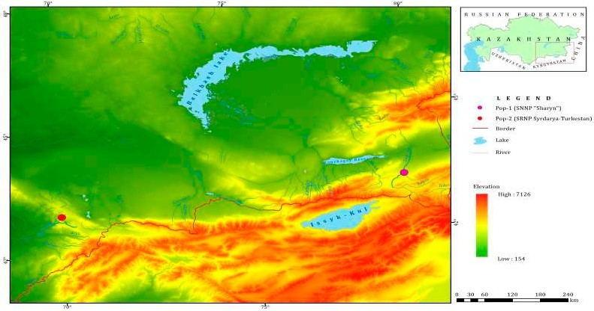

Сурет 1 - зерттеу аймақтарының картасы. Популяция 1: Темірлік өзенінің аңғары, координаттары ${43}^{0}$21′31,4′′ N${79}^{0}$09′56,5′′ E, теңіз деңгейінен биіктігі 955 м. Популяция 2: Боралдай өзенінің Аңғары, координаттары 43°00°10.7″ N${70}^{0}{00}^{0}$01.9" E, теңіз деңгейінен биіктігі 824 м.

Топырақ жамылғысы ежелгі Іле өзенінің аңғарымен тұспа-тұс келетін, сол жақ саласы Шарын өзені болып табылатын ашық сұр топырақтары бар шөлді аймаққа жатады [74]. Темірлік өзенінің аңғары ойпатты жазықты Іле тау аралықтарын алып жатқан, Іле өзенінің бассейнінде орналасқан. Өзеннің қарлы-мұздық қоры бар, оның бастауы Кетпен тау жотасының оңтүстік беткейінде орналасқан және ол Шарын өзеніне құяды. Өзеннің жайылма террасасы жайылмалық шалғынды-орманды қатпарлы топырақтардың дамуымен сипатталады.
Боралдай өзенінің аңғары Сырдария өзенінің бассейніне жатады. Ол батыс Тянь-Шань провинциясының құрамына кіреді, сероземді, каштан топырақтары бар және лесс салған тау бөктеріндегі биік жазықты алып жатыр. Бастауы Қаратау жотасының оңтүстік-шығыс сілемі болып табылатын Боралдайтау жотасының баурайында орналасқан. Жартылай гидроморфты ылғалдылық режиміндегі жайылма орманды-шалғынды түйіршікті топырақтар өзеннің жайылма режимінің жайылма террасасы жағдайында дамыған. Ботаникалық және географиялық тұрғыдан алқап Орта Азияның таулы провинциясына, атап айтқанда Қаратау таулы кіші провинциясына және Қаратау жотасының тау бөктеріндегі жазығына жатады. Тау етегіндегі өсімдік жамылғысында дәнді дақылдар мен эфемероидтардың болуымен сипатталады.
Түркістан өңірінің топырағы өсімдік тамырлары қосындыларымен, сұр-қоңыр, қара, құрғақ, борпылдақ, лайлы-түйіршікті, орташа ауырлықта. Топырақ зерттеулері Оңтүстік Қаратаудың шөлейтті тау зонасында, таулы белдеу және тау бөктерінің ортаңғы қыратты жазық қабатында жүргізілді [75].
Өзен аңғарларын шаған тоғайлары, тоғайлы ормандар, қамыс алқаптары, сортаңдар мен батпақтар алып жатыр. Өзен аңғарларының топырақтары топырақтың интразональды түрлерімен ұсынылған, олардың қалыптасуы қосымша маусымдық беткі ылғалмен және үнемі жер асты суларының ылғалымен, аллювиалды өзен шөгінділерімен, ағаштардың, бұталардың және шалғынды өсімдіктердің әсерінен үнемі толықтырылуымен байланысты. Шөл зонасында топырақ түзілу ерекшелігі жазда жауын-шашынсыз жағдайда тұздану процестерінің пайда болуы және карбонаттар мөлшерінің жоғарылауы болып табылады. Ағашты өсімдіктердің астында жер асты суларының пайда болуының әртүрлі тереңдігінде, әртүрлі деңгейдегі жайылма террассаларының үстінде орналасатын жайылма шалғынды-орманды топырақтар дамыған.
Зерттеу нысаны Қазақстан Республикасының Қызыл кітабына енген, Oleaceae (Зәйтүндер) тұқымдасының ең ірі туыстарының бірі болып табылатын, Fraxinus L. (шаған) туысына жататын, сирек кездесетін, дизъюнктивті ареалды реликті түр F. sogdiana ағашы болып табылады (сурет 2). Ағаш биіктігі 30 м -ге дейін жетеді, ашық сұр қабығындағы сызаттары ұсақ болып келеді. Бұтақтары қызғылт - қоңыр, жас бұтақтарды қысқа түк басқан. Діңі шашыраңқы болып келеді. Жапырағының үзындығы орта есеппен 2 см, қарама қарсы орналасқан, тақ, сирек жұп қауырсынды ( 3-6 жұптан) болады. Жапырақшалар жұмыртқа тәрізді ланцетті ұшталған, жиектері тісшелі. Гүлшоғыры шашақ тәрізді, ұзындығы 5см- ге дейін болады. Гүлдері гүлшоғырда 2-3тен топтасып орналасқан. Жемісі созыңқы -эллипс тәрізді, ұзындығы 3.5 см -ге дейін, түбі сәл ғана бұралған. Мамыр маусымда гүлдеп, шілдеде жеміс береді. Вегетативті түрде және тұқымымен көбейеді [76].
Табиғи жағдайда F. sogdiana ағашының биіктігі 25-30 м-ге дейін жетеді; бұтақтар қызыл-қоңыр немесе қоңыр, қою-қоңыр деуге болады, қысқа түкті болып келеді; жапырақтары ұзындығы 20 см-ге дейін жетеді, қарама-қарсы, жемісті бұтақтарда үшеуі бар, тақ, сирек жұптасқан, 3-6дан жұптасқан, жұп жапырақшалар бір-бірінен қатты бөлінген, олар жұмыртқа, ланцет немесе жіңішке ланцет тәрізді, ұзындығы 2-6 см, ені 1,5-3 см, төменгі беті тықырлау, сағақтың жоғарғы жағы сәл түкті, үстіңгі беті қысқа немесе ұзын өткір ұшты және шеттерінде өткір тісшелі, қысқа сағақты немесе отырмалы (қондырмалы); гүлшоғыры шашақ тәрізді, ұзындығы 5 см-ге дейін, былтырғы жапырақтың қолтықшаларынан шығады; 2-3 гүл шоқтары, тостағаншасыз және күлтесіз; 2 аталық; ұзартылған-эллипс немесе ланцет тәрізді шашақты, жапырақ негізінің ұзындығы 3-3,5 см, түбі сәл бұралған, үшкір немесе доғал; жаңғақ цилиндр тәрізді [77].
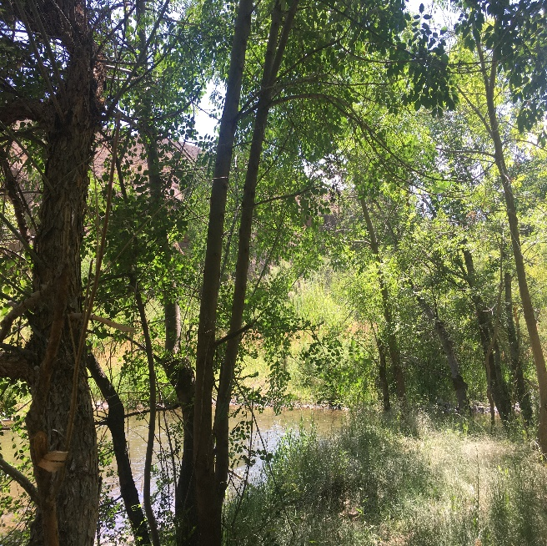
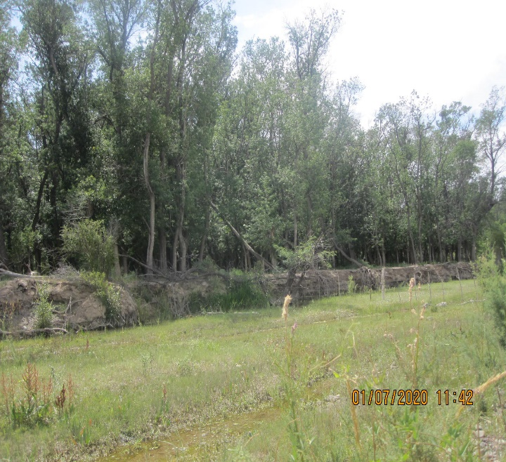

Сурет 2 - F. sogdiana ағашының табиғи популяциясы

2.2 Геобтаникалық, картографиялық зерттеу әдістері
Өсімдіктердің қазіргі жай-күйін бағалау үшін антропогендік бұзылу факторлары ҚР ЭТРМ, Ботаника және фитоинтродукция институтының геоботаника зертханасында Н.П. Огарь және Л.Я. Курочкина әзірлеген әдістемелер негізінде жүргізілді [78,79]. Сонымен қатар, дәстүрлі геоботаникалық зерттеу әдістерімен қатар картаға түсірудің арнайы А.Г. Исаченко әдістері қолданылды [80]. Ботаникалық алуантүрлілік бойынша картографиялық материалдарды талдау үшін келесі карталар пайдаланылды: Қазақстан мен Орта Азияның өсімдік картасы (шөлді аймақ шегінде) М 1:2500000, Қазақ КСР жем-шөп алқаптарының картасы М 1:2000000, ҚР Ұлттық Атласы үшін өсімдік картасы М 1:7000000, жерді «Қашықтықтан Зондтау Орталығы» және GIS Terra компаниясымен жаратылыстану-ғылыми негіздемесін (ЖҒН) құрастыру кезінде құрылған ландшафттық және экожүйелер картасы.
Өсімдік жамылғысының түрлік құрамы дәстүрлі әдістермен – маршруттық зерттеумен, сондай-ақ гербарий материалын жинау және анықтаумен орындалды. Жұмыс барысында өсімдік қауымдастықтарына геоботаникалық сипаттама және флоралық талдау жалпы қолданылып жүрген тәсілдермен жүргізілді [81].
Өсімдік түрлерін идентификациялау үшін «Қазақстан флорасы» қолданылды [77,82], Қазақстан өсімдіктерін анықтау бойынша Иллюстрациялық нұсқаулықта берілген идентификациялық кілттер негізінде жүргізілді [83]. Гербарий материалдарын жинау және кептіру, флораның антропогендік трансформациясын зерттеу А.К. Скворцов [84], «Далалық геоботаника», Н.В. Дылис [85] және Б.А. Юрцев., Р.В. Камелин негізінде жүргізілді [86]. Ал, өсімдіктердің тізімдері және латынша және орысша, қазақша атаулары «Плантариум» [87], Plants of the World online [88], С.А. Абдуллина [89], бойынша, ал үш тілдегі атауы С.А. Арыстангалиев [90] сөздігімен берілді.
Далалық жағдайда анықталмаған өсімдіктер жиналып алынып, үлгілері зертханада жіктелді. Барлық өсімдіктер түр деңгейіне дейін анықталды. Геобтаникалық зерттеу нүктелік белгілеу аяқталғаннан кейін фотоалаңды қоса алғанда, орталық нүктені ұстау сызығы бойымен мұқият визуалды іздеу жүргізіліп өсімдіктердің қосымша түрлері тізімделді. Бұл нүктелік және жылжымалы аймақтық әдістеме бойынша жасалды. Орталық трансектаның екі жағында 1 м шегінде дарақтардың және жаңа түрлердің саны және шамамен өлшемдері (ұзындығы × ені) тіркелді. Алыс қашықтықтағы өсімдіктер орталық трансектадан сан, өлшем және модальды қашықтық бойынша тіркелді. Барлығы 578 түтікті өсімдіктер есепке алынды [44]. Координаттарды анықтау үшін GPS құралын қолдана отырып, далалық картаға түсіру маршруттық әдіспен жүргізілді. Сонымен қатар, зерттелетін аумақтағы ландшафттар мен табиғи аумақтық кешен (ТАК) алуантүрлілігін көрсететін таңдалған нүктелердің сипаттамаларында, ландшафт компоненттері (рельеф, топырақ, өсімдіктер және т.б.) және олардың жағдайы жан-жақты сипатталды.
Шарын шаған орманында F. sogdiana ағашының Шарын және Темірлік өзен аңғарлары бойынша екі популяциясы қаралды. Әр популяциядағы участок мөлшері 20x20 (сурет 3). GPS бойынша координаттары: N 43.543551˚ E 079.286874˚, теңіз деңгейінен биіктігі 722м. Бірінші популяция Шарын өзенінің оңтүстік жағалауынан, 1 жайылма террасадан алынды. Ал, екінші популяция Темірлік өзенінің оңтүстік жағалауынан, 1 жайылма террасадан алынды. GPS бойынша координаттары: N 43.359546˚ E 079.164989˚, теңіз деңгейінен биіктігі 951м (cурет 4). Зерттеу аймақтарының координаттары Garmin GPSMAP 66S навигаторы көмегімен алынды. Ағаш биіктіктері Forestry Pro II лазерлік қашықтық өлшегіш аппаратымен өлшенді. Nikon D7500 сандық фотоаппараттың көмегімен фотосуретке түсірілді. Екі популяция аумағынан қауымдастықтың флоралық құрамы зерттеуге алынды.
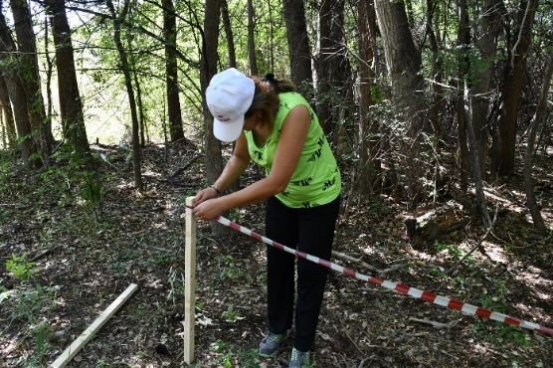
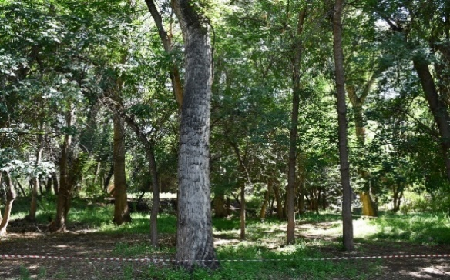
а)
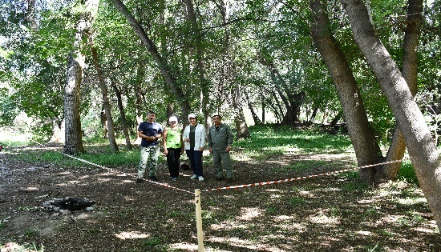
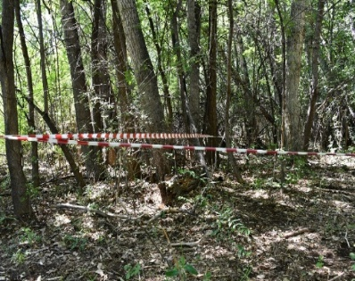
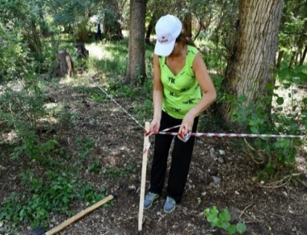

ә)
Сурет 3 - а) Шарын және ә) Темірлік өзендерінің оңтүстік жағалауларына трансекта салу жұмыстары
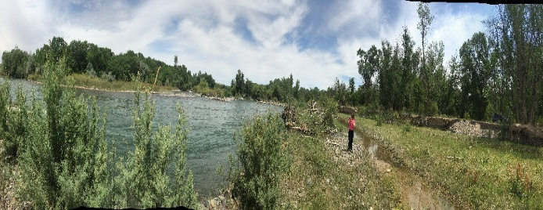
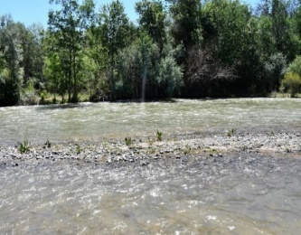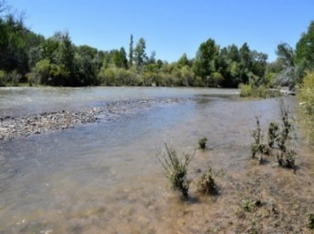
а)
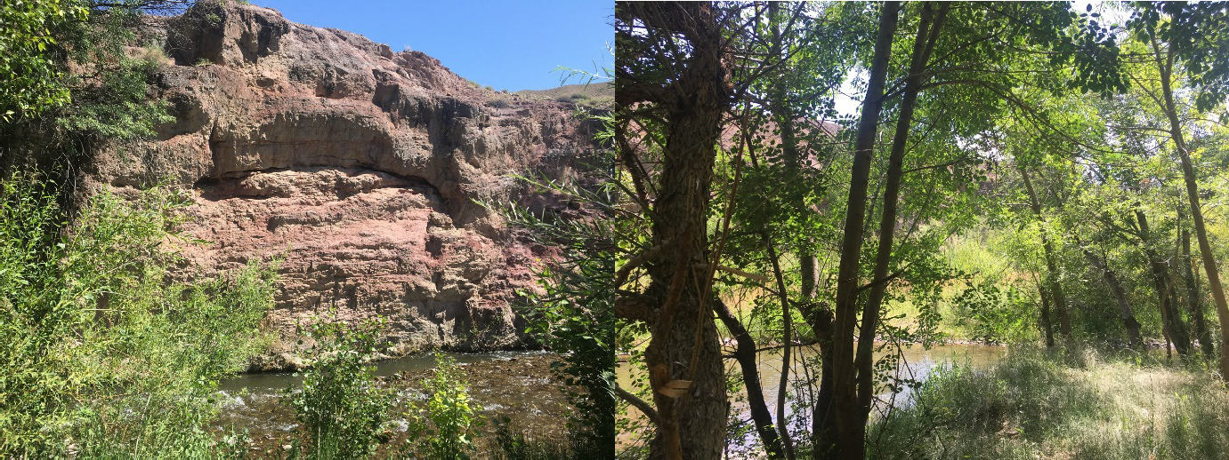
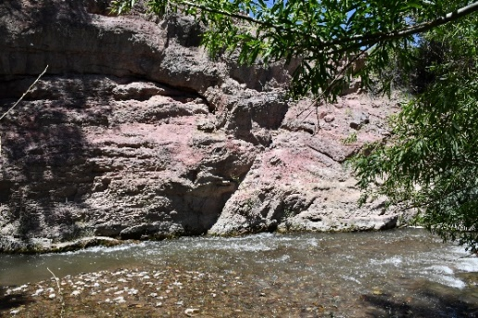
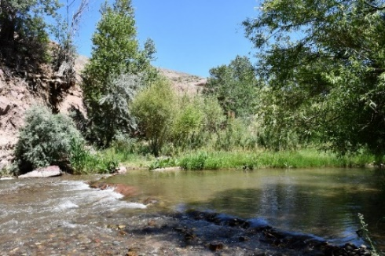
ә)
Сурет 4 - а) Шарын және ә) Темірлік өзендері

2.3 Морфологиялық, анатомиялық зерттеу әдістері
F. sogdiana ағашының морфологиялық, анатомиялық зерттеу жүргізу үшін материалдар 2020-2022 жылдардың маусым және шілде айларында, Алматы облысының «Шарын» МҰТП аумағында, Шарын және Темірлік өзендерінің аңғарларында және Түркістан облысының Боралдай өзенінің аңғарында 2-3 жастағы дарақтардан жиналды.
Екі популяциядан 60 жапырақ үлгісі алынды. Жапырақтары сопақша-ланцет тәрізді, үшкір, жиектері өткір тісшелі болды. Жапырақтың орташа ұзындығы 10,25-1,4 см, ені 4,4-0,6 см болды. Осы екі популяциядан 120 сабақ пен тамыр үлгілері алынды.
Анатомиялық зерттеулер үшін материалдарды бекіту Страсбургер-Флемминг әдісі бойынша спирт, глицерин және судың 1:1:1 қатынасымен жүргізіліп [91], осы бекітілген материалдар пайдаланылды. Тамырлардың, сабақтардың және жапырақтың көлденең қималары TOС-2 мұздатқышындағы микротомды қолдану арқылы дайындалды. Кесінділер үшін әр популяциядан әр өсімдік мүшелерінен 90 үлгі қолданылды. Кесінділер жапырақтар мен сабақтардың ортаңғы бөліктерінен және тамырлардың базальды бөлігінде бүкіл ұзындығы бойынша 2-3 см аралықпен кесілді. Уақытша препаратта анатомиялық кесінділер глицеринге бекітілді. Объект жабынмен жабылып, микроскопта алдымен аз үлкейтуде (×70, ×100), содан кейін жоғары үлкейтуде (×200) қаралды. Анатомиялық зерттеулер үшін Johansen әдісі бойынша модификациялармен кесу және бояу әдістері орындалды. Өсімдік материалдары 48 сағат ішінде 70% этанолға бекітілген, содан кейін сәйкесінше 70, 90 және 96% этил спирті мен ксилол сериясынан өткен тамырлардың, сабақтардың және жапырақтың 3 мм кесінділері болды. Осыдан кейін өсімдіктердің бөліктері парафинге орналастырылды. Содан кейін олар жылжымалы микротомның көмегімен қалыңдығы 10-15мкм болатын бөліктерге кесілді.
Үлгілер слайдтардан парафинді кетіру үшін пеште 65⁰ C температурада ұсталды. Пештен алынған үлгілер ксилол мен этанол сериясынан өтіп, түні бойы сафранинге малынып тұрып, содан кейін 20 секунд бойы Fast Green бояуымен боялған. Осыдан кейін камерамен жабдықталған жарық микроскобының (Leica DM750) көмегімен өлшемдер алынып, фотосуреттер түсірілді [92]. Сандық талдау үшін морфометриялық белгілер MOВ-1-15 окулярлық микрометрмен өлшенді (объективті = 9, окулярлық = 10). Анатомиялық кесінділердің микрофотолары CAM V400/1,3 М (JProbe, Токио, Жапония) бейнекамерасы бар MC 300 микроскопында (Micros, Вена, Австрия) жасалған. Өсімдік шикізатын микроскопиялық зерттеу әл-Фараби атындағы Қазақ ұлттық университетінің өсімдіктер анатомиясы және морфологиясы зертханасында жүргізілді [91,93-94].
Микроскопиялық зерттеулер тамыр, сабақ және жапырақтың анатомиялық ерекшеліктерін анықтау үшін жүргізілді. Тамырларды сипаттау кезінде келесі белгілер ерекше маңызға ие: кішігірім үлкейту кезінде (10х) көлденең кесіндіде, көбінесе тамыр кесіндісінің көп бөлігін алатын бастапқы қабықты және салыстырмалы түрде жіңішке орталық цилиндрді бөліп алу керек. Олардың жалпы ерекшеліктері, клеткалардың пішіні мен құрылымы, ксилема мен флоэма элементтерінің таралуы сипатталады.
Тамыр кесінділері олардың базальды бөлігінде бүкіл ұзындығы бойынша әр 2-3 см сайын жасалды. Препараттарды дайындау және сипаттау кезінде өсімдік анатомиясында жалпы қабылданған әдістер қолданылды [91-94].
Алынған мәліметтерді талдау үшін Microsoft Office бағдарламалық пакетінің көмегімен статистикалық өңдеу қолданылды. Корреляциялық талдау Rstudio бағдарламалық құралының көмегімен есептелді (Rstudio Team, 2015) [95]. Сыртқы белгілердің сипаттамасы МФ XI сәйкес жасалды [96,97].
Алынған мәліметтер әлеуметтік ғылымдарға арналған статистикалық пакеттің компьютерлік бағдарламасы (SPSS, 20-нұсқа) және тәуелсіз таңдамалы t-тест арқылы талданды. Маңыздылық деңгейі 5% деңгейінде қабылданды.
2.4 Фитохимиялық зерттеу әдістері
Фитохимиялық зерттеулер үшін жапырақтары алдымен көлеңкеде кептірілді. Жинау процесінің барлық кезеңдері шикізаттағы биологиялық белсенді заттар кешенін сақтауға бағытталды [98].
Он грамм ұсақталған (5 мкм дейін) өсімдік материалы 50 мл этил спиртімен (96%) 48 сағат бойы экстракцияланды (сурет 5); осы сығындылардан 1мл алынып, масс-спектрометриялық анықтаумен (7890A/5975C) газ хроматографиясымен талданды. Он грамм ұсақталған (5 мкм - ге дейін) өсімдік материалы 48 сағат ішінде 50 мл этил спирті (96%) алынды; осы сығындылардан 1 мл алынып, масс-спектрометриялық детекторлық газ хроматографиясы әдісімен талданды (7890A/5975C).
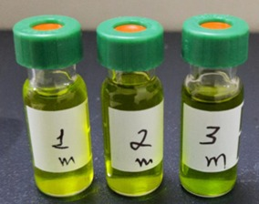

Сурет 5 - F. sogdiana және F. Pennsylvanica өсімдік сығындылары

Талдау шарттары: сынама көлемі 3,0 мл, сынама енгізу температурасы 250◦C, ағынның бөлінуінсіз. Бөлу 1мл/мин тұрақты тасымалдаушы газдың (гелий) жылдамдығымен, ұзындығы 30 м, ішкі диаметрі 0,25мм және қабықша қалыңдығы 0,25мкм болатын, DB-35MS хроматографиялық капиллярлы колонканың көмегімен жүргізілді. Хроматографтың температурасы 40⁰C (ұстау уақыты 0 мин.) 10⁰ C/мин қыздыру жылдамдығымен 150⁰ C дейін (ұстау уақыты 3 мин.), одан кейін, 5⁰ C/мин-нан 280⁰ C-қа (ұстау уақыты 10 мин.) дейінгі қыздыру жылдамдығында бағдарламаланған. Анықтау scan m/z 34-750 режимінде жүргізілді. Газ хроматографиялық жүйені басқару, нәтижелер мен деректерді тіркеу және өңдеу үшін Agilent MSD ChemStation (1701ea нұсқасы) бағдарламалық жасақтамасы қолданылды. Деректерді өңдеуге ұстау уақыты мен пик аумақтарын анықтау, сонымен қатар масс-спектрометрлік детектордан алынған спектрлік ақпарат кіреді. Алынған масс-спектрлерді декодтау үшін Wiley 7th Edition және NIST'02 кітапханалары пайдаланылды (кітапханалардағы спектрлердің жалпы саны 550 мыңнан асады).

2.5 Топырақ үлгілері құрамын талдау әдістері
Fraxinus sogdiana өсу жағдайларын анықтайтын негізгі факторлардың бірі ретінде Темірлік және Боралдай өзендері аңғарларының топырақтары зерттелді. Зерттеудің негізі өсімдіктердің вегетативтік мүшелерінің анатомиялық - морфологиялық сипаттамаларына әсер ететін, алқап ландшафтымен, жайылмалық террассалармен бейнеленген рельефтегі орны, жайылмалы шалғынды-орманды топырақтардың қалыптасуымен гидроморфты және жартылай гидроморфты ылғалдылық режимдерімен, сипатталатын ағаш түрлерінің мекендейтін жерлердегі эдафикалық (топырақ) жағдайында өсуі болды.
Топырақ жамылғысына далалық зерттеулер Темірлік және Боралдай өзендерінің аңғарларындағы негізгі аймақтарда жүргізілді. Зерттеулерде дәстүрлі әдістер қолданылды [99]. Химиялық талдаулар Алматы қаласындағы Ө.О. Оспанов атындағы Қазақ топырақтану және агрохимия ғылыми-зерттеу институтының зертханасында үш рет қайталанымда жүргізілді.
Зерттеудің негізі топырақ түзілу факторлары мен кеңістіктік таралу генезисі мен заңдылықтарын анықтайтын топырақ қасиеттерін салыстырудан, сондай-ақ осы жағдайларда жер жамылғысының құрылымын қалыптастырудан тұратын, салыстырмалы географиялық әдіс [100,101].
Зерттелетін жерлерде топырақтың қасиеттері мен ерекшеліктерін диагностикалау және сипаттау үшін үш бөлік кесінді салынды. Кесінді тереңдігі топырақ түзуші жыныстардың деңгейімен немесе жер асты суларының деңгейімен анықталды. Белгілердің сипаттамасы топырақтың негізгі түзілу процестерін және топырақтың генетикалық түрін анықтайтын морфологиялық әдістерді қолдану арқылы жүргізілді [102]. Топырақтың типтерін, қосалқы типтерін және әртүрлілігін таксономиялық анықтау қабылданған жіктеулерге сәйкес жүргізілді [103-105].
Өзен аңғарларындағы топырақтың сапалық жағдайы туралы нақты мәліметтер алу үшін топырақтың физика-химиялық қасиеттерінің негізгі көрсеткіштеріне аналитикалық зерттеулер жүргізу үшін үлгілер алынды. Үлгілер генетикалық горизонттардан немесе қабаттардан алынды. Топырақ үлгілерінің саны 36 құрады. Физикалық-химиялық құрам көрсеткіштерін талдау, гумустың құрамын, % (ҚР МС 34477-2019); жалпы азотты, % (МЕМСТ 26107-84); жылжымалы азотты, мг/кг Тюрин-Кононова әдісі бойынша 23-тен 6 [106]; жылжымалы фосфорды (P2O5), мг/кг; жылжымалы калийді (K2O), мг/кг (МЕМСТ 26205-91); сулы ерітіндінің рН (МЕМСТ 26423-85), сіңірілген негіздерді (Са, Mg, Na, K), 100 г топыраққа mEq (МЕМСТ 26487-85-26950-86-26210-91); су экстрактын талдауды, % (МЕМСТ 26423-85-26428-85); гранулометриялық құрамын, % (МЕМСТ 12536-2014) анықтауды қамтиды.
Ұсынылған аймақтарға қатысты Сырдария мен Іле өзендері аңғарларының топырақ жамылғысы мен топырағын зерттеу барысында алынған алдыңғы зерттеулердің [107, 108] нәтижелері, бір типті жағдайларда, генезистерінің біркелкілігі, профильдік құрылымы және физика-химиялық құрамы көрсеткіштерінің шегі, жайылмалы орманды-шалғынды топырақтардың қалыптасуын көрсетті. Өзендердің жайылма террассаларына бес трансекталар салынған. Физика-химиялық талдау үшін таңдалған топырақ үлгілерінің саны 52 болды.

3. ЗЕРТТЕУ НӘТИЖЕЛЕРІ ЖӘНЕ ОЛАРДЫ ТАЛДАУ

3.1 «Шарын» МҰТП өсімдік жамылғысының флоралық алуантүрлілігі және F. sogdiana реликтік қауымдастығының синтаксономиялық әртүрлілігі

«Шарын» мемлекеттік ұлттық табиғи паркі, 2004 жылы 93150 га аумағында ұйымдастырылған. ҚР Үкіметінің 6 ақпан 2009 жылғы № 121 бұйрығымен парк аумағы кеңейтілген, қазіргі жалпы аумағы 127 050 га құрайды, Іле тау аралық қазан шұңқырын алып жатыр. негізгі ценоз түзуші - соғды шағаны (F.sogdiana) «Шарын» мемлекеттік ұлттық табиғи паркінде, ареалдың солтүстік шекарасында, кездесетін сирек реликт түр. F.sogdiana өсімдік қауымдастығының флорасы және сирек кездесетін өсімдік түрлері анықталды, қазіргі жағдайына баға беру үшін кеңістікте таралуы, синтаксономиялық әртүрлілігі зерттелді.
Қазіргі «Шарын» мемлекеттік ұлттық табиғи парк аумағында, құмды-қиыршық тасты аллювийлі шөгінділердегі Шарын өзенінің жайылмасында екі бірлестік ажыратылады: шаған ағашты және теректі. Құрылымда үш ярус ерекшеленеді. Б.А. Быков бойынша ағашты ярусты төменгі жайылмада көбінесе Fraxinus sogdiana және Salix caspica, S. wilhelmsiana, S. turanica, S. Songorica, Elaeagnus oxycarpa, Populus talassica қатысуымен қалыптасады.
Бұталы ярус, астыңғы қабат Rosa laxa, Іле бөріқарақаты Berberis iliensis, татар ұшқаты Lonicera tatarica, Іле үшқаты L. iliensis және т.б. Тығыз өсінділерді шығыс Clematis orientalis, C. songarica құрайды.
Шөптесін ярус жабыны біркелкі емес, жоғарғы ярустардың биік жабылуымен, оларды іс жүзінде кей жерлерінде жоқ деуге болады, орташа деңгейде 60-80% жетеді. Басым түрлері: Phragmites australis, Scirpus tabernaemontani, Glycyrrhiza uralensis, Apocynum lancifolium, Calamagrostis pseudophragmites, Impatiens noli-tangere, I. parviflora, Lasiagrostis splendens және т. б.
Ағаш ярусы әдетте басқа түрлердің қатысуынсыз болады, бірақ өзеннің төменгі жағында Рopulus pruinosa, бұталы ярусты тіпті сексеуіл мен шеңгел (Halimodendron halodendron) құрайды. Ең көп таралған Fraxinus sogdiana терраса сатысының ескі жоғарғы жайылмасында кездеседі [109].
Таксономиялық талдау
«Шарын» МҰТП флорасы 915 өсімдік түрін қамтиды, олардың 31-і сирек және эндемикалық болып табылады.
2019-2023 жылдардағы зерттеулер, «Шарын» МҰТП өсімдік жамылғысының флоралық алуантүрлілігінде 406 туыстан және 84 тұқымдастан тұратын, түтікті өсімдіктердің 915 түрі бар екенін көрсетеді, бұл флораның едәуір түрге бай екендігін білдіреді.
«Шарын» МҰТП флорасының таксономиялық талдауы алғашқы 10 тұқымдасқа 578 түр немесе түрлердің жалпы санының 63,12% кіретінін көрсетті (кесте 2).

Кесте 2 - «Шарын» МҰТП флорасының жетекші 10 тұқымдасындағы түрлер саны

№ | Тұқымдас | Түрлер саны | %
 | Asteraceae Dumort – Күрделігүлділер тұқымдасы | 128 | 13.98
 | Poaceae Barnhart – Астық тұқымдастар | 83 | 9.07
 | Fabaceae Lindl. – Бұршақ тұқымдастар | 74 | 8.08
 | Chenopodiaceae Vent - Алабұталар тұқымдасы | 72 | 7.86
 | Brassicaceae Barnett – Капусталар тұқымдасы | 65 | 7.10
 | Rosaceae Juss – Раушангүлдер тұқымдасы | 45 | 4.91
 | Lamiaceae Lindl. – Ерінгүлділер тұқымдасы | 34 | 3.71
 | Boraginaceae Juss. - Айлаулықтар тұқымдасы | 29 | 3.17
 | Ranunculaceae Juss. - Сарғалдақтар тұқымдасы | 25 | 2.73
 | Cyperaceae Juss. – Қияқөлеңдер тұқымдасы | 23 | 2.51
 | Алғашқы 10 тұқымдастағы түрлер саны | 578 | 63.12
 | «Шарын» МҰТП флорасындағы барлық түрлер: | 915 | 100%

Ең көп тұқымдастардың тізбегі келесідей: Asteraceae (128), Poaceae (83), Fabaceae (74), Chenopodiaceae (72), Brassicaceae (65), Rosaceae (45) Lamiacea (34), Boraginaceae (29), Ranunculaceae (25), Сyperaceae (23).
5-тен 55-ке дейінгі туысты қамтитын ең үлкен тұқымдастардың саны 15, (кесте 3). Олар «Шарын» МҰТП бүкіл флорасының 408 туысының 306-сы немесе барлық туыстың 75% - ын қамтиды.
10-нан 26 түрге дейінгі түрді қамтитын ең ірі туыстар келесідей: Astragalus (26 түр), Artemisia (18), Allium (17), Carex, Potentilla (14 түр), Euphorbia (12), Salix, Veronica (әрқайсысы 11 түр), Salsola, Stipa (10 түрі бойынша).
Әрі қарай, 5-тен 9-ға дейінгі түрлер келесі 32 туысты қамтиды: Oxytropis, Tulipa (әрқайсысында 9 түр); Taraxacum, Rosa (8 түр); Lappula, Iris, Zygophyllum (7 түр); 8 туыс (Ferula, Centaurea, Silene, т.б.) әрқайсысында 6 түр бар; 17 туыс (Atriplex, Erysimum, Scorzonera және т.б.) - әрқайсысы 5 түрден.
«Шарын» МҰТП флорасында бір туыс, бір түрден тұратын монотипті 26 ​​тұқымдас бар.

Кесте 3 - «Шарын» МҰТП флорасының ірі тұқымдастарындағы туыстар саны
№ | Тұқымдас | Туыстар саны
1 | 2 | 3
1 | Asteraceae Dumort – Күрделігүлділер тұқымдасы | 55
2 | Poaceae Barnhart – Астық тұқымдастар | 48
3 | Brassicaceae Barnett – Капусталар тұқымдасы | 41
4 | Chenopodiaceae Vent - Алабұталар тұқымдасы | 32
5 | Fabaceae Lindl. – Бұршақ тұқымдастар | 20
6 | Apiaceae Lindl. – Шатыршагүлдер тұқымдасы | 16
7 | Lamiaceae Lindl. – Ерінгүлділер тұқымдасы | 16
3 кестенің жалғасы
1 | 2 | 3
8 | Rosaceae Juss – Раушангүлдер тұқымдасы | 16
9 | Boraginaceae Juss. - Айлауықтар тұқымдасы | 14
10 | Caryophyllaceae Juss. – Қалампырлар тұқымдасы | 11
11 | Ranunculaceae Juss. - Сарғалдақтар тұқымдасы | 11
12 | Polygonaceae Juss –Тарандар тұқымдасы | 10
13 | Crassulaceae DC. – Жасаңшөптер тұқымдасы | 6
14 | Scrophulariaceae Juss. – Сабынкөктер тұқымдасы | 6
15 | Cyperaceae Juss. – Қияқөлеңдер тұқымдасы | 5
 | 15 тұқымдастағы барлық туыстар | 307
 | «Шарын» МҰТП флорасындағы жалпы туыстар | 406

«Шарын» МҰТП флорасындағы ең көп 55 туыстан тұратын тұқымдас ол Asteraceae Dumort, ал 5 туыстан тұратын тұқымдас - Cyperaceae Juss.

Сирек кездесетін түрлер
Белгілі бір аумақтың флорасының бірегейлігі мен ерекшелігі сирек кездесетін және эндемикалық өсімдіктердің болуымен анықталады. «Шарын» МҰТП аумағында Қазақстан Республикасының Қызыл кітабына енгізілген 31 түрі белгіленген (кесте 4). Олардың ішінде: Виталий шөмішгүлі (Aquilegia vitalii Gamajun), Іле сексеуілі (Arthrophytum iliense Iljin), Іле бөріқарақаты (Berberis iliensis M.Pop), Алатау бәйшешегі (Crocus alatavicus Regel et Semen), Іле сасыры (Ferula iliensis Krasn.еx Korov), Сөгеті сасыры (Ferula sjugatensis Bjat), соғды шағаны (Fraxinus sogdiana Bunge), Кауфман ирекжапырағы (Ikonnikovia kaufmanniana (Regel Lincz), Іле үшқаты (Lonicera iliensis Pojark), кекіре себетбасы (Plagiobasis centauroides Schrenk), ақ тораңғыл (Populus pruinosa Schrenk), Альберта қызғалдағы (Tulipa alberti Regel) және т. б. Ареал шекарасында Регель ильиниясы (Iljinia regelii Bunge), Регель симпегмасы (Simpegma regelii Bunge) және басқалары өседі.

Кесте 4 - Қазақстан Республикасы Қызыл кітабына енгізілген «Шарын» МҰТП түрлерінің тізімі

Өсімдіктердің атауы
№ | Латынша | Қазақша
1 | 2 | 3
 | Armeniaca vulgaris Lam. | кәдімгі өрік
 | Arthrophytum iliense Iljin | Іле сексеуілшесі
 | Astragalus tscharynensis M.Pop. | Шарын тасшөбі
 | Berberis iliensis M. Pop. | Іле бөріқарақаты
 | Crocus alatavicus Regel et Semen | Алатау бәйшешегі
 | Ferula iliensis Krasn.еx Korov. | Іле сасыры
 | Ferula sjugatensis Bajt. | Сөгеті сасыры
 | Fraxinus sogdiana Bunge | соғды шағаны

4 кестенің жалғасы
1 | 2 | 3
 | Fritillaria pallidiflora Schrenk | ақшыл сепкілгүл
 | Heliotropium parvulum M. Pop. | кішкентай Сүйелжазар
 | Ikonnikovia kaufmanniana (Regel) Lincz | Кауфман ирекжапырағы
 | Iris alberti Regel | Альберт құртқашашы
 | Juno kuschakewiczii (B.Fedtsch) Poljak. | Кушакевич шиқылдағы
 | Lepechiniella michaelis Golosk. | Михаил басаяғы
 | Limonium michelsonii Lincz. | Михельсон кермегі
 | Lonicera iliensis Pojark. | Іле үшқаты
 | Malus sieversii (Ledeb.) M.Roem. | Сиверс алмасы
 | Oxytropis almatensis Bajt. | Алматы кекіресі
 | Oxytropis niedzweckiana M. Pop. | Недзвецкий кекіресі
 | Paeonia hybrida Pall. | сәлдегүл таушымылдығы
 | Plagiobasis centauroides Schrenk | кекіре себетбасы
 | Populus pruinosa Schrenk | тораңғыл
 | Rheum wittrockii Lundstr. | Виттрок рауғашы
 | Rhodiola rosea L. | Қызғылт семізот
 | Serratula dshungarica Iljin | Жоңғар түймебасы
 | Stipa kungeica Golosk. | күнгей бетегесі
 | Stroganovia sagittata Kar. еt Kir. | жебе жапырақты ергеш
 | Tulipa alberti Regel | Альберт қызғалдағы
 | Tulipa kolpakovskiana Regel | Колпаковский қызғалдағы
 | Tulipa patens Agardh.. & Schult. | Жатаған қызғалдақ
 | Tulipa uniflora (L.) Bess.еx Baker. | Дарагүл қызғалдағы

F.sogdiana реликтік қауымдастығының синтаксономиялық әртүрлілігін зерттеу нәтижесінде, F.sogdiana ағашының ең ірі табиғи популяциясы «Шарын» МҰТП Сарытоғай шатқалында орналасқандығы айқындалды. Ал, Сырдария-Түркістан мемлекеттік өңірлік ұлттық паркі аумағында F. sogdiana алып жатқан аумағы 536 га құрайды.
Боралдай тау фитоценоздары Malus siversii (Ledeb.) қатысуымен шағанды бөріқарақатпен Berberis sp., Fraxinus sogdiana Bunge, Salix karelinii Turcz. ex Stschegl., S. niedzwieckii Goerz, S. tenuijulis Ledeb., Rosa majalis Herrm.., R. laxa Retz., R. kokanica (Regel) Juss., әртүрлі шөптесін Elymus repens, Poa bulbosa, Carex pseudocyperus L., C. riparia Curtis, Achillea filipendulina Lam., Cirsium vulgare (Savi) Ten., Mentha longifolia var. asiatica Boriss. Rech.f., Plantago lanceolata L., Salvia virgata Jacq., Eremurus tianschanicus Pazij and Vved. ex Pavlov, Allium turkestanicum Regel, Leonurus glaucescens Bunge) және шөптесін бұталар Artemisia sublessingiana Krasch. ex Poljak, Lepidium draba L., Verbascum songaricum Schrenk ex Fisch. пен C.A.Mey., Anthriscus silvestris (L.) Hoffm. Rubus caesius L. ұсынылған.
Қазіргі әдебиеттерде бұл түрді интродукциялауға көп көңіл бөлінеді [110,111], бірақ популяциялардың онтогенетикалық құрамын оқшаулау бұрын жүргізілмеген.
Т. А. Работновтың (1950) А. А. Урановтың (1975), О. В. Смирнованың (1984) [112-114] және т. б. әдістемелік нұсқауларына сәйкес, сондай-ақ КСРО Қызыл кітабының (1986) өсімдік түрлерінің ценопопуляциясын бақылау бағдарламасы мен әдістемесінің [115] ұсынымдарын ескере отырып, жас ерекшеліктерінің құрылымын аумағы 625м² болатын 16 есептік алаңда зерттеу барысында, кез-келген жастағы дарақ санау бірлігі ретінде пайдаланылды.
Популяция құрылымын зерттеу 2019-2023 жылдары Боралдайда10 сынақ алаңы және Аяк-Сүңгіде 6 сынақ алаңы өзендерінің аңғарларында маршруттық әдіспен жүргізілді. Екпелердің жастық күйі В.А. Алексеев [116] әзірлеген әдістемелік нұсқауларға сәйкес бөрікбасының зақымдану дәрежесі бойынша бағаланды.
Ювениальдік (j) жас спектрі қарапайым жапырақ морфологиясымен сипатталады. Бұл жаста жапырақтары тұтас, тек 3-4 жапырақ үшбұрышты қалақша тәрізді тілімделген болып келеді. Экологиялық жағдайға байланысты шаған бұл кезеңде, 2-3 жыл болуы мүмкін. Осы уақыт ішінде жіңішке негізгі тамыры дамиды.
Имматуралық күйі (im) өркеннің қарқынды өсуінен және бүйірлік осьтердің пайда болуынан басталып, толыққанды өсудің қалыптасуымен аяқталады. Жапырақ тақтасы күрделене түсуі байқалады: бір тақ қауырсынды, екі тақ қауырсынды, үш тақ қауырсынды. Бірақ жапырақтары кішкентай және көлемі бойыншада ересек дарақтармен салыстыруға келмейді. Тамыр жүйесі тармақталған, өйткені негізгі тамыр өледі, оны тамыр мойнынан немесе жер астындағы өркеннің плагиотропты орналасқан бөлігінен таралатын бүйір тамырлар алмастырады. Бұл жағдайда өсімдіктер 3-5 жылдай болады.
Виргинильдік күйі (v) өркендердің тармақталу тәртібінің өсуінен басталады – кронаның қалыптасуы және алғашқы гүлденумен аяқталады. Бұл жастағы өсімдіктердің кронасы қабығы тегіс, жарылмаған, жасыл-сұр.
Жас генеративті дарақтар (g1): биіктігі 6-12 м, кронасы ұзартылған-жұмыртқа тәрізді 2 м-ден асады. Магистральдың төменгі бөлігінде терең, иреленген жарықтармен жабылған қабық пайда болады. Бұтақтану тәртібі 4-6, олар 4-6 жапырақтан тұрады. Сабақтың диаметрі 12-22 см. Алғашқы гүлдер кронаның ортаңғы бөлігінде аз мөлшерде пайда болады. Тамыр жүйесі тармақталған. Әр түрлі экологиялық жағдайларда бұл күйде 20-30 жылға дейін болады.
Орта жастағы генеративті дарақтар (g2): биіктігі 10-14 м, кронасының пішіні сопақша, сабағы 2-3 м. Бұтақтану реті 6-8, өркені әдетте 5-7 жапырақтан тұрады. Қабығы ағаш діңінің бүкіл бойына сызатты жарылған болып келеді. Діңінің диаметрі - 20-26 см. Жер асты бөлігінде көлденең орналасқан тармақталған тамыр жүйесі басым. Жасы 60-90 жыл.
Қартайған генеративті дарақтар (g3). Кронасы кең пирамидалы-сопақша, ағаштың жоғарғы бөлігінде сақталады. Ересек жастағы ағаш өсімдіктеріне тән кең кронаның қалыптасуы болмайды. Бұл бастапқы бүйірлік өскіндердің өлуіне байланысты болады Бұл жаста өсімдіктер құрғай бастайды. Діңдерінің диаметрі 130 см биіктікте кейде диаметрі 2м жетеді. Жемісі аз, бірақ айтарлықтай тұрақты. Ескі генеративті ағаштардың барлығы дерлік өзек шірігінен зақымдалған, сондықтан нақты жасын анықтау өте қиын. Қабығының терең жарықтары бар, діңінде жас қабығы бар жерлерді де кездестіруге болады.
Субсенильдік дарақтар (Ss) сирек кездеседі. Өсімдіктер гүлдену қабілетін толығымен жоғалтады, ағаштардың жойылу процестері жеделдетіледі. Қабығында өте терең жарықтар бар, кедір-бұдыр, жер-жерде қабыршақтанып, ағаштың зақымдануы көрінеді.
Сенильдік дарақтар (s) өте сирек кездеседі. Әдетте, олар жеміс бермейді, діңдері өзек шіріктерімен зақымдалған. Діңдерінің диаметрі 60-100 см, бірақ кейбіреулері 1,5-2 м дейін жетеді. Қабығының терең жарықтары бар, қабыршақтанады. Соғды шағанының жастық күйлері 6 суретте көрсетілген.

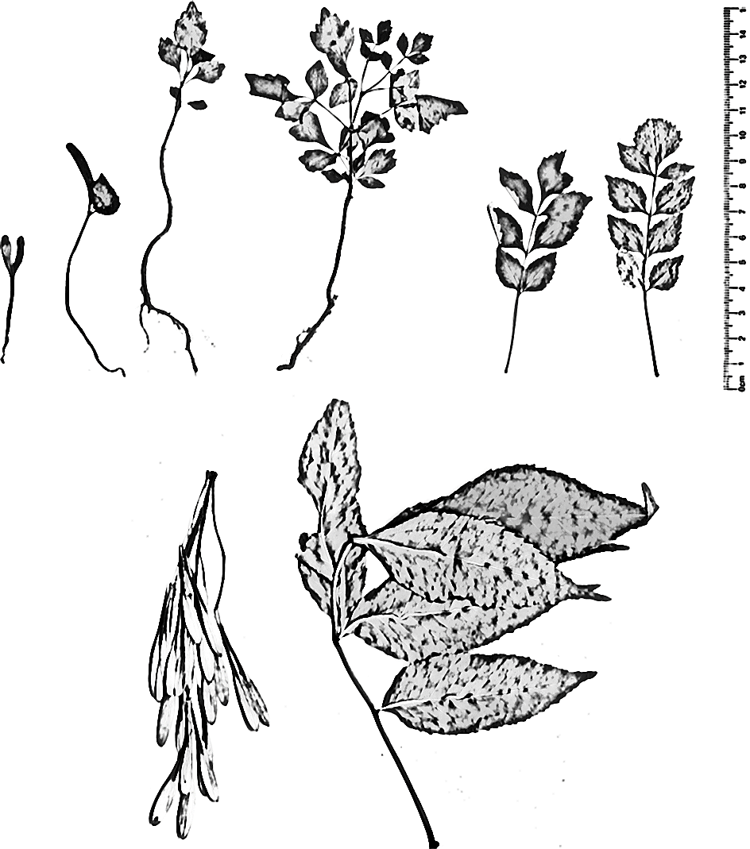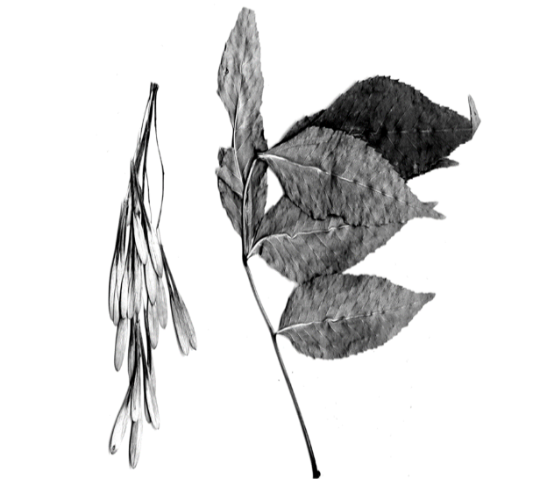

Сурет 6- F. Sogdiana жастық күйлері

Боралдай өзенінің жайылмасындағы популяцияда жастық күйлерінің спектрлері солға қарай жылжиды, бұл популяцияның «жастығын» көрсетеді, қартайған және өліп бара жатқан дарақтардың аз болуы ересек ағаштардың бұрынырақта шаруашылық қажеттіліктері үшін кесілгенін куәландырады (6 сурет). Аяқ-Сүңгі өзенінің жайылмасындағы популяцияда жастық күйлерінің спектрі оңға қарай жылжиды, бұл шаруашылық қажеттіліктеріне пайдаланылмағанына байланысты, кейбір популяциялардың қартаюын көрсетеді (сурет 7).

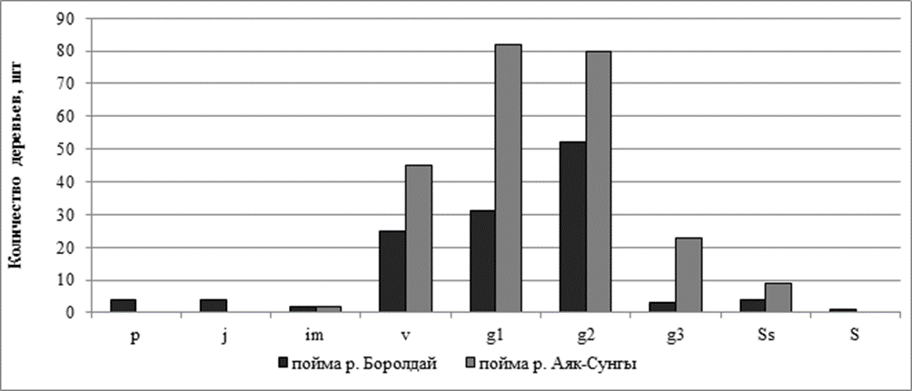

Сурет 7 - F.sogdiana жастық күйлерінің спектрі: 1-Боралдай өзенінің жайылмасындағы популяция; 2-Аяқ-Сүңгі өзенінің жайылмасындағы популяция (p-өскіндер; j-ювенильдік күйі; im-имматуралық күйі; v-виргинилдік күйі; g1-жас генеративтік дарақтар; g2-орта жастағы генеративтік дарақтар; g3-қартайған генеративтік дарақтар; ss-субсенильдік дарақтар; s-сенильдік дарақтар).

Боралдай өзенінің жайылмасындағы F.sogdiana популяциясына жүргізілген зерттеулер оның жағдайы қанағаттанарлық екенін көрсетті. Онтогенетикалық күйлердің спектрлері қалыпты, орташа генеративті өсімдіктер басым. Аяқ-Сүңгі өзенінің жайылмасындағы F.sogdiana популяциясында жас және орта жастағы дарақтардың басым болуымен сипатталады [117].
F.sogdiana тұқымдары тамыз айының соңында жетіледі. Тұқымдар эндогендік тыныштыққа ие және жерге түскеннен кейін бір жылдан кейін өніп шығады. Көктемде қарастырып отырған аумақты еріген су бірнеше күннен бірнеше аптаға дейін басып жатады. Су ерігеннен кейін мұнда тұқымдық жаңару пайда болады.
F.sogdiana тұқымның қанатшасы жеңіл, сары қоңыр түсті, ланцет тәрізді, ұшы үшкірленіп келген ұзындығы 3-5 см, ені 0,5-0,8 см, ал тұқымы қара түсті, сопақша эллипс пішінді, шеті ойық келген жаңғақша (сурет 8).

Сурет 8 - F.sogdiana тұқымын өлшеу

F.sogdiana 1000 тұқымның салмағын өлшеу барысында, 5 рет қайталанымда 1000 тұқым салмағы 15,88±0,22грамм болды.

Тұқымның өнгіштігін анықтау екі әдіспен ЭТРМ, Ботаника және фитоинтродукция институтының, Тұқым шаруашылығы және өсімдіктерді қорғау зертханасында жүргізілді. 2022 жылы қараша айының 20-шы жұлдызында стратификация әдісі қолданылды. Стратификация әдісін қолданудағы мақсатымыз тұқымдарды тыныштық күйден алдын-ала шығару арқылы өнгіштігін арттыру болды. 100 тұқымнан үш рет қайталанымда тұқымдарды ылғал құмға салып, тоңазытқышта 1 ай ұстадық. Тоңазытқыштан шығарған соң Якобсон столына 2022 жылдың желтоқсан айының 21- жұлдызында 30 Петри табақшасына әрқайсысына 10 тұқымнан егілді, бір күннен кейін шағанның екі тұқымы өне бастады 1-2мм. Екі күннен кейін шағанның төрт тұқымы өнгендігі байқалды. Алты күннен кейін шағанның алты тұқымында алғашқы тамыры, гипокотилі 2-3мм- ге жетті. 10-15 күннің ішінде әр жүз тұқымнан сәйкесінше 27, 29, 30 тұқым өніп шықты. Орташа есеппен F. sogdiana тұқымының өнгіштігі 28,6%-ды құрады.
Скарификация әдісі-ісіну мен өнуді ынталандыру және өну жылдамдығын арттыру үшін қатты, су өткізбейтін тұқым қабығының ішінара бұзылуы. Қабығынан аршылып алынған тұқымдар Якобсон столына 2023 жылдың қаңтар айының 16- жұлдызында 9 Петри табақшасының 8-іне 11 тұқымнан, біреуіне 12 тұқымнан егілді (сурет 9), үш күннен кейін шағанның үш тұқымында 1-2мм алғашқы тамыр жүйесі пайда бола бастады. Алты күннен кейін шағанның жүз тұқымынан 81 тұқымы өнгендігі байқалды. 12 тұқымында гипокотильдің ұзындығы 2-9мм жетті. Тамырлары ақшылдан күлгінге дейінгі түсте, ұсақ, тығыз түктермен жабылған. 10-15 күн аралығы нәтижесінде әр жүз тұқымнан сәйкесінше 81, 90, 86 тұқым өніп шықты. Орташа есеппен F. Sogdiana тұқымының өнгіштігі 85,6%-ды құрады.

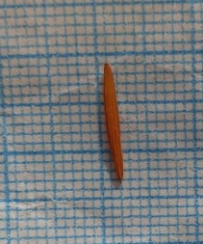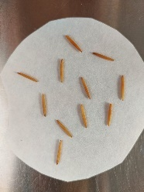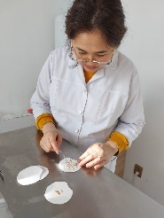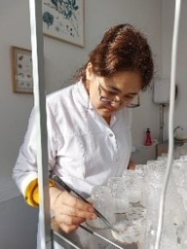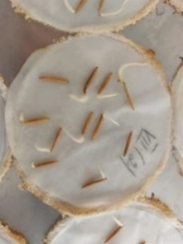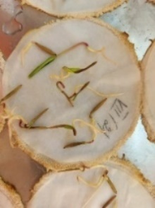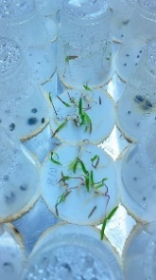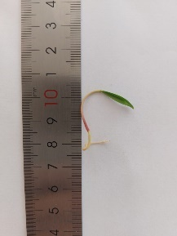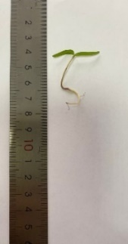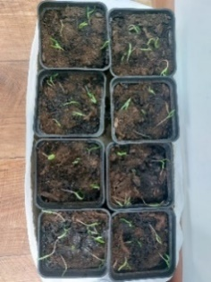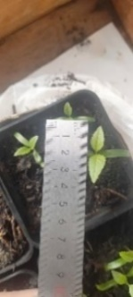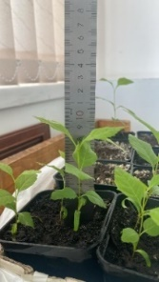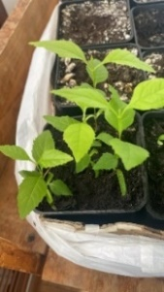
Сурет 9 - F. sogdiana тұқымының өнгіштігін анықтау барысы
Нәтижесінде скарификация әдісін қолданғанда стратификация әдісімен салыстыру барысында тұқым өнгіштігі жоғары деңгейді көрсетті. Тұқым өне бастағанда алғашқы тамыр дамып шығып, гипокотильден жасыл түсті тұқымжарнақ жер бетіне шығады, тұқымжарнақ шеті бүтін, тегіс болып келеді. Нағыз жапырақтар пайда болғанша тұқымжарнақ өсіп тұрады. Алғашқы нағыз жапырақ бүтін, шеті өткір тісті болып келеді. Әрі қарай өніп шыққан дарақтар, ЭТРМ, Ботаника және фитоинтродукция институтының өсімдіктер питомнигіне отырғызылды.
«Шарын» МҰТП өсімдік жамылғысының флоралық алуантүрлілігін анықтауда F.sogdiana өсімдігі популяцияларының флоралық құрамы систематикалық топтары бөлім, класс, тұқымдас, туыс, түр деңгейіне дейін анықталып, үш тілде көрсетілді және сонымен бірге тіршілік формалары, экологиялық типтері, географиялық элементтері, шаруашылық маңызы келтірілген (кесте 5).

Кесте 5 – F. sogdiana Bunge өсімдігі популяцияларының флоралық құрамы

№ | Бөлім, класс, тұқымдас, туыс, түр  Латынша, қазақша және орысша атаулары | F.sogdiana  популяциясы |  | Тіршілік формасы, экологиялық типі, географиялық элементі | Шаруашылық маңызы
№ |  | №1 популяция Шарын өзені | №2 популяция Темірлік өзені | Тіршілік формасы, экологиялық типі, географиялық элементі | Шаруашылық маңызы
Equisetophyta - Қырықбуын тәрізділер бөлімі (Хвощевидные)
Equisetopsida - Қырықбуындар класы (Хвощовые)
I. | Equisetaceae Rich - Қырықбуындар тұқымдасы (Хвощевые)
1 | Equisetum L - Қырықбуын туысы (Хвощ)
1/1 | Equisetum arvense L. - Дала қырықбуыны, Хвощ полевой | - | + | көпжылдық, мезофит,  голарктикалық | дәрілік, арамшөп
2/1 | Equisetum pratense Ehrh. – Шалғын қырықбуыны, Хвощ луговой | + | - | көпжылдық, мезофит, бореалды | улы
3/1 | Equisetum ramosissimum Desf. – Бұтақты қырықбуын, Хвощ ветвистый | + | + | көпжылдық, ксеромезофит, космополиттік | -
 | Magnoliophyta –Жабықтұқымдылар бөлімі (Покрытосеменные)
 | (Monocotyledoneae) Liliopsida – Даражарнақтылар классы (Однодольные)
II. | Poaceae - Астық тұқымдасы (Злаковые) Мятликовые
1 | Leymus L. – Қияқ туысы (Колосня́к)
4/1 | Leymus multicaulis (Kar. & Kir.) Tzvelev – Сары қияқ, Волоснец многостебельный | + | - | біржылдық, ксерофит, тұрандық | малазықтық
5/1 | Leymus divaricatus (Drobow) Tzvelev. - Шашақты қияқ, Волоснец растопыренный | - | + | көпжылдық, галофит,  шығыстұрандық | малазықтық

5 кестенің жалғасы
1 | 2 | 3 | 4 | 5 | 6
6/1 | (Elymus) Psathyrostachys juncea (Fisch) Nevski –Тарлау қияқ, (Волоснец) Ломкоколосник ситниковый | + | + | көпжылдық, ксерофит,  шығысжерорта теңіздік | малазықтық
2 | Achnatherum L. – Ший туысы (Чий)
7/2 | Achnatherum caragana (Trin.) Nevski – Шашақ ший, Чий лисий | + | + | көпжылдық, ксерофит, тұрандық | малазықтық,
8/2 | Achnatherum splendens (Trin.) Nevski – Ақ ший, Чий блестящий | + | + | көпжылдық, мезофит, таулы сібір-ирандық | малазықтық, тоқыма, целлюлозалы-қағазды
3 | Aegilops L. - Қылтан шөп туысы (Эгилопс)
9/3 | Aegilops cylindrica (Cesati) Host. – Цилиндрлі қылтан шөп, Эгилопс цилиндрический | + | + | біржылдық ксерофит, таулыорта азиялық-  жерортатеңіздік | малазықтық, арамшөп
4 | Aeluropus Trin. – Ажырық туысы (Прибрежница)
10/4 | Aeluropus littoralis (Gouan.) Parl. – Сортаң ажырық, Прибрежница солончаковая | + | + | көпжылдық, галофит, тұрандық | малазықтық
5 | Agropyron Gaertn.– Бидайық туысы (Пырей) Житняк)
11/5 | Agropyron cristatum (L.) Gaertn. – Еркек бидайық, Пырей гребенчатый, житняк | + | + | көпжылдық, ксерофит, таулсібірлік-таулыжерортатеңіздік | малазықтық
12/5 | (Agropyron) Elytrigia repens (L.) Nevski. – Жатаған бидайық, Пырей ползучий | + | + | көпжылдық, мезоксерофит, палеарктикалық | малазықтық, арамшөп
6 | Agrostis L. – Суоты туысы (Полевица)
13/6 | Agrostis (alba) gigantea Roth – Ақ суоты, Полевица (белая) гигантская | + | + | көпжылдық, мезофит, еуразиялық -бореалды | малазықтық
7 | Alopecurus L. –Түлкіқұйрық туысы (Лисохвост)
14/7 | Alopecurus pratensis L –Шалғын түлкіқұйрық Лисохвост луговой | + | + | көпжылдық, мезофит, еуразиялық -бореалды | сәндік, малазықтық
8 | Phragmites Adans. – Қамыс туысы (Тростник)
15/8 | Phragmites australis (Cav.) Trin. ex Steud. – Кәдімгі қамыс, Tpocтник (обыкновенный)  южный | + | - | көпжылдық, гигрофит, космополиттік | малазықтық, құрылыс материалы ретінде,техникалық, целлюлозалы-қағазды
5 кестенің жалғасы
1 | 2 | 3 | 4 | 5 | 6
9 | Calamagrostis Adans - Айрауық туысы (Вейник)
16/9 | Calamagrostis pseudophragmites (HallFill.) Koel. – Ақ өлең, Жалғанқамыс айрауық, Вейник ложнотростниковый | + | + | көпжылдық, мезофит, палеарктикалық | малазықтық
17/9 | Calamagrostis epigeios (L) Roth. – Құрғақ айрауық, Вейник наземный | + | + | көпжылдық, мезоксерофит, палеарктикалық | малазықтық, техникалық
10 | Cynodon Rich.– Қарашағыр туысы (Свинорой)
18/10 | Cynodon dactylon (L.) Pers. – Салалы қарашағыр, қара шайыр, Свинорой пальчатый | + | + | көпжылдық, мезоксерофит, еуропалық-понтикалық | арамшөп
11 | Dactylis L. – Тарғақшөп туысы (Ежа)
19/11 | Dactylis glomerata L. – Кәдімгі тарғақшөп, Ежа сборная | + | + | көпжылдық, ксерофит, палеарктикалық | малазықтық
12 | Deschampsia P.B. – Селдірек туысы (Щучка)
20/12 | Deschampsia cespitosa (L.) Beauv. – Көде селдірек, Луговик дернистая, Щучка | + | + | көпжылдық, мезофит, голарктикалық | малазықтық
13 | Hordeum L. – Арпа туысы (Ячмень)
21/13 | Hordeum bogdanii Wilensky – Богдан арпасы, Ячмень Богдана | + | + | көпжылдық,  мезофит, шығыс-  жерортатеңіздік | малазықтық
14 | Melica L.- Шағырбидай туысы (Перловник)
22/14 | Melica altissima L.- Биік шағырбидай, Перловник высокий | + | + | көпжылдық, мезофит, палеарктикалық | сәндік
23/14 | Melica transsilvanica Schur – Трансильван шағырбидай, Перловник трансильванский | + | + | көпжылдық, мезофит, палеаркти-калық | малазықтық
15 | Setaria Р.В. – Итқонақ туысы (Щетинник)
24/15 | Setaria viridis (L.) Beauv. – Көк  итқонақ, Щетинник зеленый | + | + | біржылдық, мезофит,  космополиттік | малазықтық, арамшөп
III. | Allismataceae Vent – Алисмалар тұқымдасы (Частуховые)
16 | Alisma L. - Алисма туысы (Частуха)
25/16 | Alisma plantago - aquatica L. – Бақажапырақ алисима, Частуха подорожниковидная | + | + | көпжылдық, гигрофит,  плюрирегиональды | арамшөп
17 | Sagittaria L. – Жебежапырақ туысы (Стрелолист)

5 кестенің жалғасы
1 | 2 | 3 | 4 | 5 | 6
26/17 | Sagittaria sagitiifolia L. – Кәдімгі жебежапырақ (Lactuca tatarica Lactuca tatarica обыкновенный) | + | + | көпжылдық,  ксерофит,  еуразиялық | малазықтық
IV. | Cyperaceae Juss. – Қияқөлеңдер тұқымдасы (Осоковые)
18 | Bolboschoenus Palla.– Түйнекөлең туысы (Клубнекамыш)
27/18 | Bolboschoenus maritimus (L.) Palla. – Теңіз түйнекөлең, Клубнекамыш морской | + | - | көпжылдық,  гигрофит, космополиттік | малазықтық
19 | Schoenoplectus L.– Өленшөп туысы (Схеноплектус)
28/19 | Scirpus lacustris L. – Қара өленшөп, Схеноплектус, камыш озерный | + | - | көпжылдық,  гидрофит, бореалды | малазықтық, өндірістік
V. | Asparagaceae Juss. – Қасқыржемдер тұқымдасы (Спаржевые)
1 | Asparagus L. - Қасқыржем туысы (Спаржа)
29/1 | Asparagus officinalis L. - Итшуы, жабайы қасқыржем, Спаржа обыкновенная | + | + | көпжылдық, ксерофит, бореалды | тағамдық, дәрілік, малазықтық
30/1 | Asparagus brachyphyllus Turcz. – Қысқажапырақ қасқыржем, Спаржа коротколистная | + | + | көпжылдық, ксеромезофит,  шығысазиялық | тағамдық, малазықтық, бал жинайтын
31/1 | Asparagus neglectus Kar. et Kir. – Жаман қасқыржем, Спаржа пренебреженная | + | + | көпжылдық, мезофит,  таулыортаазиялық- орталыққазақстандық | сәндік
VI. | Iridaceae Juss. – Құртқашаштар тұқымдасы (Kacaтиковые)
1 | Iris – құртқашаш туысы (Ирис)
32/1 | Iris Sogdiana Bge. - Тоқылдақ, Согдиана құртқашаш, Касатик согдийский | + | - | көпжылдық,мезофит,таулыортаазиялықорталыққазақстандық | сәндік
VIІ. | Alliaceae JAgardh – Жуалар тұқымдасы (Луковые)
1 | Allium L. – Жуа туысы (Луковые)
33/1 | Allium caeruleum Pall. –Көкжасыл жуа, Лук голубой (синеголубой) | + | + | көпжылдық, ксерофит,таулыортаазиялық-орталыққазақстандық | сәндік, тағамдық
34/1 | Allium caesium Schrenk –Көкшіл жуа, Лук голубовато-серый (лук голубой) | + | + | көпжылдық, ксерофит, таулыортаазиялық-орталыққазақстандық | сәндік, тағамдық
5 кестенің жалғасы
1 | 2 | 3 | 4 | 5 | 6
 | Magnoliopsida - Қос жарнақтылар классы (Двудольные)
VIІІ. | Oleaceae Hoffmgg. & Link –Зәйтүндер тұқымдасы (Маслинные)
1 | Fraxinus L. – Шаған туысы (Ясень)
35/1 | Fraxinus sogdiana Bunge. - Соғды шағаны, Ясень согдиский | + | + | ағаш, мезофит, тұрандық | реликт, сәндік, құрылыс материалы ретінде
IX. | Salicaceae Lindi. – Талдар тұқымдасы (Ивовые)
1 | Populus L. – Терек туысы (Тополь)
36/1 | Populus talassica Kom. - Талас терегі, Тополь таласский | + | + | ағаш, мезофит, таулы-ортаазиялық | құрылыс материалы және отын ретінде
37/1 | Populus nigra L. - Қара терек, Тополь черный (осокорь) | + | + | ағаш, мезофит, палеарктикалық | сәндік,техникалық, және отын ретінде
38/1 | Populus diversifolia Schrenk. – Тораңғы, әртүрлі жапырақты терек, Тополь разнолистый | + | + | ағаш, ксеромезофит, тұрандық | эндем,сәндік, техникалық, отын ретінде, целлюлозалы-қағазды
39/1 | Populus pruinosa Schrenk. – Тораңғыл, Тополь  сизолистый | + | + | ағаш, мезоксерофит, ирандық-тұрандық | сәндік,техникалық,целлюлозалы-қағазды және отын ретінде
40/1 | Populus alba L. – Ақ терек, Тополь белый | + | - | ағаш, мезофит, голарктикалық | сәндік,техникалық және отын ретінде
41/1 | Populus tremula L. – Көктерек, Осина | + | + | ағаш, мезофит, палеарктикалық | сәндік,техникалық, және отын ретінде
2 | Salix L. – Тал туысы (Ива)
42/2 | Salix songarica Andersson. – жіңішке тал, ива Джунгарская | + | + | ағаш, мезофит, тұрандық - ирандық | сәндік, илік заттар өндірілетін, техникалық, малазықтық
43/2 | Salix caspica Pall.- Каспий талы, Ива каспийская | + | + | бұта, мезофит, голарктикалық | сәндік, тоқыма, бал жинайтын
44/2 | Salix alba L. – Ақтал,әулие ағаш, Ива белая | + | - | ағаш, мезофит, палеарктикалық | сәндік, құмды бекітуге, бал жинайтын
45/2 | Salix michelsonii Poljak. - Михельсон талы, Ива Михельсона | + | - | бұта, мезофит, жоңғар-тяньшандық | сәндік, бал жинайтын
X. | Aceraceae Juss. – Үйеңкілер тұқымдасы (Кленовые)
1 | Acer L. - Үйеңкі туысы (Клен)
46/1 | Acer semenovii Regel & Herder. - Семёнов үйеңкісі, Семёнов, Клён Семёнова | - | + | ағаш, мезофит, жоңғарлық - ирандық | сәндік, тау беткейлерінде орман өсіруге ұсынылады
XI. | Caprifoliaceae Juss. – Үшқаттар тұқымдасы (Жи́молостные)
5 кестенің жалғасы
1 | 2 | 3 | 4 | 5 | 6
1 | Lonicera L. –Үшқат туысы (Жимолость)
47/1 | Lonicera iliensis Pojark. - Іле үшқаты, Жимолость илийская | + | - | бұта, ксеромезофит, жоңғар – шығыс тяньшандық | эндем, сәндік, эфир майлы өсімдік
48/1 | Lonicera altmannii Regel & Schmalh. – Альтман үшқаты, жимолость Альтмана | + | - | бұта, мезофит, таулы орта азиялық | сәндік
49/1 | Lonicera hispida PallEx Schult – Тікенді үшқат, Жимолость щетинистная | + | - | бұта, мезофит, алтай - таулы орта азиялық | сәндік, дәрілік
50/1 | Lonicera tatarica L. – Татар үшқаты, Жимолость татарская | + | - | бұта, мезофит, еуразиялық | сәндік, дәрілік, бал жинайтын
XIІ. | Berberidaceae Juss. – Бөріқарақаттар (Барбарисовые) тұқымдасы
1 | Berberis L. - Бөріқарақат (Барбарис) туысы
51/1 | Berberis iliensis Popov. - Іле бөріқарақаты, Барбарис илийский | + | + | бұта, мезофит, жоңғар-солтүстік-тяньшандық | эндем, бояу алынатын,тағамдық, дәрілік, бал жинайтын
XIІІ. | Rosaceae Juss. – Раушангүлдер тұқымдасы (Розоцветные)
1 | Rosa L. – Раушан туысы (Шиповник, Роза)
52/1 | Rosa iliensis Chrshan. - Іле раушаны, Шиповник илийский | + | + | бұта, мезофит, жоңғар – памир - алайлық | эндем, дәрумендік, сәндік
53/1 | Rosa beggerianum Schrenk. – Беггер раушан, Шиповник Беггеровский | + | + | бұта, мезофит, таулы-орта азиялық | дәрумендік, сәндік
2 | Armeniaca Mill. – Өрік туысы (Абрикос)
54/2 | Armeniaca vulgaris Lam. – Кәдімгі өрік, Абрикос обыкновенный | + | - | ағаш, мезофит, жоңғар-тяньшандық | сәндік, тағамдық, өндірістік
3 | Cotoneaster Medik – Ырғай туысы (Кизильник)
55/3 | Cotoneaster melanocarpos FischEx Blytt – Қара жеміс ырғай, Кизильник черноплодный | + | - | бұта,мезофит, палеарктикалық | сәндік
4 | Fragaria L.- Бүлдірген туысы (Земляника)
56/4 | Fragaria vesca L.- Орман бүлдіргені, Земляника лесная зеленая | + | + | көпжылдық, мезофит, голарктикалық | тағамдық, дәрілік, бал жинайтын
5 | Malus Mill. – Алма туысы (Яблоня)
57/5 | Malus sieversii (Ledeb.) MRoem. – Сиверс алмасы, Яблоня Сиверса | + | - | ағаш, мезофит,  батыс еуразиялық бореомонтанды | тағамдық, бал жинайтын
6 | Sorbus L. -Шетен туысы (Рябина)

5 кестенің жалғасы
1 | 2 | 3 | 4 | 5 | 6
58/6 | Sorbus tianschanica Rupr. – Тянь-Шань шетені, Рябина тяньшанская | + | - | ағаш, мезофит,  жоңғар-памиралайлық | тағамдық, дәрілік
7 | Spiraea L.- Тобылғы туысы (Таволга)
59/7 | Spiraea hypericifolia L.- Шайқурай тобылғы, Таволга зверобоелистная | + | - | бұта, ксеромезофит, таулы- сібір-ирандық | малазықтық, сәндік
8 | Rubus L. - Таңқурай туысы (Ежевика, малина)
60/8 | Rubus caesius L. - Қожақат таңқурайы, Ежевика сизая | + | - | бұта, мезофит, батыс палеарктикалық полизональды | сәндік, бал жинайтын, дәрілік
61/8 | Rubus idaeus L.- Кәдімгі таңқурай, Малина обыкновенная | + | - | бұта, мезофит, батыс еуразиялық бореомонтанды | тағамдық, дәрілік
XIV. | Fabaceae Lindl.– Бұршақтар тұқымдасы (Бобовые)
1 | Glycyrrhiza L. - Мия туысы (Солодка)
62/1 | Glycyrrhiza uralensis Fisch. ex DC. - Орал миясы, Солодка уральская | + | - | көпжылдық, ксерофит, таулы сібірлік – таулы орта азиялық | тағамдық, малазықтық, дәрілік, техникалық
2 | Medicago L.- Жоңышқа туысы (Люцерна)
63/2 | Medicago falcata L. – Сарбас  жоңышқа, Люцерна серповидная | + | + | көпжылдық, мезофит,  тарбағатай-тяньшандық | малазықтық, бал  жинайтын
64/2 | Medicago lupulina L. - Құлмақ жоңышқа, Люцерна хмелевидная | + | - | біржылдық, мезофит, палеарктикалық | малазықтық
3 | Meliloitus Adans.– Түйежоңышқа туысы (Донник)
65/3 | Meliloitus albus Medik – Ақ түйежоңышқа, Донник белый | + | - | екіжылдық, мезофит, палеарктикалық | талшық, арқан алуда, кумаринді,майлы, малазықтық
66/3 | Melilotus officinalis (L.) Pall. – Дәрі түйежоңышқа, Донник лекарственный | + | - | екіжылдық, ксеромезофит, палеарктикалық | тағамдық, малазықтық, бал жинайтын
4 | Halimodendron Fisch. – Шеңгел туысы (Шенгил)
67/4 | Halimodendron halodendron (Pall.) Voss. – Ақ шеңгел, Чингил серебристый | + | + | бұта, ксеромезофит, монғол-тұран-ирандық | сәндік, малазықтық, отынға пайдаланылатын,  бояу алынатын, бал жинайтын
5 | Lathyrus L.- Чина туысы (Чина)
\68/5 | Lathyrus pisiformis L.- Бұршақтүс чина, Чина гороховидная | + | - | көпжылдық, мезофит, еуросібірлік-жоңғарлық | малазықтық
5 кестенің жалғасы
1 | 2 | 3 | 4 | 5 | 6
69/5 | Lathyrus pratensis L. – Шалғын чина, Чина луговая | + | + | көпжылдық, мезофит, палеарктикалық | малазықтық
6 | Lotus L.– Лотус туысы (Лядвенец)
70/6 | Lotus frondosus (Freyn) Kuprian. – Жапырақты лотус, Лядвенец густоолиственный | + | + | көпжылдық, мезофит, тұран-ирандық | алкалоидты
7 | Trifolium L. – Беде туысы (Клекер)
71/7 | Trifolium pratense L. – Қызылбас беде, Клевер луговой, красный | + | + | көпжылдық, мезофит, палеарктикалық | малазықтық, бал жинайтын, тағамдық, эфир майлы
8 | Vicia L.- Сиыржоңышқа туысы (Горошек.Вика)
72/8 | Vicia cracca L. – Тышқан сиыржоңышқа, Горошек мышиный | + | - | көпжылдық, мезофит, палеарктикалық | малазықтық
XV. | Fumariaceae DC – Көгілдірлер тұқымдасы (Дымянковые)
9 | Fumaria L. – Көгілдір туысы (Дымянка)
73/9 | Fumaria vaillantii Loisel – Вайан көгілдірі, дымянка Вайана | + | - | біржылдық, мезофит, жерортатеңіздік иран -тұрандық | дәрілік, улы
XVI. | Scrophulariaceae Juss. – Сабынкөктер тұқымдасы (Норичниковые)
10 | Pedicularis L.- Қандыгүл туысы (Мытник)
74/10 | Pedicularis macrochila Vved. – Ерінді қандыгүл, Мытник (большегубый) крупногубый | + | + | көпжылдық, мезофит, таулыортаазиялық | сәндік, тағамдық, дәрілік, техникалық
XVII. | Solanaceae Juss. – Алқалар тұқымдасы (Пасленовые)
11 | Hyoscyamus L. –Меңдуана туысы (Белена)
75/11 | Hyoscyamus niger L. –Қара меңдуана, белена черная | - | + | екіжылдық, ксерофит,  палеарктикалық | улы, дәрілік, арамшөп
12 | Lycium L. – Тікенбұта туысы (Дереза)
76/12 | Lycium ruthenicum Murr. – Орыс тікенбұта, Дереза русская | + | + | бұта, ксерофит, жоңғар- ирандық | улы
13 | Solanum L. – Алқа туысы (Паслен)
77/13 | Solanum nigrum L. – Қара алқа, Паслен черный | + | + | біржылдық, мезофит, палеарктикалық | тағамдық
XVIII. | Lamiaceae Lindl. – Ерінгүлділер тұқымдасы (Яснотковые)
14 | Lamium L. – Тауқалақай туысы (Яснотка)
78/14 | Lamium album L. – Ақ тауқалақай, Яснотка белая, глухая крапива | + | + | көпжылдық, мезофит, еуразиялық - бореалды | бал жинайтын, тағамдық, малазықтық, дәрілік
15 | Leonurus L. – Сасықшөп туысы (Пустырник)

5 кестенің жалғасы
1 | 2 | 3 | 4 | 5 | 6
79/15 | Leonurus turkestanicus VKrecz. & Kuprian. –Түркістан сасықшөбі, Пустырник туркестанский | + | + | көпжылдық, ксеромезофит, ортаазиялық, қазақстандық | эндем, бал жинайтын, дәрілік
16 | Mentha L. – Жалбыз туысы (Мята)
80/16 | Mentha arvensis L. – Дала жалбыз, Мята полевая | + | + | көпжылдық, мезофит, палеарктикалық | дәрілік, тағамдық, малазықтық
81/16 | Mentha asiatica Boriss. – Азия жалбызы, мята Азиатская | + | + | көпжылдық, мезофит, алтай-ирандық | бал жинайтын, малазықтық
17 | Origanum L. – Жұпаргүл туысы (Душица)
82/17 | Origanum vulgare L. –Кәдімгі жұпаргүл, киікшөп, Душица обыкновенная | + | + | көпжылдық, мезофит, бореалды | сәндік, дәрілік, тағамдық, техникалық
18 | Phlomoides L. – Фломис туысы (Зопничек)
83/18 | Phlomoides pratensis RKam. & Machmedov –Шалғындық фломис, Зопник луговой | + | - | көпжылдық, мезофит, ортаазиялық, қазақстандық | сәндік
XIX. | Apiaceae Lindl. – Шатыршагүлдер тұқымдасы (Зонтичные (Сельдерейные)
1 | Apiaceae L. – Сныть туысы (Сныть)
84/1 | Aegopodium podagraria L. – Кәдімгі сныть, Сныть обыкновенная | + | - | көпжылдық, мезофит, еуразиялық - бореалды | сәндік, дәрілік, тағамдық, дәрумендік
2 | Bupleurum L. - Володушка туысы (Володушка)
85/2 | Bupleurum exaltatum Bieb. – Ұзын володушка, Володушка высокая | + | - | көпжылдық, ксерофит, шығысжерортатеңіздік | малазықтық
3 | Carum L. -Тмин туысы (Тмин)
86/3 | Carum carvi L. – Кәдімгі тмин, Тмин обыкновенный | + | - | бір немесе екіжылдық,мезофит,палеарктикалық, еуразиялық | дәрілік,тағамдық,малазықтық бал жинайтын, эфир майлы
4 | Daucus L. – Сәбіз туысы (Морковь)
87/4 | Daucus carota L. – Жабайы сәбіз, Морковь дикая | + | - | екі немесе көпжылдық, ксеромезофит, голарктикалық | дәрілік, тағамдық, малазықтық
5 | Semenovia Regel & Herd. - Семеновия туысы (Семеновия)
88/5 | Semenovia transiliensis Regel & Herd. – Ілетау семеновия, Семеновия заилийская | + | - | көпжылдық, мезофит, бореалды | эндем, сәндік
XX. | Caryophyllaceae Juss. – Қалампырлар тұқымдасы (Гвоздичные)
1 | Holosteum L. – Қалампыршөп туысы (Костенец)
89/1 | Holosteum glutinosum C.Koch. – Костенец липкий, многобрачный | + | + | біржылдық, ксеромезофит, иран-тұрандық | арамшөп
5 кестенің жалғасы
1 | 2 | 3 | 4 | 5 | 6
XXI. | Amaranthaceae Juss. – Гүлтәжілер тұқымдасы (Амарантовые)
1 | Amaranthus L. – Гүлтәжі туысы
90/1 | Amaranthus albus L. – Қызылша гүлтәжі, Щирица белая | + | - | біржылдық, мезоксерофит, голарктикалық | арамшөп
XXII. | Apocynaceae – Кендірлер тұқымдасы (Кутровые)
1 | (Apocynum) Trachomitum L. - Кендір туысы (Кендырь)
91/1 | Trachomitum lancifolium (Russanov) Pobed. - Қызыл кендір, Кендырь ланцетолистный | + | - | көпжылдық, мезофит, таулы сібірлік – таулы орта азиялық | талшық алынатын, техникалық
XXIII. | Geraniaceae Juss. – Қазтамақтар тұқымдасы (Гераниевые)
1 | Geranium L. – Қазтамақ туысы (Герань)
92/1 | Geranium collinum Steph. – Дөңшіл қазтамақ, Герань холмовая | + | - | көпжылдық, мезофит, еуропалық-ежелгіжерортатеңіздік | малазықтық, техникалық, бал жинайтын
93/1 | Geranium pratense L. – Шалғын қазтамақ, Герань луговая | + | + | көпжылдық,мезофит, гигрофит, палеарктикалық | дәрілік,сәндік
XXIV. | Ranunculaceae Juzz- Сарғалдақтар тұқымдасы (Лютиковые)
1 | Thalictrum L. - Маралоты туысы (Василистник)
94/1 | Thalictrum minus L. - Айдар маралоты, Василистник малый | + | + | көпжылдық,мезофит, бореалды голарктикалық | улы
2 | Clematis L. - Жібілген туысы (Ломонос)
95/2 | Clematis orientalis L. – Шығыс жібілген, Ломонос восточный | + | - | бұта, ксеромезофит, палеарктикалық | сәндік, дәрілік, техникалық, улы
XXV. | Rubiaceae Juzz - Рияндар тұқымдасы (Мареновые)
1 | Galium L.- Қызылбояу туысы (Подмаренник)
96/1 | Galium aparine L. - Жабысқақ қызылбояу, Подмаренник цепкий | + | - | біржылдық, ксеромезофит, голарктикалық | дәрілік, арамшөп
XXVI. | Asclepiadáceae L. – Түйешырмауықтар тұқымдасы (Ласто́вневые)
1 | Cynanchum L. – Цинанхум туысы (Цинанхум)
97/1 | Cynanchum sibiricum (Willd.) Rech.f.- Сібір цинанхумы, Цинанхум сибирский | + | - | көпжылдық, мезофит, тұран - моңғолдық | улы
XXVIІ. | Chenopodiaceae Vent. – Алабұталар тұқымдасы (Маревые)
1 | Chenopodium L - Алабұта туысы (Марь)
98/1 | Chenopodium album L. - Ақ алабұта, Марь белая | - | + | біржылдық, галофит, космополиттік | дәрілік, тағамдық, малазықтық, бояу алынатын, арамшөп
99/1 | (Chenopodium) Blitum foliosum Aschers. – Жапырақты алабұта, Марь олиственная | + | - | біржылдық, ксеромезофит, палеарктикалық | сәндік, малазықтық, тағамдық
5 кестенің жалғасы
1 | 2 | 3 | 4 | 5 | 6
100/1 | Chenopodium rubrum L. – Қызыл алабұта, Марь красная | + | - | біржылдық, мезоксерофит, голарктикалық | тағамдық, малазықтық, дәрілік
2 | Suaeda Forsk. - Ақсора туысы (Сведа)
101/2 | Suaeda linifolia Pall. - Көпжапырақты ақсора, Сведа льнолистная | - | + | біржылдық, ксерофит, ежелгіжерортатеңіздік | арамшөп
102/2 | Suaeda altissima (L.) Pall. – Ұзын ақсора, Сведа высокая | + | - | біржылдық, ксерофит, тұрандық | арамшөп
3 | Atriplex L.- Көкпек туысы (Лебедаа)
103/3 | Atriplex nitens L. - Жылтыр көкпек (Лебеда лоснящаяся) | + | + | біржылдық, мезоксерофит, тұрандық-ирандық | тағамдық, малазықтық, бояу алынатын
104/3 | Atriplex tatarica L. – Алабұталы көкпек, Лебеда татарская | + | - | біржылдық, мезофит, иран-тұрандық | малазықтық, техникалық
XXVIII | Cannabaceae Endl.– Кенептер тұқымдасы (Коноплевые)
1 | Cannabis L. - Кенепшөп туысы (Конопля)
105/1 | Cannabis sativa L. - Егістік кенепшөбі, Конопля посевная | - | + | біржылдық,мезофит, бореалды азиаттық | талшық алынатын,майлы, арамшөп
106/1 | Cannabis ruderalis Janisch. – Арамшөп, қарасора кенепшөп, Конопля сорная | + | + | біржылдық, ксерофит, паннондық-қазақстандық | талшық алынатын, майлы, арамшөп
XXIX | Asteraceae Dum.– Күрделігүлділер тұқымдасы (Астровые, Сложноцветные)
1 | Lactuca L. – Ассүттіген туысы (Латук, салат)
107/1 | Lactuca tatarica (L.) C.A. Mey. - Татар ассүттіген, Латук татарский | - | + | көпжылдық, мезофит, палеарктикалық | арамшөп
2 | Cicerbita L. - Цицербита туысы (Цицербита)
108/2 | Cicerbita azurea (Ledeb.) Beauverd - Көкшіл цицербита, Цицербита лазоревая | - | + | көпжылдық, таулысібірлік-тяньшандық | көлеңкеге төзімді
3 | Achillea L. – Мыңжапырақ туысы (Тысячелистник)
109/3 | Achillea micrantha Willd. – Ұсақгүлді мыңжапырақ, Тысячелистник мелкоцветковый | + | - | көпжылдық, ксерофит, тұрандық | малазықтық, дәрілік
110/3 | Achillea millefolium L. – Кәдімгі мыңжапырақ, Тысячелистник обыкновенный | + | + | көпжылдық, ксерофит, палеарктикалық | арамшөп, эфир майлы, малазықтық, илік заттар өндірілетін
111/3 | Achillea setaceae Waldst. & Kit. – Түкті мыңжапырақ,Тысячелистник щетинистый | + | + | көпжылдық, ксеромезофит, еуразиялық | малазықтық, дәрілік
5 кестенің жалғасы
1 | 2 | 3 | 4 | 5 | 6
4 | Acroptilon Cass– Укекіре туысы (Горчак.)
112/4 | Acroptilon repens (L) DC. Жатаған укекіре, Горчак ползучий | + | - | көпжылдық,ксерофит, монғол-тұран-ирандық | улы, арамшөп
5 | Ajania Poljak. - Аяния туысы (Аяния.)
113/5 | Ajania fruticulosa (Ledeb) Poljak. – Бұташық аяния, Аяния кустарничковая | + | - | көпжылдық, жартылай бұта, ксерофит, таулы-орта азиялық | эндем, эфир майлы, дәрілік
6 | Arctium L.- Шоңайна туысы (Лопух.)
114/6 | Arctium tomentosum Mill. – Киіз шоңайна, Лопух войлочный | + | - | екіжылдық, ксерофит, палеарктикалық | дәрілік,тағамдық, бал жинайтын,майлы,арамшөп
7 | Artemisia L.-Жусан туысы (Полынь.)
115/7 | Artemisia absinthium L. – Ащы жусан, Полынь горькая | + | + | көпжылдық, мезофит, голарктикалық | арамшөп,эфир майлы, дәрілік
116/7 | Artemisia dracunculus L. – Шыралжын жусан, Полынь эстрагон | + | - | көпжылдық, ксерофит, голарктикалық | тағамдық, арамшөп, эфир майлы, дәрумендік
117/7 | Artemisia heptapotamica Poljak. – Жетісу жусаны, Полынь семиреченская | + | - | көпжылдық, ксерофит,  жоңғар-солтүстік тяньшандық | эндем,  эфир майлы
118/7 | Artemisia semiarida (Krasch. & Lavr.) Filat. – Құрғақ жусан, Полынь полусухая | - | + | көпжылдық, ксерофит, тұрандық | эндем, эфир майлы,отын ретінде, малазықтық
119/7 | Artemisia scoparia Waldst. & Kit. – Шашақты жусан, Полынь метельчатая | + | - | бір, екіжылдық, ксерофит,  палеарктикалық | малазықтық, арамшөп,  эфир майлы
120/7 | Artemisia vulgaris L. – Ермен жусан, қара жусан, Полынь обыкновенная | + | - | көпжылдық, ксерофит,  голарктикалық | дәрілік, арамшөп, эфир  майлы, майлы
8 | Bidens L. – Итошаған туысы (Череда)
121/8 | Bidens tripartita L. – Үштармақ итошаған, Череда трехраздельная | + | - | бір жылдық, гигрофит, плюрирегиональды | дәрілік, бояу ретінде
9 | Centaurea L. – Гүлкекіре туысы (Василек)
122/9 | Centaurea squarrosa Willd. – Тарбиған гүлкекіре (Василек растопыренный) | + | - | екіжылдық, ксерофит,  жоңғарлық-ирандық | арамшөп
10 | Cichorium L. – Цикорий туысы (Цикорий)
123/10 | Cichorium intybus L. – Кәдімгі цикорий (Цикорий обыкновенный) | + | - | көпжылдық, ксерофит, палеарктикалық | тағамдық, бал жинайтын,дәрілік,малазықтық арамшөп
5 кестенің жалғасы
1 | 2 | 3 | 4 | 5 | 6
11 | Cirsium L. – Сарықалуен туысы (Бодяк)
124/11 | Cirsium arvense (L.) Scop. – Егістік сарықалуен, Бодяк полевой | + | - | көпжылдық, ксерофит, палеарктикалық | арамшөп, дәрілік
12 | Crepis L.-Кәді туысы (Скерда)
125/12 | Crepis sibirica L. - Сібір кәдісі, Скерда сибирская\ | + | - | көпжылдық, мезофит, палеарктикалық | малазықтық
13 | Inula L. – Андыз туысы (Девясил)
126/13 | Inula britannica L. – Британ андызы, Девясил британский | + | - | көпжылдық, мезофит, палеарктикалық | дәрілік,бал жинайтын, малазықтық
127/13 | Inula helenium L. – Биік андыз, қара андыз, Девясил высокий | + | - | көпжылдық, мезофит, палеарктикалық | дәрілік, тағамдық, малазықтық
14 | Ligularia Cass.- Сарыаңдыз туысы
128/14 | Ligularia macrophylla (Ledeb) DC. –Іріжапырақ сарыаңдыз, Бузульник крупнолистный | + | + | көпжылдық, мезофит, голарктикалық | сәндік
15 | Senecio L. – Зиягүл туысы (Крестовник)
129/15 | Senecio jacobaea L. – Яков зиягүлі, Крестовник Якоба, желтуха | + | - | көпжылдық, ксеромезофит, бореалды | сәндік, малазықтық, бал жинайтын, дәрілік
16 | Solidago L. Сарыраушан туысы (Золотарник)
130/16 | Solidago virgaurea L. –Кәдімгі сарыраушан, Золотарник обыкновенный | + | - | көпжылдық, ксеромезофит,  палеарктикалық | дәрілік, тағамдық
17 | Sonchus L. – Қалуен туысы (Осот)
131/17 | Sonchus arvensis L. – Егістік қалуен, Осот полевой | + | + | көпжылдық, мезофит, космополиттік | арамшөп, малазықтық, тағамдық
18 | Tanacetum L.- Түймешетен туысы (Пижма)
132/18 | Tanacetum vulgare L.-Кәдімгі түймешетен, Пижма обыкновенная | + | + | көпжылдық,мезофит,ксерофит,  палеарктикалық | дәрілік, малазықтық, техникалық
19 | Tussilago L. – Өгейшөп туысы (Мать-и-мачеха)
133/19 | Tussilago farfara L. – Кәдімгі өгейшөп, Мать-и-мачеха обыкновенная | + | - | көпжылдық, мезофит, голарктикалық | дәрілік, малазықтық
20 | Xantium L.-Сарысояу туысы (Дурнишник)
134/20 | Xantium strumarium L.-Кәдімгі сарысояу, Дурнишник обыкновенный | + | + | біржылдық, ксерофит, голарктикалық | дәрілік, бояу алынатын
XXX | Brassicaceae Barnett – Капусталар тұқымдасы (Капустные)
1 | Camelina – Арыш туысы (Рыжик)

5 кестенің жалғасы
1 | 2 | 3 | 4 | 5 | 6
135/1 | Camelina microcarpa Andrz. – Ұсақжеміс арыш, Рыжик мелкоплодный | + | - | біржылдық, мезоксерофит,  палеарктикалық | -
2 | Capsella Medik – Жұмыршақ туысы (Пастушья сумка)
136/2 | Capsella bursa-pastoris (L) Medik – Кәдімгі жұмыршақ, Сумочник пастуший | + | - | біржылдық, ксерофит, голарктикалық | дәрілік
3 | Descurainia Webb. – Сармала туысы (Дескурайния)
137/3 | Descurainia sophia (L.) Webb ex Prantl – София сармала, Дескурайния София | + | - | біржылдық, ксерофит, голарктикалық | арамшөп
4 | Barbarea Beck.- Сурепка туысы, Сурепка
138/4 | Barbarea vulgaris RBr. – Кәдімгі сурепка, Сурепка обыкновенная | + | - | көпжылдық, мезофит, палеарктикалық | сәндік, малазықтық, дәрілік, техникалық
5 | Erysimum L. – Ақбасқурай туысы (Желтушник)
139/5 | Erysimum cheiranthoides L. Левкой ақбасқурай, Желтушник левкойный | + | - | біржылдық, ксеромезофит, палеарктикалық | улы, дәрілік
6 | Isatis L.- Шытыршық туысы (Вайда)
140/6 | Isatis costata C.AMey – Қабырға шытыршық, Вайда ребристая | + | - | екіжылдық,ксеромезофит, ежелгі жерорта теңіздік | малазықтық, бал жинайтын, бояу алынатын
7 | Roripa Scop. - Сарбас туысы (Жерушник)
141/7 | Roripa palustris (L.) Bess. – Батпақ сарбас, Жерушник болотный | + | - | екіжылдық не көпжылдық, ксерофит, палеарктикалық | дәрілік
8 | Sisymbrium L. – Сарбасқұрай туысы (Гулявник)
142/8 | Sisymbrium altissimum L. – Биік сарбасқұрай, Гулявник высокий | + | + | бір-екіжылдық, ксерофит, голарктикалық | малазықтық
143/8 | Sisymbrium loeselii L. – Лезелиев сарбасқұрай, Гулявник Лезелиевский | + | - | бір-екіжылдық, мезофит, палеарктикалық | малазықтық, дәрілік
XXXІ | Convolvulaceae Juss. – Шырмауықтар тұқымдасы (Вьюнковые)
1 | Calystegia RBr. – Калистегия туысы (Повой)
144/1 | Calystegia sepium (L.) RBr. – Арамшөп калестегия, Повой заборный | + | + | көпжылдық, мезофит, космополиттік | арамшөп
XXXIІ | Cuscutaceae Dumort. –Арамсояулар тұқымдасы (Повиликовые)
1 | Cuscuta L. – Арамсояу туысы (Повилика)
145/1 | Cuscuta approximata Bab. – Жақын арамсояу, Повилика схожая | + | + | біржылдық, паразаит, понтикалық | арамшөп
5 кестенің жалғасы
1 | 2 | 3 | 4 | 5 | 6
XXXIІІ | Balsaminaceae ARich. – Бальзаминдар тұқымдасы (Бальзаминовые)
1 | Impatiens L. – Шытырлақ туысы (Недотрога)
146/1 | Impatiens parviflora DC. – Ұсақгүл шытырлақ, Недотрога мелкоцветковая | + | + | біржылдық, мезофит, палеарктикалық | дәрілік,улы
XXXIV | Betulaceae SFGray – Қайыңдар тұқымдасы (Березовые)
1 | Betula L. – Қайың туысы (Береза)
147/1 | Betula pendula Roth. – Қотыр қайың, Береза повислая | + | - | ағаш, мезофит, палеарктикалық | сәндік, дәрілік, техникалық
XXXV | Boraginaceae Juss. – Айлаулықтар тұқымдасы (Бурачниковые)
1 | Echium L. – Көкбасгүл туысы (Синяк)
148/1 | Echium vulgare L. – Кәдімгі көкбасгүл, Синяк обыкновенный | + | - | екіжылдық, мезоксерофит,  палеарктикалық | сәндік, бал жинайтын, дәрілік, улы
2 | Lappula Gilid. - Кәріқыз туысы (Липучка)
149/2 | Lappula patula (Lehm.) Menyharth. – Имек кәріқыз, Липучка пониклая | + | + | біржылдық, ксерофит, батысжерортатеңіздік | арамшөп
XXXVІ | Elaeagnaceae Juss. –Жиделер тұқымдасы (Лоховые)
1 | Elaeagnus L. - Жиде туысы (Лох)
150/1 | Elaeagnus oxycarpa Schlecht. – Үшкіржемісті жиде, Лох остроплодный | + | - | ағаш, ксерофит, тұрандық | малазықтық, құрылыс материалы ретінде, дәрілік, бояу алынатын, бал жинайтын
2 | Hippophae L. – Шырғанақ туысы (Облепиха)
151/2 | Hippophae rhamnoides L. – Итшомырт шырғанағы, Облепиха крушиновидная | + | - | бұта не кішігірім ағаш, мезофит, палеарктикалық | тағамдық, дәрілік
XXXVIІ | Zygophyllaceae - Түйетабандар тұқымдасы (Парнолистниковые)
1 | Zygophyllum L. – Түйетабан туысы (Парнолистник)
152/1 | Zygophyllum fabago L. - Кәдімгі түйетабан, Парнолистник обыкновенный | - | + | көпжылдық, мезоксерофит, тұран – жерорта теңіздік | дәрілік
XXXVIIІ | Polygonaceae Juss. – Тарандар тұқымдасы (Гречишные)
1 | Rumex L. – Қымыздық туысы (Щавель)
153/1 | Rumex marschallianus Rchb. – Маршал қымыздық, Щавель Маршалла | + | - | біржылдық, мезоксерофит,  еуразиялық-понтикалық | малазықтық, дәрілік, тағамдық,
154/1 | Rumex confertus Willd. – Ат құлақ, Жылқы қымыздық, Авель конский | + | - | көпжылдық, мезофит,  палеарктикалық | малазықтық, дәрілік, тағамдық, техникалық
2 | Atraphaxis L. – Түйесіңір туысы (Курчавка)

5 кестенің жалғасы
1 | 2 | 3 | 4 | 5 | 6
155/2 | Atraphaxis frutescens (L.) CKoch. – Бұта түйесіңір, Курчавка кустарниковая | + | - | бұта, ксерофит, ежелгіжерортатеңіздік таулы-далалық | сирек, малазықтық, дәрілік,сәндік
156/2 | Atraphaxis virgata (Regel) Krasn. – Шыбыртқы түйесіңір, Курчавка прутьевидная | + | - | бұта, ксеромезофит, солтүстік тұран-жоңғарлық | малазықтық, дәрілік
XXXIX | Celastraceae RBr. – Бересклеттер тұқымдасы (Бересклетовые)
1 | Euonymus L. – Бересклет туысы (Бересклет)
157/1 | Euonymus semenovii Regel & Herd. –Семенов бересклеті, Бересклет Семенова | + | - | бұта, мезофит, жоңғар-памиралайлық | сәндік
XL | Euphorbiaceae Juss – Сүттігендер тұқымдасы (Молочайные)
1 | Euphorbia L. –Сүттіген туысы (Молочай)
158/1 | Euphorbia alatavica Boiss. – Алатау сүттігені, Молочай алатавский | + | - | көпжылдық, мезофит, жоңғар-памиралайлық | улы
XLІ | Hypericaceae Juss – Шәйқурайлар тұқымдасы (Зверобойные)
1 | Hypericum L. - Шәйқурай туысы (Зверобой)
159/1 | Hypericum perforatum L. – Шайшөп, Зверобой продырявленный | + | + | көпжылдық, мезофит, палеарктикалық | бояу алынатын, дәрілік, улы
XLІІ | Juncaceae Juss. – Елекшөптер тұқымдасы (Cитниковые)
1 | Juncus L. – Елекшөп туысы (Ситник)
160/1 | Juncus gerardii Loisel - –Жерар елекшөбі, Сситник Жерарда | + | - | көпжылдық,мезофит, понтикалық -жерортатеңіздік | малазықтық, дәрілік
XLIІІ | Malvaceaea Juss – Құлқайырлар тұқымдасы (Мальвовые)
1 | Malva L. – Құлқайыр туысы (Просвирник)
161/1 | Malva neglecta Wallr. – Жеке құлқайыр, Просвирник пренебреженный | + | + | көпжылдық, ксерофит, палеарктикалық | тағамдық, малазықтық
XLIV | Onagraceae Juss. – Күреңоттар тұқымдасы (Кипрейные)
1 | Epilobium L. – Күреңот туысы (Кипрейные)
162/1 | Epilobium hirsutum L. – Түкті күреңот, Кипрей мохнатый | + | + | көпжылдық, гигрофит, палеарктикалық | сәндік, дәрілік
XLV | Parnassiaceae S.FGray – Тасжарғандар тұқымдасы (Белозеровые)
1 | Parnassia L. – Парнассия туысы (Белозер)
163/1 | Parnassia laxmannii PallEx Schult. –Лаксман парнессиясы, Белозер Лаксмана | + | + | көпжылдық, ксерофит, таулы сібірлік - таулы орта азиялық | арамшөп
XLVІ | Plantaginaceae Juss. – Бақажапырақтар тұқымдасы (Подорожниковые)
1 | Plantago L. – Бақажапырақ туысы (Подорожник)

5 кестенің жалғасы
1 | 2 | 3 | 4 | 5 | 6
164/1 | Plantago lanceolata L.- Қандауыр бақажапырақ, Подорожник ланцетовидный | + | + | көпжылдық, мезофит, плюрирегиональды | дәрілік, малазықтық
165/1 | Plantago major L. – Үлкен бақажапырақ Подорожник большой | + | + | екіжылдық не көпжылдық,мезофит,  палеарктикалық | малазықтық, дәрілік
XLVIІ | Rubiaceae Juss. – Рияндар тұқымдасы (Мареновые)
1 | Galium L. – Қызылбояу туысы (Подмаренник)
166/1 | Galium palustre L. –Батпақ қызылбояу, Подмаренник болотный | + | - | көпжылдық, мезофит, голарктикалық | дәрілік,сәндік
XLVIІІ | Tamaricaceae Link – Жыңғылдар тұқымдасы (Гребенщиковые)
1 | Tamarix L. – Жыңғыл туысы (Гребенщик)
167/1 | Tamarix ramosissima Ledeb. – Қызыл жыңғыл, Гребенщик многоцветковый | + | + | бұта не кішігірім ағаш,мезоксерофит,монғол-тұран-ирандық | сәндік, илік заттар өндірілетін
 | Myricaria Desv. - Балғын туысы (Мирикария)
168/1 | Myricaria (lopecuroides Schrenk.) bracteata Royle. - Түлкіқұйрық балғын, Мирикария прицветная | + | + | бұта, мезофит, палеарктикалық | сәндік, техникалық
XLІX | Typhaceae Juss – Қоғалар тұқымдасы (Рогозовые)
1 | Typha L. – Қоға туысы (Рогоз)
169/1 | Typha angustifolia L. – Аил қоға, Рогоз узколистный | + | - | көпжылдық, гигрофит, плюрирегиональды | тағамдық, малазықтық, құрылыс материалы ретінде, дәрілік,сәндік, техникалық
170/1 | Typha latifolia L. – Май қоға, Рогоз широколистный | + | + | көпжылдық, гигрофит, голарктикалық | тағамдық, малазықтық, дәрілік,сәндік, техникалық
L | Ulmaceae Mirb – Қарағаштар тұқымдасы (Вязовые)
1 | Ulmus L. - Қарағаш туысы (Вяз)
171/1 | Ulmus pumila L. – Аласа қарағаш, Вяз низкий | + | + | ағаш, мезоксерофит, палеарктикалық | сәндік, дәрілік
LІ | Urticaceae Endl. - Қалақайлар тұқымдасы (Крапивные)
1 | Urtica L – Қалақай туысы (Крапива)
172/1 | Urtica cannabina L. – Кенеп қалақай, Крапива коноплевая | + | + | көпжылдық, мезофит, таулы-сібірлік-тяньшандық | арамшөп, дәрілік, талшық алынатын

5 кестенің жалғасы
1 | 2 | 3 | 4 | 5 | 6
173/2 | Urtica dioica L. – Қосүйлі қалақай, Крапива двудомная | + | + | көпжылдық  шөптесін өсімдік, мезофит,  таулы-сібір-ирандық | тағамдық, дәрілік,  талшық алынатын, малазықтық
Барлығы | 173 | 162 | 91

Экспедиция барысында қарастырылған F. sogdiana ағаш өсімдіктері қатысатын қауымдастықтардың флоралық құрамын зерттеу нәтижесінде, Шарын өзені жайылмасындағы бірінші популяцияның флоралық құрамында 2 бөлім, 3 клас, 51 тұқымдас, оның ішінде 122 туысқа жататын түтікті өсімдіктердің 162 түрі анықталды. Бұл популяцияда жоғары сатыдағы споралы өсімдіктерден Қырықбуын тәрізділер бөлімі (Equisetophyta), Қырықбуындар класы (Equisetopsida), Қырықбуындар тұқымдасына (Equisetaceae Rich), Қырықбуын туысына (Equisetum L.) жататын 2 түр бұтақты қырықбуын (Equisetum ramosissimum Desf.) және шалғын қырықбуыны (Equisetum pratense Ehrh) кездесті.
Байқағанымыздай популяция флорасының басым бөлігі жабық тұқымдылар Magnoliophyta бөлімінің өкілдерінен 160 түр тұрады. Оның ішінде даражарнақтылар Liliopsida класына 6 тұқымдас, 22 туыс, 30 түр, ал қосжарнақтылар Magnoliopsida класына 44 тұқымдас, 99 туыс, 130 түр жатады.
Темірлік өзені жайылмасындағы екінші популяцияның флоралық құрамында 2 бөлім, 3 клас, 35 тұқымдас, оның ішінде 70 туысқа жататын түтікті өсімдіктердің 91 түрі анықталды. Мұнда жоғары сатыдағы споралы өсімдіктерден Қырықбуын тәрізділер бөлімі (Equisetophyta), Қырықбуындар класы (Equisetopsida), Қырықбуындар тұқымдасына (Equisetaceae Rich.), Қырықбуын туысына (Equisetum L.) жататын 2 түр бұтақты қырықбуын (Equisetum ramosissimum Desf.) және дала қырықбуыны (E.arvense L.) кездесті.
Бұл популяцияда да флораның басым бөлігі жабық тұқымдылар (Magnoliophyta) бөлімінің өкілдерінен (89 түр) тұрады. Оның ішінде даражарнақтылар (Liliopsida) класына 6 тұқымдас, 18 туыс, 26 түр, ал қосжарнақтылар (Magnoliopsida) класына 29 тұқымдас, 50 туыс, 63 түр жатады.
79 түр Шарын мен Темірлік популяцияларында бірдей кездеседі және F. sogdiana Bun. доминант, P. talassica Kom. субдоминант болып табылады.
F. sogdiana негізгі орман құрушылар ретінде үстемдік етеді.

Кесте 6 - Шарын өзенінің жайылмасында кездесетін жетекші тұқымдастар қауымдастығының таксономиялық құрамы

№ | Тұқымдастар | Туыс саны | Түр саны | Жалпы түрлер санынан, % -дық үлесі
1 | Asteraceae Dum. | 18 | 25 | 15,4
2 | Poaceae Barnhart. | 15 | 20 | 12,3
3 | Fabaceae Lindl. | 8 | 11 | 6,8
4 | Rosaceae Juss. | 8 | 10 | 6,2
5 | Salicaceae Mirb. | 2 | 10 | 6,2
6 | Brassicaceae Barnett. | 8 | 9 | 5,6
7 | Lamiaceae Lindl. | 5 | 6 | 3,7
8 | Chenopodiaceae Vent. | 3 | 5 | 3,1
9 | Apiaceae Lindl. | 5 | 5 | 3,1
10 | Polygonaceae Juss. | 2 | 4 | 2,5
11 | Caprifoliaceae Juss. | 1 | 4 | 2,5
Барлығы: |  | 75 | 109 | 67,2

6 кестеде көрсетілгендей, Шарын өзені жайылмасындағы бірінші популяция флорасының 67,2 % құрайтын жетекші тұқымдастар: Asteraceae Dum.(25), Poaceae Barnhart.(20), Fabaceae Lindl.(11), Rosaceae Juss.(10), Salicaceae Mirb.(10), Brassicaceae Barnett.(9), Lamiaceae Lindl.(6), Chenopodiaceae Vent.(5), Apiaceae Lindl.(5), Polygonaceae Juss.(4), Caprifoliaceae Juss.(4) болып табылады. Ал, 32,7 %ы бірден, екіден, үштен түрлері мен туыстары бар қалған 40 тұқымдастың үлесіне тиесілі (сурет 10).

Кесте 7 - Темірлік өзенінің жайылмасында кездесетін жетекші тұқымдастар қауымдастығының таксономиялық құрамы

№ | Тұқымдастар | Туыс саны | Түрлер саны | Жалпы түрлер санынан, % -дық үлесі
1 | Poaceae Barnhart. | 14 | 19 | 20,9
2 | Asteraceae Dum. | 8 | 10 | 11
3 | Salicaceae Mirb. | 2 | 7 | 7,7
4 | Fabaceae Lindl. | 5 | 5 | 5,4
5 | Lamiaceae Lindl. | 4 | 5 | 5,4
Барлығы: |  | 33 | 46 | 50,5

Темірлік өзені жайылмасындағы екінші популяцияның түрлер санының 50,5 % ы 7 тұқымдастардың үлесіне тиесілі (кесте 7). Олар: Poaceae Barnhart., Asteraceae Dum., Salicaceae Mirb., Fabaceae Lindl., Lamiaceae Lindl. Ал, қалған 49,4%ын бірден, екіден, үштен түрлері мен туыстардан тұратын 28 тұқымдастар құрайды (сурет 10).

а) ә)

Сурет 10 – а) Шарын және ә) Темірлік өзендері жайылмалары популяцияларының жетекші тұқымдастары

Флораның биоморфологиялық құрылымы өсімдіктердің белгілі бір экотоптарда қалыптасқан қоршаған орта жағдайларының жиынтығына бейімделу сипатын көрсетеді. Сондықтан оны талдау тіршілік ету ортасының экологиясын білудің сенімді құралы деуге болады. Тіршілік формалары аймақтың экологиялық жағдайының біртіндеп өзгеруінің ұзақ мерзімді эволюцияның көрінісі болып табылады [118].
Аймақтық флораны зерттеу, тіршілік формаларын талдаусыз толық болуы мүмкін емес. Сол себепті, Шарын және Темірлік өзендері жайылмаларындағы өсімдіктер жабынының тіршілік формалары И.Г.Серебряков (1962) ұсынған жүйе бойынша жіктеліп, 8 кестеде берілді [119].

Кесте 8 - Шарын және Темірлік өзендері жайылмаларында кездесетін өсімдіктердің негізгі тіршілік формаларының спектрі

№ | Тіршілік формасы | Шарын популяциясы |  | Темірлік популяциясы
№ | Тіршілік формасы | Түрлер саны
№ | Тіршілік формасы | Абсолюттік саны | %-дық үлесі | Абсолюттік саны | %-дық үлесі
1 | Гемикриптофиттер | 87 | 53,7 | 58 | 53,7
2 | Терофиттер | 38 | 23,4 | 16 | 23,4
3 | Хамефиттер | 22 | 13,6 | 7 | 13,6
4 | Макрофанерофиттер | 15 | 9,2 | 10 | 9,2
Барлығы: |  | 162 | 100 | 91 | 100

Шарын популяция флорасының тіршілік формаларына келер болсақ, 87 түрмен (53,7%) көпжылдық шөптесін өсімдіктер, яғни гемикриптофиттер басым болып тұр. Екінші орында даму циклы қысқа - бір және екіжылдық өсімдіктерден тұратын терофиттер 38 түр (23,4%). Бұталар және жартылай бұталар яғни хамефиттер, 22 түрмен (13,6%) үшінші орынды иемденеді. 15 түрден тұратын макрофанерофиттер, яғни ағаштар 1,5% ды құрайды. Ал, Темірлік популяция флорасының тіршілік формаларында, 87 түрмен (53,7%) көпжылдық шөптесін өсімдіктер, яғни гемикриптофиттер басым болып тұр. Екінші орында даму циклы қысқа - бір және екіжылдық өсімдіктерден тұратын терофиттер 38 түр (23,4%). Бұталар және жартылай бұталар яғни хамефиттер, 22 түрмен (13,6%) үшінші орынды иемденеді. Populus pruinosa Schrenk., Populus diversifolia Schrenk., Tamarix ramosissima Ledeb., Elaeagnus oxycarpa Schrenk., Fraxinus sogdiana Bunge. тағыда басқа 15 түрден тұратын макрофанерофиттер, яғни ағаштар 1,5% ды құрайды.
Флористикалық зерттеулердің маңызды аспектісінің бірі флораның географиялық элементтерін талдау болып табылады. Бұл флораның шығу тегі жөніндегі мәселелерді ғылыми негізде түсінуге мүмкіндік береді. Яғни, флораның географиялық талдауы оның генезисін түсінуде маңызды рөл атқарады. Әдетте, мұндай талдау белгілі бір аумақтың бүкіл флорасын біртұтас етіп қамтиды, бұл өте орынды.
Шарын және Темірлік өзендері жайылмаларының өсімдіктер жабынының географиялық ареалын В.П.Голоскоков (1984), Н.К.Аралбаев (1997), М.С.Байтенов (1985) еңбектерін басшылыққа ала отырып, тағыда басқа ғылыми еңбектердегі географиялық таралуларды ескере отырып, географиялық ареал типтеріне топтастырылды (9,10 кестелер).

Кесте 9- Шарын өзені жайылмасындағы өсімдік түрлерінің басқа аймақтар флорасымен байланысы

№ | Географиялық элементтер | бір-, екіжылдық шөптесін өсімдіктер | көпжылдық шөптесін өсімдіктер | бұта, жартылай бұта, бұташық, жартылай бұташық | ағаштар | барлығы | %-дық көрсеткіші
1 | 2 | 3 | 4 | 5 | 6 | 7 | 8
1 | палеарктикалық | 15 | 22 | 5 | 5 | 47 | 29
2 | голарктикалық | 8 | 12 | 1 | 1 | 22 | 13,6
3 | таулыортаазиялық | - | 2 | 4 | 1 | 7 | 4,3
4 | тұрандық | 2 | 1 | - | 3 | 6 | 3,8
5 | бореалды | - | 7 | - | - | 6 | 3,8
6 | космополиттік | 2 | 5 | - | - | 6 | 3,8
7 | таулыортаазиялық-орталыққазақстандық | - | 4 | - | - | 4 | 2,5
8 | жоңғар-памир-алайлық | - | 1 | 2 | 1 | 4 | 2,5
9 | еуразиялық -бореалды | - | 4 | - | - | 4 | 2,5
10 | плюрирегиональды | 1 | 3 | - | - | 4 | 2,5
11 | таулы-сібірлік-ирандық | - | 2 | 1 | - | 3 | 1,9

9 кестенің жалғасы
1 | 2 | 3 | 4 | 5 | 6 | 7 | 8
12 | иран-тұрандық | 2 | - | - | 1 | 3 | 1,9
13 | монғол-тұран-ирандық | - | 1 | 2 | - | 3 | 1,9
14 | еуразиялық | - | 2 | 1 | - | 3 | 1,9
15 | таулы сібірлік-таулы орта азиялық | - | 3 | - | - | 3 | 1,9
16 | жоңғар-солтүстік-тяньшандық | - | 1 | 1 | - | 2 | 1,2
17 | ежелгіжерортатеңіздік – таулы далалық | - | 1 | 1 | - | 2 | 1,2
18 | жоңғар - тяньшандық | - | - | 1 | 1 | 2 | 1,2
19 | шығысжерортатеңіздік | - | 2 | - | - | 2 | 1,2
20 | еуразиялық-бореомонтанды | - | - | 1 | 1 | 2 | 1,2
21 | тұран-ирандық | - | 1 | - | 1 | 2 | 1,2
22 | батыс еуразиялық бореомонтанды | - | - | 1 | 1 | 2 | 1,2
23 | палеарктикалық-еуразиялық | 1 | - | - | - | 1 | 0,6
24 | таулы ортаазиялық-жерортатеңіздік | 1 | - | - | - | 1 | 0,6
26 | таулысібірлік-таулы-жерортатеңіздік | - | 1 | - | - | 1 | 0,6
27 | понтикалық | 1 | - | - | - | 1 | 0,6
28 | ежелгіжерортатеңіздік | 1 | - | - | - | 1 | 0,6
29 | понтикалық-жерортатеңіздік | - | 1 | - | - | 1 | 0,6
30 | жоңғар-ирандық | 1 | - | - | - | 1 | 0,6
31 | еуропалық-ежелгіжерортатеңіздік | - | 1 | - | - | 1 | 0,6
32 | шығысазиялық | - | 1 | - | - | 1 | 0,6
33 | еуразиялық-понтикалық | 1 | - | - | - | 1 | 0,6
34 | жерортатеңіздік иран -тұрандық | 1 | - | - | - | 1 | 0,6
35 | жоңғар-шығыс тяньшандық | - | - | 1 | - | 1 | 0,6
36 | алтай - таулы орта азиялық | - | - | 1 | - | 1 | 0,6
37 | батысжерортатеңіздік | 1 | - | - | - | 1 | 0,6
38 | еуропалық-понтикалық | - | 1 | - | - | 1 | 0,6
39 | паннондық-қазақстандық | 1 | - | - | - | 1 | 0,6
40 | панбореалды | - | 1 | - | - | 1 | 0,6
41 | тарбағатай - тяньшандық | - | 1 | - | - | 1 | 0,6
42 | таулысібірлік - тяньшандық | - | 1 | - | - | 1 | 0,6
43 | батыс палеарктикалық полизональды | - | - | 1 | - | 1 | 0,6
44 | бореалды голарктикалық | - | 1 | - | - | 1 | 0,6
45 | солтүстік тұран-жоңғарлық | - | - | 1 | - | 1 | 0,6
46 | еуросібірлік-жоңғарлық | - | 1 | - | - | 1 | 0,6

9 кестеде келтірілгендей, Шарын өзені жайылмасы популяциясының географиялық элементтері бойынша, бірінші орында палеарктикалық – 47 түр, жалпы пайыздық үлесі 29%, екінші орынды голарктикалық 22 түр, жалпы пайыздық үлесі 13,6% құраса, үшінші орында 4,3%ды құрайтын 7 түрден тұратын таулыортаазиялық геоэлемент алып жатыр. Төртінші орын, 6 түрден тұратын жалпы пайыздық үлесі 3,8% құрайтын тұрандық, бореалды, космополиттік географиялық элементтер үлесіне тиесілі. Қалған түрлер таулыортаазиялық-орталыққазақстандық, жоңғар-памир-алайлық, еуразиялық-бореалды, плюрирегиональды, таулы-сібірлік-ирандық, иран-тұрандық, монғол-тұран-ирандық, еуразиялық, жоңғар-солтүстік-тяньшандық, ежелгіжерортатеңіздік – таулы далалық, таулы сібірлік-таулы орта азиялық, шығысжерортатеңіздік, еуразиялық-бореомонтанды, тұран-ирандық, батыс еуразиялық бореомонтанды, палеарктикалық-еуразиялық, таулы ортаазиялық-жерортатеңіздік, таулысібірлік-таулы-жерортатеңіздік, жерортатеңіздік - иран-тұрандық, ежелгіжерортатеңіздік, понтикалық-жерортатеңіздік, жоңғар-ирандық, еуропалық-ежелгіжерортатеңіздік, жоңғар-шығыс тяньшандық, алтай - таулы орта азиялық, батысжерортатеңіздік, еуропалық-понтикалық, паннондық-қазақстандық, панбореалды, жоңғар – тяньшандық, понтикалық, шығысазиялық, тарбағатай – тяньшандық, таулысібірлік – тяньшандық, батыс палеарктикалық полизональды, бореалды голарктикалық, солтүстік тұран-жоңғарлық, еуразиялық-понтикалық, еуросібірлік-жоңғарлық географиялық элементтері 1-2-3-4 түрлерден тұрады. Бұл геоэлементтер жалпы флораның 44%-ын құрайды.

Кесте 10 - Темірлік өзенінің жайылмасындағы өсімдік түрлерінің басқа аймақтар флорасымен байланысы

№ | Географиялық элементтер | бір-, екіжылдық шөптесін өсімдіктер | көпжылдық шөптесін өсімдіктер | бұта, жартылай бұта, бұташық, жартылай бұташық | ағаштар | барлығы | %-дық көрсеткіші
1 | 2 | 3 | 4 | 5 | 6 | 7 | 8
1 | палеарктикалық | 5 | 15 | 1 | 3 | 24 | 26,4
2 | голарктикалық | 2 | 7 | 1 | - | 10 | 11
3 | космополиттіктік | 3 | 3 | - | - | 6 | 6,6
4 | тұрандық | 1 | 2 | - | 2 | 5 | 5,5
5 | бореалды | 1 | 3 | - | - | 4 | 4,4
6 | таулыортаазиялық | - | 1 | 2 | 1 | 4 | 4,4
7 | еуразиялық -бореалды | - | 3 | - | - | 3 | 3,3
8 | таулыортаазиялық-орталыққазақстандық | - | 3 | - | - | 3 | 3,3
9 | тұран-ирандық | - | 1 | - | 1 | 2 | 2,2
10 | монғол-тұран-ирандық | - | - | 2 | - | 2 | 2,2
11 | еуразиялық | - | 2 | - | - | 2 | 2,2
12 | плюрирегиональды | - | 2 | - | - | 2 | 2,2
13 | таулысібірлік-ирандық | - | 2 | - | - | 2 | 2,2
14 | иран-тұрандық | 1 | - | - | 1 | 2 | 2,2
15 | таулысібірлік - тяньшандық | - | 2 | - | - | 2 | 2,2
16 | тулыортаазиялық-жерортатеңіздік | 1 | - | - | - | 1 | 1,1
17 | таулы сібірлік-таулы орта азиялық | - | 1 | - | - | 1 | 1,1
18 | ежелгіжерортатеңіздік | 1 | - | - | - | 1 | 1,1
19 | таулы сібірлік-таулы жерортатеңіздік | - | 1 | - | - | 1 | 1,1
20 | еуропалық-понтикалық | - | 1 | - | - | 1 | 1,1
21 | шығысазиялық | - | 1 | - | - | 1 | 1,1
22 | батысжерортатеңіздік | 1 | - | - | - | 1 | 1,1
23 | тұран-жерортатеңіздік | - | 1 | - | - | 1 | 1,1
24 | паннондық-қазақстандық | 1 | - | - | - | 1 | 1,1
25 | жоңғар-солтүстік-тяньшандық | - | - | 1 | - | 1 | 1,1
26 | шығысжерортатеңіздік | - | 1 | - | - | 1 | 1,1
27 | жоңғар-памир-алайлық | - | - | 1 | - | 1 | 1,1
28 | жоңғарлық-ирандық | - | - | - | 1 | 1 | 1,1
10 кестенің жалғасы
1 | 2 | 3 | 4 | 5 | 6 | 7 | 8
29 | тарбағатай - тяньшандық | - | 1 | - | - | 1 | 1,1
30 | бореалды голарктикалық | - | 1 | - | - | 1 | 1,1
31 | шығыстұрандық | - | 1 | - | - | 1 | 1,1
32 | бореалды азиаттық | 1 | - | - | - | 1 | 1,1
33 | понтикалық | 1 | - | - | - | 1 | 1,1

10 кестеден байқағанымыздай, Темірлік өзені жайылмасы популяциясының географиялық элементтері бойынша бірінші орында палеарктикалық – 24 түр, жалпы пайыздық үлесі 26,4%, екінші орынды голарктикалық 10 түр, жалпы пайыздық үлесі 11% құраса, үшінші орын 6 түрден тұратын жалпы пайыздық үлесі 6,6% құрайтын космополиттік географиялық элементтің үлесіне тиесілі. Төртінші орынды 5 түр, жалпы пайыздық үлесі 5,5% тұратын тұрандық геоэлемент иеленді. Қалған түрлер таулыортаазиялық-орталыққазақстандық, шығысазиялық, жоңғар-памир-алайлық, еуразиялық - бореалды, плюрирегиональды, таулы-сібірлік-ирандық, батысжерортатеңіздік, монғол-тұран-ирандық, еуразиялық, тұран-жерортатеңіздік, бореалды азиаттық, жоңғар-солтүстік-тяньшандық, таулы сібірлік-таулы орта азиялық, шығысжерортатеңіздік, тұран-ирандық, таулы-ортаазиялық, таулы сібірлік-таулы жерортатеңіздік, иран-тұрандық, ежелгіжерортатеңіздік, еуропалық-понтикалық, паннондық-қазақстандық, тарбағатай – тяньшандық, таулысібірлік – тяньшандық, бореалды, таулыортаазиялық-жерортатеңіздік, бореалды голарктикалық, понтикалық географиялық элементтері 1-2-3-4 түрлерден тұрады. Бұл геоэлементтер жалпы флораның 50,6%-ын құрайды.
Шарын мен Темірлік өзендерінің жайылмаларында кездесетін өсімдіктер жабыны флорасын ботаникалық-географиялық тұрғыдан алғанда, алғашқысының 46, екіншісінің 33 басқа флоралық аймақтармен байланысты екені анықталды. Олардың ішінде палеарктикалық, голарктикалық, таулыортаазиялық, тұрандық, бореалды, космополиттік, таулыортаазиялық-орталыққазақстандық географиялық элементтер үлкен басымдыққа ие. Қазақстанның орналасқан географиялық аймағын ескерер болсақ, бұл әрине заңдылық.
Өсімдіктердің экологиялық типтері олардың тіршілік ету ортасының, топырақ пен ауаның ылғалдану деңгейіне байланысты өзгереді. Шарын өзені жайылмасы популяция флорасының экологиялық типтері бойынша, мезофиттердің үлесіне 82 түр (50,6%) тиесілі. Ксерофиттер 37 түрмен (22,8%) екінші орында тұр. Үшінші орында 22 түрмен (13,6%) ксеромезофиттер орналасқан ал, төртінші орында 11 түрден (6,8%) тұратын мезоксерофиттер тұр. Гигрофиттер 8 түрден - Phragmites australis (Cav.) Trin. ex Steud., Bolboschoenus maritimus (L.) Palla., Bidens tripartita L., Alisma plantago - aquatica L., Geranium pratense L., Epilobium hirsutum L., Typha angustifolia L., Typha latifolia L., бұлар флораның 4,9%-ын алып жатыр. Бір-бір түрлерден тұратын гидрофит - Scirpus lacustris L. және галофит – Aeluropus littoralis (Gouan.) Parl. популяция флорасының 0,6%ын құрайды (кесте 11).
Ал, Темірлік өзені жайылмасы популяциясының экологиялық типтеріне келер болсақ, мезофиттер флораның 52,7%ын (48 түр) алып жатыр. Ксерофиттердің үлесіне 23%, (21 түр) тиесілі. Ксеромезофиттер 8 түрден - Equisetum ramosissimum Desf., Asparagus brachyphyllus Turcz., Populus diversifolia Schrenk., Halimodendron halodendron (Pall.) Voss., Leonurus turkestanicus VKrecz. & Kuprian., Holosteum (polygamum) glutinosum C.Koch., Achillea setaceae Waldst. & Kit., Achillea setaceae Waldst. & Kit. бұлар флораның 8,8%-ын, 7 түр мезоксерофит -(Agropyron) Elytrigia repens (L.) Nevski., Calamagrostis epigeios (L) Roth., Populus pruinosa Schrenk., Atriplex nitens L., Zygophyllum fabago L., Tamarix ramosissima Ledeb., Ulmus pumila L. бұлар флораның 7,7%-ын, 4 түр гигрофит - Alisma plantago - aquatica L., Geranium pratense L., Epilobium hirsutum L., Typha latifolia L. бұлар флораның 4,4%-ын, 3 түр галофит - Leymus divaricatus (Drobow) Tzvelev., Aeluropus littoralis (Gouan.) Parl., Chenopodium album L. бұлар флораның 2,2%-ын құрайды (кесте 11).

Кесте 11 – Шарын және Темірлік өзендері жайылмаларындағы өсімдіктердің экологиялық типтері

№ | Тіршілік формасы | Шарын |  | Темірлік
№ | Тіршілік формасы | Түрлер саны
№ | Тіршілік формасы | Абсолюттік саны | %-дық үлесі | Абсолюттік саны | %-дық үлесі
1 | Мезофиттер | 83 | 51,2 | 48 | 52,7
2 | Ксерофиттер | 38 | 23,4 | 22 | 24,2
3 | Ксеромезофит | 19 | 11,7 | 7 | 7,7
4 | Мезоксерофит | 12 | 7,4 | 7 | 7,7
5 | Гигрофит | 8 | 4,9 | 4 | 4,4
6 | Галофит | 1 | 0,6 | 3 | 3,3
7 | Гидрофит | 1 | 0,6 | - | -
Барлығы |  | 162 | 100 | 91 | 100

Бізді қоршаған табиғат - адамдардың материалдық және рухани қажеттіліктерін қанағаттандырудың бастапқы көзі екені сөзсіз. Әсіресе, орман ландшафттарының адамға тигізер пайдасы орасан зор. Алайда, флораны зерттеу барысында оларды шаруашылықта тиімді пайдалануға, өсімдіктердің ресурстарына, қазіргі жағдайына, қолдану мүмкіндіктеріне, қажет болса қорғап-сақтау тәсілдеріне назар аудару керек. Сол себепті, Н.П.Павловтың (1942) [120] классификациясы бойынша популяциялар флорасының шаруашылықта маңызы бар, әртүрлі бағалы өсімдіктері анықталып, топтарға бөлінді (кесте 12).
Шарын өзені жайылмасындағы популяцияда эрозияға қарсы тұратын өсімдіктерден (133 түр немесе 82,1%) кейін екінші болып малазықтық өсімдіктер (76 түр немесе 47%) тұр. Үшінші орында дәрілік өсімдіктер (63 түр немесе 38,9%), ал одан соң сәндік (48 түр немесе 29,6%) және тағамдық (38 түр немесе 23,4%) өсімдіктер орналасқан. Сонымен қатар арамшөптердің (27 түр немесе 16,7%) де біраз түрлерін малдар азық жетіспеген жағдайда аздап жейді. Ал, Темірлік өзені жайылмасындағы екінші популяцияда бірінші болып эрозияға қарсы тұратын өсімдіктер (75 түр немесе 82,4%), екінші малазықтық өсімдіктер (41 түр немесе 45%), үшінші дәрілік өсімдіктер (27 түр немесе 28,5%) орналасқан. Олардан кейін, сәндік өсімдіктер (25 түр немесе 27,5%), арамшөптер (27 түр немесе 28,5%) және тағамдық өсімдіктер (19 түр немесе 20,9%) басымдық көрсетеді.

Кесте 12 - Шарын және Темірлік өзендері жайылмалары өсімдіктерінің негізгі шаруашылықтағы маңызды топтары

№ | Шикізатты өсімдік топтары | Шарын |  | Темірлік
№ | Шикізатты өсімдік топтары | Абсолюттік саны | %-дық үлесі | Абсолюттік саны | %-дық үлесі
1 | 2 | 3 | 4 | 5 | 6
1 | Эрозияға қарсы тұратын | 133 | 82,1 | 75 | 82,4
2 | Малазықтық | 76 | 47 | 41 | 45
3 | Дәрілік | 63 | 38,9 | 27 | 28,5
4 | Сәндік | 50 | 31 | 25 | 27,5
5 | Тағамдық | 39 | 24 | 19 | 20,9
6 | Арамшөптер | 29 | 18 | 22 | 24,2
7 | Техникалық | 23 | 14,2 | 11 | 12
8 | Бал жинайтын | 23 | 14,2 | 9 | 9,9
9 | Эфир майлы | 9 | 5,5 | 4 | 4,4
10 | Бояу алынатын | 8 | 5 | 6 | 6,6
11 | Отынға пайдаланылатын | 7 | 4,3 | 8 | 8,8
12 | Дәрумендік | 5 | 3,1 | 2 | 2,2
13 | Талшық алынатын | 5 | 3,1 | 4 | 4,4
14 | Целлюлозалы-қағазды | 4 | 2,5 | 3 | 3,3
15 | Құрылыс материалы ретінде | 5 | 3 | 2 | 2,2
16 | Илік заттар алынатын | 3 | 1,8 | 3 | 3,3
17 | Улы | 3 | 1,8 | 1 | 1,1

Эрозияға қарсы тұратын – ағаш, бұта және тамырсабақты өсімдіктер топырақты субстратты бекітуге үлкен үлес қосады. Екі популяциядада олардың үлесі зор. Бұдан басқа, алколоидты, тоқымаға, парфюмерияға және көгалдандыруға қолданатын өсімдік түрлері де кездеседі. Бірқатар өсімдіктер комплексті қызмет атқарады. Мысалы: Typha angustifolia L, Urtica dioica L., Rumex confertus Willd., Elaeagnus oxycarpa Schlecht., Cichorium intybus L., Senecio jacobaea L., Artemisia dracunculus L., Arctium tomentosum Mill., Achillea millefolium L., Chenopodium album L., Carum carvi L., Pedicularis macrochila Vved., Trifolium pratense L., Phragmites australis (Cav.) Trin. ex Steud., Populus diversifolia Schrenk., Glycyrrhiza uralensis Fisch. ex DC., Berberis iliensis Popov. тағы басқалар.
«Шарын» МҰТП өсімдік жамылғысының кеңістіктік құрылымы
«Шарын» МҰТП өсімдік жамылғысының флоралық алуантүрлілігі нақтыланды. Қазіргі уақытта ол 406 туыс және 84 тұқымдастан тұратын түтікті өсімдіктердің 915 түрін қамтиды. «Шарын» МҰТП аумағында Қызыл кітапқа енген 31 түр бар.
Фитоценоздық алуантүрлілік өсімдіктердің жеті түрін батпақты, сулы, шалғынды, орманды, бұталы, далалы, шөлді қамтиды.
Сонымен, негізгі ценоз түзуші - соғды шағаны F.sogdiana «Шарын» мемлекеттік ұлттық табиғи паркінде, ареалдың солтүстік шекарасында, кездесетін сирек реликт түр. F. sogdiana өсімдік қауымдастығының қазіргі заманғы синтаксономиялық әртүрлілігі өсімдіктердің 84 тұқымдас, 406 туыстан 915 түрін құрайды және Қызыл кітапқа кірген сирек кездесетін өсімдік 31 түрлері анықталды.

3.2. F.sogdiana вегетативтік мүшелерінің анатомиялық құрылымының ерекшеліктері
3.2.1 F. sogdiana жапырақ құрылымына талдау
Шарын және Темірлік өзен аңғарларынан алынған F.sogdiana жапырағы бойынша жапырақ тақтасының көлденең кесіндісін қарастырғанда (сурет 11,12) F.sogdiana, өсу орындарына қарамастан, келесі ерекшеліктер атап өтілді: кутикуланың жұқа қабаты бар жоғарғы және төменгі эпидермис клеткаларының қалыңдатылған сыртқы қабырғалары (1,2). Эпидермис клеткалары кішкентай, сәл ұзынша. Жоғарғы эпидермистің қалыңдығы (1) аз, ал төменгі эпидермистің қалыңдығы (2) түрдің өсу жағдайларына қарамастан үлкен.
Лептесіктер эпидермис деңгейінде орналасқан, лептесік астында ауа саңылаулары көрінеді.
Мезофилл жоғарғы (1) және төменгі эпидермис (2) арасындағы барлық кеңістікті алады. Мезофилл клеткалары пішіні бойынша біркелкі, бағана тәрізді бағаналы мезофиллден (3) және дөңгелек - борпылдақ мезофиллден (4) тұрады. Темірлік өзені аймағындағы өсімдіктердегі мезофиллдің бағаналы паренхимасы екі қатар құрайды, құрамында көптеген хлоропластар бар, борпылдақ мезофиллде ауа қуыстары (8) кездеседі. Борпылдақ мезофилл паренхимасы 3-4 қатарлы клеткалардан тұрады. Жалпы мезофиллдің қалыңдығы 0,610 мкм. Шарын өзені аймағындағы өсімдіктерде мезофилл бағаналы және борпылдақ мезофилл кездеседі. Мұнда хлоропласттар жоғарғы және төменгі эпидермис маңайында көп мөлшерде шоғырланған. Жалпы мезофиллдің қалыңдығы 0,514 мкм.
Мезофиллде орналасқан өткізгіш шоқтар склеренхима клеткаларымен қоршалған, өткізгіш шоқтар коллатералды жабық, ксилема жоғарғы эпидермиске, флоэма төменгі эпидермиске бағытталған [121].
Жапырақтың морфометриялық көрсеткіштері 13 кестеде келтірілген.

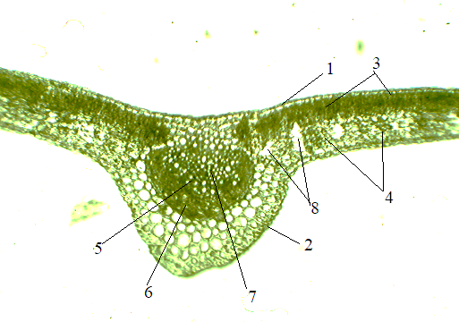
1-жоғарғы эпидермис, 2 – төменгі эпидермис, 3-бағаналы мезофилл, 4-борпылдақ мезофилл, 5-өткізгіш шоқ, 6-флоэма елек түтіктері, 7 – ксилема түтіктері, 8-паренхимадағы клеткааралық кеңістік

Сурет 11- F. sogdiana жапырағының анатомиялық құрылымы (Темірлік өзені) (x 100)
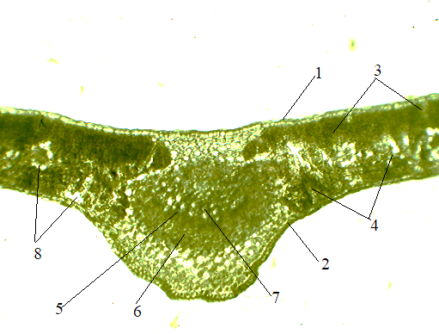
1-жоғарғы эпидермис, 2 – төменгі эпидермис, 3-бағаналы мезофилл, 4-борпылдақ мезофилл, 5-өткізгіш шоқ, 6-флоэма елек түтіктері, 7 – ксилема түтіктері, 8- борпылдақ мезофиллде клеткаралық қуыс
Сурет 12 - F. sogdiana жапырағының анатомиялық құрылымы (Шарын өзені) (x 100)

Кесте 13 - F. sogdiana жапырағының морфометриялық көрсеткіштері

Аймағы | Эпидермистің қалыңдығы, мкм |  | Жапырақ тақтасының қалыңдығы, мкм | Мезофилл қабатының қалыңдығы, мкм | Өткізгіш шоқтардың көлденең кесіндісіның ауданы, x10³мм²
Аймағы | төменгі | жоғарғы | Жапырақ тақтасының қалыңдығы, мкм | Мезофилл қабатының қалыңдығы, мкм | Өткізгіш шоқтардың көлденең кесіндісіның ауданы, x10³мм²
Темірлік өзені | 0,058±0,05 | 0,054±0,09 | 1,041±0,09 | 0,610±0,09 | 0,060±0,03
Шарын өзені | 0,067±0,06 | 0,071±0,03 | 1,277±0,6 | 0,514±0,7 | 0,080±0,04

13 - кестенің нәтижелеріне сүйене отырып, Шарын өзенінің аймағындағы F. Sogdiana жапырағының төменгі және жоғарғы эпидермистерінің қалыңдығы және жапырақ тақтасының қалыңдығы Темірлік өзенінің жапырақтарына қарағанда үлкен екенін атап өткен жөн (Шарын өзені 1,277 мкм, Темірлік өзені 1,041 мкм). Мезофиллдің қалыңдығы кері заңдылыққа ие, яғни Шарын өзенінің өсімдіктері Темірлік өзенінің маңындағы өсімдіктерге қарағанда жұқа. Алынған нәтижелер бойынша Шарын өзені аймағындағы өсімдіктер жапырағында өткізгіш шоқтардың сәл үлкенірек ауданы байқалды.

Темірлік және Боралдай өзен аңғарларынан алынған F. sogdiana жапырағы бойынша
F.sogdiana жапырақ тақтасының көлденең кесіндісін (сурет 13) зерттегенде біз, жоғарғы және төменгі эпидермистің қалыңдатылған сыртқы клетка қабырғаларын және жұқа кутикулярлық қабатты байқадық. Өсу жағдайларына байланысты жоғарғы эпидермис және төменгі эпидермис қалыңдығы әртүрлі болды. Лептесіктердің ең үлкен дамуы Боралдай өзені аймағындағы өсімдіктерде байқалды және лептесіктердің астында айтарлықтай үлкен ауа қуыстары табылды.
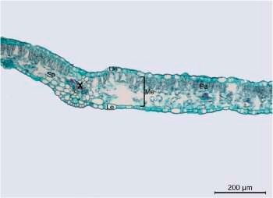
а)
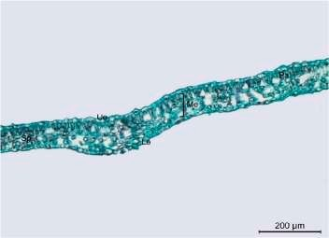
ә)

Сурет 13 - а) Темірлік; ә) Боралдай өзендері маңындағы F.sogdiana жапырағының анатомиялық құрылымы.

Темірлік аймағынан алынған өсімдіктер мезофиллінің бағаналы паренхимасы көптеген хлоропласттары бар екі қатар ұзын клеткалардан тұрды, ал борпылдақ паренхимаға ауысу айқын болды (97,63 мкм). Борпылдақ паренхима 3-4 қатар клеткалардан тұрды.
Боралдай аймағындағы өсімдіктер мезофиллі екі қатар бағаналы мезофилл клеткаларынан және ауамен толтырылған үлкен клеткааралық кеңістіктері бар борпылдақ мезофилл клеткаларынан (78,53 мкм) тұрды (кесте 14).
Бұл жұмыста қолданылған статистикалық әдістер аймақтар арасындағы айтарлықтай айырмашылықты көрсетті, сурет 14. Темірлік өсімдіктерінің мезофиллінің қалыңдығы Боралдай өсімдіктеріне қарағанда едәуір үлкен болды. Тікелей мезофиллде орналасқан өткізгіш шоқтар - шоқ бойымен созылатын бірлі - жарым склеренхималық клеткалармен (Темірлік) қоршалған.
Алайда, Боралдай аймағындағы өсімдіктерде өткізгіш шоқтар кішірек болды және өткізгіш шоқтарды қоршап тұрған жақсы дамыған склеренхимаға ие болды; үлкен және кіші ауыспалы дөңгелек клеткалардан тұратын өткізгіш шоқтардың айнала қоршаған склеренхима анық байқалды. Биологиялық белсенді заттардың ксилеманың айналасында шоғырланғанын анықталды.

Кесте 14 - F.sogdiana жапырағының салыстырмалы морфометриясы. Айтарлықтай айырмашылықтар жұлдызшамен белгіленді.

Жапырақ | Клетка түрлері |  | Түркістан облысы |  |  | Алматы облысы
Жапырақ | Клетка түрлері |  | Орташа мәні (µm) | Стандарт | саны | Орташа мәні (µm) | Стандарт | саны
Жапырақ | Эпидермис | Ені | 18,20 | 5,231 | 15 | 20,77 | 7,87 | 15
Жапырақ | Эпидермис | Ұзындығы | 13,24 | 3,708 | 15 | 12,37 | 2,36 | 15
Жапырақ | Мезофилл | Ұзындығы | 78,53* | 8,095 | 15 | 97,63* | 10,50 | 15
Жапырақ | Өткізгіш шоқ | Диаметрі | 8,46* | 3,027 | 15 | 4,58* | 1,67 | 15
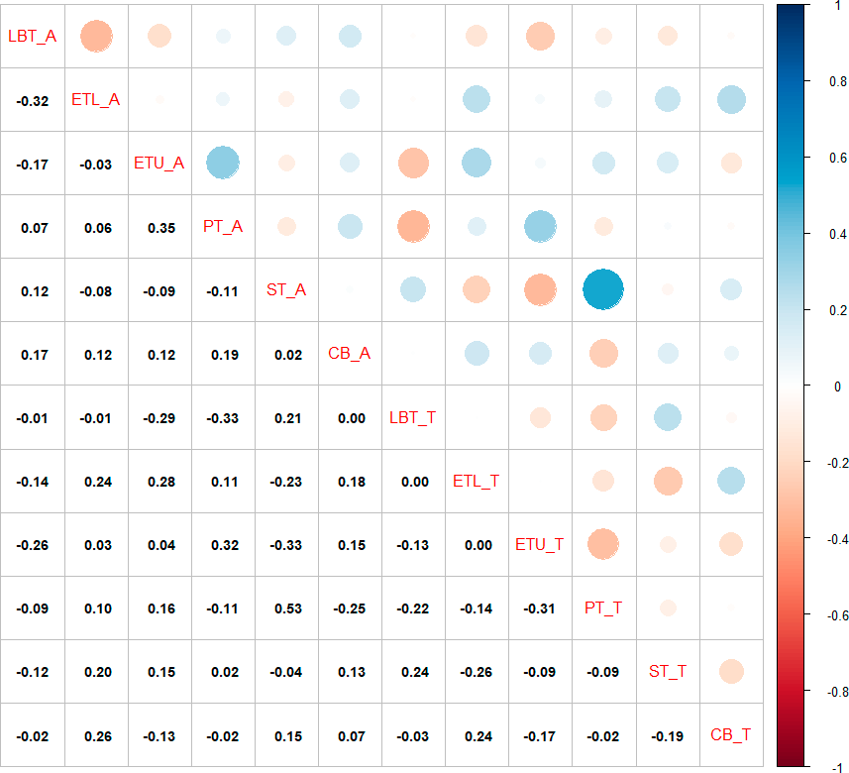
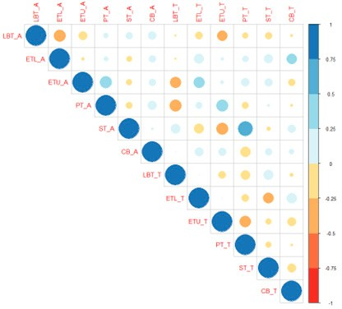
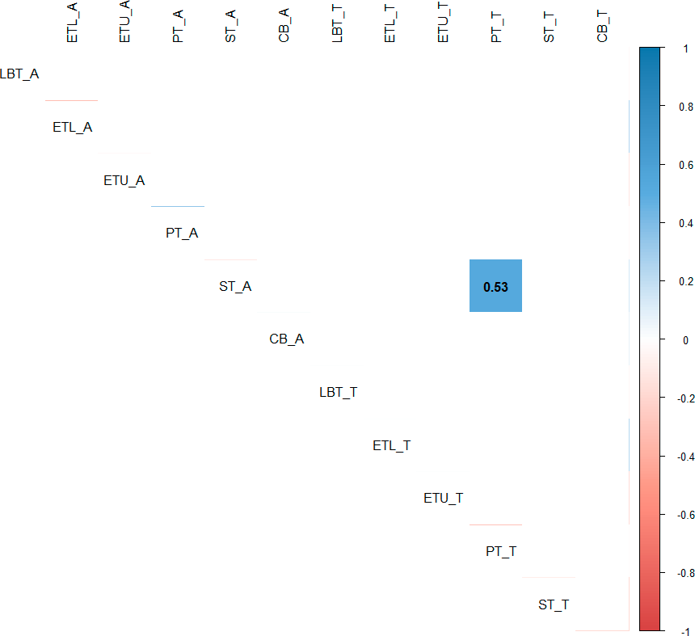

Сурет 14 - Екі аймақтағы жапырақтың корреляциялық талдауы. P < 0,05 корреляциясы түстермен ерекшеленеді. Түстер оң (көк) немесе теріс (қызғылт сары) корреляцияны көрсетеді. (Жапырақ тақтасының қалыңдығы - LBT_A, T; эпидермистің төменгі қалыңдығы-ETL_A,T; эпидермистің жоғарғы қалыңдығы - ETU_A,T; бағаналы паренхима қалыңдығы - PT_A,T; борпылдақ ұлпасының қалыңдығы - ST_A,T; өткізгіш шоқ ауданы - CB_A, T).

Коллатеральды жабық өткізгіш шоқтар флоэма елек түтіктерімен (рН) және ксилема (x) түтіктерімен ұсынылды.
Зерттеулер ксилема мөлшері, ауа-райы қолайлы Боралдай өзені маңында өсетін шаған өсімдіктерінде ауа-райы салқынырақ Темірлік өзенінің маңында өсетін өсімдіктермен салыстырғанда үлкенірек болатындығын көрсетті.

3.2.2 F. sogdiana өсімдігі сабағының құрылымына талдау
Шарын және Темірлік өзен аңғарларынан алынған F. sogdiana өсімдігінің сабағы бойынша
Темірлік өзенінің маңынан жиналған F. sogdiana сабақтарының анатомиялық құрылымы (сурет 15) Шарын өзенінің маңынан жиналған F. sogdiana сабағының құрылымынан айтарлықтай ерекшеленеді (сурет 16). Темірлік өзені маңының сабағының көлденең кесіндісінде (70х ұлғайту) F. sogdiana сабағының көлденең кесіндісі дөңгелек пішінді. Бетінде фелема қабатымен перидерма (1) орналасқан. Сабақтың сыртын екінші реттік жабындық ұлпа перидерма қоршайды. Сыртында феллема, ортасында түзуші ұлпа феллоген, ішкі қабатын феллодерма түзеді. Перидерма қабатынан кейін дөңгелек және сопақша пішінді клеткалары бар алғашқы қабық (2) орналасқан. Орталық цилиндрде механикалық ұлпа – склеренхима жақсы дамыған (5). Камбийдің ішке қарай өскен сақиналары флоэма элементтері (3) бірнеше қабатта орналасқан. Луб паренхимамен бөлінген сүректенген қалың қабырғалы клеткалардан тұрады. Соңғы қыртыспен шектесетін камбий қабаты (4) бірнеше қатарлы бағаналы клеткаларымен ұсынылған. Ксилема түтіктері (6) орталық цилиндрдің ішкі бөлігін алады. Түтіктер өте кішкентай, трахеидтер сирек кездеседі, сүрек талшықтары қалың қабықты. Сабақтың перифериясында сүрек клеткалары бүкіл өсу сақинасында диффузды орналасады. Сабақтың ішкі жағы үлкен, бос орналасқан паренхималық өзек клеткаларынан тұрады (7).
Шарын учаскесінен F. sogdiana сабағының көлденең кесіндісі дөңгелек, бірақ жиектері бар. Перидерма (1) әлдеқайда айқын, феллоген мен оның туындыларынан тұрады - феллодерма (ішінде жинақталған) мен феллема немесе тығын (екінші интегралды тін, сыртынан жинақталған). Алғашқы қабық паренхимасында клеткалардың 2-3 қабатымен ұсынылған колленхима қабаты белгіленеді. Паренхималық клеткалар арасында (5), камбийге жақын, сирек кездесетін лубтық талшықтары мен тасты клеткалар топтарынан тұратын екінші флоэма (6) бар.
Жұмсақ лубтың кең ауқымды элементтері - көлденең кесіндіде айқын көрінетін көлденең елек пластинкалары бар елек түтіктері болып табылады. Камбиальды аймақ (7) бар. Соңғы ксилема (8) склеренхиманың көптеген клеткаларының арасында орналасқан түтіктерден тұрады (9). Ксилема (10) түтіктері өте кішкентай, сонымен қатар үлкендеріде кездеседі. Өзегі Темірлік өзені маңындағы өсімдікпен салыстырғанда екі-үш есе көп аумақты алып жатқан анық көрінетін ірі клеткалы паренхимадан тұрады.
Сабақтардың морфометриялық көрсеткіштері 15 кестеде келтірілген.

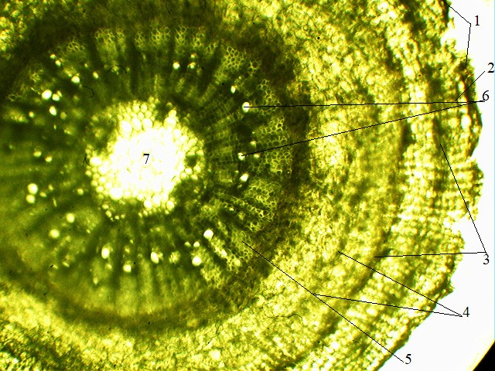
1-перидерма, 2 – алғашқы қабықтың паренхимасы, 3-луб, 4-камбий, 5-склеренхима, 6-ксилема түтіктері, 7-өзек.

Сурет 15 - F. sogdiana сабағының анатомиялық құрылымы (Темірлік өзені) (x 70)

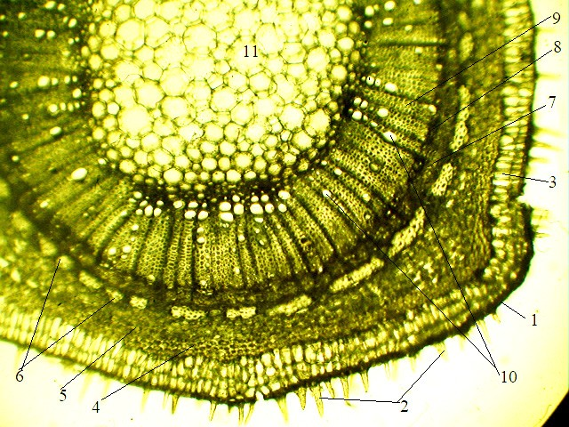

1-перидерма, 2-қарапайым түктер, 3-алғашқы қабықтың паренхимасы, 4-колленхима, 5-паренхима, 6-тасты клеткалар топтары бар қайталама флоэма, 7-камбиальды аймақ, 8-қайталама ксилема, 9-склеренхима, 10-ксилема түтіктері, 11-өзек паренхимасы

Сурет 16 - F. sogdiana сабағының анатомиялық құрылымы (Шарын өзені) (x 70)

Кесте 15 - F. sogdiana сабақтарының морфометриялық параметрлері

Аймағы | Перидерма  қалыңдығы,мкм | Алғашқы қабықтың қалыңдығы, мкм | Орталық цилиндрдегі склеренхималық қабаттың қалыңдығы, мкм | Орталық цилиндрдің диаметрі,  мкм
Темірлік өзенінің орташа мәні | 0,061±1,9 | 2,225±0,7 | 0,341±0,2 | 41,096±12,2
Шарын өзенінің орташа мәні | 1,066±0,9 | 1,094±0,8 | 0,445±0,002 | 84,801±14,07

15 кестенің нәтижелеріне сүйене отырып, Шарын өзені аңғарындағы өсімдіктердегі перидерманың қалыңдығы - 1,066 мкм, ал Темірлік өзені аңғарыныкі - 0,061 мкм, яғни бірдей емес екенін атап өткен жөн. Ол айтарлықтай ерекшеленеді, ал алғашқы қабықтың қалыңдығы кері сипатқа ие. Шарын өзені ауданындағы өсімдіктерде бастапқы қабығының қалыңдығы 1,094 мкм, ал Темірлік өзені ауданындағы өсімдіктерде - 2,225 мкм. Орталық цилиндрдің диаметрі Шарын өзені өсімдіктерінікі (84,801 мкм) Темірлік өзені (41,096 мкм) өсімдіктеріне қарағанда екі есе артық. Орталық цилиндрдегі склеренхималық қабаттың қалыңдығы аздап ерекшеленеді. Сабақтың бұл анатомиялық ерекшеліктері, осы түрдің әртүрлі жағдайларда өсу ерекшеліктерін көрсетеді.

Темірлік және Боралдай өзен аңғарларынан алынған F. Sogdiana өсімдігінің сабағы бойынша
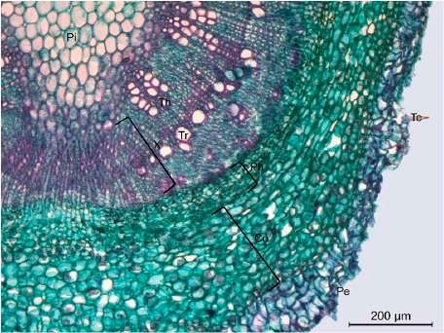
Темірлік өзен аңғарында кездесетін F. sogdiana өсімдігі сабағының анатомиялық-морфологиялық құрылымдары Боралдай өңірінде өсетін өсімдіктердің сабағынан айтарлықтай ерекшеленеді. Темірлік өзені маңындағы сабақтардың көлденең қимасы (сурет 17) дөңгелек пішіндес. Боралдай өзені аймағының сабақтары көлденең қималарының (сурет 17) беті тегіс болып келеді.
а)

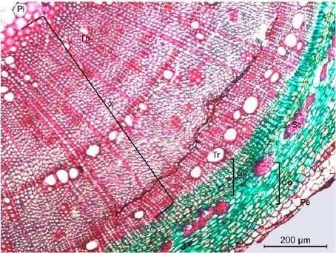
ә)
Сурет 17 - F. sogdiana а) Темірлік; ә) Боралдай өзендері маңындағы өсімдік сабақтарының анатомиялық құрылымы.

Перидерма әлдеқайда айқын, ол феллоген мен оның туындыларынан, соңғы жабын ұлпасынан, феллодермадан және феллемадан немесе тығыннан тұрады. Алғаш рет гликозидтердің ксилема сәулелері арасында локализациясы анықталды.Сабақтардың салыстырмалы морфометриялық параметрлері 16 кестеде келтірілген. Темірлік өзені маңынан алынған сабақтың өзегінің диаметрі 36,84 µm, ал Боралдай өзені маңынан алынған сабақта 44,90 µm болды. Боралдайдан өзені маңынан алынған сабақтың орташа диаметрі 37,15 µm, ал Темірлік аймағында - 18,90 µm, (сурет 18). Боралдай өзені маңынан алынған сабақтағы флоэманың ені 8,45 µm, ал Темірлік аймағынікі 6,82 µm болдыда Боралдайдан шыққан сабақтардың қабығының ұзындығы 33,42 µm, ал Темірлік аймағында 32,62 µm болды. Бұл анатомиялық ерекшеліктер белгілі бір жағдайларда түрдің өсу үлгісін көрсетеді.
Кесте 16 - F. sogdiana сабақтарының салыстырмалы морфометриясы. Айтарлықтай айырмашылықтар жұлдызшамен белгіленген.

Сабақ | Клетка түрлері |  | Түркістан облысы |  |  | Алматы облысы
Сабақ | Клетка түрлері |  | Орташа мәні (µm) | Стандарт | саны | Орташа мәні (µm) | Стандарт | саны
Сабақ | Өзегі | Диаметрі | 44,90 | 13,984 | 15 | 36,84 | 8,11 | 15
Сабақ | Трахея | Диаметрі | 37,15* | 9,306 | 15 | 18,90* | 5,89 | 15
Сабақ | Трахеид | Диаметрі | 10,52* | 3,195 | 15 | 7,19* | 1,24 | 15
Сабақ | Флоэма | Ені | 8,45* | 1,584 | 15 | 6,82* | 1,78 | 15
Сабақ | Флоэма | Ұзындығы | 16,85* | 2,376 | 15 | 14,37* | 2,59 | 15
Сабақ | Қабығы | Ені | 16,71 | 3,277 | 15 | 17,72 | 2,85 | 15
Сабақ | Қабығы | Ұзындығы | 33,42 | 4,804 | 15 | 32,62 | 4,26 | 15
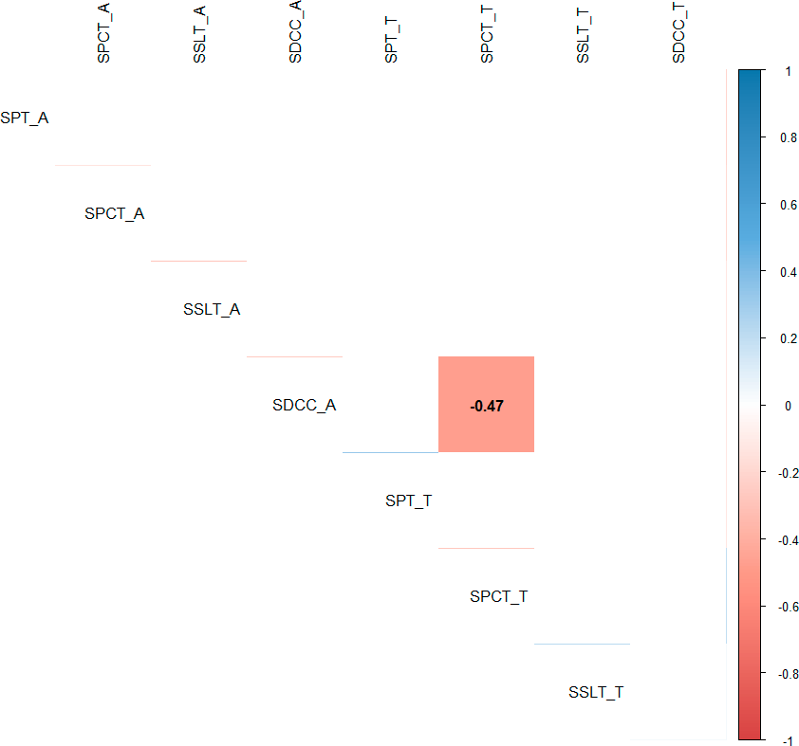
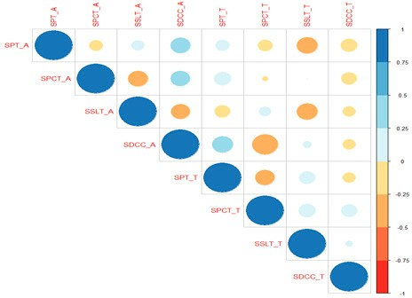
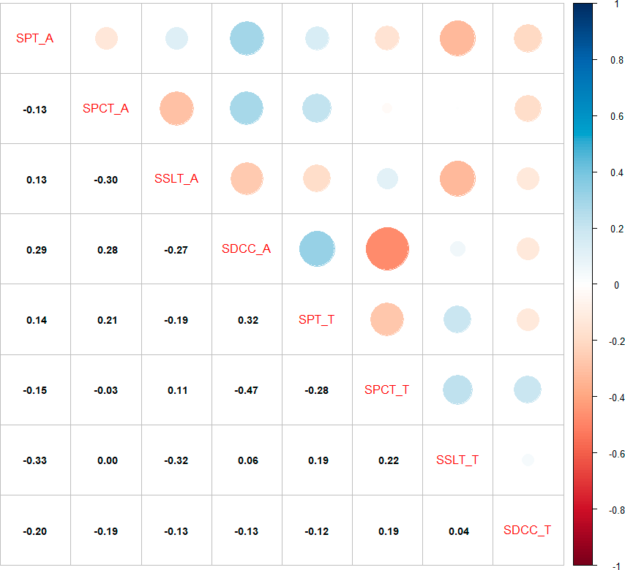

Сурет 18 - Екі аймақтағы сабақтардың корреляциялық талдауы. P < 0,05 корреляциясы түстермен ерекшеленеді. Түстер оң (көк) немесе теріс (қызғылт сары) корреляцияны көрсетеді. (Перидерманың қалыңдығы-SРT_A,T; алғашқы қабықтың қалыңдығы-SPCT_A,T; орталық цилиндрдегі склеренхималық қабаттың қалыңдығы - SSLT_A,T; орталық цилиндрдің диаметрі- SDCC_A,T).

3.2.3 F. sogdiana өсімдігінің тамырының құрылымына талдау
Шарын және Темірлік өзен аңғарларынан алынған F. sogdiana өсімдігінің тамыры бойынша
Темірлік өзені аңғарындағы F. sogdiana тамырының көлденең кесіндісін (сурет 19) х70 ұлғайтып қарастырғанда, тамыр сыртын перидерма қабаттары (1) (клеткалардың қою жасыл қабаты) қоршағандықтан, олар перифериялық клеткалар қатарын құрайды. Әрі қарай, алғашқы қабықтың паренхималық клеткааралық 2-3 қабаты анықталды (2). Клеткалары дөңгелек, клеткааралықтары жоқ, қабырғалары қалыңдаған. Соңғы флоэма негізінен лубтық және сәулелік паренхимадан тұрады, оның құрамында елек түтіктері салыстырмалы түрде аз. Камбиальды қабат орталық цилиндрмен шектесетін тығыз жабылған клеткалармен ұсынылған. Перицикл клеткалардың бір қабаты айқын. Соңғы ксилема (5) орталық цилиндрдің ортасына жақындаған люминальды (узкопросветных) шағын және орташа түтіктердің (7) 5-7 радиалды тізбегінен тұрады. Ксилема түтікшелерінің ауданы орта есеппен 0,035 x 10-3мм². Орталықта өзек паренхимасы клеткалары локализацияланған (6). Ксилема әдетте бес сәулелі.
Шарын өзені аңғарындағы F. sogdiana тамыр көлденең кесіндісін (сурет 20) х70 ұлғайтып қарастырған кезде, ұқсас құрылым байқалды. Өзек сәулелері айқын (8). Сондай-ақ, барлық тамыр ұлпаларының бос құрылымы байқалады. Өсу процесінде анатомиялық кесінділерде қарастырылған тамырдың қалыңдауы байқалды. F. sogdiana тамыры құрылымының морфометриялық көрсеткіштерінде ерекшеліктер айқындалды.
Тамырлардың морфометриялық көрсеткіштері 17 кестеде келтірілген.

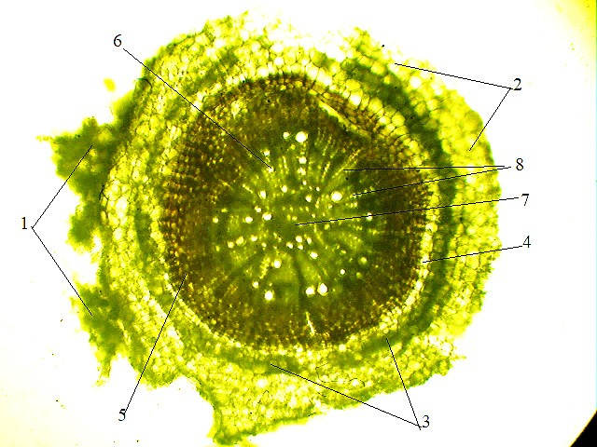

1-перидерма, 2-алғашқы қабық, 3-соңғы флоэма, 4-камбий, 5-соңғы ксилема, 6-ксилема түтіктері, 7-өзекті паренхима
Сурет 19 - F. sogdiana (Темірлік өзені) тамырының анатомиялық құрылымы (x 70)

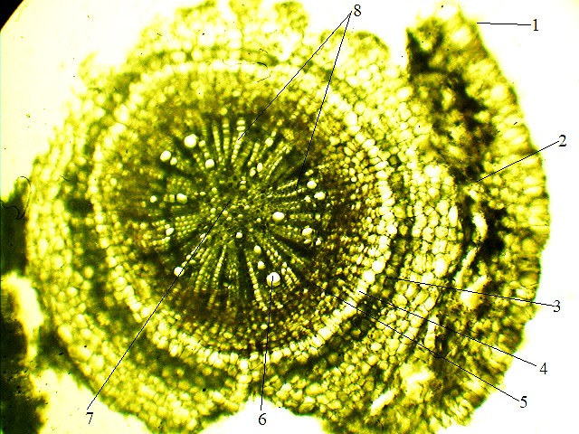
1-перидерма, 2 – алғашқы қабық, 3 - соңғы флоэма, 4 – камбий, 5 - соңғы ксилема, 6 – ксилема түтіктері, 7 – өзек паренхимасы, 8-өзек сәулелері.

Сурет 20 - F. sogdiana (Шарын өзені) тамырының анатомиялық құрылымы (x 70)

Кесте 17 - F. sogdiana тамырының морфометриялық көрсеткіштері

Аймағы | Алғашқы қабықтың қалыңдығы, мкм | Орталық цилиндрдің диаметрі, мкм | Флоэманың екінші қабатының қалыңдығы, мкм | Ксилема тамырларының көлденең кесіндісіның ауданы, x10⁻³мм²
Темірлік өзенінің орташа мәні | 3,651±1,9 | 24,189 | 1,009±0,2 | 0,007±0,02
Шарын өзенінің орташа мәні | 8,603±1,6 | 22,132 | 1,009±0,002 | 0,0416±0,008

17 кестенің нәтижелеріне сүйене отырып, Шарын өзенінің аңғарынан алынған F. sogdiana тамырының алғашқы қабығы (3,651±1,9 мкм) Темірлік өзенінің аңғарынан алынған өсімдіктерге қарағанда қалың (8,603±1,6 мкм) екенін атап өткен жөн. Шарын өзені аймағында өскен шаған ағашының морфометриялық айырмашылығы екі есе көп болды, бұл топырақ құрамына тәуелділікке байланысты болуы мүмкін. Қарама-қарсы заңдылық орталық цилиндрдің диаметріне қатысты байқалды. Шарын өзенінің маңындағы өсімдіктерде - 22 132 мкм, ал Темірлік өзенінің маңында - 24 189 мкм. Ксилема түтіктерінің ауданы мен флоэманың соңғы қабатының қалыңдығы салыстырмалы түрде бірдей.

Темірлік және Боралдай өзен аңғарларынан алынған F. sogdiana өсімдігінің тамыры бойынша
Темірлік өзені аймағынан жиналған F. sogdiana өсімдігі тамырының көлденең кесіндісін зерттеу кезінде, перидерманың қабаттары (клеткалардың қою жасыл қабаты) тамыр бетінде көрініп, перифериялық клеткалар қатарын құрайды (сурет 21). Соңғы қабықтың паренхима клеткалары 2-3 қабаттан тұрады. Клеткалары дөңгелек, қабырғалары сәл қалыңдаған, клеткааралық кеңістігі жоқ. Флоэма клеткалардың үздіксіз концентрлік қабатымен немесе камбиальды клетка қабатының айналасында кездеседі. Флоэма негізінен талшықтан және радиалды паренхимадан тұрады; оның елек түтіктері салыстырмалы түрде аз болды. Камбиальды қабат орталық цилиндрді қоршап тұратын тығыз клеткалардан тұрады. Боралдай аймағынан алынған тамыр трахеидтерінің диаметрі 14,71 µm, ал Темірлік аймағынан-10,79 µm, (сурет 22). Боралдай аймағынан алынған тамырының флоэмасы ені 14,63 µm, ал Темірлік аймағында 9,75 µm болды. Тамырлардың салыстырмалы морфометриялық көрсеткіштері 18 кестеде келтірілген.
Темірлік және Боралдай өзендерінің аумақтарынан жиналған F.sogdiana-ның вегетативтік мүшелеріне (тамыр, сабақ, жапырақ) салыстырмалы анатомиялық-морфологиялық талдау жүргізу нәтижесінде зерттелген үлгілердің ұқсастығы да, айырмашылығы да анықталды. Сабақ, жапырақ және тамыр белгілері арасындағы байқалған корреляцияға статистикалық талдау нәтижелері 23 суретте келтірілген.

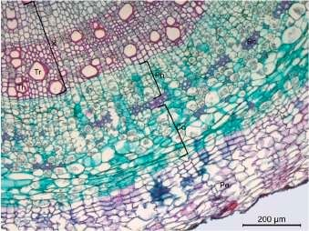
а)

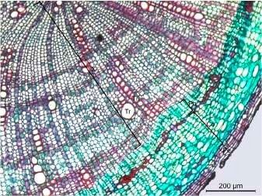
ә)

Сурет 21 - а)Темірлік; ә) Боралдай өзендері маңындағы F. sogdiana тамырының анатомиялық құрылымы.
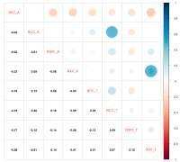
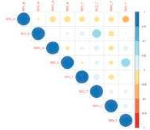
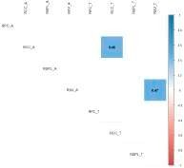

Сурет 22 - Екі аймақтан алынған тамырлардың корреляциялық талдауы. р< 0,05 корреляциясы түспен ерекшеленеді. Түстер оң (көк) немесе теріс (қызғылт сары) корреляцияны көрсетеді. (Алғашқы қабықтың қалыңдығы-RPC_A,T; орталық цилиндрдің диаметрі-RCC_A,T; флоэманың екінші қабатының қалыңдығы-RSPL_A,T; ксилема тамырларының ауданы-RXV_A,T).

Кесте 18 - F. sogdiana тамырының салыстырмалы морфометриялық көрсеткіштері. Маңызды айырмашылықтар жұлдызшамен белгіленеді.

Тамыр | Клетка түрлері |  | Түркістан облысы |  |  | Алматы облысы
Тамыр | Клетка түрлері |  | Орташа мәні (µm) | Стандарт | саны | Орташа мәні (µm) | Стандарт | саны
Тамыр | Трахея | Диаметрі | 38,68 | 12,249 | 15 | 40,22 | 14,95 | 15
Тамыр | Трахеидтер | Диаметрі | 14,71* | 2,427 | 15 | 10,79* | 2,79 | 15
Тамыр | Флоэма | Ені | 14,63* | 2,157 | 15 | 9,75* | 2,06 | 15
Тамыр | Флоэма | Ұзындығы | 22,03 | 4,234 | 15 | 19,56 | 4,91 | 15
Тамыр | Склеренхима | Диаметрі | 14,68 | 2,820 | 15 | 14,99 | 4,57 | 15
Тамыр | Қабығы | Ені | 23,17 | 4,378 | 15 | 24,71 | 7,32 | 15
Тамыр | Қабығы | Ұзындығы | 42,76 | 10,409 | 15 | 47,70 | 14,52 | 15

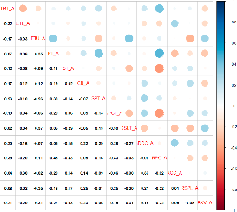
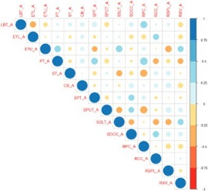
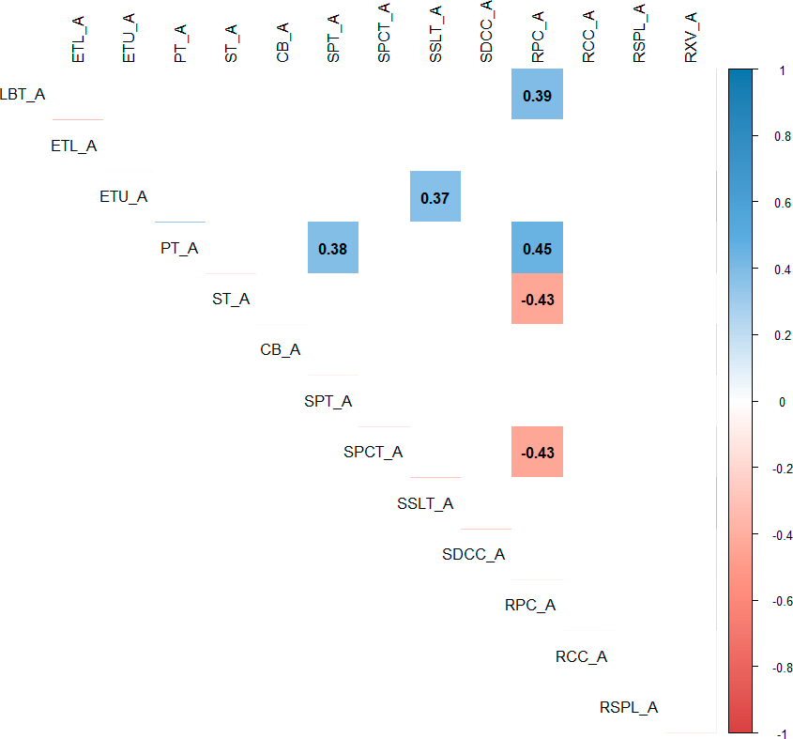

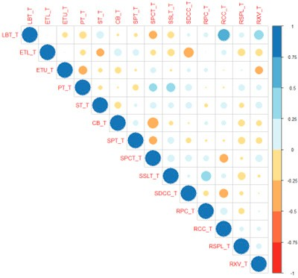
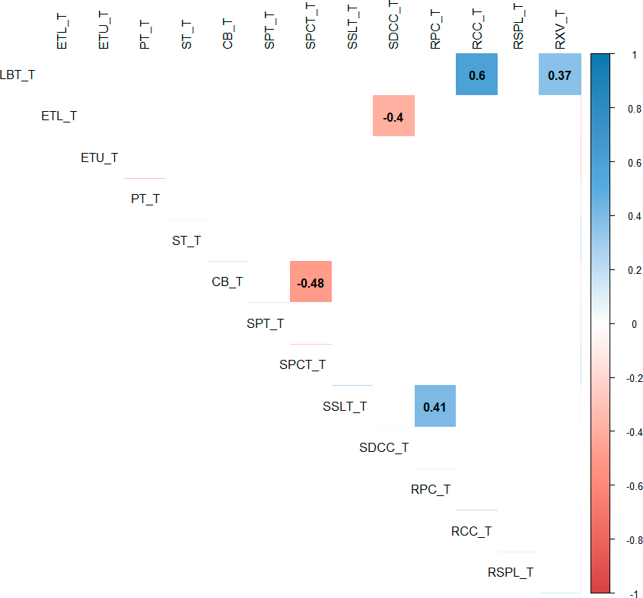
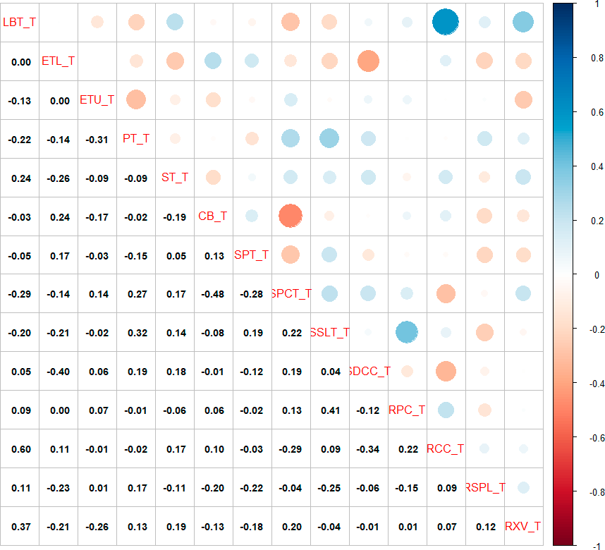

Сурет 23 - Жапырақ, сабақ және тамыр белгілерінің корреляциялық талдауы.

Жапырақтың айрықша ерекшеліктеріне мыналар жатады:
1. Темірлік өзенінің маңындағы F. sogdiana жапырағының анатомиялық құрылымында анықталған негізгі ерекшелігі-жоғарғы және төменгі эпидермисте үлкен және жиі арнайы моторлы клеткаларының болуы.
2. Темірлік өзені аймағында, екі қатар бағаналы мезофилл клеткаларынан және ауамен толтырылған үлкен клеткааралық қуысы бар екі қатар борпылдақ мезофилл клеткаларынан тұрады. жапырақ мезофилі борпылдақ. Өткізгіш шоқ көлемі кіші және оларды арнайы склеренхима клеткалары қоршаған; эндодермадан кейін үлкен және кіші өткізгіш шоғы айқын.
Сабақтың айрықша ерекшеліктері:
1. Боралдай аймағындағы өсімдіктерде орталық цилиндр клеткаларының арасында алғашқы және соңғы сәулелер кезектесіп отырады;
2. Өзектің перифериялық бөлігі өте жақсы анықталған, әртүрлі пішінді паренхималық клеткалардан тұрады;
3. Өзек ұсақ клеткалары бар айқын паренхимамен ұсынылған.
Осылайша, анатомиялық-морфологиялық зерттеу F. sogdiana өткізгіш ұлпасының дамуы, тіршілік ету ортасындағы ылғалдылық градиентімен байланысты екенін көрсететін бірқатар ерекшеліктер бар екенін көрсетеді. Жапырақ тақтасында ауа өткізетін қуыстардың көп болуы, сабақ қабырғаларының кутинденуі және айқын көрінетін алғашқы сабақ қабығы Боралдай өзені аймағынан жиналған өсімдіктердің құрылысы ксерофиттік ерекшеліктерін айқындайды, ал Темірлік өзені аймағындағы өсімдіктерде мезофитті белгілер байқалады. Осылайша, зерттелетін екі аймақтағы өсімдіктердің анатомиялық параметрлері айтарлықтай ерекшеленеді.

3.3. F. sogdiana және Fraxinus pennsylvanica Marsh. өсімдіктерінің жапырақ сығындыларындағы органикалық қосылыстарды талдау
ГХ дифференциациясы Алматы және Түркістан облыстарынан F. sogdiana мен салыстыру мақсатында алынған F. pennsylvanica Marsh. арасында айтарлықтай айырмашылық бар екенін көрсетті. Алматы облысынан алынған F. sogdiana жапырақтарынан 71 компонент (кесте 19) табылды. Түркістан облысынан алынған F. sogdiana жапырақтарынан 60 компонент (кесте 20), ал F. pennsylvanica-дан тек 54 компонент (кесте 21) табылды (сурет 24).

Кесте 19 - F. sogdiana сығындысының хроматографиялық талдау нәтижелері (Алматы облысы).

№ | Ұсталу  уақыты, мин | Қосылыстар | Сәйкестендіру ықтималдығы, % | Пайыздық мазмұны, %
1 | 2 | 3 | 4 | 5
1 | 5,46 | 2-Cyclopenten-1-one | 81 | 0,11
2 | 6,18 | 2-Cyclopenten-1-one, 3,4-dimethyl- | 87 | 0,15
3 | 6,47 | 2-Cyclopenten-1-one, 2-hydroxy- | 89 | 0,59
4 | 6,78 | Benzaldehyde | 96 | 1,97
5 | 6,95 | Butanoic acid, 4-hydroxy- | 93 | 0,21
6 | 7,32 | Glycerin | 78 | 1,30
7 | 7,63 | 2H-Pyran-2-one | 77 | 0,38
8 | 7,84 | Benzyl alcohol | 92 | 0,42
9 | 8,11 | 2-Hydroxy-gamma-butyrolactone | 73 | 0,79
10 | 8,36 | Benzaldehyde, 3-methyl- | 80 | 0,15
11 | 8,57 | Benzoic acid, methyl ester | 86 | 0,52
12 | 9,14 | Phenylethyl Alcohol | 83 | 0,27
13 | 9,51 | Maltol | 81 | 0,50
14 | 9,69 | Phenol, 4-ethyl- | 70 | 0,35
15 | 9,95 | Cyclopropyl carbinol | 78 | 0,32
16 | 10,63 | Catechol | 61 | 0,37
17 | 10,85 | 2(3H)-Furanone, 5-acetyldihydro- | 64 | 0,22
18 | 10,98 | Benzofuran, 2,3-dihydro- | 84 | 0,34
19 | 11,13 | 2-Propenal, 3-(2-furanyl)- | 83 | 1,07
20 | 11,72 | Phenol, 3-(diethylamino)- | 76 | 0,38
21 | 11,87 | 3,6-Dianhydro-α-d-glucopyranose | 80 | 0,38
22 | 12,26 | Acetic acid, 2-oxa-7-thia-tricyclo[4.3.1.0(3,8)]dec-10-yl ester | 61 | 0,13
23 | 12,88 | 2-Methoxy-4-vinylphenol | 81 | 0,50
24 | 13,41 | 2H-Pyran-5-carboxylic acid, 2-oxo-, methyl ester | 82 | 1,03
25 | 13,79 | 3-Pyridinecarboxylic acid, 5-ethenyl-, methyl ester | 77 | 0,17
26 | 14,80 | Benzoic acid, 4-formyl-, methyl ester | 92 | 6,30
27 | 15,65 | 3-Buten-2-one, 4-(2,6,6-trimethyl-1-cyclohexen-1-yl)- | 74 | 0,08
28 | 16,75 | Benzeneethanol, 4-hydroxy- | 89 | 27,59
29 | 18,17 | N-Acetyltyramine | 78 | 0,28
30 | 18,45 | 3,4-Dihydroxyphenylacetylformic acid | 68 | 0,29
31 | 19,49 | Homovanillyl alcohol | 73 | 0,58

19 кестенің жалғасы
1 | 2 | 3 | 4 | 5
32 | 19,70 | 2(4H)-Benzofuranone, 5,6,7,7a-tetrahydro-4,4,7a-trimethyl- | 75 | 0,19
33 | 20,11 | N-Acetyltyramine | 82 | 0,75
34 | 20,53 | Benzene, 1,1'-tetradecylidenebis- | 68 | 0,63
35 | 21,52 | 2-Hexadecene, 3,7,11,15-tetramethyl- | 71 | 0,17
36 | 21,72 | 3,7,11,15-Tetramethyl-2-hexadecen-1-ol | 88 | 1,57
37 | 21,99 | Acethydrazide, 2-(2-benzothiazolylthio)-N2-(3-fluorobenzylideno)- | 63 | 0,30
38 | 23,12 | 2-Pentadecanone, 6,10,14-trimethyl- | 71 | 0,37
39 | 23,88 | 5a,9,9-Trimethyloctahydro-2H,4H-cyclopropa[e][3]benzoxepine-2,4-dione | 66 | 0,20
40 | 24,39 | 2H-Pyran-2-one, 5-ethylidenetetrahydro-4-(2-hydroxyethyl)- | 73 | 1,71
41 | 25,15 | 5-Chlorovaleric acid, hexadecyl ester | 61 | 0,74
42 | 26,01 | 5,5,8a-Trimethyl-3,5,6,7,8,8a-hexahydro-2H-chromene | 70 | 0,76
43 | 26,18 | Deoxyqinghaosu | 65 | 0,25
44 | 26,30 | Hexadecanoic acid | 83 | 0,71
45 | 26,44 | Hexadecanoic acid, ethyl ester | 90 | 0,86
46 | 26,81 | Acetic acid, 2-(2,2,6-trimethyl-7-oxa-bicyclo[4.1.0]hept-1-yl)-propenyl ester | 70 | 0,62
47 | 27,24 | Benzoic acid, 3-formyl-4,6-dihydroxy-2,5-dimethyl-, methyl ester | 64 | 1,02
48 | 28,81 | Phytol | 91 | 6,70
49 | 29,51 | 9,12,15-Octadecatrienoic acid, methyl ester | 71 | 0,20
50 | 30,10 | Ethyl Oleate | 81 | 0,46
51 | 30,29 | Octadecanoic acid, ethyl ester | 86 | 1,80
52 | 30,67 | 9,12,15-Octadecatrienoic acid | 87 | 3,17
53 | 31,64 | Drometrizole | 86 | 0,35
54 | 32,73 | 17-Pentatriacontene | 67 | 0,08
55 | 33,77 | Methyl 19-methyl-eicosanoate | 60 | 0,08
56 | 34,55 | Hexanedioic acid, bis(2-ethylhexyl) ester | 75 | 0,17
57 | 35,82 | Tetratetracontane | 66 | 0,15
58 | 36,41 | γ-Sitosterol | 85 | 3,72
59 | 37,53 | Hexadecanoic acid, 2-hydroxy-1-(hydroxymethyl)ethyl ester | 84 | 1,40
60 | 37,89 | Diisooctyl phthalate | 86 | 0,59
61 | 38,84 | Octacosane | 76 | 0,21
62 | 40,47 | Squalene | 93 | 1,40
19 кестенің жалғасы

1 | 2 | 3 | 4 | 5
63 | 40,67 | Octadecanoic acid, 2-hydroxy-1-(hydroxymethyl)ethyl ester | 86 | 9,97
64 | 41,11 | 9,12,15-Octadecatrienoic acid, 2,3-dihydroxypropyl ester | 72 | 1,84
65 | 41,80 | Distearin | 66 | 1,90
66 | 43,04 | Tetratriacontane | 91 | 2,99
67 | 45,71 | γ-Tocopherol | 89 | 0,98
68 | 46,24 | β-Sitosterol acetate | 70 | 0,31
69 | 46,47 | Hexatriacontane | 72 | 1,24
70 | 47,42 | Vitamin E | 84 | 1,17
71 | 51,92 | Stigmasterol | 63 | 0,52

Кесте 20 - F. sogdiana сығындысының хроматографиялық талдау нәтижелері (Түркістан облысы).

№ | Ұсталу  уақыты, мин | Қосылыстар | Сәйкестендіру ықтималдығы, % | Пайыздық мазмұны, %
1 | 2 | 3 | 4 | 5
1 | 5,18 | Acetic acid | 84 | 2,56
2 | 5,47 | 2-Propanone, 1-hydroxy- | 92 | 2,20
3 | 5,59 | Propanoic acid, 2-hydroxy-, ethylester | 86 | 0,22
4 | 6,21 | 2-Butenal, 2-ethenyl- | 89 | 1,01
5 | 6,48 | 2-Cyclopenten-1-one | 81 | 0,14
6 | 7,25 | 2-Cyclopenten-1-one, 2-methyl- | 79 | 0,10
7 | 7,29 | Ethanone, 1-(2-furanyl)- | 84 | 0,15
8 | 7,45 | 2-Cyclopenten-1-one, 3,4-dimethyl- | 67 | 0,18
9 | 7,84 | 1,2-Cyclopentanedione | 87 | 0,49
10 | 8,19 | Benzaldehyde | 90 | 1,18
11 | 8,29 | Mesitylene | 68 | 0,27
12 | 8,44 | Butanoic acid, 4-hydroxy- | 96 | 0,49
13 | 8,66 | 2-Cyclopenten-1-one, 3,4-dimethyl- | 78 | 0,25
14 | 8,85 | 1,2,3-Butanetriol | 79 | 1,71
15 | 9,01 | 1,2,4-Butanetriol | 64 | 0,55
16 | 9,26 | 2H-Pyran-2-one | 60 | 1,12
17 | 9,61 | 2-Cyclopenten-1-one, 2,3-dimethyl- | 79 | 0,24
18 | 9,67 | 2-Cyclopenten-1-one, 2,3,4-trimethyl- | 78 | 0,27
19 | 9,84 | 2-Hydroxy-gamma-butyrolactone | 76 | 1,03
20 | 11,01 | Phenylethyl Alcohol | 85 | 0,44
21 | 11,42 | Maltol | 68 | 0,24
22 | 11,91 | Cyclopropyl carbinol | 69 | 0,30
23 | 13,05 | Benzofuran, 2,3-dihydro- | 83 | 1,07
24 | 13,19 | 2-Propenal, 3-(2-furanyl)- | 85 | 1,40
25 | 13,71 | Phenol, 3-(diethylamino)- | 72 | 0,52
20 кестенің жалғасы
1 | 2 | 3 | 4 | 5
26 | 13,98 | 3,6-Dianhydro-α-d-glucopyranose | 81 | 0,35
27 | 15,04 | 2-Methoxy-4-vinylphenol | 85 | 0,38
28 | 15,58 | 2H-Pyran-5-carboxylic acid, 2-oxo-, methyl ester | 89 | 0,89
29 | 15,97 | 3-Pyridinecarboxylic acid, 5-ethenyl-, methyl ester | 80 | 0,30
30 | 16,99 | Benzoic acid, 4-formyl-, methyl ester | 91 | 7,95
31 | 18,96 | Benzeneethanol, 4-hydroxy- | 89 | 35,54
32 | 19,89 | 2(5H)-Furanone, 4-methyl-3-(2-methyl-2-propenyl)- | 75 | 0,45
33 | 20,39 | Tyramine, N-formyl- | 70 | 0,21
34 | 20,67 | Benzenepropanoic acid, 3,4-dihydroxy-, methyl ester | 63 | 0,27
35 | 22,35 | N-Acetyltyramine | 82 | 0,54
36 | 22,77 | Benzene, 1,1'-tetradecylidenebis- | 70 | 0,72
37 | 23,97 | 3,7,11,15-Tetramethyl-2-hexadecen-1-ol | 88 | 1,39
38 | 25,38 | 2-Pentadecanone, 6,10,14-trimethyl- | 78 | 0,27
39 | 28,43 | Deoxyqinghaosu | 63 | 0,28
40 | 28,56 | Hexadecanoic acid | 84 | 1,06
41 | 28,70 | Hexadecanoic acid, ethyl ester | 89 | 1,14
42 | 29,07 | Acetic acid, 2-(2,2,6-trimethyl-7-oxa-bicyclo [4.1.0] hept-1-yl)-propenyl ester | 70 | 1,02
43 | 29,49 | 2-Propenoic acid, 3-(3-hydroxy-2,6,6-trimethyl-1-cyclohexen-1-yl)-, methyl ester | 66 | 0,64
44 | 30,77 | Dibutyl phthalate | 87 | 0,34
45 | 31,08 | Phytol | 89 | 14,20
46 | 31,78 | 9,12,15-Octadecatrienoic acid, methyl ester | 76 | 0,33
47 | 32,36 | Ethyl Oleate | 85 | 0,70
48 | 32,54 | Linoleic acid ethyl ester | 70 | 0,85
49 | 32,92 | Ethyl 9,12,15-octadecatrienoate | 88 | 3,11
50 | 33,90 | Drometrizole | 86 | 0,33
51 | 36,81 | Hexanedioic acid, bis(2-ethylhexyl) ester | 66 | 0,14
52 | 38,59 | γ-Sitosterol | 76 | 2,74
53 | 39,78 | Glycerol 1-palmitate | 72 | 0,71
54 | 40,15 | Diisooctyl phthalate | 90 | 0,93
55 | 42,73 | Squalene | 88 | 0,83
56 | 45,28 | Tetratetracontane | 83 | 0,81
57 | 47,97 | γ-Tocopherol | 89 | 1,04
58 | 48,50 | Stigmast-5-en-3-ol, oleate | 69 | 0,41
59 | 49,67 | dl-α-Tocopherol | 82 | 0,48
60 | 54,18 | Stigmasterol | 65 | 0,46

Кесте 21 - F. pennsylvanica сығындысының хроматографиялық талдау нәтижелері (Түркістан облысы).

№ | Ұстау уақыты, мин | Қосылыстар | Сәйкестендіру ықтималдығы, % | Пайыздық көрсеткіші, %
1 | 2 | 3 | 4 | 5
1 | 5,33 | Furfural | 86 | 0,22
2 | 5,45 | 2-Cyclopenten-1-one | 82 | 0,22
3 | 6,01 | Pentanoic acid | 61 | 0,36
4 | 6,04 | Ethanone, 1-(2-furanyl)- | 87 | 0,32
5 | 6,38 | 2-Cyclopenten-1-one, 2-hydroxy- | 68 | 0,44
6 | 6,71 | Benzaldehyde | 84 | 0,37
7 | 6,78 | Mesitylene | 81 | 0,51
8 | 6,82 | Butanoic acid, 4-hydroxy- | 75 | 0,35
9 | 7,03 | 2-Cyclopenten-1-one, 3,4-dimethyl- | 77 | 0,92
10 | 7,12 | 5-Methylene-1,3a,4,5,6,6a-hexahydropentalen-1-ol | 60 | 0,33
11 | 7,53 | p-Cresol | 72 | 0,33
12 | 7,61 | Benzyl alcohol | 67 | 0,93
13 | 7,71 | 2-Cyclopenten-1-one, 2,3-dimethyl- | 71 | 0,72
14 | 7,75 | 2-Cyclopenten-1-one, 2,3,4-trimethyl- | 84 | 1,04
15 | 8,30 | 2-Cyclopenten-1-one, 3,4,5-trimethyl- | 72 | 0,49
16 | 8,36 | 2-(2-Isopropenyl-5-methyl-cyclopentyl)-acetamide | 69 | 0,60
17 | 8,70 | Phenylethyl Alcohol | 87 | 1,97
18 | 8,86 | Phenol, 2,5-dimethyl- | 60 | 0,95
19 | 9,64 | p-Propargyloxytoluene | 61 | 0,86
20 | 10,15 | Benzofuran, 2,3-dihydro- | 84 | 1,53
21 | 10,67 | Phenol, 2,4,5-trimethyl- | 62 | 1,09
22 | 10,82 | 1,4:3,6-Dianhydro-α-d-glucopyranose | 73 | 1,03
23 | 11,08 | 5-Hydroxymethylfurfural | 87 | 3,34
24 | 11,62 | 2-Methoxy-4-vinylphenol | 62 | 0,80
25 | 11,79 | 1-Naphthalenol, 4-methyl- | 67 | 0,80
26 | 13,38 | Benzoic acid, 4-formyl-, methyl ester | 81 | 0,46
27 | 14,92 | Benzeneethanol, 4-hydroxy- | 73 | 1,01
28 | 18,49 | Acetic acid, chloro-, octadecyl ester | 72 | 0,97
29 | 19,57 | 3,7,11,15-Tetramethyl-2-hexadecen-1-ol | 88 | 2,02
30 | 20,78 | 2-Ethylhexyl salicylate | 79 | 0,68
31 | 20,90 | 2-Pentadecanone, 6,10,14-trimethyl- | 68 | 0,64
32 | 22,27 | Benzoic acid, heptyl ester | 65 | 0,61
33 | 22,77 | Benzoic acid, pentyl ester | 66 | 0,62
34 | 24,08 | Hexadecanoic acid, ethyl ester | 86 | 1,90
35 | 24,45 | Ether, (2-ethyl-1-cyclodecen-1-yl)methyl methyl | 61 | 0,47
36 | 26,13 | Phthalic acid, butyl isohexyl ester | 73 | 0,42
21 кестенің жалғасы
1 | 2 | 3 | 4 | 5
37 | 26,40 | Phytol, acetate | 90 | 12,45
38 | 26,75 | 1-Tricosanol | 70 | 0,43
39 | 27,69 | Ethyl Oleate | 65 | 1,76
40 | 27,87 | Octadecanoic acid, ethyl ester | 68 | 1,55
41 | 28,24 | Ethyl 9,12,15-octadecatrienoate | 88 | 2,11
42 | 29,23 | Drometrizole | 79 | 0,88
43 | 31,78 | Hexacosane | 70 | 0,41
44 | 31,95 | Hexanedioic acid, bis(2-ethylhexyl) ester | 89 | 3,68
45 | 32,52 | 2-Propenoic acid, 3-(4-methoxyphenyl)-, 2-ethylhexyl ester | 90 | 2,11
46 | 34,91 | Octacosane | 77 | 0,65
47 | 35,44 | Diisooctyl phthalate | 83 | 0,67
48 | 36,64 | Tetracosanoic acid, methyl ester | 76 | 1,18
49 | 38,03 | Squalene | 95 | 10,34
50 | 39,48 | Hexacosanoic acid, methyl ester | 68 | 1,10
51 | 40,52 | Tetratriacontane | 91 | 19,76
52 | 43,26 | γ-Tocopherol | 88 | 2,35
53 | 43,93 | Tetratetracontane | 86 | 6,42
54 | 44,96 | Vitamin E | 82 | 1,84

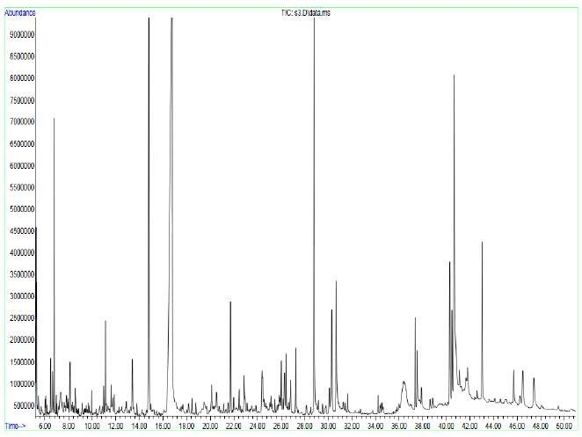
а)

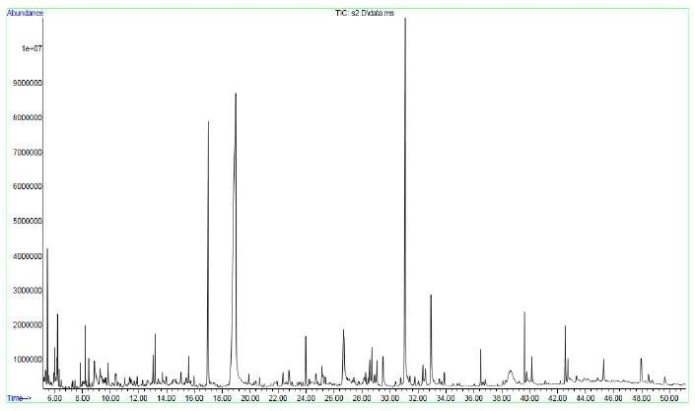
ә)
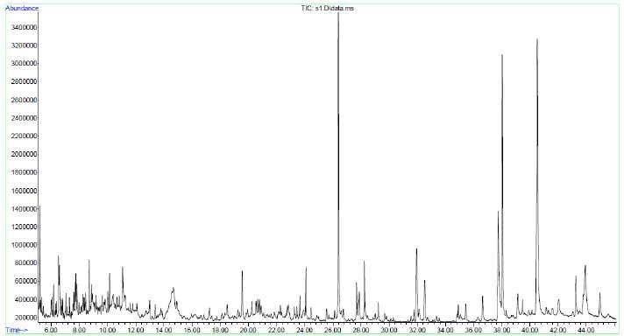
б)

Сурет 24- F. sogdiana (a) (Алматы облысы), (ә) (Түркістан облысы) және (б) F. pennsylvanica (Түркістан облысы) хроматограммасы

Алматы және Түркістан облыстарынан жиналған F. sogdiana және F. pennsylvanica өсімдіктерінің жапырақ сығындыларының фитохимиялық құрамы талданып, ең маңызды 10 компонент 22-кестеде келтірілді.

Кесте 22- F. sogdiana және F. Pennsylvanica салыстырмалы ГХ дифференциациясы

Fraxinus sogdiana |  |  |  |  |  | Fraxinus pennsylvanica
№ | Органикалық қосылыстар | Ұстау уақыты, ауданы пайызбен, (%) |  |  |  |  |  | Формуласы | Фармакологиялық қасиеттері | Әдебиеттер
№ | Органикалық қосылыстар | Алматы облысы |  | Түркістан облысы |  | Түркістан облысы |  | Формуласы | Фармакологиялық қасиеттері | Әдебиеттер
1 | 2 | 3 | 4 | 5 | 6 | 7 | 8 | 9 | 10 | 11
1 | Phytol | 28.81 | 6,70  (%) | 31.08 | 14.20 (%) | 26.40 | 12,45  (%) | C₂₀H₄₀O | Фитол-қатерлі ісікке қарсы, антиоксидант және микробқа қарсы сияқты бірқатар фармакологиялық әсерлерді көрсететін компонент. | [45]
2 | Squalene | 40.47 | 1.40  (%) | 42.73 | 0.83 (%) | 38.03 | 10.34(%) | C₃₀H₅₀ | Скваленнің денсаулыққа тағамдық, дәрілік және фармацевтикалық пайдасы бар, сондықтан ол антиоксидантты және цитопротекторлық әсерге ие. | [46]
3 | Benzoic acid,4-  formyl-, methyl ester | 14.80 | 6.30  (%) | 16.99 | 7.95  (%) | 13.38 | 0.46  (%) | C₉H₈O₃ | Бензой қышқылы бактерияға қарсы және зеңге қарсы қасиеттерге ие. 0,1% концентрациясында бензой қышқылы құрамның (дәрілік, косметикалық немесе тамақ өнімдерінің) рН 5,0-ден аспаған жағдайда орташа тиімді консервант болып табылады. Жақпа түрінде бензой қышқылы зең инфекцияларын емдеу үшін қолданылады. Метил эфирі қабынуға қарсы | [47,48]
4 | Benzeneethanol, 4-hydroxy- | 16.75 | 27.59 (%) | 18.96 | 35.54 (%) | 14.92 | 1.01 (%) | C₈H₁₀O₂ | Антибиотикалық және микробқа қарсы белсенділі | [49]
5 | 9,12,15-Octadecatrienoic acid | 30.67 | 3.17  (%) | 31.78 | 0.33 (%) | - | - | C₁₈H₃₀O₂ | Антиоксидантты, микробқа қарсы (вирусқа қарсы, бактерияға қарсы және зеңге қарсы) әсерге ие | [48]
6 | γ-Sitosterol | 36.41 | 3.72 (%) | 38.59 | 2.74 (%) | - | - | C₂₉H₅₀O | β-ситостеролдың эпимері болып табылатын γ-ситостерол глюкозаға жауап ретінде инсулин секрециясын жоғарылату арқылы антигипергликемиялық белсенділікке ие, бұл ұйқы безінің иммуногистохимиялық зерттеулерімен расталады. | [50]
7 | Octadecano ic acid, 2- hydroxy-1- (hydroxym ethyl)ethyl  ester | 40.67 | 9.97 (%) | - | - | - | - | C₂₁H₄₂O₄ | Антиоксидантты және бактерияға қарсы белсенділікке ие | [48,51]

22 кестенің жалғасы
1 | 2 | 3 | 4 | 5 | 6 | 7 | 8 | 9 | 10 | 11
8 | Tetratriacontane | 43.04 | 2.99 (%) | - | - | 40.52 | 19.76 (%) | C₃₄H₇₀ | Антиоксидантты және бактерияға қарсы белсенділікке ие | [52]
9 | Ethyl 9,12,15-octadecatrienoate | - | - | 32.92 | 3.11 (%) | 28.24 | 2.11 (%) | C₂₀H₃₄O₂ | Қабынуға қарсы белсенділікке ие | [53]
10 | Tetratetracontane | 35.82 | 0.15 (%) | 45.28 | 0.81 (%) | 43.93 | 6.42 (%) | C44 H90 | Бактерияға қарсы белсенділікке ие | [54]

F.sogdiana және F.pennsylvanica өсімдіктерінің жапырақ сығындыларындағы органикалық қосылыстарды талдау барысында, антиоксидантты және цитопротекторлық әсерге ие Squalene компоненті табылды. Ол Алматы облысында өсетін F.sogdiana сығындысында 1,40%, Түркістан облысында өсетін F.sogdiana- 0,83%, ал F.pennsylvanica-10,34%. Қатерлі ісікке қарсы, антиоксидант болып табылатын Phytol компоненті, Алматы облысында өсетін F.sogdiana- 6,70%, Түркістан облысында өсетін F.sogdiana- 14.20%, F.pennsylvanica- 12,45% мөлшерде кездесті.

3.4 Темірлік және Боралдай өзендерінің аңғарларындағы топырақ құрамының ерекшеліктері
Әртүрлі өсу жағдайларында дамитын, өзіне тән генетикалық ерекшеліктері мен белгілері бар орман түрлерінің эдафикалық экотиптері, барлық аспектілерінде айтарлықтай өзгергіштікке ие. Соғды шағанының эдафикалық формасы өзендер мен жер асты суларының режиміне, топырақ түзілуінің жайылмалық процестеріне байланысты ерекше экологиялық жағдайлардың әсерінен пайда болды. Шаған ағашының тамыр жүйесі үстірт, қолайлы физикалық қасиеттері, аэрациясы және қоректік заттары бар топырақтың жоғарғы қабатында сорғыш тамыр ұштарының негізгі бөлігі басым болып, көлденең өседі. Тамыр басқа да кезекті тармақтарының пайда болуымен капиллярлық шекара мен жер асты суларының деңгейіне жетеді. Өзен аңғарлары каньон тәрізді, тар жайылмалы террасасы және жазық немесе дөңес шыңдары бар әр түрлі деңгейдегі кең жайылмалы террасасы бар; өзен арнасының жайылмасы нашар көрінеді.
Жер асты сулары тұщы немесе аздап минералданған, тереңдігі 2-5 м, атмосфералық жауын-шашынның сіңуінен және мезгіл-мезгіл тасқын суларымен өзен арналары арқылы келіп түсуі әсерінен толтырылып отырады.
Жайылмалы орманды-шалғынды қабатты топырақтардың морфологиялық белгілері Темірлік өзенінің кең жайылмалы террасасында салынған 1-кесіндінің сипаттамасында (кесте 23) келтірілген. Топырақтың беті тегістелген, арнаға қарай сәл көлбеу, жапырақ пен ағаш қалдықтарымен, ірі қиыршық тастар сынықтарымен жабылған. Топырақтың қосылуы бойынша жеңіл сазды және құмды сазды гранулометриялық құрамның ауыспалы қабаттары, малтатастардың қосындылары бар. Жоғарғы бөлігінде шіріген және жартылай ыдыраған өсімдік қалдықтарының төсеніші ерекшеленеді. Топырақ профилінің генетикалық горизонттарға дифференциациясы нашар, 60см тереңдіктен сұрыпталған өзен құмы топырақ түзетін тау жынысы ретінде қызмет етеді. Тұз қышқылы салдарынан бетінен қайнауы байқалады.

Кесте 23 - Жайылмалы орманды шалғынды топырақ профилінің морфологиялық сипаттамасы (Алматы облысы)

Топырақ профилі | Горизонттың тереңдігі, см | Горизонттардың морфологиялық белгілері
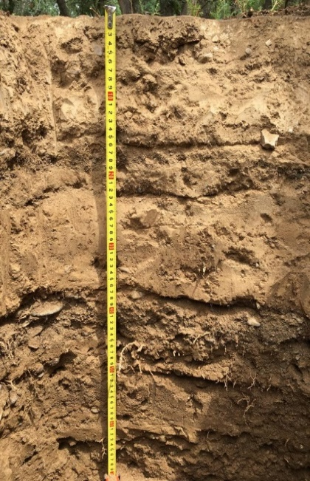 | 0–15 | Қоңыр-күрең, құрғақ, тығыздалған, шаңды-әлсіз түйіршіктелген, қиыршық тастармен, сирек өсімдіктердің тамырлары қосылған жеңіл сазды
 | 15–25 | Сары-күрең, құрғақ, тығыздалған, құрылымы жоқ, ұсақ малтатас пен қиыршық тас қосылған құмды саздақ
 | 25–40 | Сары-күрең, құрғақ, тығыздалған, шаңды-әлсіз түйіршіктелген, малтатас және сирек өсімдік тамырлары қосылған жеңіл сазды
 | 40–50 | Күрең - сұр, құрғақ, борпылдақ, құмды саздақ, құрылымы жоқ, қиыршық тастары көп
 | 45–60 | Күрең - қоңыр, құрғақ, борпылдақ, құрылымсыз, қиыршық тас қосылған құмды саздауыт

Топырақ әлсіз қалыптасқан профильмен және жұқа шаңды-түйіршікті құрылымы бар гумустық горизонтпен сипатталады, бұл қатты фазадағы лай фракциясының шағын сыйымдылығымен біріктірілген биогендік-аккумулятивті процестердің төмен қарқындылығын көрсетеді. Бетінде шөптен пайда болған жұқа 3-5см шымтезек горизонты бар. Жоғарғы горизонттағы гумус мөлшері 1,4-3,5% аралығында ауытқып тұрады және гранулометриялық құрамға байланысты тереңдеген сайын күрт төмендейді (кесте 24). Топырақ азоттың аз немесе орташа жылжымалы түрлерімен 30-60 мг/кг, төмен немесе жоғары жылжымалы фосформен 15-60мг/кг, жоғары жылжымалы калиймен 220-490мг/кг ерекшеленеді (кесте 25). Топырақта тереңдікке қарай мәндері төмендейтін карбонатты профильдің жоғарғы бөлігінде карбонаттар 3,0-5,0%-ға дейін. Топырақ ерітіндісінің реакциясы сілтілі немесе жоғары сілтілі, рН = 8,2-9,3. Сіңіру сыйымдылығы сіңірілген негіздердің қосындысы бойынша орташа, кальций мен магний катиондары басым беткі горизонттағы 100г топыраққа 18,0-22,5мг-экв жетеді. Топырақта тез еритін тұздар бар; тұздардың қосындысы жоғарғы бөлігінде 0,7-ден 0,9%-ға дейін тербеледі және профильдің төменгі бөлігінде 60-80см-ден терең салыстырмалы түрде тұзсыздандырылған 0,17-0,24% (кесте 26). Минералдану түрі - хлоридті-сульфатты. Жеңіл сазды горизонттардың орташа тұздылыққа ие, ал құмды сазды горизонттар аздап тұздалған немесе тұздалмаған. Тұздану тереңдігі бойынша топырақ сортаң түрге жатады. Гранулометриялық құрамы бойынша ұсақ (39-42%) және орташа (25-29%) құм фракциялары басым жеңіл сазды сорттар кең таралған. Профиль бойынша лайлы фракциялардың таралуы жеңіл сазды шөгінділердің максималды құрамын (26-28%) көрсетеді. Құмды сазды сорттарда құмды фракциялардың көп мөлшері (70-80% дейін) және аз мөлшерде (12-16%) лай-сазды фракциялар бар (кесте 27).
Топырақтар орташа тереңдіктегі (4-6м) жер асты суларында табиғи орман алқаптарының астында қалыптасады. Топырақ түзуші жыныстар - бұл олардың ксероморфизмін тудыратын үлкен диаметрлі капиллярлық емес кеуектердің басым болуына байланысты топырақтың қарқынды төселуіне жол бермейтін өзен құмы мен қиыршық тасты шөгінділермен жабылған саздақ. Топырақтардың морфологиялық белгілері соғды шағаны екпелерінің астындағы жайылмалы террассада салынған 2-кесіндінің сипаттамасында (кесте 28) келтірілген. Топырақ сазды және гумусты-аккумуляциялық горизонттардың жоғарғы бөлігінде қалыңдығы 5-10см түйіршікті құрылымның дамуымен профильдің текстуралық диференцияция белгілерімен сипатталады. Оның құрамы 3,5-6,0% гумусты құрайды, бұл шалғынды және сүректі өсімдіктердің ұзақ әсер ету жағдайындағы биогенді-аккумулятивті және элювиалды процестердің көрсеткіші. Тығыздалған түзіліс пен түйіршікті-қыртыстық құрылымның иллювиальды-карбонатты горизонтында тереңдіктің ұлғаюымен жаңа карбонатты түзілімдердің (4,0-8,0%) жинақталуының қазіргі кездегі процесінің белгілері көрінеді. Топырақ түзуші горизонтқа көшкен кезде топырақ түзілудің өткен гидроморфтық кезеңінің тотығу-тотықсыздану процестерінің қалдық белгілері темір оксидтерінің тот басқан дақтары түрінде байқалады. Топырақта азоттың жылжымалы түрлерімен орташадан төмен және орташа қамтамасыз етілуі (30-50 мг/кг), жылжымалы фосформен орташа және жоғары қамтамасыз етілуі (20-35 мг/кг), жылжымалы калиймен орташа және жоғары қамтамасыз етілуі (120-400 мг/кг) қорлары бар. Топырақ ерітіндісінің реакциясы сілтілі, рН = 8,4-8,9, бұл топырақ түзілудің шөлді түріне тән. Құрамында құрылымның пайда болу процесін анықтайтын, кальций мен магнийдің сіңірілген катиондары басым, сіңіру қабілеті 100г топыраққа 14-25мг-экв аралығында. Топырақ тұзданбаған, тұздардың мөлшері құмды-қиыршық тасты шөгінділердің тереңдігіне дейін 0,05-0,10% аспайды. Гранулометриялық құрамы бойынша топырақтар ірі (40–45%) және ұсақ (21-23%) шаң фракциялары басым болатын орташа сазды болып табылады. Иллювиалды горизонттың қалыптасуын сипаттайтын профильдің ортаңғы бөлігінде, шамалардың (39-43%) белгілі бір өсуімен лай-шаңды фракциялардың қайта бөлінуі байқалады. Лайланған фракциялардың төмен мөлшері (6-12%) сіңіру қабілетінің төмендігін анықтайды. 0-60 см қабатындағы физикалық саз бөлшектерінің (34-40%) және гигроскопиялық судың (2,0-2,7%) құрамы мен таралуы арасындағы корреляция анықталды, бұл сіңіру энергиясы мен судың адсорбциялану мүмкіндігі бар ұсақ бөлшектердің жалпы бетінің көрсеткішін сипаттайды. Астыңғы қабаттарда физикалық саз бөлшектерінің саны 30%-ға дейін азайып, ұсақ құм фракциясы 60%-ға дейін өскен кезде топырақ горизонттарының сүзу қабілеті артып, су ұстау қабілеті төмендейді [122].

Кесте 24 - Топырақтың химиялық қасиеттері

Кесінді № | Үлгі тереңдігі, см | Гумус,  % | Жалпы азот,  % | СО₂, % | pH | Сіңірілген негіздер,  100 г топыраққа мг-экв
 |  |  |  |  |  | Са⁺² | Мg⁺² | Nа⁺ | К⁺ | ∑ | Nа⁺, %
Жайылмалы орманды-шалғынды қабатты топырақтар
1 | 0–10 | 1,35 | 0,140 | 5,11 | 8,2 | 11,50 | 4,50 | 1,55 | 2,60 | 20,15 | 7,7
1 | 15–25 | 0,37 | 0,056 | 3,19 | 8,7 | 5,50 | 5,00 | 1,11 | 0,55 | 12,16 | 9,1
1 | 30–40 | 0,88 | 0,084 | 4,85 | 8,5 | 9,50 | 4,50 | 2,39 | 0,62 | 17,01 | 14,1
1 | 40–50 | 0,64 | 0,056 | 2,55 | 9,3 | 4,00 | 2,50 | 0,71 | 0,33 | 7,54 | 9,4
1 | 50–60 | 0,17 | 0,056 | 2,62 | 9,3 | 5,00 | 2,50 | 1,69 | 0,17 | 9,36 | 18,1
Орманды-шалғынды топырақтар
2 | 0–10 | 4,38 | 0,308 | 1,61 | 8,4 | 18,89 | 5,47 | 0,16 | 0,42 | 24,94 | 0,6
2 | 10–17 | 3,38 | 0,210 | 1,78 | 8,5 | 16,40 | 4,47 | 0,15 | 0,31 | 21,31 | 0,8
2 | 17–32 | 3,31 | 0,210 | 3,09 | 8,5 | 17,89 | 3,98 | 0,16 | 0,26 | 22,29 | 0,5
2 | 32–49 | 2,57 | 0,196 | 4,20 | 8,5 | 16,89 | 3,98 | 0,16 | 0,04 | 21,07 | 1,5
2 | 49–62 | 1,40 | 0,154 | 5,81 | 8,7 | 13,92 | 3,48 | 0,18 | 0,06 | 17,64 | 1,0
2 | 62–71 | 0,90 | 0,098 | 7,96 | 8,8 | 11,43 | 2,98 | 0,18 | 0,06 | 14,75 | 1,6
2 | 71–87 | 0,80 | 0,084 | 6,92 | 8,9 | 8,95 | 4,97 | 0,18 | 0,06 | 14,16 | 1,3

Кесте 25 - Топырақтың азот, фосфор және калийдің жылжымалы түрлерімен қамтамасыз етілуі

Кесінді № | Үлгі тереңдігі, см | Жылжымалы формалар, мг/100 г топырақ
Кесінді № | Үлгі тереңдігі, см | Азот | Фосфор | Калий
Жайылмалы орманды-шалғынды қабатты топырақтар
1 | 0–10 | 6,4 | 6,6 | 190,0
1 | 15–25 | 1,1 | 1,0 | 86,0
1 | 30–40 | 3,1 | 0,5 | 81,0
1 | 40–50 | 1,4 | 0,5 | 32,0
1 | 50–60 | 1,7 | 0,3 | 25,0
Орманды-шалғынды топырақтар
2 | 0–10 | 3,1 | 3,7 | 53,0
2 | 10–17 | 5,0 | 2,3 | 39,0
2 | 17–32 | 3,6 | 2,3 | 34,0
2 | 32–49 | 4,8 | 2,0 | 23,0
2 | 49–62 | 2,8 | 1,7 | 12,0
2 | 62–71 | 3,1 | 0,6 | 9,0
2 | 71–87 | 2,5 | 0,3 | 8,0

Кесте 26 - Топырақтағы суда еритін тұздардың мөлшері (%/мг-экв)

Кесінді № | Үлгі тереңдігі, см | Тұздардың мөлшері% | Сілтілік |  | Сl⁻¹ | SО₄⁻² | Са⁺² | Мg⁺² | Nа⁺ | K⁺
Кесінді № | Үлгі тереңдігі, см | Тұздардың мөлшері% | НСО₃⁻ | СО₃⁻²
1 | 2 | 3 | 4 | 5 | 6 | 7 | 8 | 9 | 10 | 11
Жайылмалы орманды-шалғынды қабатты топырақтар
1 | 0–10 | 0,859 | 0,027  0,40 | 0,000  0,00 | 0,197  5,55 | 0,329  6,86 | 0,084  4,20 | 0,017  1,38 | 0,113  4,89 | 0,093  2,38
1 | 15–25 | 0,436 | 0,020  0,36 | 0,001  0,04 | 0,102  2,87 | 0,165  3,44 | 0,032  1,60 | 0,011  0,89 | 0,078  3,40 | 0,029  0,74
1 | 30–40 | 0,693 | 0,032  0,36 | 0,001  0,04 | 0,165  4,66 | 0,277  5,78 | 0,060  3,00 | 0,017  1,38 | 0,130  5,64 | 0,027  0,69
1 | 40–50 | 0,172 | 0,017  0,28 | 0,001  0,04 | 0,033  0,93 | 0,156  1,18 | 0,008  0,40 | 0,006  0,49 | 0,033  1,43 | 0,009  0,22
1 | 50–60 | 0,323 | 0,032  0,52 | 0,002  0,08 | 0,029  0,82 | 0,162  3,38 | 0,006  0,30 | 0,011  0,89 | 0,078  3,40 | 0,005  0,03
Орманды-шалғынды топырақтар
2 | 0–10 | 0,080 | 0,044  0,72 | 0,000  0,00 | 0,001  0,04 | 0,015  0,32 | 0,012  0,60 | 0,005  0,39 | 0,000  0,00 | 0,006  0,14
2 | 10–17 | 0,064 | 0,041  0,68 | 0,000  0,00 | 0,001  0,04 | 0,006  0,14 | 0,018  0,40 | 0,005  0,39 | 0,000  0,00 | 0,003  0,08
2 | 17–32 | 0,055 | 0,039  0,64 | 0,000  0,00 | 0,001  0,04 | 0,002  0,03 | 0,010  0,50 | 0,002  0,20 | 0,000  0,00 | 0,002  0,06
2 | 32–49 | 0,074 | 0,041  0,68 | 0,001  0,04 | 0,003  1,07 | 0,012  0,26 | 0,012  0,60 | 0,005  0,39 | 0,000  0,00 | 0,001  0,01
2 | 49–62 | 0,074 | 0,041  0,68 | 0,000  0,00 | 0,000  0,00 | 0,006  0,33 | 0,010  0,50 | 0,006  0,49 | 0,000  0,00 | 0,001  0,01
2 | 62–71 | 0,073 | 0,041  0,68 | 0,000  0,00 | 0,001  0,04 | 0,014  0,29 | 0,010  0,50 | 0,006  0,49 | 0,000  0,00 | 0,001  0,01
2 | 71–87 | 0,072 | 0,041  0,68 | 0,000  0,00 | 0,001  0,04 | 0,013  0,28 | 0,010  0,50 | 0,006  0,49 | 0,000  0,00 | 0,001  0,01

Кесте 27 - Топырақтың гранулометриялық құрамы

Кесінді № | Үлгі тереңдігі, см | Фракциялардың мазмұны %,  абсолютті құрғақ топыраққа миллиметрдегі фракциялардың өлшемдері
Кесінді № | Үлгі тереңдігі, см | құм |  | пыль |  |  | ил | құм | Название по мех составу
Кесінді № | Үлгі тереңдігі, см | 1–  0,25 | 0,25–  0,05 | 0,05–  0,01 | 0,01–  0,005 | 0,005–  0,001 | <0,001 | құм | Название по мех составу
Жайылмалы орманды-шалғынды қабатты топырақтар
1 | 0–10 | 20,14 | 39,29 | 12,98 | 9,74 | 13,39 | 4,46 | 27,59 | л/суглинок
1 | 15–25 | 32,22 | 49,61 | 2,42 | 1,21 | 10,90 | 3,63 | 15,75 | супесь
1 | 30–40 | 20,41 | 37,42 | 13,79 | 9,33 | 18,24 | 0,81 | 28,38 | л/суглинок
1 | 40–50 | 37,70 | 42,13 | 7,26 | 5,24 | 4,84 | 2,82 | 12,91 | супесь
1 | 50–60 | 47,88 | 31,54 | 9,28 | 2,83 | 6,46 | 2,02 | 11,30 | супесь
Шалғынды-сероземді, тұздалмаған топырақтар
5 кестенің жалғасы
1 | 2 | 3 | 4 | 5 | 6 | 7 | 8 | 9 | 10
2 | 0–10 | 2,90 | 15,28 | 45,23 | 6,17 | 21,79 | 8,64 | 36,60 | с/суглинок
2 | 10–17 | 3,44 | 15,79 | 44,28 | 6,15 | 18,86 | 11,48 | 36,49 | с/суглинок
2 | 17–32 | 4,26 | 20,31 | 35,66 | 7,38 | 23,37 | 9,02 | 39,76 | с/суглинок
2 | 32–49 | 5,26 | 19,37 | 41,37 | 8,19 | 13,52 | 12,29 | 34,00 | с/суглинок
2 | 49–62 | 5,96 | 23,07 | 39,98 | 8,16 | 13,46 | 9,38 | 31,00 | с/суглинок
2 | 62–71 | 6,50 | 58,16 | 5,28 | 5,28 | 17,06 | 7,72 | 30,08 | с/суглинок
2 | 71–87 | 6,49 | 57,42 | 6,08 | 5,27 | 17,03 | 7,71 | 30,01 | с/суглинок

Кесте 28 - Орманды-шалғынды топырақ профилінің морфологиялық сипаттамасы (Түркістан облысы)

Топырақ профилі | Горизонттың тереңдігі, см | Горизонттардың морфологиялық белгілері
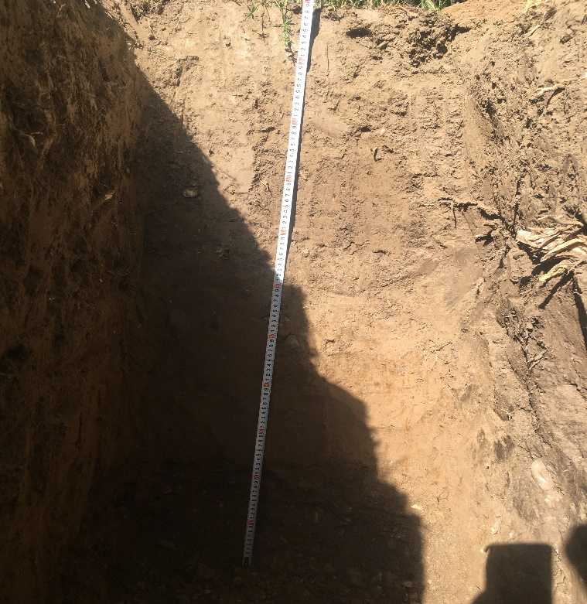 | 0–10 | Сұр-қоңыр, қою, құрғақ, борпылдақ, шаңды-түйіршікті, ұсақ түйіршікті, өсімдік тамырлары қосылған орташа саздақ
 | 10–17 | Сұр-қоңыр, құрғақ, тығыздалған, ұнтақты-түйіршікті, қиыршық тасты, сирек кездесетін өсімдік тамырлары бар орташа саздақ
 | 17–68 | Ашық сұр, құрғақ, тығыз, түйіршікті-кесек, қиыршық тасты, өсімдік тамырлары қосылған орташа саздақ
 | 68–87 | Бозғылт-қоңыр, сарғыш, құрғақ, тығыз, тұншықты, карбонаттар жолақтары бар орташа сазды, тот дақтары, сирек өсімдік тамырлары
Темірлік өзені аллювиалды шөгінділері топырақ түзуші жыныстар болып табылады. Боралдай өзенінің аңғарында жартылай гидроморфты ылғалдылық режиміндегі жайылма-шалғынды-орманды топырақтар дамып келеді, оларда қазіргі уақытта су басу байқалмайды, бірақ жайылмалық топырақ түзілу белгілері сақталған.

3.5 «Шарын» МҰТП өсімдік жамылғысы және F. sogdiana өсімдігінің таралу картасы
«Шарын» МҰТП М 1:300 000 өсімдік картасын жасау кезінде әртүрлі аймақтардағы өсімдіктерді картографиялық бағалауда жасалған әдістері мен әдістемелері ескерілді. «Шарын» МҰТП-ның өсімдік картасын жасау кезінде, экологиялық жағдайлардың дифференциациясымен байланысты өсімдік жамылғысы құрылымы заңдылықтарын ашу керек деп болжанды. «Шарын» МҰТП-да физикалық-географиялық ортаның әркелкілігіне және өсімдік жамылғысының антропогендік өзгеру дәрежесінің әртүрлі болуына байланысты, олардың алуантүрлілігі айқын байқалады.
Әзірленген карта (сурет 25) қазіргі өсімдіктерді көрсетеді. Картада плакорлық және плакорлық емес қауымдастықтардың толық спектрі көрсетілген. «Шарын» МҰТП М 1:300000 өсімдік картасында» кеңістіктік құрылым жағынан біркелкі емес өсімдік жамылғысын көрсету үшін, өсімдіктердің типологиялық және хорологиялық картаға түсірілген бірліктері пайдаланылды. Карта легендалары тақырыпшалар жүйесінен тұрады. Жоғары деңгейдегі тақырыпшалар рельефтің биіктік деңгейлерімен байланыстарды көрсетеді. «Шарын» МҰТП-ның өсімдік картасына берілген легендаларда: аласа таулар, ұсақ шоқылар, тау етегіндегі жазықтар, тауаралық қазаншұңқыр (соның ішінде аридті-денудациялық үстірттер, делювиалды-пролювиалды жазықтар, ежелгі аллювийлік жазықтар, каньондар мен құрғақ арналар), қазіргі аллювийлік жазықтар Шарын өзенінің аңғарында ажыратылады.
Гомогенді біртекті өсімдік жамылғысының бірліктер- фитоценомерлермен қатар - гетерогенді жабын үшін картаға түсірілетін бірліктер ретінде фитоценохорлардың түрлері (кешендер, қатарлар, жиынтықтар және қатарлардың комбинациялары, экологиялық қатарлар және т.б.) кеңінен қолданылған, бұл «Шарын» МҰТП-ға тән өсімдік жамылғысының кеңістіктік біркелкі еместігін атап өтуге мүмкіндік берді.
Карта легендасы 39 бөліктен (кесте 29) тұрады. Картадағы сурет түспен және текстурамен бөлінген. Таулардың, ұсақ шоқылардың, тау етегіндегі жазықтардың және т.б өсімдіктері біркелкі түспен көрсетілген. Текстурамен нақты бөліктердің кеңістіктік дифференциациясын көрсетеді [123].
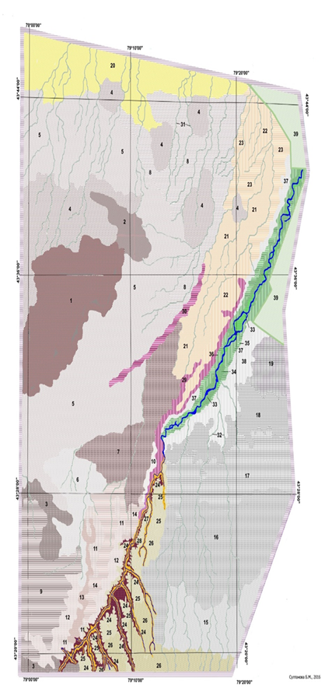

Сурет 25 - Шарын МҰТП өсімдіктер жабынының картасы

Кесте 29 –«Шарын» МҰТП өсімдік картасының легендасы

Бөлік № | Түс және текстура | Мазмұны
1 | 2 | 3
АЛАСА ТАУЛАРДАҒЫ ӨСІМДІКТЕР
 |  | Бұталы-түрлі шөпті петрофитті-астықты далалар (Helictotrichon desertorum, Stipa zalesskii, Festuca valesiаса, Agropyron cristatum, Dracocephalum integrifolium Cotoneaster melanocarpus, Lonicera hispida) таулы төмен қуатты каштан топырағындағы бұталы қопалармен үйлеседі (Rosa plathyacantha, Spiraea lasiocarpa, Rosa alberti, Lonicera albertii) жартасты-төбе және аласа таулы жыралар бойындағы шалғынды-каштанды топырақтарда
 |  | Таулы жеңіл каштан топырақтарындағы жусанды-астықты (Festuca valesiaca Artemisia Heptapotamica, Artemisia sublessingiana) далалар, таулы ақшыл каштан, әлсіз дамыған және қарапайым топырақтар мен төбелі-кесекті аласа таулардың тау жыныстарының шығуында, петрофитті әр түрлі шөпті-бұталы-астықты (Stipa orientalis, Artemisia rutifolia, Allium galanthum, A. senescens) ценоздармен үйлеседі
 |  | Таулы қоңыр қиыршық тасты топырақтардың жоғарғы бөліктерінде қауырсынды-қараған-баялышты (Salsola arbusculiformis, Stipa orientalis, S. macroglossa, Caragana kirghisorum) қауымдастықтар, таулы қоңыр қарапайым топырақтардағы және қатты бөлшектенген аласа таулардың жартасты беткейлері бойынша шығуында астықты-сортаңды (Helianthemum soongarica, Stipa orientalis) астықты- шырмауықты (Convolvulus tragacanthoides, Stipa caucasica) ценоздармен ұштасады
ҰСАҚ ШОҚЫЛАРДЫҢ ӨСІМДІКТЕРІ
 |  | Беткейлердің шыңдары мен жоғарғы бөліктеріндегі нашар дамыған және тасты топырақтарда бұталар (Caragana kirghisorum, Ephedra intermedia, Ephedra distachya), тау жыныстары ұсақ шоқылары беткейлерінің еңістеріндегі сұр-қоңыр аз қуатты топырақтарындағы көпжылдық - жусанды (Salsola arbusculiformis, Nanophyton erinaceum, Anabasis truncata, Artemisia Sublessingiana, A. Heptapotamica) нашар дамыған және сортаңды-шырмауықты (Convolvulus tragacanthoides,convolvulus gortshakovii, Helianthemum soongoricum) қауымдастықтармен үйлеседі
 |  | Жартасты шыңдар бойында бұйырғынды (Anabasis truncata), сұр-қоңыр әлсіз дамыған және толық дамымаған топырақтарда баялышты (Salsola arbusculiformis),) таулы-кесекті ұсақ шоқылардың сұр - қоңыр, қуаты аз топырақтарында майқара жусанды-баялышты (Salsola arbusculiformis, Artemisia sublessingiana)
 |  | Сұр-қоңыр әлсіз дамыған топырақтарды майқара жусанды (Artemisia sublessingiana) және төмен ұсақ шоқыдағы сұр-қоңыр толық дамымаған топырақтарда жусанды-тасбұйырғынды (Nanophyton erinaceum, Artemisia heptapotamica)
ТАУ ЕТЕГІНДЕГІ ЖАЗЫҚТАРДЫҢ ӨСІМДІКТЕРІ
 |  | Аз қуатты қоңыр топырақта қауырсынды-жусанды (Artemisia heptapotamica, Stipa orientalis), тау етегі жазығындағы қоңыр қарапайым және қалыптаспаған топырақтарда қауырсынды- тас бұйырғындылармен (Nanophyton еrinaceum, Stipa саuсаsiса) үйлеседі
 |  | Сұр-қоңыр аз қуатты қиыршық тасты топырақтарда тасбұйырғынды (Nanophyton erinaceum) тау етегіндегі жазықтардың құрғақ су ағындарының шалғынды-қоңыр топырақтарында қауырсынды-жусанды (Artemisia terrae-albae, Stipa orientalis) қауымдастықтармен үйлеседі
 |  | Сұр-қоңыр сазды және қиыршық тасты-ағашты топырақтарда тасбұйырғынды (Nanophyton erinaceum), тау етегіндегі көлбеу жазықтағы сайларда қарағандармен және баялыштармен (Salsola arbusculiformis) үйлеседі
ТАУАРАЛЫҚ ҚАЗАНШҰҢҚЫР ӨСІМДІКТЕРІ
аридті-денудациялық үстірттер өсімдіктері
 |  | Құрғақ-денудациялық үстірттің сұр-қоңыр, төмен қуатты гипс тәрізді сазды топырақтарында сексеуілді (Arthrophytum ihense)
 |  | Сұр-қоңыр әлсіз гипс топырақтарындағы тас бұйырғын - сексеуілді (Arthrophytum iliense, Nanophyton erinaceum) қауымдастықтар сұр-қоңыр әлсіз гипс топырақтарында және сұр-қоңыр гипс тәрізді шөлдерде сексеуіл (Arthrophytum iliense), аридті-денудациялық үстірт жағалауындағы көпжылдық сортаңдар (Salsola orientals, Salsola arbusculiformis, Arthrophytum iliense) қауымдастықтарымен біріктірілген
 |  | Сексеуілді (Arthrophytum ihense) сұр-қоңыр шайылған гипсті сазды қиыршық тасты топырақтарда, сексеуілді - көпжылдық сортаңдар (Haloxylon aphyllum, Salsola orientalis) және эфедра-сексеуілді (Haloxylon aphyllum, Ephedra lomatolepis) аридті-денудациялық үстірттердің шалғынды-қоңыр топырақтарында
 |  | Үстірттердің төмен қуатты сұр-қоңыр топырақтарында тас бұйырғын - сексеуілді (Nanophyton erinaceum, Arthrophytum iliense) және аридті-денудациялық төмен қуатты гипс тәрізді сазды қиыршық тасты-ағашты үстірттердің топырақтарында сексеуілді (Arthrophytum iliense)
 |  | Аридті-денудациялық үстірттердің сұр-қоңыр сортаңды гипсті топырақтарында көпжылдық сортаңды (Suaeda dendroides, S. microphylla, Salsola orientalis, Reaumuria soongorica) қауымдастықтары
ДЕЛЮВИАЛДЫ-ПРОЛЮВИАЛДЫ ЖАЗЫҚТАРДЫҢ ӨСІМДІКТЕРІ
 |  | Аз қуатты және қалыпты топырақтарда тасбұйырғынды (Nanophyton еппасеит) және жусанды (Artemisia heptapotamica) қауымдастықтар сұр-қоңыр, аздаған көлбеу делювиалды-пролювийлік жазықтағы уақытша су ағындары арналарының шалғынды-қоңыр топырақтарында теріскенді - жусандармен (Artemisia terrae-albae, Krascheninnikovia ceratoides) үйлеседі
 |  | Сұр-қоңыр сортаңды гипсті топырақтарда көпжылдық сораңды (Suaeda dendroides, S. microphylla, Reaumuria soongorica, Salsola orientalis) қауымдастықтар, аздап еңіс пролювиалды жазықтың сай бойындағы шалғынды-қоңыр топырақтарындағы сексеуілдермен (Haloxylon aphyllum) үйлеседі
 |  | Аздап көлбеу делювиальды-пролювийлік жазықтың сұр-қоңыр гипсті эрозияға ұшыраған топырағындағы сексеуілді-ақ сораңды (Suaeda dendroides, Suaeda microphylla, Arthrophytum iliense) қауымдастықтар
 |  | Сұр-қоңыр қалыпты және аз қуатты топырақтардағы тасбұйырғынды (Nanophyton erinaceum) қауымдастықтар, аздап көлбеу делювиалды-пролювийлік жазықтың сұр-қоңыр әлсіз гипсті қиыршық тасты - сазды топырақтарындағы сексеуілдермен (Arthrophytum iliense, A. longibracteatum) үйлеседі
 |  | Сұр қоңыр гипсті сазды қиыршық тасты топырақтарда сексеуілді-тасбұйырғындылар (Nanophyton erinaceum, Arthrophytum iliense) аздап көлбеу делювиалды-пролювиалды жазықтың сортаңдарында бұйырғынды – тас бұйырғынды (Nanophyton erinaceum, Anabasis salsa) жиынтығымен
ЕЖЕЛГІ АЛЛЮВИАЛДЫ ЖАЗЫҚТАРДЫҢ ӨСІМДІКТЕРІ
 |  | Ежелгі аллювиалды аккумулятивті жазықта өсімдіксіз такырлармен біріктірілген эолдық жамылғысы бар такыр тәрізді топырақтарда, қара сексеуілдер (Haloxylon aphyllum) және шығыс сораңдар - тамыр жусандылар (Artemisia terrae-albae, Salsola orientalis) жиынтығында
ЭКСТРААРИДТІ ЖАЗЫҚТАРДЫҢ ӨСІМДІКТЕРІ
 |  | Жартылай қиғаш, әлсіз бөлінген жазықтардың жартасты гаммадасының өте құрғақ малтатасты – сазды - қиыршық тасты шөгінділерінде бірлі - жарым өсімдіктер Iljinia regelii, Arthrophytum longibrаcteatum, A. iliense
 |  | Сай бойындағы шалғынды-қоңыр топырақтағы таcбұйырғынды (Nanophyton erinaceum) және сексеуілділер (Arthrophytum longibrаcteatum, A. iliense) жартылай толқынды жазықтардың өте құрғақ қиыршық, ұнтақ тасты топырақтарында бұталы (Caragana balchashensis, Athraphaxis replicata, Ephedra intermedia, Acanthophyllum pungens, Salsola arbuscula, Convolvulus gortshakovii) қауымдастықтармен бірге
 |  | Толқынды жоталы кесілген жазықтарда өте құрғақ малтатасты – қиыршық тасты ұсақталған топырақтарда сексеуілді (Arthrophytum longibracteatum, А.iliense) және шығыс сораңды (Salsola оrientalis) қауымдастықтар
КАНЬОНДАР МЕН ҚҰРҒАҚ АРНАЛАРДЫҢ ӨСІМДІКТЕРІ
КАНЬОН ӨСІМДІКТЕРІ
 |  | Каньон беткейлерінің сұр-қоңыр қарабайыр қиыршық тасты топырақтарында баялышты (Salsola arbusculiformis), тасбұйырғынды-баялышты (Salsola arbusculiformis, Nanophyton erinaceum), тасбұйырғынды (Nanophyton erinaceum) және қырқылма бұйырғынды (Anabasis truncata, A.eriopoda) қауымдастықтар тасты жыралардың шалғынды-қоңыр дамымаған топырақтарында бұталармен (Caragana balchaschensis, Athraphaxis replicata) үйлеседі
 |  | Шатқалға қарай беткейлердің сұр-қоңыр пішінсіз топырақтарында сексеуілді (Arthrophytum iliense), тасбұйырғынды (Nanophyton erinaceum), ақсораңды (Suaeda dendroides) қауымдастықтар
 |  | Сұр-қоңыр қиыршық тасты топырақтарда тасбұйырғынды-баялышты (Salsola arbusculiformis, Nanophyton erinaceum), эфедра-баялышты (Salsola arbusculiformis, Ephedra intermedia) жартастарда бұталар мен жартылай бұталар (Ephedra intermedia, Caragana balchaschensis, Nanophyton erinaceum) және жартасты ұсақ шоқылардағы жыралар бойынша бұталар (Caragana balchaschensis, Athraphaxis spinosa, A decepiens) қауымдастықтары
 |  | Каньонның жартасты бортында (Ephedra intermedia, Е. equisetina, Athraphaxis decipiens, Caragana kirghisorum, Convolvulus tragacanthoides, Salsola arbusculiformis, Artemisia rutifolia, A. juncea, A. sublessingiana, Brachanthemum titovii, Nanophyton erinaceum) қатысқан сирек топтар
 |  | Өзен арнасының бойындағы қарапайым аллювиалды шалғынды-тоғайлы топырақтарда түрлі шөпті-бұталы-теректі (Populus diversifolia, P.nigra, Salix kirillovii, Rosa iliense, Trachomitum lancifolium, Clematis orientalis) және бірінші жайылмалы террасаның қарапайым аллювиалды-шалғынды топырақтарында бұталы қопалар (Rosa plathyacantha, R. silverhjelmii, Berberis iliensis, Lonicera iliensis, Clematis songarica), жартасты беткейлерде бірлі - жарым бұталармен (Atraphaxis virgata, Caragana kirghisorum, Ephedra intermedia, Salsola arbuscula) үйлеседі
құрғақ арналар өсімдіктері
 |  | Қауымдастықтар жиынтығы: сораңды-баялышты-қара сексеуілді (Haloxylon aphyllum, Salsola arbuscula, Salsola orientalis) және аллювиалды-пролювиалды шөгінділер түбінің эфедра-жусандар (Artemisia terrae-albae, Ephedra intermedia) уақытша су ағындарының құрғақ арналарының тік беткейлеріндегі бұталармен (Ephedra intermedia, Athraphaxis decipiens, Caragana kirghisorum, Convolvulus tragacanthoides) үйлеседі
 |  | Қауымдастықтар жиынтығы: көне аллювийлі-көлдік шөгінділердің беткейлерінде сексеуілді (Arthrophytum iliense), жусанды-сораңдар (Salsola orientalis Artemisia terrae-albae) Haloxylon aphyllum мен және сай бойында қалыптаспаған сұр-қоңыр топырақтардағы тамыр жусандар (Artemisia terrae-albae, Convolvulus gortshakovii)
ӨЗЕН АҢҒАРЛАРЫНЫҢ ӨСІМДІКТЕРІ
КІШІ ӨЗЕНДЕР МЕН УАҚЫТША СУ АҒЫНДАРЫНЫҢ ӨСІМДІКТЕРІ (растительность ручьев и временных водотоков)
 |  | Бірқатар қауымдастықтар:  уақытша су ағындарының құрғақ арналарының шалғынды-қоңыр топырақтарында қамыс-жантақ-тармақты (Tamarix ramosissima, Alhagi pseudalhagi, Phragmites australis) → ақбасшөпті-тармақты (Tamarix ramosissima, Karelinia caspica) → қара сексеуілді (Haloxylon aphyllum, Saisola orientalis)
 |  | Бірқатар қауымдастықтар:  уақытша су ағындарының құрғақ арналарының ағаш-қиыршық тасты қосындылары бар сазды-құмды топырақтарда түрлі шөптесін-жусанды (Artemisia terrae-albae, Acanthophyilum pungens, Ferula iliensis) → қараған – қайырма түйесіңір (Caragana balchashensis, Athraphaxis replicata) → петрофитті бұталар (Salsola arbuscula, Ephedra intermedia, Calligonum junceum, Convolvulus gortshakovii)
ШАРЫН ЖАЙЫЛМАСЫНЫҢ ӨСІМДІКТЕРІ
 |  | Бірқатар қауымдастықтар:  малтатасты таяз жерлерде сирек топтар (Chenopodium botrys, Chondrilla ambigua, Crypsis schoenoides, Mentha arvensids, Xanthium strumarium), қарапайым аллювиалды-шалғынды топырақтарда → түрлі шөптесін-астықты шалғын (Phragmites australis, Calamagrostis epigeios, Glycyrrhiza uralensis, Trachomitum lanacifolium), аллювиалды-шалғынды топырақтарда → астықты-түрлі шөптесінді шалғын (Vexibia alopecuroides, Leymus multicaulis) аласа жайылманың шалғынды-тоғайлы топырақтарындағы ағаштар топтарымен (Salix songarica, Elaeagnus oxycarpa)
 |  | Бірқатар қауымдастықтар:  аллювиалды тоғайлы топырақтарда аласа жайылмалар мен су тасқыны кезінде пайда болған өзен арнасының бойындағы биіктікте шағанды (Fraxinus sogdiana) сирек төменгі деңгеймен Asparagus officinallis и Ribes saxatile → теңіз шырғаны-тал-жиделі (Elaeagnus охусаrра, Salix angustifolia, S.alba, Hippophae rhamnoides) → теректі-шағанды (Fraxinus sogdiana, Populus nigra, P.alba) бұталы деңгейімен (Rosa iliensis, Lonicera iliensis, Berberis iliensis) → жиделі-бұталы (Elaeagnus охусагра, Salix alba, S.kirillovii, Hippophae rhamnoides, Clematis orientalis)
 |  | Бірқатар қауымдастықтар:  биік жайылманың аллювиалды-шалғынды құрғақ топырақтарында бұталы-талды-жиделі (Elaeagnus oxycarpa, Salix alba, S. songorica, Tamarix ramosissima, Hippophaё rhamnoides) бірлі жарым шағанмен (Fraxinus sogdiana) → шағанды (Fraxinus sogdiana) → шағанды-тораңғалы (Populus diversifolia, P. pruinosa, Fraxinus sogdiana) бұталы деңгейімен (Berberis iliensis, Tamarix ramosissima) → Haloxylon aphyllum
 |  | Бірқатар қауымдастықтар:  тұздану белгілері бар аллювиалды-шалғынды құрғақ топырақтарда және биік жайылмалы шалғынды сортаңдарда бұталы-жиделі (Elaeagnus oxycarpa, Salix michelsonii, S.songarica, Tamarix ramosissima, Clematis orientalis) - астықты-миялы (Glyzyrrchyza glabra, Leymus multicaulis, Calamagrostis epigeios) → бұталы-тораңғылы (Populus diversifolia, P.pruinosa, Berberis iliensis, Tamarix ramosissima, Reamuria songorica) → бұталар (Tamarix ramosissima, Halimodendron halodendron, Nitraria sibirica, Ceratoides papposa) → кермекті-шилі-галофитті бұталар (Kalidium schrenkianum, Tamarix hispida, Achnatherum splendens, Limonium gmelinii)
ШАРЫН ЖАЙЫЛМАЛЫ ТЕРРАСАЛАРЫНЫҢ ӨСІМДІКТЕРІ
 |  | Бірқатар қауымдастықтар:  жайылмалы террассалардың шалғынды-қоңыр топырақтарында тораңғы орманды алқаптары (Populus pruinosa, P.diversifolia) шағанмен (Fraxinus sogdiana), кермекті--галофитті бұталар деңгейімен (Kalidium foliatum. К schrenkianum, Halostachys belangriana, Nitraria sibirica, Limonium gmelinii) шалғынды сортаңдарда → бұталар (Tamarix hispida, T.ramosissima, Atraphaxis spinosa, A.pyrifolia, Krascheninnikovia ceratoides)
 |  | шалғынды және қайталама жайылмалы террассалардың сортаңдарында шилі-бұталар (Kalidium schrenkianum, Tamarix hispida, Tamarix ramosissima, Achnatherum splendens) қауымдастығы отырғызылған жиде ағаштары түрлерімен (Elaeagnus охусаrра) және қарағашпен (Ulmus pumila) үйлеседі
АНТРОПОГЕНДЫҚ ТРАНСФОРМАЦИЯЛАНҒАН ӨСІМДІКТЕР
 |  | Ауылшаруашылық жерлері
Карта мазмұны
Аласа тау өсімдіктері
Ұсақ шоқылар өсімдіктері
Тау бөктеріндегі жазықтардың өсімдіктері
Тауаралық қазаншұңқыр өсімдіктері
Каньондар мен құрғақ арналардың өсімдіктері
Өзен аңғарларының өсімдіктері
Антропогендік трансформацияланған өсімдіктер

Спутниктік суреттердің көмегімен Алматы облысының орман алқаптарын атап айтқанда «Шарын» мемлекеттік ұлттық табиғи паркінің аумағына зерделеу және талдау жүргізу үшін Sentinel-2 спутниктерінің ғарыштық суреттерін пайдалану ыңғайлы. Бұл картаны жасау үшін біз ArcGis бағдарламалық жасақтамасын қолдандық. Яғни, осы бағдарламаның геоақпараттық жүйесінде жүргізілді. Карталарды жасауға қажетті барлық суреттер ArcGis Desktop бағдарламасына импортталды. ArcGis Desktop-геокеңістіктік ақпаратты жасауға, өңдеуге, визуализациялауға, талдауға және жариялауға арналған ГАЖ бағдарламалық құралы. Бұл бағдарламалық жасақтаманың басты артықшылығы - бағдарламалық жасақтамамен қатар әртүрлі модульдер.Шарын шаған орманының ауданы кішкентай, сол себепті біз қолмен дешифрлеуді және векторлауды қолдандық. Бұл әдіс объектінің шекарасын дәлірек сызуға мүмкіндік береді, бұл нақты және ауқымды тақырыптық карталарды құру үшін өте маңызды.Табиғи және антропогендік өзгерістерге ұшыраған орман шаруашылығының ғарыштық мониторингі маңызды рөл атқарады. Ғарыштық түсірілімді пайдалана отырып, «Шарын» мемлекеттік ұлттық табиғи паркінде F. sogdiana ағашының таралу картасы жасалды (сурет 26).
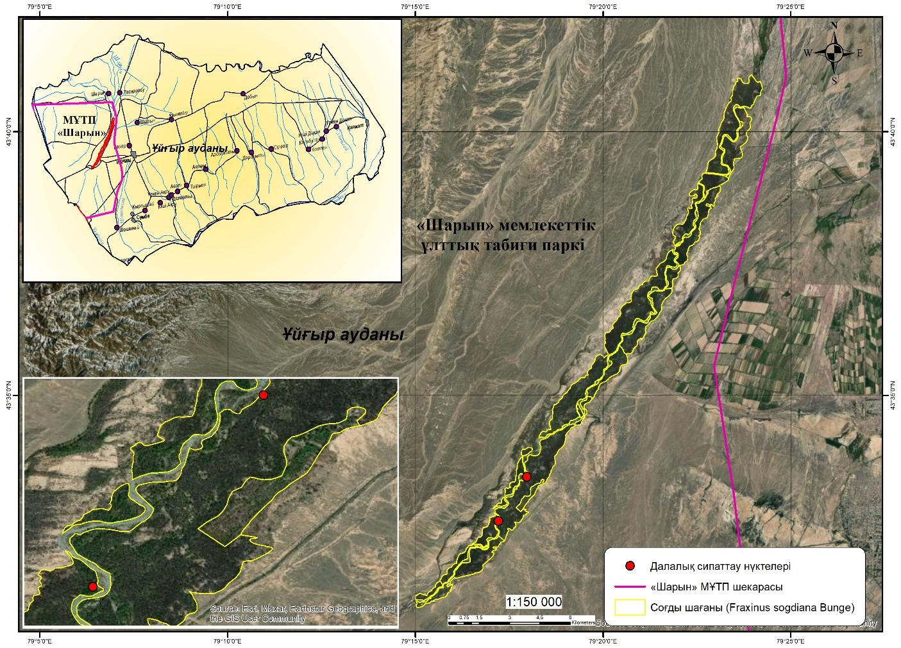
Шарын өзен аңғарында соғды шағанының таралу картасы
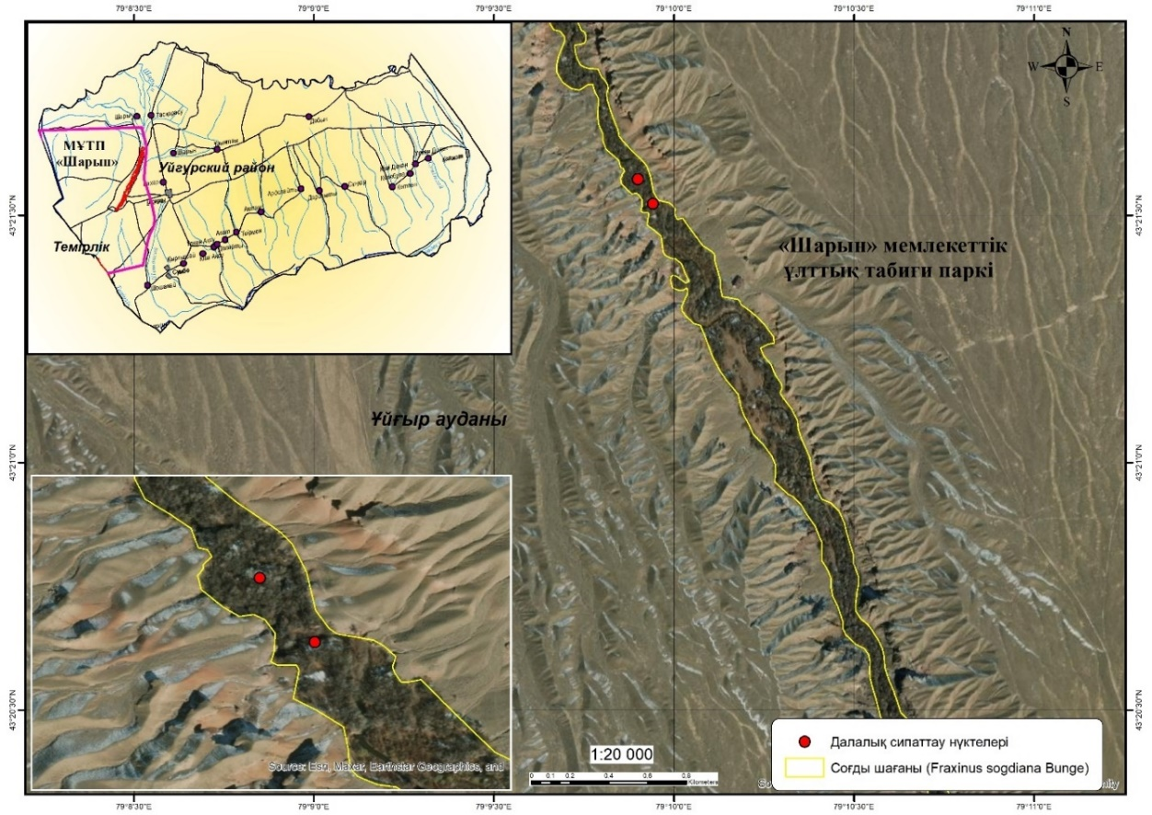
Темірлік өзен аңғарындағы соғды шағанының таралу картасы
Сурет 26- «Шарын» МҰТПда F. sogdiana таралу картасы

Картаны рәсімдеу және толықтыру үшін векторлық қабаттарға елді мекендер, түрлі типтегі жолдар, гидрография, аудандар шекараларының әкімшілік аумағы, «Шарын» мемлекеттік ұлттық табиғи паркі аумағының шекарасы, жерүсті зерттеулер қосылды. Сайып келгенде, F. sogdiana таралуының анық шекараларын көрсететін ауқымды ғарыш карталары жасалынды [124].
Екі картаны салыстыру барысында, F. sogdiana ағашының кездесу жиілігі Шарын өзені жайылымында, Темірлік өзені аңғарымен салыстырғанда жоғары екендігі анықталды.

3.6 Климаттың өзгеруіне байланысты F. sogdiana өсімдігінің кеңістікте таралуы және климаттық деректерге орай ретроспективті талдау
Қазіргі заманғы жерді пайдалану және климаттың өзгеруі, жер жамылғысынан күтілетін экожүйелік қызметтерді үздіксіз қамтамасыз етуге қауіп төндіреді. Жер жамылғысының осындай өткен уақыттағы өзгерістерге реакциясын зерттеу, болашақта шешім қабылдау үшін құнды ақпарат береді. Жауын-шашын ағаштың өсуіне әсер ететін негізгі метеорологиялық фактор болып табылады, сонымен бірге температура мен атмосфералық қысым да ағаштың өсуімен айтарлықтай корреляцияланады [125].
Fraxinus түрлері ормандардың тұрақтылығын қамтамасыз ету үшін үлкен қызығушылық тудырады, өйткені олар қайта өсіп шығу үшін тыныштық күйдегі вегетативті бүршіктерді белсендіру арқылы, өрттен немесе құрғақшылықтан аман қалуы мүмкін [126].
Климаттың өзгеруі орман экожүйелерінің жағдайына тікелей немесе жанама түрде әсер етеді. Бір жағынан, орташа жылдық температураның жоғарылауы және атмосферадағы көміртегі концентрациясының жоғарылауы ағаштардың өнімділігі мен дақылдардың өнімділігіне қолайлы. Алайда, сонымен бірге өрттің, аурудың өршуінің және зиянкестер популяциясының көбею себебі болып табылатын ұзаққа созылатын құрғақшылықтың басталу ықтималдығы артады. Температуралық режимнің күрт ауытқуы, әсіресе вегетациялық кезеңнің басында, ағаш өсімдіктерінің сыртқы әсерлерге төзімділігіне теріс әсер етеді. Қар жамылғысы қалыңдығының азаюына байланысты, орман өсімдіктерінің қыстау жағдайы нашарлайды.
Соғды шағаны ылғал сүйгіш түр болғандықтан, су мөлшерінің аздап азаюы немесе жер асты сулары деңгейінің төмендеуі, оның өсуі мен табиғи қалпына келу процесіне кері әсер етуі мүмкін. Соңғы жылдары су тасқыны деңгейінің төмендегеніде байқалады. Бұған 2011 жылдың 9 желтоқсанында пайдалануға берілген, өзеннің табиғи гидрологиялық режимін бұзатын, табиғи ландшафттарының экологиялық тепе-теңдігін сақтауға әсер ететін және Шарын шаған орманының сақталуына теріс әсер ететін Мойнақ су электр станциясыда әсер етті. Сонымен қатар, парк аумағында малдардың жайылуы да өз деңгейінде теріс әсерін береді. Бұл қауіп «Шарын» МҰТП барлық аумағына қатысты.
«Шарын» мемлекеттік ұлттық табиғи паркінде сақталған реликт түр F. sogdiana ағашының қарастырылған екі популяциясында су режимі атмосфералық жауын-шашын, жер асты суларымен реттеледі. Зерттеу нүктелері бойынша, 1-популяция Шарын өзенінің оңтүстік жағалауында өсімдік проективті жабыны: 90%, ал Темірлік өзенінің оңтүстік жағалауындағы 2-популяцияда өсімдік проективті жабыны 75% құрайды.
Ағашты ярус биіктігі 1-популяцияда 12-30м болса, 2-популяцияда 1,9-28м арасында болды. Бұталы ярус биіктігі 1-популяцияда 120-200см, ал 2-популяцияда 150-160см аралығын көрсетті. Шөптесін ярус биіктігі 1-популяцияда: 10-150см болса, 2-популяцияда: 20-80см болды.
Бірінші популяция өсімдік жамылғысы шағанды - теректі - тораңғалы - талды (F.sogdiana Bun., Populus talassica Kom. P. nigra L., P. diversifolia Schrenk., P. pruinosa Schrenk., P. alba L. P. tremula L., Salix songarica Andersson., S. caspica Pall., Salix alba L., S. michelsonii Poljak., Armeniaca vulgaris Lam., Malus sieversii (Ledeb.) MRoem.) → бұталы (Salix caspica Pall., Salix alba L., Salix michelsonii Poljak., Lonicera iliensis Pojark., Lonicera altmannii Regel & Schmalh., Lonicera hispida Pall еx Schult., Lonicera tatarica L., Berberis iliensis Popov., Rosa iliensis Chrshan., Rosa beggerianum Schrenk., Cotoneaster melanocarpos Fisch еx Blytt., Spiraea hypericifolia L., Rubus caesius L., Rubus idaeus L., Halimodendron halodendron (Pall.) Voss., Lycium ruthenicum Murr., Clematis orientalis L., Atraphaxis frutescens (L.) K. Koch., Atraphaxis virgata (Regel) Krasn., Euonymus semenovii Regel & Herd., Myricaria bracteata Royle.) → төменгі түрлі шөптесін ярусты (Trachomitum lancifolium (Russanov) Pobed, Glycyrrhiza uralensis Fisch. ex DC., Thalictrum minus L., Galium aparine L., Cynanchum sibiricum (Willd.) Rech., Leymus multicaulis (Kar. & Kir.) Tzvelev., Asparagus officinalis L., Rubus caesius L.) қауымдастықтан тұрады.
Екінші популяция шағанды - теректі - үйеңкімен (F.sogdiana Bun., Populus talassica Kom. Populus nigra L., Populus diversifolia Schrenk., Populus pruinosa Schrenk., Populus alba L. Populus tremula L., Salix songarica Andersson., Salix caspica Pall., Salix alba L., Acer semenovii Regel & Herder.) → бұталы (Salix caspica Pall., Berberis iliensis Popov., Rosa iliensis Chrshan., Halimodendron halodendron (Pall.) Voss., Lycium ruthenicum Murr., Myricaria bracteata Royle.) → төменгі түрлі шөптесін ярусты (Chenopodium album L., Suaeda linifolia Pall., Cannabis sativa L., Lactuca tatarica (L.) C.A. Mey., Cicerbita azurea (Ledeb.) Beauverd, Zygophyllum fabago L., Leymus divaricatus (Drobow) Tzvelev, Asparagus officinalis L., Thalictrum minus L., Equisetum arvense L.) қауымдастығынан тұрды. ағашты ярустың биіктігі 1,9-28м арасында болды.
Екі популяцияда Шарын және Темірлік өзендерінің аңғарларындағы жайылма үсті террассалары алынған.
«Шарын» мемлекеттік ұлттық табиғи паркіне жақын орналасқан, «Қырғызсай» автоматты метеорологиялық станциясының мәліметі бойынша (кесте 30) соңғы жылдары «Шарын» МҰТП аумағында жауын - шашын мөлшері, ылғалдылық, орташа ауа температурасы бойынша өзгерістер байқалады.
Кеңістіктік уақыттық алмастыру - кеңістіктік градиенттерде байқалатын заманауи заңдылықтар мен құбылыстарды қазіргі уақытта байқалмайтын ретроспективті және перспективалық уақыт градиенттеріндегі бірдей заңдылықтар мен процестерді түсіну және модельдеу үшін қолдану. Қоршаған орта факторлары мен экожүйелердің реакциясы арасындағы статистикалық байланыс ұзақ уақыт бойы бақылаулар негізінде жақсы анықталады. 2013-2023 жылдар ұзақ мерзімді уақыт сериясы деректерін өз модельдерімізде қолдану уақыт деректерін кеңістіктік деректермен алмастырады. Кеңістіктік-уақыттық алмастыру әдісі орман таксациясында бір табиғи қатардағы сүректі діңдерді таңдау арқылы өсу барысының кестелерін құру үшін, ал орман экологиясында-өсімдік сабақтастығын, атап айтқанда F. sogdiana ормандарының қалпына келу-жас морфогенезін болжау кезінде қолданылды. Климаттың үдемелі өзгеруіне байланысты экологияда кеңістіктік-уақыттық алмастыру әдісін қолдану ерекше өзекті болып табылады. Суық аймақтарда жауын-шашынның жоғарылауымен биомасса азаяды, бірақ жылы аймақтарға ауысқан сайын ол қарама-қарсы тенденциямен сипатталады; ылғалды аймақтарда температура жоғарылаған сайын биомасса артады, бірақ құрғақ жағдайларға ауысқан сайын азаяды. Осылайша, климаттың өзгеруі жағдайында орман қауымдастықтарына қатысты шектеуші фактор заңының қолданылуы расталды. Кеңістіктік-уақыттық алмастыру әдісін қолдану бірқатар белгісіздіктермен байланысты және олардың бірі ағаш өсімдіктерінің әртүрлі бейімделу мүмкіндіктерімен, кейде тіпті тұқым ішіндегі әртүрлі түрлерде де белгіленеді. Дегенмен, экожүйелік процестерді ретроспективада немесе перспективада зерттеудің басқа мүмкіндігі болмаған кезде, кеңістіктік-уақыттық алмастыру әдісі өте қолайлы балама ұсынады.
Шарын МҰТП аймағында 10 жылдық ретроспективада талдау жүргізу барысында, 2013 жылмен 2023 жылдың ауа температурасының орташа айлық көрсеткішін салыстыру барысында заңдылық анықталды, қаңтарда 2013 жылы -4,1⁰С болса, 2023 жылы 7,3⁰ С, ал ақпанда керісінше 2023 жылы жылырақ -1,6⁰С, 2013 жылы -4,7 суықтау болған. Наурыз айында тепе-теңдік байқалса, сәуір айында керісінше 2013 жылы температура артқан, мамырда тең болса, маусымда 2023 жылы артқан. 2013 жылмен салыстырғанда 2023 жылы қараша айында жылы болса, қыркүйекте 2013 жылы жылырақ болған. Қазан айында тепе-теңдік сақталған. Сонымен, ауа температурасы жалпы жылынғандығы байқалды, ең жоғары орташа көрсеткіш 2023 жылдың шілде айында болса, алайда, ең жоғарғы теріс температура да 2023 жылы байқалған. Екі жылда да, наурыз, мамыр, тамыз, қазан айларында температура шамалас көрсеткішке ие, жалпы салыстыруда 5 айда 2023 жылы температура артқан, ал 2013 жылы тек 3 айда артқан, 4 айда шамалас температура көрсетілген. Жалпы климаттың жылынуы бақыланды, әрине заңдылық бір айда жоғары болса, келесі айда азайып, үшінші айда тепе-теңдік орнап отырған іспеттес.

Кесте 30 - «Қырғызсай» автоматты метеорологиялық станциясының мәліметі

Ай/жыл | Температура, бұршақ |  |  |  |  |  |  | су буы.  орташа  Парц.  қысым.  гПа | Салыс. ылғал. пайыз |  | Қанықтылық тапшылығы, гПа |  | Атмосфералық қысым, гПа | Жел м/с орташа | Тәуліктік жауын шашын мм | Қар жамылғысы,  биіктігі см
Ай/жыл | ауа |  |  | топырақ беті |  |  | шық нүктелері мин
Ай/жыл | орташа | макс | мин | орташа | макс | мин | шық нүктелері мин | су буы.  орташа  Парц.  қысым.  гПа | орташа | мин | орташа | макс | станция деңгейінде
Қаңтар 2013 | -4.1 | 1.2 | -8.2 | -11 | -1 | -18 | -13.5 | 2.74 | 61 | 46 | 2.0 | 3.6 | 874.9 | 2.0 | 19.3 | 22
Ақпан 2013 | -4.7 | -0.1 | -8.1 | -9 | 0 | -15 | -12.3 | 3.05 | 67 | 54 | 1.5 | 2.6 | 876.5 | 1.8 | 38.0 | 27
Наурыз 2013 | 6.5 | 11.5 | 2.2 | 6 | 18 | -2 | -3.2 | 6.05 | 63 | 50 | 4.4 | 7.0 | 873.7 | 2.4 | 8.0 | 13
Сәуір 2013 | 10.9 | 16.2 | 6.1 | 14 | 32 | 3 | -1.1 | 7.0 | 56 | 43 | 6.9 | 11.0 | 874.2 | 2.5 | 54.3 | 5
Мамыр 2013 | 14.9 | 20.5 | 9.8 | 19 | 41 | 6 | -0.4 | 7.4 | 46 | 32 | 10.2 | 16.0 | 873.7 |  | 35.6 | -
  2.3
Маусым 2013 | 19.3 | 25.1 | 14.0 | 24 | 45 | 11 | 2.8 | 9.3 | 44 | 29 | 14.1 | 22.1 | 869.4 | 2.7 | 37.5 | -
Шілде 2013 | 21.5 | 27.3 | 16.1 | 26 | 51 | 12 | 5.3 | 10.6 | 43 | 30 | 15.9 | 24.5 | 868.3 | 2.4 | 41.0 | -
Тамыз 2013 | 20.7 | 26.4 | 15.4 | 24 | 45 | 12 | 4.6 | 10.5 | 45 | 32 | 15.0 | 23.0 | 870.7 | 2.5 | 54.8 | -
Қыркүйек 2013 | 18.1 | 23.8 | 12.9 | 21 | 43 | 8 | 0.1 | 7.4 | 38 | 27 | 14.4 | 21.5 | 873.0 | 2.2 | 9.2 | -
Қазан 2013 | 11.7 | 17.4 | 6.7 | 13 | 32 | 3 | -2.9 | 6.0 | 46 | 35 | 8.9 | 13.7 | 877.5 | 2.0 | 18.3 | 6
Қараша 2013 | 1.7 | 7.3 | -2.3 | -2 | 11 | -8 | -8.0 | 4.09 | 59 | 46 | 3.1 | 5.3 | 879.7 | 1.8 | 9.7 | 6
Желтоқсан 2013 | -3.8 | 1.4 | -7.5 | -8 | -0 | -14 | -11.2 | 3.29 | 69 | 55 | 1.7 | 3.0 | 878.0 | 1.6 | 17.6 | 5
Қаңтар 2014 | -4.3 | 1.0 | -8.4 | -9 | -1 | -15 | -12.5 | 3.01 | 67 | 52 | 1.7 | 3.0 | 876.3 | 1.5 | 29.9 | 13
Ақпан 2014 | -9.6 | -4.8 | -13.8 | -12 | -2 | -21 | -17.0 | 2.20 | 71 | 57 | 1.0 | 1.9 | 876.8 | 1.4 | 13.0 | 20
Наурыз 2014 | 2.5 | 7.9 | -2.0 | 0 | 11 | -7 | -7.1 | 4.87 | 65 | 51 | 3.0 | 5.2 | 874.5 | 1.9 | 16.7 | 15
Сәуір 2014 | 7.9 | 14.1 | 2.8 | 11 | 28 | 1 | -3.8 | 6.0 | 59 | 42 | 5.3 | 9.3 | 875.0 | 2.1 | 56.4 | -
Мамыр 2014 | 16.6 | 23.2 | 10.4 | 22 | 48 | 6 | -3.1 | 6.2 | 34 | 24 | 13.8 | 20.7 | 872.8 | 2.7 | 28.6 | -
Маусым 2014 | 20.3 | 26.9 | 14.7 | 25 | 50 | 11 | 2.5 | 9.2 | 40 | 27 | 15.8 | 23.7 | 871.3 | 1.9 | 23.3 | -
Шілде 2014 | 22.1 | 28.8 | 16.0 | 27 | 51 | 13 | 3.3 | 9.2 | 36 | 25 | 18.4 | 27.3 | 869.3 | 2.0 | 33.9 | -
Тамыз 2014 | 21.1 | 27.4 | 14.7 | 25 | 45 | 11 | 3.0 | 9.3 | 40 | 29 | 16.6 | 24.5 | 871.5 | 1.8 | 28.0 | -
Қыркүйек 2014 | 15.3 | 21.9 | 9.2 | 18 | 38 | 6 | 0.9 | 8.1 | 48 | 36 | 10.3 | 16.0 | 873.2 | 1.8 | 26.8 | -
Қазан 2014 | 7.4 | 13.0 | 2.6 | 7 | 21 | 0 | -1.5 | 7.2 | 69 | 57 | 3.7 | 6.1 | 878.5 | 1.4 | 76.9 | 4
Қараша 2014 | -0.6 | 3.8 | -4.1 | -3 | 5 | -9 | -8.2 | 4.28 | 71 | 59 | 2.0 | 3.3 | 878.1 | 1.4 | 44.4 | 10
Желтоқсан 2014 | -3.8 | 1.9 | -8.0 | -10 | -2 | -16 | -11.8 | 3.06 | 65 | 51 | 1.8 | 3.3 | 879.7 | 1.4 | 12.0 | 14
Қаңтар 2015 | -3.6 | 1.4 | -7.3 | -9 | -1 | -15 | -11.3 | 3.21 | 68 | 55 | 1.8 | 3.1 | 876.0 | 1.4 | 13.8 | 16
Ақпан 2015 | -1.2 | 3.5 | -4.8 | -6 | 1 | -12 | -9.7 | 3.83 | 68 | 55 | 2.0 | 3.2 | 874.7 | 1.4 | 15.8 | 17
Наурыз 2015 | 2.1 | 7.7 | -2.1 | 1 | 10 | -4 | -5.9 | 4.88 | 68 | 54 | 2.7 | 4.8 | 876.1 | 1.7 | 55.3 | 4
Сәуір 2015 | 11.0 | 16.9 | 5.6 | 13 | 30 | 3 | -0.9 | 7.4 | 58 | 43 | 6.9 | 11.1 | 874.9 | 1.9 | 69.3 | 2
Мамыр 2015 | 16.6 | 22.4 | 11.4 | 21 | 42 | 8 | 3.9 | 9.5 | 52 | 39 | 9.8 | 15.3 | 873.3 | 1.8 | 14.6 | -
Маусым 2015 | 19.7 | 25.7 | 13.9 | 24 | 46 | 11 | 4.4 | 10.3 | 47 | 35 | 13.5 | 20.9 | 870.5 | 1.7 | 84.9 | -
Шілде 2015 | 24.5 | 30.8 | 18.3 | 30 | 53 | 15 | 5.7 | 11.3 | 38 | 27 | 20.7 | 30.5 | 869.0 | 1.7 | 18.1 | -
Тамыз 2015 | 20.6 | 26.8 | 14.3 | 25 | 47 | 11 | 4.2 | 9.8 | 44 | 31 | 15.9 | 24.1 | 871.9 | 1.6 |  | -
  37.6
Қыркүйек 2015 | 13.2 | 18.9 | 7.4 | 16 | 34 | 5 | -0.9 | 7.3 | 51 | 35 | 8.7 | 13.9 | 876.6 | 1.5 | 32.3 | -
Қазан 2015 | 9.0 | 14.5 | 4.6 | 9 | 24 | 2 | -2.1 | 6.8 | 62 | 47 | 5.7 | 9.4 | 877.7 | 1.4 | 60.9 | 4
Қараша 2015 | 1.3 | 5.8 | -2.1 | -2 | 3 | -6 | -6.6 | 4.74 | 71 | 58 | 2.2 | 3.6 | 876.5 | 1.3 | 88.9 | 10
Желтоқсан 2015 | -2.2 | 2.7 | -5.7 | -7 | 0 | -12 | -11.5 | 3.27 | 63 | 47 | 2.2 | 3.8 | 878.1 | 1.4 | 16.2 | 9
Қаңтар 2016 | -2.6 | 2.1 | -6.2 | -7 | -0 | -13 | -10.5 | 3.62 | 71 | 55 | 1.7 | 3.1 | 876.4 | 1.2 | 49.9 | 19
Ақпан 2016 | -1.5 | 3.8 | -6.0 | -8 | -0 | -14 | -10.9 | 3.48 | 62 | 46 | 2.7 | 4.5 | 880.3 | 1.4 | 13.1 | 27
Наурыз 2016 | 7.6 | 12.8 | 3.4 | 7 | 18 | 0 | -1.6 | 7.1 | 69 | 56 | 3.8 | 6.2 | 873.4 | 1.6 | 17.2 | 3
Сәуір 2016 | 11.3 | 16.6 | 7.1 | 14 | 32 | 4 | 3.3 | 9.1 | 70 | 56 | 4.8 | 8.2 | 874.1 | 2.0 | 88.2 | -
Мамыр 2016 | 14.0 | 19.1 | 9.3 | 17 | 33 | 7 | 4.1 | 10.0 | 63 | 50 | 6.4 | 10.3 | 872.6 | 2.0 | 83.3 | -
Маусым 2016 | 20.1 | 25.8 | 15.3 | 24 | 44 | 12 | 7.3 | 12.5 | 55 | 43 | 11.8 | 18.6 | 871.7 | 1.9 | 86.1 | -
Шілде 2016 | 20.3 | 26.0 | 15.5 | 23 | 42 | 13 | 9.0 | 13.8 | 60 | 46 | 10.7 | 17.4 | 869.3 | 1.9 | 129.0 | -
Тамыз 2016 | 20.8 | 26.2 | 15.6 | 25 | 48 | 12 | 7.3 | 12.1 | 50 | 38 | 13.1 | 19.8 | 872.0 | 1.8 | 8.2 | -
Қыркүйек 2016 | 18.8 | 24.8 | 13.3 | 21 | 42 | 9 | 4.5 | 9.9 | 47 | 34 | 12.6 | 19.8 | 873.1 | 1.9 | 9.7 | -
Қазан 2016 | 4.8 | 10.2 | 0.2 | 5 | 18 | -2 | -2.1 | 6.63 | 76 | 62 | 2.6 | 4.8 | 878.9 | 1.7 | 66.9 | 6
Қараша 2016 | -1.0 | 4.4 | -5.0 | -3 | 7 | -8 | -7.1 | 4.70 | 79 | 66 | 1.8 | 3.5 | 879.6 | 1.5 | 46.8 | 15
Желтоқсан 2016 | -0.8 | 4.0 | -4.5 | -5 | 0 | -10 | -6.9 | 4.51 | 77 | 63 | 1.5 | 2.9 | 877.0 | 1.6 | 49.1 | 8
Қаңтар 2017 | -4.7 | 0.6 | -8.6 | -10 | -1 | -18 | -12.2 | 3.08 | 71 | 58 | 1.4 | 2.5 | 876.7 | 1.5 | 14.7 | 21
Ақпан 2017 | -3.2 | 1.7 | -7.0 | -7 | 0 | -14 | -10.0 | 3.61 | 75 | 62 | 1.4 | 2.6 | 876.7 | 1.6 | 20.6 | 24
Наурыз 2017 | 1.5 | 6.1 | -2.4 | -0 | 6 | -6 | -5.5 | 5.26 | 76 | 63 | 2.1 | 3.6 | 875.5 | 1.6 | 20.0 | 13
Сәуір 2017 | 9.0 | 14.2 | 4.3 | 10 | 23 | 2 | 1.0 | 8.2 | 71 | 58 | 4.1 | 7.1 | 876.5 | 2.0 | 84.6 | 13
Мамыр 2017 | 16.5 | 22.3 | 10.9 | 20 | 41 | 8 | 3.4 | 9.8 | 53 | 39 | 10.0 | 16.1 | 874.5 | 1.8 | 72.2 | -
Маусым 2017 | 19.5 | 25.4 | 14.1 | 24 | 46 | 12 | 6.9 | 11.8 | 53 | 40 | 11.7 | 18.7 | 871.2 | 1.8 | 54.9 | -
Шілде 2017 | 24.4 | 30.2 | 18.6 | 30 | 55 | 15 | 5.6 | 11.1 | 38 | 27 | 20.5 | 29.9 | 869.8 | 1.6 | 12.5 | -
Тамыз 2017 | 20.0 | 26.1 | 13.8 | 24 | 48 | 11 | 3.4 | 9.3 | 42 | 29 | 15.2 | 23.2 | 872.2 | 1.7 | 29.8 | -
Қыркүйек 2017 | 16.7 | 22.8 | 11.1 | 20 | 42 | 7 | -0.4 | 7.4 | 41 | 31 | 13.1 | 19.3 | 874.5 | 2.1 | 26.0 | 2
Қазан 2017 | 8.6 | 14.4 | 4.2 | 9 | 27 | 0 | -2.0 | 6.2 | 57 | 45 | 5.4 | 8.8 | 877.1 | 1.9 | 17.1 | -
Қараша 2017 | 2.7 | 7.7 | -0.8 | -0 | 9 | -6 | -6.5 | 4.85 | 65 | 52 | 3.1 | 5.1 | 878.8 | 1.8 | 61.5 | 6
Желтоқсан 2017 | -3.7 | 1.0 | -7.2 | -7 | -1 | -13 | -10.3 | 3.44 | 74 | 62 | 1.4 | 2.5 | 879.5 | 1.5 | 20.4 | 6
Қаңтар 2018 | -9.8 | -4.0 | -13.6 | -14 | -4 | -22 | -17.3 | 2.20 | 69 | 58 | 1.1 | 2.0 | 877.0 | 1.3 | 8.2 | 10
Ақпан 2018 | -3.4 | 1.4 | -7.3 | -8 | -1 | -15 | -12.0 | 3.21 | 65 | 54 | 1.9 | 3.1 | 876.5 | 1.6 | 36.8 | 16
Наурыз 2018 | 6.5 | 11.4 | 2.7 | 5 | 16 | -0 | -2.8 | 6.26 | 65 | 54 | 4.0 | 6.3 | 873.1 | 2.3 | 62.5 | 5
Сәуір 2018 | 10.1 | 15.9 | 5.3 | 12 | 29 | 2 | -1.9 | 6.9 | 57 | 44 | 6.4 | 10.3 | 875.6 | 2.3 | 67.3 | 2
Мамыр 2018 | 13.8 | 20.4 | 7.9 | 17 | 39 | 5 | 0.0 | 7.8 | 51 | 35 | 8.8 | 15.1 | 873.8 | 2.6 | 71.9 | -
Маусым 2018 | 19.2 | 25.7 | 13.8 | 22 | 46 | 11 | 7.4 | 12.3 | 57 | 43 | 10.7 | 17.7 | 870.1 | 2.1 | 92.8 | -
Шілде 2018 | 22.0 | 28.5 | 16.9 | 27 | 53 | 13 | 5.9 | 11.0 | 43 | 30 | 16.3 | 25.5 | 867.8 | 2.2 | 26.7 | -
Тамыз 2018 | 21.6 | 28.1 | 15.8 | 25 | 48 | 12 | 5.4 | 10.4 | 42 | 29 | 16.6 | 25.6 | 870.6 | 2.2 | 49.7 | -
Қыркүйек 2018 | 15.2 | 21.4 | 9.6 | 17 | 39 | 6 | 0.9 | 7.8 | 47 | 33 | 10.1 | 16.2 | 876.1 | 1.9 | 40.2 | -
Қазан 2018 | 8.3 | 14.0 | 3.5 | 9 | 26 | 1 | -1.4 | 6.5 | 62 | 48 | 5.2 | 8.9 | 878.3 | 1.9 | 34.7 | 10
Қараша 2018 | -1.7 | 3.7 | -5.9 | -5 | 3 | -11 | -9.2 | 3.88 | 70 | 56 | 1.9 | 3.4 | 879.3 | 1.6 | 50.6 | 13
Желтоқсан 2018 | -3.9 | 1.0 | -7.3 | -8 | -1 | -13 | -10.7 | 3.39 | 73 | 60 | 1.4 | 2.5 | 878.2 | 1.5 | 12.4 | 7
Қаңтар 2019 | -4.0 | 1.1 | -7.7 | -9 | -1 | -16 | -12.8 | 3.00 | 66 | 53 | 1.7 | 3.1 | 875.8 | 1.8 | 25.8 | 19
Ақпан 2019 | -4.4 | 0.8 | -8.6 | -9 | -1 | -16 | -12.2 | 3.06 | 69 | 56 | 1.5 | 2.6 | 874.4 | 1.8 | 25.9 | 33
Наурыз 2019 | 6.1 | 11.8 | 1.8 | 5 | 18 | -3 | -4.0 | 5.59 | 60 | 49 | 4.3 | 6.6 | 873.7 | 2.3 | 11.8 | 18
Сәуір 2019 | 11.2 | 17.3 | 6.6 | 13 | 30 | 4 | 1.9 | 8.5 | 65 | 50 | 5.2 | 8.8 | 873.7 | 2.4 | 111.4 | -
Мамыр 2019 | 14.5 | 21.0 | 9.3 | 19 | 42 | 6 | -0.2 | 7.4 | 47 | 35 | 9.9 | 15.6 | 874.6 | 2.2 | 27.9 | -
Маусым 2019 | 19.1 | 25.2 | 14.1 | 23 | 43 | 11 | 5.3 | 10.4 | 49 | 37 | 12.5 | 19.0 | 871.3 | 2.1 | 75.6 | -
Шілде 2019 | 24.4 | 31.3 | 18.6 | 29 | 53 | 15 | 4.7 | 10.5 | 36 | 24 | 20.8 | 31.3 | 868.3 | 2.2 | 38.5 | -
Тамыз 2019 | 21.9 | 28.7 | 16.6 | 26 | 47 | 13 | 4.9 | 10.4 | 43 | 31 | 17.2 | 26.4 | 871.2 | 2.1 |  | -
  44.5
Қыркүйек 2019 | 16.0 | 22.6 | 10.5 | 18 | 37 | 8 | 3.3 | 9.2 | 53 | 39 | 9.8 | 16.0 | 874.9 | 2.2 | 66.2 | -
Қазан 2019 | 9.4 | 15.8 | 4.8 | 10 | 26 | 1 | -0.7 | 7.1 | 60 | 46 | 5.2 | 8.8 | 878.1 | 2.0 | 31.1 | -
Қараша 2019 | -0.3 | 5.0 | -4.1 | -1 | 8 | -6 | -7.1 | 4.54 | 75 | 61 | 2.0 | 3.5 | 880.2 | 1.6 | 18.5 | 4
Желтоқсан 2019 | -1.6 | 3.7 | -5.4 | -6 | 1 | -12 | -10.6 | 3.42 | 64 | 50 | 2.3 | 3.9 | 876.9 | 1.8 | 19.3 | 8
Қаңтар 2020 | -4.8 | 0.0 | -8.4 | -10 | -2 | -16 | -12.1 | 3.06 | 72 | 56 | 1.3 | 2.5 | 875.6 | 1.4 | 15.5 | 16
Ақпан 2020 | 0.2 | 5.3 | -3.9 | -5 | 0 | -10 | -8.4 | 4.21 | 69 | 52 | 2.2 | 4.1 | 876.0 | 1.8 | 22.4 | 15
Наурыз 2020 | 4.5 | 10.2 | -0.3 | 4 | 18 | -4 | -6.0 | 5.00 | 60 | 45 | 4.0 | 6.6 | 875.9 | 2.0 | 32.8 | 8
Сәуір 2020 | 12.4 | 18.2 | 7.2 | 15 | 34 | 4 | 0.8 | 8.0 | 58 | 44 | 7.4 | 12.2 | 874.7 | 2.1 | 42.9 | 1
Мамыр 2020 | 16.9 | 23.7 | 11.7 | 21 | 41 | 8 | 2.1 | 9.1 | 50 | 35 | 11.2 | 18.0 | 873.9 | 2.0 | 43.5 | -
Маусым 2020 | 19.9 | 26.9 | 14.2 | 24 | 47 | 10 | 1.2 | 8.2 | 37 | 24 | 16.0 | 24.5 | 870.4 | 2.4 | 4.9 | -
Шілде 2020 | 22.1 | 29.0 | 16.3 | 26 | 50 | 13 | 4.1 | 10.0 | 39 | 26 | 17.4 | 26.7 | 869.3 | 2.0 | 21.7 | -
Тамыз 2020 | 21.3 | 28.1 | 15.6 | 24 | 46 | 12 | 5.6 | 10.6 | 44 | 31 | 15.7 | 24.5 | 869.5 | 1.9 | 50.2 | -
Қыркүйек 2020 | 14.1 | 20.1 | 9.3 | 16 | 34 | 5 | 1.4 | 8.2 | 52 | 39 | 8.7 | 13.6 | 875.3 | 1.7 | 32.8 | -
Қазан 2020 | 7.2 | 13.4 | 2.5 | 7 | 24 | -1 | -4.0 | 5.6 | 56 | 45 | 5.1 | 8.2 | 880.4 | 1.7 | 17.7 | 3
Қараша 2020 | 1.5 | 3.2 | -5.3 | -3 | 7 | -10 | -9.2 | 3.74 | 71 | 59 | 2.4 | 4.0 | 879.6 | 1.5 | 20.7 | 7
Желтоқсан 2020 | -7.2 | -2.4 | -11.0 | -13 | -4 | -20 | -13.0 | 2.81 | 78 | 64 | 0.93 | 1.9 | 879.9 | 1.1 | 5.4 | 13
Қаңтар 2021 | -5.8 | 0.2 | -10.5 | -12 | -3 | -18 | -13.9 | 2.68 | 69 | 51 | 1.8 | 3.5 | 879.0 | 1.4 | 4.4 | 12
Ақпан 2021 | 0.5 | 5.4 | -3.0 | -1 | 7 | -6 | -7.0 | 4.68 | 74 | 60 | 2.0 | 3.6 | 876.2 | 1.5 | 26.2 | 6
Наурыз 2021 | 3.4 | 8.6 | -1.0 | 4 | 18 | -3 | -4.4 | 5.49 | 71 | 56 | 2.8 | 5.1 | 873.7 | 1.7 | 27.6 | 2
Сәуір 2021 | 10.1 | 15.7 | 5.3 | 12 | 31 | 1 | -2.4 | 6.3 | 54 | 40 | 7.3 | 11.6 | 876.2 | 1.9 | 37.7 | 9
Мамыр 2021 | 17.1 | 23.1 | 12.0 | 20 | 41 | 8 | 1.4 | 8.7 | 46 | 31 | 11.9 | 19.5 | 873.6 | 1.9 | 22.8 | -
Маусым 2021 | 0.4 | 26.4 | 15.3 | 25 | 49 | 11 | 2.3 | 8.9 | 39 | 27 | 16.0 | 23.6 | 870.9 | 2.0 | 26.6 | -
Шілде 2021 | 24.3 | 30.4 | 19.0 | 28 | 53 | 15 | 6.0 | 11.3 | 39 | 27 | 20.2 | 30.2 | 868.4 | 1.8 | 34.3 | -
Тамыз 2021 | 21.9 | 28.1 | 16.6 | 26 | 49 | 12 | 3.9 | 9.5 | 38 | 26 | 17.8 | 26.8 | 870.8 | 1.8 | 26.5 | -
Қыркүйек 2021 | 18.2 | 24.2 | 12.7 | 21 | 43 | 8 | -0.4 | 7.2 | 36 | 25 | 14.6 | 21.8 | 873.5 | 1.5 | 9.1 | -
Қазан 2021 | 5.7 | 11.1 | 1.8 | 5 | 19 | -1 | -3.5 | 5.73 | 64 | 51 | 3.8 | 6.5 | 879.8 | 1.4 | 78.2 | 5
Қараша 2021 | -0.4 | 5.2 | -4.7 | -4 | 5 | -11 | -10.2 | 3.70 | 61 | 46 | 2.6 | 4.5 | 880.1 | 1.4 | 20.4 | 6
Желтоқсан 2021 | -0.2 | 4.8 | -3.6 | -6 | -0 | -12 | -10.4 | 3.55 | 59 | 46 | 2.7 | 4.4 | 878.7 | 1.3 | 6.0 | 2
Қаңтар 2022 | -2.1 | 2.4 | -5.6 | -7 | -1 | -12 | -10.4 | 3.47 | 67 | 55 | 2.0 | 3.3 | 873.6 | 1.2 | 13.9 | 6
Ақпан 2022 | 3.1 | 1.8 | -7.1 | -8 | -0 | -15 | -11.9 | 3.09 | 65 | 49 | 2.0 | 3.5 | 876.3 | 1.3 | 15.7 | 13
Наурыз 2022 | 3.1 | 7.4 | -0.4 | 3 | 10 | -2 | -3.1 | 6.08 | 79 | 65 | 1.8 | 3.3 | 874.9 | 1.6 | 112.0 | 4
Сәуір 2022 | 14.3 | 19.6 | 8.9 | 16 | 35 | 5 | -0.1 | 7.6 | 48 | 37 | 9.2 | 14.0 | 874.6 | 1.8 | 29.0 | -
Мамыр 2022 | 16.7 | 21.7 | 11.7 | 20 | 39 | 10 | 5.9 | 11.3 | 61 | 49 | 8.3 | 13.6 | 872.5 | 1.6 | 95.7 | -
Маусым 2022 | 21.2 | 27.2 | 15.3 | 26 | 50 | 13 | 6.3 | 11.6 | 47 | 35 | 14.5 | 22.9 | 870.4 | 1.8 | 30.1 | -
Шілде 2022 | 23.4 | 29.4 | 17.7 | 28 | 52 | 14 | 5.4 | 10.8 | 40 | 28 | 19.1 | 28.8 | 869.4 | 1.6 | 20.0 | -
Тамыз 2022 | 20.4 | 26.1 | 15.0 | 26 | 50 | 11 | 3.6 | 9.8 | 41 | 30 | 15.0 | 22.3 | 872.0 | 1.7 | 2.5 | -
Қыркүйек 2022 | 18.9 | 24.5 | 13.4 | 22 | 44 | 9 | 0.4 | 7.7 | 37 | 27 | 15.3 | 22.6 | 874.1 | 1.6 | 9.1 | -
Қазан 2022 | 9.2 | 14.2 | 4.6 | 10 | 26 | 1 | -3.1 | 6.1 | 55 | 43 | 6.1 | 9.7 | 879.2 | 1.4 | 35.6 | -
Қараша 2022 | 1.1 | 5.3 | -2.7 | -2 | 5 | -7 | -6.3 | 4.91 | 72 | 57 | 2.1 | 3.7 | 877.3 | 1.5 | 86.5 | 8
Желтоқсан 2022 | -5.3 | -0.7 | -9.2 | -10 | -4 | -15 | -13.4 | 2.69 | 66 | 51 | 1.6 | 2.9 | 880.8 | 1.1 | 8.5 | 7
Қаңтар 2023 | -7.3 | -1.9 | -11.6 | -13 | -4 | -19 | -15.8 | 2.39 | 62 | 49 | 1.5 | 2.7 | 880.7 | 1.2 | 13.3 | 14
Ақпан 2023 | -1.6 | 2.6 | -5.4 | -6 | -0 | -11 | -10.3 | 3.57 | 65 | 52 | 2.1 | 3.5 | 875.6 | 1.4 | 15.2 | 16
Наурыз 2023 | 6.3 | 11.3 | 1.8 | 5 | 16 | -2 | -4.8 | 5.76 | 61 | 47 | 4.3 | 6.7 | 875.1 | 1.7 | 45.2 | 4
Сәуір 2023 | 9.6 | 15.4 | 4.7 | 12 | 31 | 1 | -3.4 | 6.1 | 51 | 38 | 6.6 | 10.7 | 874.8 | 2.0 | 33.3 | 1
Мамыр 2023 | 14.6 | 20.4 | 9.5 | 19 | 43 | 6 | -1.8 | 7.1 | 42 | 30 | 10.4 | 15.6 | 874.7 | 1.9 | 30.5 | -
Маусым 2023 | 21.9 | 28.0 | 16.1 | 26 | 51 | 12 | 3.8 | 10.0 | 40 | 27 | 17.0 | 25.5 | 870.3 | 1.7 | 17.7 | -
Шілде 2023 | 24.9 | 31.2 | 18.7 | 30 | 56 | 15 | 5.3 | 10.7 | 36 | 25 | 21.9 | 32.7 | 870.3 | 1.7 | 29.1 | -
Тамыз 2023 | 21.9 | 27.7 | 16.3 | 26 | 49 | 13 | 5.0 | 10.4 | 42 | 31 | 17.2 | 24.7 | 871.1 | 2.0 | 34.5 | -
Қыркүйек 2023 | 14.9 | 20.4 | 10.5 | 16 | 33 | 7 | 4.6 | 10.0 | 61 | 47 | 7.5 | 12.5 | 875.4 | 1.6 | 64.0 | -
Қазан 2023 | 11.6 | 17.1 | 7.4 | 11 | 26 | 3 | 0.6 | 7.9 | 60 | 46 | 6.2 | 10.3 | 877.4 | 1.5 | 22.7 | -
Қараша 2023 | 6.0 | 11.3 | 2.2 | 3 | 16 | -2 | -5.6 | 5.24 | 58 | 43 | 4.5 | 7.5 | 878.6 | 1.4 | 25.4 | 1
Желтоқсан 2023 | -1.6 | 3.4 | -5.6 | -5 | 1 | -11 | -10.4 | 3.88 | 68 | 51 | 2.2 | 3.9 | 879.1 | 1.4 | 32.8 | 17

2013–2023 жылдардағы климаттың өзгеруін талдау, ауа темпратурасының орташа айлық көрсеткіштері 2023 жылы шілде айында жоғары болғанын (24,9) көрсетті. Қыс айларында, жетоқсан, қаңтар және ақпанда төменгі температура орташа айлық көрсеткіші -10⁰-ға дейін жетеді (сурет 27).

Сурет 27 – Ұлттық парк аумағы ауа температурасының орташа айлық көрсеткіші 2013-2023 жылдар аралығы

Сурет 28 – «Шарын» МҰТП аумағы ауа ылғалдылығының орташа айлық көрсеткіші 2013-2023 жылдар аралығы.

Ауаның орташа салыстырмалы ылғалдылығының орташа айлық көрсеткіші шілде, тамыз, қыркүйек айларында салыстырмалы түрде төмендейді. 2018 жылдан бастап ылғалдылық азайған. Тәуліктік жауын шашын мөлшері желтоқсан, тамыз, шілде, ақпан, қаңтар айларында төмен, сурет 28. 30 кестеде 2013-2023 жылдар аралығындағы «Шарын» МҰТП аумағы атмосфералық қысымының орташа айлық көрсеткіші келтірілген. Кестеден әр жыл сайын атмосфералық қысым ауытқитынын байқауға болады. 2023 жылы қаңтар айында атмосфералық қысым ең жоғарғы 880,7 гекса паскальды көрсетті, қараша 878,6гПа, желтоқсан айында 879,1гПа. Атмосфералық қысымның жыл көлемінде ай сайын көтеріліп, төмендеп отыратын заңдылығы байқалды.

Сурет 29 – «Шарын» МҰТП аумағы тәуліктік жауын-шашын орташа айлық көрсеткіші 2013-2023 жылдар аралығы

«Шарын» МҰТП аумағы тәуліктік жауын-шашын орташа айлық көрсеткіші 2016 жылы шілде айында артқан. 2013 жылмен салыстырғанда 2023 жылы жауын-шашын мөлшері айтарлықтай азайған (сурет 29).
Кесте 31 - «Шарын» МҰТП аумағы атмосфералық қысым, гПа орташа айлық көрсеткіші 2013-2023 жылдар аралығы

 | 2013 | 2014 | 2015 | 2016 | 2017 | 2018 | 2019 | 2020 | 2021 | 2022 | 2023
 | 1 | 2 | 3 | 4 | 5 | 6 | 7 | 8 | 9 | 10 | 11
қаңтар | 874,9 | 876,3 | 876 | 876,4 | 876,7 | 877 | 875,8 | 875,6 | 879 | 873,6 | 880,7
ақпан | 876,5 | 876,8 | 874,7 | 880,3 | 876,7 | 876,5 | 874,4 | 876 | 876,2 | 876,3 | 875,6
наурыз | 873,7 | 874,5 | 876,1 | 873,4 | 875,5 | 873,1 | 873,7 | 875,9 | 873,7 | 874,9 | 875,1
сәуір | 874,2 | 875 | 874,9 | 874,1 | 876,5 | 875,6 | 873,7 | 874,7 | 876,2 | 874,6 | 874,8
мамыр | 873,7 | 872,8 | 873,3 | 872,6 | 874,5 | 873,8 | 874,6 | 873,9 | 873,6 | 872,5 | 874,7
маусым | 869,4 | 871,3 | 870,5 | 871,7 | 871,2 | 870,1 | 871,3 | 870,4 | 870,9 | 870,4 | 870,3
шілде | 868,3 | 869,3 | 869 | 869,3 | 869,8 | 867,8 | 868,3 | 869,3 | 868,4 | 869,4 | 870,3
31 кестенің жалғасы
1 | 2 | 3 | 4 | 5 | 6 | 7 | 8 | 9 | 10 | 11 | 12
тамыз | 870,7 | 871,5 | 871,9 | 872 | 872,2 | 870,6 | 871,2 | 869,5 | 870,8 | 872 | 871,1
қыркүйек | 873 | 873,2 | 876,6 | 873,1 | 874,5 | 876,1 | 874,9 | 875,3 | 873,5 | 874,1 | 875,4
қазан | 877,5 | 878,5 | 877,7 | 878,9 | 877,1 | 878,3 | 878,1 | 880,4 | 879,8 | 879,2 | 877,4
қараша | 879,7 | 878,1 | 876,5 | 879,6 | 878,8 | 879,3 | 880,2 | 879,6 | 880,1 | 877,3 | 878,6
желтоқсан | 878 | 879,7 | 878,1 | 877 | 879,5 | 878,2 | 876,9 | 879,9 | 878,7 | 880,8 | 879,1

31 кестеде көрсетілгендей, «Шарын» МҰТП аумағы атмосфералық қысым, гПа орташа айлық көрсеткіші бойынша 2013 - пен 2023 жылдарды салыстырар болсақ, барлық 12 ай бойынша да 2023 жылы атмосфералық қысым артқандығын байқаймыз.
F.sogdiana жастық күйлерінің спектрін анықтау мақсатында, Шарын және Темірлік өзендері аңғарынан үш-үштен 6 трансекта жасалды. Шарын өзені аңғарында 1 популяциядағы үш трансектада да жалпы өскін, ювенильдік, имматурлық, виргинильдік, генеративтік кезеңдерден F. sogdiana дарақтары табылса, субсенильдік және сенильдік кезең тек 2 трансектада 1-ден кездесті. Темірлік өзені аңғарында 2 популяциядағы үш трансектада да жалпы, имматурлық, виргинильдік, генеративтік кезеңдерден F. sogdiana дарақтары табылса, өскін, ювенильдік және қартайған кезең тек 1 трансектада ғана бақыланды. Шарын және Темірлік өзендері аңғарындағы әрқайсысынан жасалған үш трансектадан орташа мәнді жастық спектрі 30 суретте келтірілді.

Сурет 30 - F.sogdiana жастық күйлерінің спектрі. 1 - Шарын өзенінің аңғарындағы популяция; 2 - Темірлік өзенінің аңғарындағы популяция (p-өскіндер; j-ювенильдік күйі; im-имматуралық күйі; v-виргинильдік күйі; g2-орта жастағы генеративтік дарақтар; g3-қартайған генеративтік дарақтар; ss-субсенильдік дарақтар; s-сенильдік дарақтар).

1 – популяцияда: F. sogdiana өскін - 41 дарақ, ювенильдік - 1х1=126 дарақ, имматурлық-10 дарақ, виргинильдік - 21 дарақ (d-4), ересек генеративтік-54 дарақ (d-18-30), субсенильдік және сенильдік бір-бірден кездесті. 1-трансектада Темірлік өзені аңғарындағы 2 – популяцияда: F. sogdiana өскін - 2 дарақ, ювенильдік - 1х1=12 дарақ, имматурлық-1х1=6 дарақ (h-170-190 см), виргинильдік - 10 дарақ (h-5,6 м; d-4), қартайған генеративтік-27 дарақ (d-66), субсенильдік және сенильдік бір-бірден кездесті.

32 кесте - F.sogdiana популяцияларының жастық күйлерінің спектрі

Кезең | Жастық жағдайлары | Популяция 1 | Популяция 2
1 | 2 | 3 | 4
Латентті (алғашқы тыныштық күйі) | Тұқым | - | -
Виргинильді | Өскіндер | 41 | 2
Виргинильді | Ювенильдік | 126 | 12
Виргинильді | Имматурлық | 10 | 6
Виргинильді | Виргинильдік | 21 | 10
Репродуктивті | Жас генеративтік | - | -
Репродуктивті | Ересек генеративтік | 54 | -
Репродуктивті | Қартайған генеративтік | - | 27
Сенильді (қартайған, репродуктивті емес) | Субсенильдік | 1 | 1
Сенильді (қартайған, репродуктивті емес) | Сенильдік | 1 | 1

Шарын өзені аңғарында F. sogdiana популяциясы жағдайы қанағаттанарлық, өскін кезеңінің өте көп дарағы кездесуі, өсу ортасының қолайлығын көрсетеді. Жастық спектрін құру барысында байқағанымыз, Темірлік өзені аңғарында өскін, ювенильдік кезеңінің мардымсыз аз немесе мүлдем болмауы, туристтердің көп шоғырлануынан болуы ықтимал. Негізінен, экожүйенің бүлінуі мал жайылымына тәуелді. Өсімдіктің сирек болуы түрдің стенотоптылығына, ағаштың жоғары сапасына және қарқынды экономикалық пайдалануға байланысты.
Жалпы трансектаға кірмеген постгенеративтік қурап бара жатқан дарақтар «Шарын» МҰТП аумағында кездесті, 300 жастағы реликт F. sogdiana арнайы қоршауға алынған, диаметрі 3-метрге жуық, биіктігі 30 метрге жетеді (сурет 3).

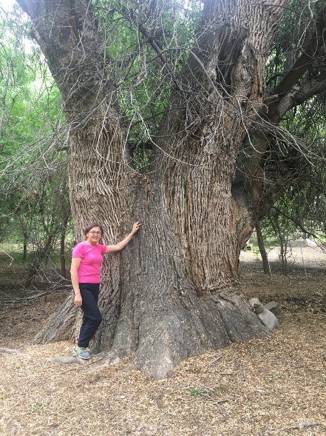

Сурет 31 - «Шарын» МҰТП аумағындағы 300 жастағы реликт F. sogdiana

Шарын өзенінің жайылмасындағы популяцияда жастық күйлерінің спектрлері солға қарай жылжиды, бұл популяцияның «жастығын» көрсетеді, қартайған және өліп бара жатқан дарақтардың аз болуы ересек ағаштардың ертеректе шаруашылық қажеттіліктері үшін кесілгенін нақтылайды. Темірлік өзенінің жайылмасындағы популяцияда жастық күйлерінің спектрлері оңға қарай жылжиды, өскін кезеңі мүлдем жоқ болуына орай, сондай-ақ қартайған кезеңдерінің өте аз болуы антропогендік факторға тәуелді. Яғни, Темірлік өзенінің жайылмасындағы популяцияның перспективада жойылып кету қаупі бар.

ҚОРЫТЫНДЫ

1. Алматы облысындағы «Шарын» МҰТП Шарын және Темірлік өзендерінің жайылмаларынан Қызыл кітапқа енген, реликт F. sogdiana өсімдігі популяцияларының қазіргі кездегі жағдайына ғылыми тұрғыдан баға берілді.
Шарын өзені жайылмасындағы бірінші популяцияның синтаксономиялық әртүрлілігі өсімдіктердің 2 бөлім, 3 клас, 51 тұқымдас, оның ішінде 122 туысқа жататын түтікті өсімдіктердің 162 түрі анықталды. Олардың ішінде Asteraceae Dumort. - 15,4% және Poaceae Barnhart. -12,3 % жетекші тұқымдастар болып табылады. Темірлік өзені жайылмасындағы екінші популяцияның флоралық құрамында 2 бөлім, 3 клас, 35 тұқымдас, оның ішінде 70 туысқа жататын түтікті өсімдіктердің 91 түрі анықталды. Жетекші тұқымдастары: Poaceae Barnhart. – 20,9 % және Asteraceae Dumort. - 11%
2. Алматы облысының Шарын, Темірлік және Түркістан облысының Боралдай өзендері аңғарлары бойындағы F.sogdiana ағаш өсімдігінің морфологиялық және анатомиялық құрылысы ерекшеліктері айқындалды. Алынған нәтижелер анатомиялық ерекшеліктердің өзгеретін қоршаған орта жағдайларына үнемі бейімделетінін және ағаштардың негізгі функциялары мен физиологиялық процестерімен тікелей байланысты екенін көрсетеді. Жапырақ тақтасында моторлы клеткалардың кездесетіндігі, Боралдайда сабағы клеткалары қабырғаларының кутинденуі ксерофиттік белгілерін көрсетті, ал Темірлік өзенінің аймағындағы өсімдіктерде мезофиттік белгілер басым болды. Сабақтағы орталық цилиндр диаметрі Шарын өзенінің аңғарындағы F. sogdiana Темірлік өзен аңғарындағы F. sogdiana сабағының анатомиялық құрылымындағы морфометриялық көрсеткіштермен салыстырғанда екі есе ұлғайды. Шарын өзенінің ауданынан F.sogdiana тамырының бастапқы қабығының қалыңдығы Темірлік өзенінің аймағындағы F. sogdiana тамырына қарағанда екі есе көп болды.
3. F. sogdiana өсімдігі қатерлі ісікке қарсы, қабынуға қарсы, антиоксидант және нейропротекторлық қасиеттерімен құнды дәрілік зат ретінде белгілі. F. sogdiana жапырақ сығындысынан фитол, сквален, бензой қышқылы сияқты бірқатар биологиялық белсенді заттар анықталды. ГХ дифференциациясы гликозидтер мен алкалоидтардың болуын көрсетті. Алматы облысынан алынған F. sogdiana жапырағы сығындысына жасалынған хроматографиялық талдау нәтижесі 71 химиялық қосылыстар табылса, Түркістан облысынан алынған сығындыда 60 компонент табылды.
4. Ғарыштық түсірілімдермен далалық зерттеулер негізінде «Шарын» мемлекеттік ұлттық табиғи паркінде F. sogdiana таралу картасы жасалынды. Картада, F. sogdiana ағашының кездесу жиілігі Шарын өзені жайылымында, Темірлік өзені аңғарымен салыстырғанда жоғары екендігі анықтады.
5. Климаттың өзгеруіне байланысты соғды шағаны F. sogdiana Bunge өсімдігінің кеңістікте таралуы және климаттық деректерге орай ретроспективті талдау барысында 2013 жылдан 2023 жылға қарай климаттың жылынуы бақыланды, сәйкесінше жауын-шашын мөлшері азайған.Шарын өзенінің жайылмасындағы популяцияда жастық күйлерінің спектрлері солға қарай жылжиды, бұл популяцияның «жастығын» көрсетеді, қартайған және өліп бара жатқан дарақтардың аз болуы ересек ағаштардың ертеректе шаруашылық қажеттіліктері үшін кесілгенін нақтылайды. Шарын өзені аңғарында F. sogdiana популяциясы жағдайы қанағаттанарлық, өскін кезеңінің өте көп дарағы кездесуі, өсу ортасының қолайлығын көрсетеді. Темірлік өзенінің жайылмасындағы популяцияда жастық күйлерінің спектрлері оңға қарай жылжиды, өскін кезеңі мүлдем жоқ болуына орай, түрдің жойылып кету қаупі бар, сондай-ақ қартайған кезеңдерінің өте аз болуы антропогендік факторға тәуелді. Темірлік өзені аңғарында өскін, ювенильді кезеңінің мардымсыз аз немесе мүлдем болмауы, туристтердің көп шоғырлануынан болуы ықтимал. Темірлік популяцияларына перспективада жойылып кету қаупі төнген, сондықтан түрді сақтау мақсатында осы аймақта F. Sogdiana жас ағаштарын арнайы өсіру ұсынылады.

ПАЙДАЛАНЫЛҒАН ӘДЕБИЕТТЕР ТІЗІМІ:

- Plants of the World Online. Available online: https://powo.science.kew.org/results?f=species_f&q=Fraxinus (accessed on 24 February 2023).
- Бекетов А. Н. Маслиновые // Энциклопедический словарь Брокгауза и Ефрона: в 86 т. (82 т. и 4 доп.). — СПб., 1890—1907
- Barstow M. et al. The red list of Fraxinus. – 2018. – С. 32 pp.
- Флора Казахстана. Т. 7. ред. НВ Павлов //Алма-Ата: Изд-во АН КазССР. –92–94 с. – 1964.
- Семенов-Тян-Шанский П. П. Путешествие в Тянь-Шань в 1856–1857 годах. – Рипол Классик, 1946.
- Грум-Гржимайло Г. Е. Описание путешествия в западный Китай. – Directmedia, 2014.
- Андриевский А. Очерк развития лесного хозяйства в лесах Семиречья //Лесной журн. – 1914. – №. 3.
- Быков Б. А. Геоботаника. – Алма-Ата: Наука, 1978. – 288 с.
- Березин Э. Л. Ясеневые леса поймы реки Чарына. Труды института ботаники АН КазССР, том 3, Aлмa-Aтa, -102-124 с. -1956.
- Конкашпаев Г. К. Некоторые малопонятные географические названия Казахстана //Вопросы географии Казахстана. – 1962. – №. 19.
- Шабалина М. В. Внутривидовая изменчивость ясеня согдианского Fraxinus sogdiana Bunge //Молодой ученый. – 2014. – №. 1. – С. 197-200.
- Винтерголлер Б. А. Редкие растения Казахстана. – Изд. наука Казахской ССР, 1976.
- Drenkhan R., Adamson K., Hanso M. Fraxinus sogdiana, a Central Asian ash species, is susceptible to Hymenoscyphus fraxineus. – 2015.
- Zheng Q. Y. et al. Xylem anatomical characteristics of Fraxinus mandshurica and relationship with climate in different slope positions //Ying Yong Sheng tai xue bao= The Journal of Applied Ecology. – 2021. – Т. 32. – №. 10. – С. 3428-3436.
- Zhu K. et al. Effects of soil rewatering on mesophyll and stomatal conductance and the associated mechanisms involving leaf anatomy and some physiological activities in Manchurian ash and Mongolian oak in the Changbai Mountains //Plant Physiology and Biochemistry. – 2019. – Т. 144. – С. 22-34.
- Merkle S. A. et al. Application of somatic embryogenesis for development of emerald ash borer-resistant white ash and green ash varietals //New Forests. – 2023. – Т. 54. – №. 4. – С. 697-720.
- Kirby K. J. et al. Five decades of ground flora changes in a temperate forest: the good, the bad and the ambiguous in biodiversity terms //Forest Ecology and Management. – 2022. – Т. 505. – С. 119896.
- Bhusal N. et al. Evaluation of morphological, physiological, and biochemical traits for assessing drought resistance in eleven tree species //Science of the Total Environment. – 2021. – Т. 779. – С. 146466.
- Zhu K. et al. Effects of nitrogen additions on mesophyll and stomatal conductance in Manchurian ash and Mongolian oak //Scientific reports. – 2020. – Т. 10. – №. 1. – С. 10038.
- Allahnouri M., Aghbash F. G., Pazhouhan I. Traffic effects on leaf macro-and micro-morphological traits //Folia Oecologica. – 2018. – Т. 45. – №. 2. – С. 92-101.
- Dineva S. B. Comparative studies of the leaf morphology and structure of white ash Fraxinus americana L. and London plane tree Platanus acerifolia Willd growing in polluted area //Dendrobiology. – 2004. – Т. 52. – С. 3-8.
- Jia S. et al. Relationships between root respiration rate and root morphology, chemistry and anatomy in Larix gmelinii and Fraxinus mandshurica //Tree Physiology. – 2013. – Т. 33. – №. 6. – С. 579-589.
- Alameda D., Villar R. Linking root traits to plant physiology and growth in Fraxinus angustifolia Vahl. seedlings under soil compaction conditions //Environmental and Experimental Botany. – 2012. – Т. 79. – С. 49-57.
- Alves E. S., Angyalossy-Alfonso V. Ecological trends in the wood anatomy of some Brazilian species. 2. Axial parenchyma, rays and fibres //Iawa Journal. – 2002. – Т. 23. – №. 4. – С. 391-418.
- Kitin P. B. et al. Anatomy of the vessel network within and between tree rings of Fraxinus lanuginosa (Oleaceae) //American Journal of Botany. – 2004. – Т. 91. – №. 6. – С. 779-788.
- ERŞEN-BAK F., Merev N. Ecological wood anatomy of Fraxinus L. in Turkey (Oleaceae): intraspecific and interspecific variation //Turkish Journal of Botany. – 2016. – Т. 40. – №. 4. – С. 356-372.
- Shad A. A. et al. Phytochemical and biological activities of four wild medicinal plants //The Scientific World Journal. – 2014. – Т. 2014.
- Egbuna C. et al. (ed.). Phytochemistry: Volume 2: Pharmacognosy, Nanomedicine, and Contemporary Issues. – CRC Press, 2018.
- Saxena M. et al. Phytochemistry of medicinal plants //Journal of pharmacognosy and phytochemistry. – 2013. – Т. 1. – №. 6. – С. 168-182.
- Altemimi A. et al. Phytochemicals: Extraction, isolation, and identification of bioactive compounds from plant extracts //Plants. – 2017. – Т. 6. – №. 4. – С. 42.
- Кароматов И. Д., Абдувохидов А. Т. Ясень как лекарственное растение //Биология и интегративная медицина. – 2017. – №. 9. – С. 119–130.
- Самоник К. С. Медицинская книга:(Целебные предписания). – Медгиз, 1961.
- Kim J. et al. In vitro anti-inflammatory activities and phenolic acid analysis of tree sprout extracts //Korean Journal of Pharmacognosy. – 2021. – Т. 52. – №. 4. – С. 257-266.
- Long H. et al. A simple and effective method for identification of Fraxini Cortex from different sources by multi‐mode fingerprint combined with chemometrics //Journal of Separation Science. – 2022. – Т. 45. – №. 4. – С. 788-803.
- Lee M. et al. Fraxetin induces cell death in colon cancer cells via mitochondria dysfunction and enhances therapeutic effects in 5‐fluorouracil resistant cells //Journal of cellular biochemistry. – 2022. – Т. 123. – №. 2. – С. 469-480.
- Idrees M. et al. Effect of the Phytochemical Agents against the SARS-CoV and Some of them Selected for Application to COVID-19: A Mini-Review //Current Pharmaceutical Biotechnology. – 2021. – Т. 22. – №. 4. – С. 444-450.
- Islam M. T. et al. Phytol anti-inflammatory activity: Pre-clinical assessment and possible mechanism of action elucidation //Cellular and Molecular Biology. – 2020. – Т. 66. – №. 4. – С. 264-269.
- Rhetso T. et al. Chemical constituents, antioxidant, and antimicrobial activity of Allium chinense G. Don //Future Journal of Pharmaceutical Sciences. – 2020. – Т. 6. – С. 1-9.
- Рачковская Е. И. Растительность гобийских пустынь Монголии. – Наука, 1993. – Т. 36.
- Gerasimov I. P. et al. The environmental conditions and natural resources of the USSR. Kazakhstan //The environmental conditions and natural resources of the USSR. Kazakhstan. – 1969.
- Kerimbay B. S., Janaleyeva K. M., Kerimbay N. N. Tourist and recreational potential of landscapes of the specially protected natural area of Sharyn of the Republic of Kazakhstan //Geo Journal of Tourism and Geosites. – 2020. – Т. 28. – №. 1. – С. 67-79.
- Иванова Е. Н. и др. Почвенно-географическое районирование СССР //Почвоведение. – 1958. – №. 10. – С. 1-12.
- Лавренко Е. М. Основные черты ботанической географии пустынь Евразии и Северной Африки. – Izd. Akademii nauk SSSR, 1962.
- Растительность долин рек. Ботаническая география Казахстана и Средней Азии (в пределах пустынной области) / под ред. Е.И.Рачковской. – СПб., 2003. – С. 138-141.
- Рачковская Е. И., Сафронова И. Н. Новая карта ботанико-географического районирования Казахстана и Средней Азии в пределах пустынной области //Геоботаническое картографирование. – 1992. – С. 33–49.
- Акжигитова Н. И. и др. Ботаническая география Казахстана и Средней Азии (в пределах пустынной области). – 2003.
- Тасекеев М. С. Ботанико-географические закономерности распределения растительности Сюгаты-Богутинского массива (на основе карты растительности).-автореф. дисс.... канд. биол. наук //Ү Ташкент. – 1987.
- Рачковская Е. И., Новикова С. С., Тасекеев М. С. Структура растительного покрова пустынных регионов Восточного Казахстана //Актуальные вопросы ботаники в СССР: Тез. докл. Алма-Ата. – 1988. – С. 224.
- Жандаев М. Ж. Геоморфология Заилийского Алатау и проблемы формирования речных долин. – Наука. КазССР, 1972.
- Жандаев М. Ж. Природа Заилийского Алтау. – Казахстан, 1978.
- Рельеф Казахстана. В 2-х частях //Алма-Ата: Гылым. – 1991.
- Веселова Л. К., Шмарова И. Н. Геоморфологические системы государственного национального природного парка «Шарын» //Вестник КазНУ. Серия географическая. – 2016. – Т. 42. – №. 1.
- Алисов Б. П. Климатические области зарубежных стран. – Gosudarstvennoe Izdatelʹstvo Geografičeskoj Literatury, 1950.
- Воейков А. И. Новые данные о суточной амплитуде температур и особенности влияния на нее топографических условий //Избр. соч. М. – 1952. – Т. 3. – С. 502.
- Фридланд В. М. К вопросу о факторах зональности //Известия Академии наук СССР. Серия географическая. – 1959. – №. 5. – С. 29–37.
- Ливеровский Ю. А., Корнблюм Э. А. Зональность почвенного покрова предгорных территорий //Изв. АН СССР. Сер. Геогр. – 1960. – №. 3. – С. 5–16.
- Естественно-научное обоснование расширения Шарынского ГНПП, 2008 Руководитель Н.П. Огарь
- Prošek J., Šímová P. UAV for mapping shrubland vegetation: Does fusion of spectral and vertical information derived from a single sensor increase the classification accuracy? //International Journal of Applied Earth Observation and Geoinformation. – 2019. – Т. 75. – С. 151-162.
- Egerer M. H. et al. New methods of spatial analysis in urban gardens inform future vegetation surveying //Landscape ecology. – 2020. – Т. 35. – С. 761-778.
- Wang H. H., Grant W. E., Teague R. Modeling rangelands as spatially-explicit complex adaptive systems //Journal of Environmental Management. – 2020. – Т. 269. – С. 110762.
- Grafius D. R. et al. Using GIS-linked Bayesian Belief Networks as a tool for modelling urban biodiversity //Landscape and Urban Planning. – 2019. – Т. 189. – С. 382-395.
- Kovda V. A. Fundamentals of the doctrine of soils //Publishing Nauka. – 1973. – Т. 2. – С. 29-47.
- Novitskaya N. I., Suvorov E. G. Preservation of the natural potential of vegetation. Assessment in landscape planning //IOP Conference Series: Earth and Environmental Science. – IOP Publishing, 2019. – Т. 381. – №. 1. – С. 012090.
- Torresani M. et al. Height variation hypothesis: A new approach for estimating forest species diversity with CHM LiDAR data //Ecological Indicators. – 2020. – Т. 117. – С. 106520.
- Mura M. et al. Estimating and mapping forest structural diversity using airborne laser scanning data //Remote Sensing of Environment. – 2015. – Т. 170. – С. 133-142.
- Philpott S. M. et al. Natural enemy–herbivore networks along local management and landscape gradients in urban agroecosystems //Ecological applications. – 2020. – Т. 30. – №. 8. – С. e02201.
- Lindenmayer D. B. Landscape change and the science of biodiversity conservation in tropical forests: a view from the temperate world //Biological Conservation. – 2010. – Т. 143. – №. 10. – С. 2405-2411.
- Lozbenev N. et al. Digital mapping of habitat for plant communities based on soil functions: a case study in the virgin forest-steppe of Russia //Soil Systems. – 2019. – Т. 3. – №. 1. – С. 19.
- Dimeyeva L. A. et al. Mapping of the ecosystems of the littoral ecotone in the Ural River Delta and in the Caspian Sea //Acta Zoologica Bulgarica. – 2018. – Т. 69. – С. 133-138.
- Zhu Y. et al. Floristic features and vegetation classification of the Hulun Buir steppe in North China: geography and climate-driven steppe diversification //Global Ecology and Conservation. – 2019. – Т. 20. – С. e00741.
- Bocharnikov M. V., Stas’ko A. A. Spatial structure of the Kodar-Kalar orobiome botanical diversity on bioclimatic basis //BIO Web of Conferences. – EDP Sciences, 2018. – Т. 11. – С. 00007.
- Santos R. O. et al. Floristic and structure of a community arboreal in forest state of Amapá, Eastern Amazon, Brazil. – 2017.
- Жданко А. Б., Березовиков Н. Н. Дрофа Otis tarda-зимующий вид Чарынского национального парка //Русский орнитологический журнал. – 2016. – Т. 25. – №. 1249. – С. 536-539.
- Соколов С. И. и др. Почвы Алма-Атинской области //Алма-Ата: Изд-во АН КазССР. – 1962.
- Жихарева Г. А., Курмангалиев А. Б., Соколов А. А. Почвы Чимкентской области. Вып. 12. – 1969.
- Красная книга Казахстана. Т. 2, Растения (Изд-е 2-е, перераб. и доп.). – Астана: LTD «Art-Print XXI», 2014. – С. 254
- Байтенов М. С. Флора Казахстна.т.1. -Алматы: Гылым,1999. – с. 396
- Огарь Н. П. Трансформация растительного покрова Казахстана в условиях современного природопользования. /Институт ботаники и фитоинтродукции //Институт ботаники и фитоинтродукции. Алматы. – 1999. - 257 с.
- Курочкина Л. Я. Мониторинг и картографирование деградации растительных формаций в экосистемах аридного Приаралья. Аридные экосистемы. – 2015. - Т. 21.- №4 (65). – С. 5–21.
- Исаченко А.Г. Методы полевых ландшафтных исследований и ландшафтно-экологическое картографирование. – СПб.,1998.– 112 с.
- Полевая геоботаника. т.1. - 1959. - 444 с.; т.2. - 1960. - 500 с.; т.3. - 1964. - 530 с.; т.4. - 1972. - 336 с.; т.5. - 1976. - 320 с.
- Флора Казахстана. Алма-Ата: Наука, т.т.1-9, 1956–1966. - 4248 с.
- Иллюстрированный определитель растений Казахстана. Т.1. - Алма-Ата, 1969. - 648 с., Т.2. - Алма-Ата, 1972. - 574 с.
- Скворцов А. К. Гербарий. Пособие по методике и технике. – 1977.
- Дылис Н. В. (ред.). Программа и методика биогеоценологических исследований. – Наука, 1974.
- Юрцев Б. А., Камелин Р. В. Программы флористических исследований разной степени детальности //Теоретические и методические проблемы сравнительной флористики. Л. – 1987. – С. 219–142.
- «Плантариум» Растения и лишайники России и сопредельных стран: открытый онлайн атлас и определитель растений. (URL: https://www.plantarium.ru/)
- POWO (2023). "Plants of the World Online. Facilitated by the Royal Botanic Gardens, Kew. Published on the Internet; http://www.plantsoftheworldonline.org/
- Абдулина С. А. Список сосудистых растений Казахстана. – 1999.
- Арыстангалиев С. А., Рамазанов Э. Р. Растения Казахстана, Народные и научные названия. – Наука, 1977
- Прозина М. Н. Ботаническая микротехника: Учебное пособие. – Высшая школа, 1960.
- Johansen D. A. et al. Plant microtechnique //Plant microtechnique. – 1940. – №. First Ed.
- Пермяков А. И. Микротехника //М.: МГУ. – 1988. – С. 11–29.
- Барыкина И. П., Веселова Т. Д., Девятов А. Г. Справочник по ботанической микротехнике. Основы и методы. Учебное пособие. – 2004.
- RStudio T. RStudio: integrated development for R. RStudio //Inc., Boston, MA. – 2015. – Т. 527. – С. 528.
- Бобков Ю. Г. и др. Государственная фармакопея СССР. – 1987.
- Государственная фармакопея СССР, 11-е изд; М-1990; Том 1
- Методические рекомендации к лабораторным занятиям, задания для самостоятельной работы студентов / Авт. сост. Г. Г. Филипцова, И. И. Смолич. – Мн.: БГУ, 2004. – 60 с.
- Исследование почв. В руководстве по полевым исследованиям и картографированию почв; АН СССР: Москва, Россия; Колос, 1959–340 с.
- Роде А. А. Система методов исследования в почвоведении. – 1971.
- Зонн С. В. Современные проблемы генезиса и географии почв. – Наука, 1983.
- Розанов Б. Г. Морфология почв [учебник для высшей школы] / Б. Г. Розанов. – М.: Академический проект, 2004. – 432 с.
- Егоров В. В. и др. Классификация и диагностика почв СССР. – Рипол Классик, 1977.
- Шишов Л. Л. и др. Классификация и диагностика почв России. – 2004.
- Острикова, К.Т. Полевая детерминанта почв России; Почвенный институт имени В.В.Докучаева: Москва, Россия, 2008; 182 с.
- Соколов А. В., Аскинази Д. Л. (ред.). Агрохимические методы исследования почв. – Наука, 1965.
- Пермитина В.Н. и др. Эдафические условия произрастания редких сообществ туранги (Populus pruinosa Schrenk) в Алтын-Эмельском национальном парке// мат.конференции. Алматы, 2022– с.133-138
- Vesselova P. et al. Current growth conditions of Populus diversifolia Schrenk and Populus pruinosa Schrenk in the Syr-Darya Valley //OnLine J. Biol. Sci. – 2022. – №. 4. – С. 425-438.
- Зеленая книга Республики Казахстан. Перечень уникальных растительных сообществ Казахстана. Отчет по НИР / под редакцией аккадемика И. О. Байтулина. – 2007–296 с.
- Инякин И. В. Интродукция ясеня согдианского (Fraxinus sogdiana Bunge) в Экибастузе //Ботанические исследования Сибири и Казахстана. – 2007. – №. 13. – С. 118–119.
- Иманбаева А. А., Белозеров И. Ф. Фитодизайн коллекционных и ландшафтных насаждений в аридных условиях пустыни Мангистау //охрана и рациональное использование лесных ресурсов. – 2015. – С. 66–70.
- Работнов Т. А. Жизненный цикл многолетних травянистых растений в луговых ценозах //Тр. БИН АН СССР. Сер. – 1950. – Т. 3. – С. 7–204.
- Уранов А. А. Возрастной спектр фитоценопопуляций как функция времени и энергетических процессов // Биол. науки, 1975. – № 2. – С. 7–34.
- Смирнова О. В., Чистякова A. A., Истомна И. И. Квазисенильность как одно из проявлений фитоценотиче- ской толерантности растений // Журн. общей биологии, 1984. – Т. 45. – № 2. – С. 216–225.
- Денисова Л. В., Никитина С. В., Заугольнова Л. Б. Программа и методика наблюдений за ценопопуляциями видов растений Красной книги СССР. – 1986.
- Алексеев В. А. Диагностика жизненного состояния деревьев и кустарников // Лесоведение, 1989. – № 4. – С.51–57.
- Куприянов О. А. Ясень согдийский в горах Каратау //Проблемы ботаники Южной Сибири и Монголии. – 2018. – №. 17. – С. 91–94.
- Серебряков И. Г. Жизненные формы высших растений и их изучение //Полевая геоботаника. – 1964. – Т. 3. – С. 146–205.
- Серебряков И. Г. Экологическая морфология растений: Жизненные формы покрытосеменных и хвойных: Учебное пособие. – Высшая школа, 1962.
- Павлов Н.В. Дикие полезные и технические растения СССР. – М., 1942. С. 640.
- Aldibekova A. et al. Comparative study of root, stem, and leaf anatomy of young Sogdian ash trees (Fraxinus sogdiana Bunge.) growing in river valleys of the Sharyn State National Park //International Journal of Biology and Chemistry. – 2021. – Т. 14. – №. 1. – С. 80-89.
- Aldibekova A. et al. Anatomical Structure and Phytochemical Composition of a Rare Species Fraxinus sogdiana Bunge. (Oleaceae) Growing in Different Soils in Kazakhstan //Diversity. – 2023. – Т. 15. – №. 6. – С. 769.
- Sultanova B. M., Akhmetov Y. M., Aldibekova A. R., Kurmanbayeva M. S. Spatial structure of vegetation cover of Sharyn SNNP. //Eurasian J. Ecol, -2020.- Т. -65. – С. 38–50.
- Алдибекова А. Р., Курманбаева М. С., Нысанбаева Г. Н. Соғды шағаны (Fraxinus sogdiana Bunge) ағаш өсімдіктері қатысатын қауымдастықтардың флоралық құрамы //Вестник КазНУ. Серия биологическая. – 2024. – Т. 98. – №. 1. – С. 34-46.
- Wang R. et al. Impacts of climate change on forest growth in saline-alkali land of Yellow River Delta, North China //Dendrochronologia. – 2022. – Т. 74. – С. 125975.
- Helluy M. et al. Influence of light, water stress and shrub cover on sapling survival and height growth: the case of A. unedo, F. ornus and S. domestica under Mediterranean climate //European Journal of Forest Research. – 2021. – Т. 140. – №. 3. – С. 635-647.

ҚОСЫМША А
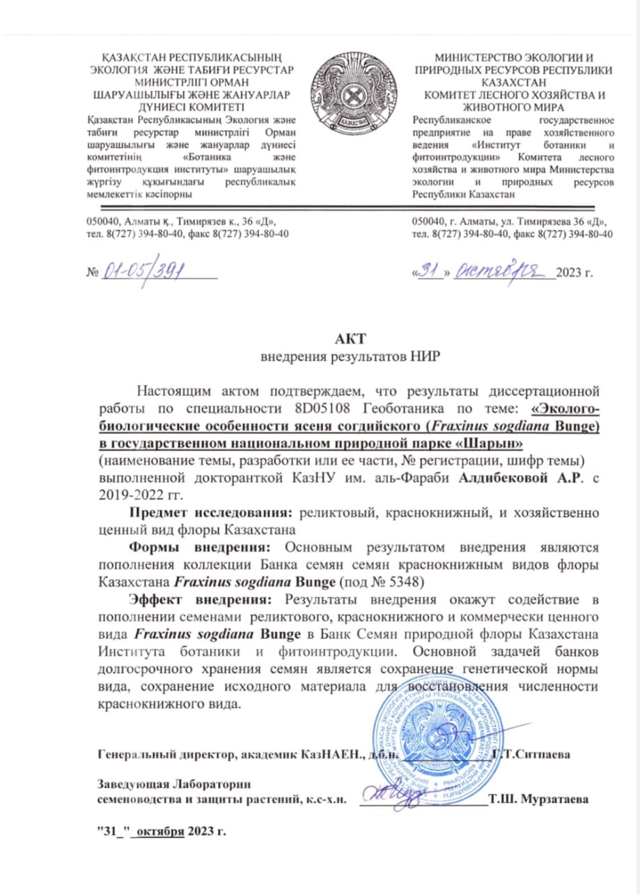

ҚОСЫМША Ә

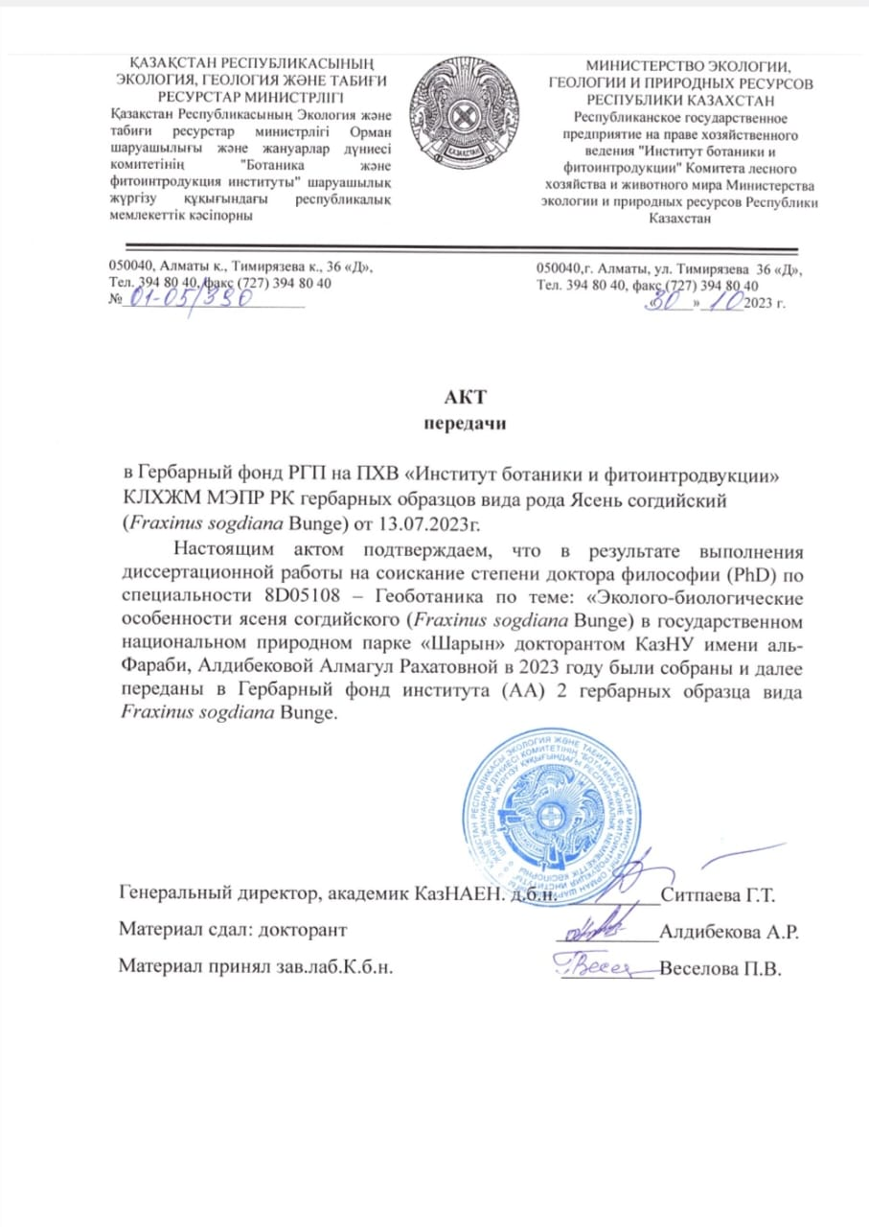
ҚОСЫМША Б

